***С.Ш.Құмарғалиева***

**коллоидтық химия**

Беттік құбылыстар және дисперсті жүйелер

Оқу құралы, 2-басылым

РИСО №2 от 03.11.2017

**Рецензент х.ғ.д., профессор Тәжібаева С.М.**

Оқу құралында беттік құбылыстар мен дисперсті жүйелер физика-химиясының негіздері берілген. Оқу құралы химиялық, техникалық, жаратылыстану мамандықтарының студенттері, магистранттары және оқытушыларына арналған.

**Кіріспе**

Коллоидтық химия, яғни дисперсті жүйелердің химиясы, әртүрлі – бейорганикалық, органикалық, ақуыздық, полимерлік жүйелердің қасиеттерін зерттейді. Мұндай жүйелердегі *дисперстілік* (лат. *dispergo*) бөлшектерінің өлшемдері 1нм-ден 100 нм-ге дейінгі аралықта жатады.

Дисперстік бөлшектер кез келген агрегаттық күйде: қатты (микрокристалдар, талшықтар), сұйық (тұмандар мен эмульсиялардағы тамшылар), газ тәрізді (көбіктердегі көпіршіктер) күйде бола алады. Құрылымы одан да күрделі дисперстік бөлшектер болады, олардың ішкі құрылымы қатты денеге не сұйықтыққа қарағанда мүлде өзгеше. Мұндай өзгеше құрылымдарға мицеллаларды – органикалық (беттік-активті) заттардан тұратын наноөлшемді агрегаттарды жатқызуға болады. Мицеллалар көптеген биологиялық үрдістерде (ферменттік катализде, ағзалардағы май тасымалдауында және т.б.) маңызды роль атқарады.

Өлшемдеріне қарай дисперстік бөлшектер молекулалар (атомдар, иондар) мен макроскопиялық объектілердің (фазалар) арасында жатыр. Мұндай өлшемдегі бөлшектер табиғатта кеңінен таралған және көптеген технологиялық үрдістерге қатысады. Дисперстік бөлшектердің кейбіреуін мысал ретінде келтірейік:

|  |  |
| --- | --- |
| **Дисперстік бөлшектер** | **Бөлшектердің өлшемдері, нм** |
| Коллоидтық металдар (алтын, платина, күміс) | 3 – 50 |
| Түтін | 30 – 40 |
| Вирустар | 10 – 20 |
| Микроэмульсиялардағы тамшылар | 5 – 20 |
| Қанның эритроциттері | (5 – 10).103 |
| Судағы жүзгіндер | 10 – 100 |

Дисперстік бөлшектерді жеке топқа бөлудің бірнеше себебі бар. Ең басты себебі – бір заттың дисперстік бөлшектерінің көптеген физикалық және химиялық қасиеттерінің осы заттың макроскопиялық күйдегі қасиеттерінен үлкен айырмашылығында. Мұндай қасиеттерге беріктік, жылу сыйымдылығы, балқу температурасы, магниттік және электрлік сипаттамалары, реакциялық қабілеті жатады. Осындай айырмашылықтарды *өлшемдік* (не *масштабтық*) эффектілер деп атайды. Дисперстік бөлшектердің өлшемдері азайған сайын бұл эффектілер күшейе береді де нанометрлік өлшемдегі бөлшектер (нанобөлшектер) үшін айқындала түседі. Нанобөлшектердің ерекше қасиеттері (соның ішінде олардың кванттық қасиеттері) химия, физика, биология үшін жаңадан практикалық мүмкіндіктер туғызады. Дисперстік бөлшектерді (алу жолдарын, құрылымдарын, физикалық және химиялық қасиеттерін) зерттеу бірқатар ғылыми саланың өзекті және перспективті мақсатына жататын-дықтан, оларды жан-жақты зерттеу коллоидтық химияның әрқашанда негізгі бағыты болып табылады.

Коллоидтық химияның келесі негізгі бағыты – дисперсті жүйелерді зерттеу. Әдетте дисперсті жүйелер екі фазадан тұрады: дисперстік бөлшектерді құрайтын *дисперстік фаза* және осы бөлшектер таралған – *дисперсиялық орта*. Дисперсиялық орта да дисперстік фаза сияқты кез келген агрегаттық (қатты, сұйық, газ тәрізді) күйде болуы мүмкін.

Яғни дисперсті жүйе дегеніміз бір фазасы дисперстік бөлшектерден, екінші фазасы дисперсиялық ортадан тұратын гетерогенді жүйе. Бөлшектер мен орта химиялық құрамы бойынша да, агрегаттық күйі бойынша да алуан түрлі болып келеді.

Дисперсті жүйелердің қасиеттеріне негізгі екі топтағы факторлар әсер етеді:

1. дисперстік бөлшектердің қасиеттері (химиялық құрамы, құрылымы, өлшемдері);
2. дисперстік бөлшектердің дисперсиялық ортамен әрекеттесуі, яғни дисперсиялық ортаның қасиеттері.

Дисперстік бөлшектер мен дисперсиялық ортаның жанасу беттеріндегі физика-химиялық құбылыстардың маңызы зор. Коллоидтық химияда жұғу, адгезия, адсорбция, электрлік эффектілер сияқты беттік құбылыстар маңызды роль атқарады. Беттік құбылыстардың мұндай шешуші ролі дисперсті жүйелердің ерекшеліктеріне байланысты. Дисперстік бөлшектердің өлшемдері кішірейген сайын олардың меншікті беттік ауданы арта түседі. Дисперсті жүйелердегі дисперстік фазаның меншікті ауданы өте үлкен. Бұл жағдай әртүрлі дисперсті жүйелердің қасиеттеріне беттік құбылыстардың едәуір үлес қосатынын көрсетеді.

Дисперстік фазаның меншікті беттік ауданы тым үлкен болғандықтан дисперсті жүйелер термодинамикалық тепе-теңдіксіз күйде болады.

Гетерогенді жүйелер үшін Гиббс ұсынған термодинамикалық теориясы бойынша, дисперсті жүйелердің көлемдік бос энергиясына қарағанда, олардың бөліну бетінің бос энергиясы артық мөлшерде болады. Бұл артық мөлшерді *беттік меншікті бос энергия* (*σ*, Дж/м2) деп атайды. Осыған сәйкес дисперстік фазаның масса бірлігінің артық мөлшердегі бос энергиясы (Гельмгольц энергиясы) *ΔF = σsd* болады*.* Мұнда *σ* – беттік меншікті бос энергия, *sd* – меншікті беттік аудан. Осы артық мөлшерлі бос энергия дисперсті жүйелердің термодинамикалық тұрақсыздығына әкеліп соғады. Дисперсті жүйе термодинамикалық тепе-теңдікке ауытқу үшін жүйеде энергияның артық мөлшерін азайтатын үрдістер өздігінен жүреді. Көбінесе бөлшектердің өлшемдерін ұлғайтып, меншікті беттік ауданды азайтатын үрдістер жүреді.

Дисперстік бөлшектердің әртүрлі жолмен іріленуі мүмкін. Бөлшектердің ірілену нәтижесінде олар өздерінің ұсақ дисперстік бөлшектерге тән физикалық және химиялық қасиеттерінен арылады. Сондықтан дисперстік бөлшектердің ұзақ уақытқа дейін өздерінің өлшемдерін сақтап қалуы, яғни дисперсті жүйелердің тұрақтылығы коллоидтық химияның басты мәселесі болып табылады.

**Коллоидтық химияның пайда болуы мен дамуы.** Коллоидтық химияның пайда болу мерзімін ХІХ ғасырдың 60 жылдарымен белгілеп, оның негізін құраушы деп ағылшын ғалымы Т. Грэмді атайды. Бірақ коллоидтық химияның бірқатар бағыттары одан да бұрын дамыған.

ХVIII ғ. аяғы-ХІХ ғ. басында М.В. Ломоносов минералдар генезисінің физика-химиялық үрдістерін қарастырғанда қатты коллоидтық ерітінділерді зерттеп, олардың алу жолдарын ұсынды және өндірістің жаңа саласын – түсті шыныларды жасауды негіздеді.

1792 ж. Ловиц адсорбция құбылысын ашып, сұйықтықтарды қоспалардан тазарту әдістерін ұсынды.

1808 ж. Ф. Рейсс судың электролизін зерттеу барысында дисперсті жүйеден өтетін электр тоғына байланысты жүретін электркинетикалық құбылыстарды ашты.

1857 ж. М.Фарадей алтынның коллоидтық ерітінділерін алып, дисперстік бөлшектердің бірігуіне кедергі жасайтын тиімді әдістерді ұсынды. Нәтижесінде оның алған алтынның коллоидтық ерітінділері осы күнге дейін тұрақтылығын сақтауда.

1861 ж. Т.Грэм кейбір заттардың (мысалы, алюминий оксиді, кремний, титан, қалайы қышқылдары, желатина, агар-агар) судағы ерітінділерін кептіргенде, олар кристалданбай гель тәрізді күйге айналатынын байқады. Сонымен қатар олардың диффузиясы электролиттерге қарағанда баяу жүретінін және осы заттардың кейбіреуінің желімдік қасиеті бар екенін көрсетті. Кристалданбайтын және баяу диффузияланатын заттарды Т.Грэм *«коллоидтар»* (грек тілінен *κολλα* –желім) деп атады. Осындай заттарды зерттейтін ғылым *«коллоидтық химия»* деп аталатын болды.

ХХ ғ. басында коллоидтық химия қарқынды дамуын бастады. Коллоидтық жүйелердің химия мен физиканың, молекулалар әлемі мен макроскопиялық денелердің шекарасында тұратындығы ірі ғалымдардың қызығушылығын туғызды.

А.Эйнштейн дисперстік бөлшектердің броундық қозғалысы мен диффузиялану теориясын ұсынды. М.Смолуховский коллоидтық ерітінділердегі дисперстік бөлшектер бірігуінің кинетикалық теориясын жасады.

Осы кезде коллоидтық химия саласында жасалған еңбектері үшін төрт Нобель сыйлығы берілді:

* Австриялық химик Р.Зигмонди (1925 ж.) – коллоидтық ерітінділердің гетерогендік табиғатын анықтағаны үшін және осыған байланысты қазіргі коллоидтық химияда қолданылып жүрген маңызды әдістерді ашқаны үшін.
* Франциялық физик Ж.Перрен (1926 ж.) – материяның дискреттік табиғаты туралы еңбегі, әсіресе седиментациялық-диффузиялық тепе-теңдігін ашқаны үшін.
* Швеция ғалымы Т.Сведберг (1926 ж.) – дисперсті жүйелер саласындағы еңбектері үшін.
* Америкалық физика-химик И.Ленгмюр (1932 ж.) – беттік құбылыстарды зерттегені үшін.
* Осыған швециялық биохимик А.Тизелиустің электрфорезді және адсорбциялық анализді зерттеген үшін алған Нобель сыйлығын (1948 ж.) да жатқызуға болады.

Сонымен қатар 1913 ж. Дж.Мак-Бен беттік-активті заттардың ерітінділерінде *мицелла түзу* құбылысын ашты.

1928 ж. П.А.Ребиндер беттік-активті заттардың адсорбциясы қатты денелердің беріктігін айтарлықтай төмендететінін көрсетті (Ребиндер эффектісі).

1935 ж. Б.В.Дерягин сұйық қабыршықтардың ерекше қасиетін ашып, оны *ажыратушы (сыналық) қысым* деп атады.

ХХ ғасырдың 30-шы жылдары коллоидтық химия ірі ғылым саласына айналды. Жоғарыда айтылған теориялармен қатар коллоидтық химия қолданбалы салаларда да үлкен жетістіктерге жетті. Ең алдымен, дисперсті жүйелердің көптеген технологиялық үрдістерде: металлургияда, мұнай өндірісінде, құрылыс заттары өндірісінде және т.б. салаларда қолданылатынын айту қажет. Екіншіден, коллоидтық химияның дисперсті жүйелердің қасиеттері мен олардың қатысуымен жүретін үрдістерді реттеудің ғылыми негізі екенін айту керек. Мұндай үрдістерде шешуші ролді беттік-активті заттар атқарады.

Коллоидтық химияның дамуындағы келесі кезеңі ХХ ғасырдың екінші жартысына келеді. Бұл кезең әртүрлі дисперсті жүйелерді терең зерттеуімен қатар басқа да жаңа ғылыми бағыттардың пайда болуымен сипатталып, келесі бағыттарға ерекше көңіл бөлінді:

* беттік құбылыстар мен дисперсті жүйелердің термодинамикасы;
* беттік-активті заттар: ерітінділері, адсорбциясы; беттік-активті заттардың қоспалары;
* электрбеттік құбылыстар;
* физика-химиялық механика;
* жұқа қабыршықтардың қасиеттері;
* полимерлер мен ақуыздардың коллоидтық химиясы.

Осы кезеңде қолданбалы коллоидтық химия дамып, алынған нәтижелер флотация, полиграфия, мұнай өндірісі, құрылыс және конструкциялық материалдардың өндірісі, басқа да көптеген дәстүрлі және жаңа технологияларда пайдаланылады.

Соңғы 15-20 жылда әртүрлі коллоидтық жүйелердегі: микроэмульсиялар мен мицеллалардағы, жұқа сұйық қабыршықтар мен адсорбциялық қабаттардағы, көбіктер мен гельдердегі химиялық реакциялар мен құбылыстар басты орын алуда. Бұл саладағы жаңа идеялар жоғары-, яғни нанодисперсті коллоидтық жүйелерді микрореакторлар ретінде қолдануға негізделген.

Соңғы жылдарда қарқынды дамыған бағыттар:

* реттілігі жоғары өздігінен түзілетін диссипативті құрылымдар;
* нанодисперстік бөлшектердің құрылымы мен қасиеттері;
* беттік керілуі өте төмен дисперсті жүйелер;
* коллоидтық-химиялық үрдістерді компьютерлік үлгілеу;
* жаңа беттік-активті заттарды синтездеу және қолдану.

**Өзін-өзі бақылауға арналған сұрақтар**

1. Дисперстік бөлшектерді ерекше топқа бөлу себептерін көрсетіңіз.
2. Дисперсті жүйелердің негізгі қасиеттерін анықтайтын факторларды атаңыз.
3. Коллоидтық химия үшін маңызды беттік құбылыстарды атаңыз.
4. Дисперсті жүйелердің термодинамикалық тұрақсыздығын түсіндіріңіз.
5. Коллоидтық химияның дамуындағы негізгі кезеңдерін атаңыз.
6. «Дисперсті жүйе» ұғымына анықтама беріңіз.
7. Қазіргі заманғы коллоидтық химияның негізгі зерттеу бағыттарын атаңыз.

**1. дисперстік бөлшектер**

**1.1. Дисперстік бөлшектердің жіктелуі**

Дисперстік бөлшектер өлшемдері, түрі, құрылымы және химиялық құрамына қарай алуан түрлі болып келеді. Дисперстік бөлшектердің жіктелуі бірнеше көрсеткіш бойынша жүргізіледі (1-кесте).

*1-кесте*

**Дисперстік бөлшектердің жіктелуі**

|  |  |
| --- | --- |
| **Жіктелу көрсеткіші** | **Дисперстік бөлшектердің аталуы** |
| *Бөлшектердің өлшемдері:*  1-10 нм  10 нм-1 мкм  1 -100 мкм | Ультрадисперстік  Жоғары дисперстік  Дөрекі дисперстік |
| *Бөлшектердің түрі:*  Бөлшектердің ұзындығы, ені және қалыңдығы бір біріне жақын және 1 нм-10 мкм құрайды  Бөлшектердің қалындығы 1 нм-10 мкм, ал ұзындығы мен ені 100 мкм-ден үлкен  Көлденең қима диаметрі 1 нм-10 мкм  Сфералық, куб тәрізді  Элипсоидтық, призмалық | Көлемдік (үш өлшемді)  Беттік (екі өлшемді): жұқа қабыршықтар мен қабаттар  Сызықты (бір өлшемді): жіңішке жіптер, талшықтар  Симметриялық  Анизотроптық |
| *Бөлшектердің құрылымы:*  Қатты бөлшектер, сұйық тамшылар және қабыршықтар, газды көпіршіктер мен қабыршықтар  Беттік-активті заттар ерітінділеріндегі мицеллалар, кластерлер | Фазалық  Псевдофазалық |
| *Бөлшектердің химиялық құрамы* | Бейорганикалық  Органикалық  Полимерлік  Биополимерлік |

Келтірілген жіктелуді түсіндірейік.

*Дисперстік бөлшектердің өлшемдері бойынша жіктелуі.*Дисперстік бөлшектердің жіктелуі дисперсті жүйелердің жіктелуіне ұқсас.

Ең кішкентай бөлшектер – нанобөлшектер. Нанобөлшектердің құрамына бірнеше жүз атомдар кіріп, олардың ішкі құрылысы күрделі болып келеді. Нанобөлшектердің ерекшелігі – кішкентай өлшемдірінің салдарынан олардың көлемдік және беттік қасиеттерінің арасында айырмашылық жоқ. Танымал нанобөлшектерге көміртек атомдарынан тұратын тармақталған құрылымдар – фуллерендер жатады. Ультрадисперсті бөлшектердің (нанобөлшектердің) негізгі ерекшелігі – олардың қасиеттерінің бөлшектер өлшемдеріне тәуелділігі, яғни өлшемдік (масштабтық) эффектілер.

Өлшемдері кіші болғандықтан жоғары дисперстік бөлшектер броундық қозғалысқа бейім. Дөрекі дисперстік бөлшектер жылдам шөгіп, не қалқып шығады. Соның нәтижесінде жүйе екі фазаға бөлінеді де, дисперсті жүйе жойылады.

*Дисперстік бөлшектердің түріне байланысты жіктелуі.* Дисперстік бөлшекте алуан түрлі болады. Дисперстік бөлшектердің және олар түзетін дисперсті жүйелердің қасиеттері бөлшектердің өлшемдерінің: ұзындығы (*l*), ені (*h*) және қалыңдығы (*d*), – арасындағы қатынастарға байланысты. Осы көрсеткіш бойынша бөлшектерді үш топқа бөледі.

1. Көлемдік (үш өлшемді) бөлшектер: үш өлшемі де бір біріне жақын және дисперстілік (1нм – 10 мкм) аралығында жатыр.
2. Беттік (екі өлшемді) бөлшектер: дисперстілік аралығында тек бір өлшемі (қалыңдығы) жатады, ал қалған екі өлшемі (ұзындығы мен ені) едәуір үлкен және макроскопиялық өлшемдерде болуы мүмкін.
3. Сызықты (бір өлшемді) бөлшектер: өте жіңішке жіптер, талшықтар; дисперсті өлшемдерге көлденең қимасы жатады.

*Дисперстік бөлшектердің құрылымы бойынша жіктелуі.* Құрылымына қарай дисперстік бөлшектерді фазалық және псевдофазалық деп жіктейді.

Фазалық бөлшектер заттың макроскопиялық фазасының кіші көлемі болып табылады. Олар үш агрегаттық күйде бола алады: қатты бөлшектер күйінде (микрокристалдар), ұсақ сұйық тамшылар не жұқа қабыршықтар, газды көпіршіктер.

Дисперстік бөлшектердің үлкен тобының құрылымы күрделі болып келеді және оны еш бір агрегаттық күйге жатқызуға болмайды. Мұндай ерекше құрылымға ие дисперстік бөлшектерді псевдофазалық, не коллоидтық деп атайды. Псевдофазалық бөлшектердің айқын мысалы ретінде мицеллаларды – беттік-активті заттардың көптеген молекулаларынан тұратын агрегаттарды алуға болады. Псевдофазалық бөлшектердің басқа маңызды тобы – нанобөлшектердің агрегаттары.

*Дисперстік бөлшектердің химиялық құрамы бойынша жіктелуі.* Химиялық құрамы бойынша дисперстік бөлшектер бейорганикалық, органикалық, полимерлік және биополимерлік деп бөлінеді.

**1.2. Дисперстік бөлшектердің алынуы**

Дисперстік бөлшектер дисперсті жүйелердің құрылымдық элементтері болып табылады. Коллоидтық химияның негізгі мәселесі – практикалық жағынан қажетті химиялық және физикалық қасиеттері бар дисперстік бөлшектерді алу жолдарын дамыту. Дисперсті жүйелер өндірістің барлық салаларында да қолданылатындықтан, дисперстік бөлшектерді алу қолданбалы маңызы зор мәселе.

Дисперстік бөлшектерді алу үшін екі мәселені шешу керек.

1. Белгілі бір өлшемдегі және тиісті түрдегі дисперстік бөлшектерді алудың тиімді тәсілдерін дамыту. Коллоидтық химияда дисперстік бөлшектердің өлшемі мен түрін реттеуге мүмкіндік беретін физикалық және химиялық әдістемелер бар.
2. Дисперстік бөлшектерді тұрақтандыру, яғни олардың өлшемі мен түрін ұзақ уақытқа дейін сақтау. Тұрақтандыру коллоидтық химияның негізгі мәселелеріне жатады. Себебі фазалардың жанасу шекарасындағы беттік бос энергияның салдарынан дисперсті жүйелерге термодинамикалық тұрақсыздық тән. Сондықтан үлкен меншікті беттік ауданға ие жоғары дисперстік бөлшектер мен нанобөлшектер үшін тұрақтандыру мәселесі өте маңызды. Тұрақтандырусыз бөлшектер бірігіп, дисперсті жүйе жойылады. Қазіргі заманда дисперсті жүйелерді тұрақтандыратын коллоидтық химияның бірнеше тиімді әдістері бар. Бұл әдістер іс жүзінде кеңінен қолданылады.

Дисперстік бөлшектерді алу әдістерін екі топқа бөледі: *диспергациялық* (дисперстеу) және *конденсациялық*.

**Диспергациялық әдістер.** Бұл әдістерде заттың ірі (макроскопиялық) үлгілерін дисперстік өлшемдегі бөлшектерге дейін ұсақтайды. Дисперсиялағанда заттың химиялық құрамы мен агрегаттық күйі өзгермей, тек бөлшектердің өлшемдері мен түрі ғана өзгеріске ұшырайды.

Диспергациялық әдістерді көбінесе дөрекі дисперстік (1 мкм және одан да үлкен) бөлшектерді алу үшін қолданады. Арнайы құралдар арқылы бөлшектердің өлшемдерін 0,1 мкм-ге дейін кішірейтуге болады, бірақ өндірісте әдетте одан ірі бөлшектер алынады.

Қатты денелерді, сұйықтықтарды және газдарды дисперстеу үрдістерінде айтарлықтай айырмашылықтары бар.

*Қатты денелерді дисперстеу.* Қатты денелерді дисперстеу үшін механикалық (ұсақтау, үйкелеу) және электрлік (электр өрісінде тозаңдату) әдістерді пайдаланады. Бұл үрдістерді цемент өндіруде, тамақ өндірісінде, бидай мен басқа дақылдарды ұнтақтауда, энергетикада (көмірді ұсақтау), бояуларды, толықтырғыштарды алуда кеңінен қолданады. Мұндай өндірістердің көлемдері өте үлкен. Мысалы, дүние жүзінде жылына 1 млрд тоннадан астам ұнтақтар өндіріледі. Сондықтан өндірістік дисперстеуге жұмсалатын қаржы да едәуір көп. Дисперстеу әдістерін одан ары дамыту жақсы экономикалық нәтижелер береді. Тиімді жолдардың біреуі – дененің беріктігін азайтатын беттік құбылыстарды (жұғу, адсорбция, электркапиллярлық эффекті) пайдалану.

Дисперстеу көптеген табиғи үрдістерде де, мысалы тау жытыстарының эрозиясында, үлкен роль атқарады. Тағы да бір айта кететін жағдай – ұсақ өнімдер, әсіресе ұнтақтардың жоғары дисперсті бөлшектері суды, топырақтарды және ауаны ластайды. Сондықтан да дисперстеу (техникалық және табиғи) қоршаған ортаға елеулі зиян тигізеді, осыған байланысты табиғатты қорғаудың арнайы шараларын қолдану қажет.

Қатты денелерді дисперстеудің кең таралған тәсілі – *механикалық ұсақтау*. Ол көптеген технологиялық үрдістерде қолданылады, арнайы құралдар да (диірмендер, ұсақтағыш құралдар және т.б.) да құрастырылған. Мұндай қондырғыларда ұсақталатын денеге күшті механикалық жүктемелер (созылу, ұру) әсер етіп, үлкен кернеулердің пайда болу нәтижесінде ірі денелер ұсақ бөлшектерге дейін ыдырайды. Сынғыш денелерді (шыныны, көптеген минералдарды, керамиканы) ұсақтау үрдісі тиімді жүреді. Иілгіш денелерді (металдарды) ұсақтау қиынырақ. Себебі мұндай денелерде механикалық жүктемелер алдымен иілгіш деформацияларды туғызып, одан кейін ғана дене бұзылады. Сондықтан иілгіш денелерді механикалық жолмен дисперстеудің энергиялық шығыны өте үлкен.

Зертханалық жағдайларда дисперстеу үшін шар диірмендерін пайдаланады. Ішінде қатты денеден (болаттан, агаттан, фарфордан) жасалған шарлар орналасқан цилиндрлік камераға ұсақталатын денені салады. Камера айналғанда шарлар денеге көптеген соққы көрсетіп, оны ұсақ бөлшектерге дейін дисперстейді. Мұндай тәсілмен ұнтақталған бөлшектердің түрі мен өлшемдері әртүрлі болады.

Оған қарағанда вибрациялық, коллоидтық диірмендер тиімдірек. Вибрациялық диірмендерде денеге периодтық тербеліс, ал коллоидтық диірмендерде бөлшектердің бір біріне соқтығысуы мен үйкелуі әсер етеді.

Механикалық дисперстеуден басқа бірнеше күрделі тәсілдер бар. Сұйықтықта орналасқан қатты денені ұсақтау үшін тербеліс жиілігі 20 мың Гц болатын *ультрадыбыс* қолданылады. Сұйықтықтың аз көлемінде ультрадыбыс сығылу мен созылудың күрт өзгерістерін туғызады, нәтижесінде дене бұзылып, дисперсияланады. Ультрадыбыс әдісі органикалық сұйықтықтардағы металдардың дисперстік бөлшектерін (органозольдерді) және күкірттің, гипстің, гидрофильді полимерлердің судағы коллоидтық ерітінділерін алу үшін қолайлы.

Тағы бір әдіс – диэлектрлік сұйық ортадағы үлкен кернеудің әсеріне негізделген *электргидравликалық дисперстеу*. Бұл электрлік тәсілде суда дисперсияланатын денеден (металдан) жасалған электродтар арасындағы вольт доғасын пайдаланады. Доғаның жоғары температурасынан металл өте ұсақ бөлшектер күйінде шашырайды.

Дисперсиялық әдістерге *пептизация* не *дезагрегация* деп аталатын коллоидтық-химиялық үрдісі де жатады. Мұнда бастапқы дене ретінде коллоидтық ерітінділерде агрегаттанып, седиментацияланған қатты бөлшектерден тұратын байланысқан дисперсті жүйелер – коагуляттар алынады. Пептизация дегеніміз коагулятты сұйықтықтың көп мөлшерімін жуып-шайуынан не арнайы реагенттердің (пептизаторлардың) әсерінен құрылымның жеке бөлшектерге дейін бұзылуы.

*Сұйықтықтарды дисперстеу.* Сұйықтықтарды дисперстеу және аэрозольдер мен эмульсиялардағы ұсақ тамшыларды алу үшін көбінесе механикалық әдістерді: шайқауды, сұйық ағыстың үзілуіне әкелетін жылдам араластыруды, ультрадыбыстың әсерін қолданады. Сұйықтықты үлкен жылдамдықпен ұсақ саңылаулар арқылы ағызып, шашырату тәсілін де пайдаланады. Сұйықтық молекулаларының арасындағы когезиялық байланыстарды бұзатындай кинетикалық энергияға жету үшін ағыс жылдамдығы үлкен болу керек. Когезиялық күштер сандық күйде сұйықтықтың беттік керілуімен сипатталады. Онда үзілу (дисперсиялану) шартын Вебер саны деп аталатын өлшемсіз көрсеткіш анықтайды:

, (1.1)

мұндағы *ρl* – сұйықтықтың тығыздығы; *r* – ағыстың радиусы; *υ* – ағыс жылдамдығы, *σ* – сұйықтықтың беттік керілуі.

Вебер санының үлкен мәндерінде дисперсиялану жүреді. Сұйықтықтың дисперсиялануы өте күрделі құбылыс және механизмдері әртүрлі болуы мүмкін. Бұл құбылыстың алты механизмі белгілі, олардың әрқайсысына өзінің Вебер саны сәйкес келеді.

Сұйықтықтың дисперсиялану үрдістерінің энергетикада сұйық жанар-жағар майлардың тиімді жануын қамтамасыз ету үшін; медицинада; әртүрлі эмульсиялық жүйелерді алу үшін (мысалы, дезинфекциялау үшін), практикалық маңызы зор.

*Өздігінен дисперсиялану.* Белгілі жағдайда макроскопиялық фаза (қатты не сұйық) сырттан ешқандай – механикалық, электрлік, т.б. – жұмыс жұмсамай-ақ дисперстік бөлшектерге не тамшыларға ыдырайды. Мұны өздігінен дисперсиялану деп атайды. Ол тек дисперстік бөлшектер мен дисперсиялық ортаның арасындағы шекараның фазааралық керілуі өте аз болатын лиофильді жүйелерге тән қасиет.

Өздігінен дисперсияланатын жүйелердің мысалы ретінде критикалық эмульсияларды келтіруге болады. Олар бір бірінде ерімейтін сұйықтықтардан тұрады. Мысалы, анилин-су жүйесінде температураның артуымен фазааралық керілу азайып, критикалық температураның маңайында өте аз шамаға ие болады (0,01 мДж/м2 жақын, не одан да аз). Мұндай жағдайда сұйықтықтың біреуі өлшемдері ондаған нанометрді құрайтын микротамшыларға ыдырап, эмульсия өздігінен түзіледі. Микротамшылардың «өмір сүру» уақыты қысқа, яғни үнемі екі үрдіс: тамшылардың түзіліуі мен бірігуі қатар жүреді. Мұндай динамикалық тепе-теңдік температураның өзгерістеріне сезімтал болып, критикалық эмульсиялар температураның кіші аралығында ғана тұрақты бола алады.

Қатты, әсіресе құрылымы көп қабатты болатын денелерде де да өздігінен дисперсиялана алады: мысалы, саздың судағы, графиттің сұйық натрийдегі езілуі.

Дисперстік фаза бөлшектері мен дисперсиялық ортаның арасындағы фазааралық керілуді елеулі азайтатын беттік-активті заттарды жүйеге енгізіп, өздігінен дисперсиялануды жеңілдетуге болады. Бұл тәсіл әртүрлі эмульсияларды алу үшін қолданылады.

*Газдардың дисперсиялануы.* Сұйықтықтағы газ көпіршіктерін алу үшін келесі дисперстеу нұсқауларын пайдаланады:

1. Барботаждау – газды үлкен жылдамдықпен сұйықтықтан өткізу, нәтижесінде газдың ағысы тұрақсызданып, жеке-жеке ұсақ көпіршіктерге ыдырайды.
2. Ағыстарды араластыратын құралдар арқылы сұйықтық пен газды бірге ағызу, нәтижесінде газ көпіршіктері түзіледі; дисперсиялағыш құралдар ретінде мембраналар, жіңішке түтікшелер, кеуекті жүйелер және т.б. қолданылады.

Радиусы *r0* саңылаудан аз жылдамдықпен өтетін газ көпіршіктерінің радиусы *rb*  келесі теңдеумен анықталады:

, (1.2)

мұндағы *σl* – сұйықтықтың беттік керілуі; *Δρ* – сұйықтық пен газ тығыздықтарының айырымы; *g* – еркін түсу үдеуі.

Яғни мұндай жағдайда көпіршіктердің радиусы газдың көлемдік жылдамдығына (*υg*, м3/с) тәуелсіз. Керісінше, жылдамдықтың артуымен көпіршіктердің радиусы да өседі:

, (1.3)

мұндағы *υb* – сұйықтықтың тұтқырлығына тәуелді көпіршіктің бетке қалқып шығу жылдамдығы.

**Конденсациялық әдістер.** Бұл әдістер жоғары дисперсті және ультрадисперсті бөлшектерді алуға мүмкіндік туғызады, сондықтан оларды нанотехнологияларда кеңінен қолданады. Конденсациялық әдістерді химиялық және физикалық деп екіге бөледі.

***Физикалық конденсациялық әдістер.***Бұл топтағы әдістердің негізгі принципі бойынша жаңа фаза бөлшектерін будан (конденсациялау) не сұйықтықтан (кристалдау) бөліп алады. Дисперстік бөлшектер бірінші текті фазалық ауысу нәтижесінде түзіледі. Физикалық конденсацияның негізгі шарты – бастапқы гомогенді жүйе температура не қысымның өзгеруінен термодинамикалық тепе-теңдіктен ауытқу керек. Аэрозолдерді алу үшін температура мен қысымды өзгертеді. Мысалы, судың қаныққан буы бар жүйеде температураның азаюынан тұман пайда болады. Сонымен қатар, егер ауада фосфор оксиді, мырыш оксиді, күкірт және т.б. заттардың қаныққан булары болса, онда температураның төмендеуінен қатты дисперстік бөлшектер түзіліп, түтін пайда болады.

Металл нанобөлшектерін алу үшін екі сатылық физикалық әдістер кеңінен қолданылады. Бірінші сатыда металды атомдық өлшемдерге дейін дисперсиялап, буға айналдырады; екінші сатысында осы буды конденсациялап, нанобөлшектер алады. Бұл әдістеменің бірнеше нұсқауы бар.

*Молекулалық шоғырлар әдісі.* Жіңішке саңылаулы (диафрагмалы) вакуумды камераға бастапқы затты орналастырады. Қажетті жоғары температураға дейін қыздырғанда зат буланып, диафрагмадан өте келе, буланған бөлшектер шоғыр түзеді. Оны қатты бетке бағыттайды, осы бетте бу конденсацияланып, дисперстік бөлшектер немесе қалыңдығы 10 нм болатын жұқа қабыршық түзіледі.

*Аэрозольді әдіс.* Металл инертті газдың сиретілген атмосферасында буланады. Температураның төмендеуімен бу конденсацияланып, өлшемдері 1-100 нм болатын дисперстік металл бөлшектері түзіледі. Аэрозольді әдіс әртүрлі металдардың (темір, кобальт, мыс, никель, күміс, алтын, алюминий) және олардың қосылыстарының (оксидтер, нитридтер, сульфидтер) нанобөлшектерін алу үшін қолданылады.

*Тозаңдатқыш кептіру.* Әдістің бірінші сатысында берілген заттың (мысалы, тұздың) ерітіндісін ыстық ауа ағысында ұсақ тамшыларға дисперсиялайды. Бірқалыпты температурада еріткіш ұшып, тұздың дисперстік бөлшектерін түзеді. Жоғары температурада ерітікіштің еруімен қатар тұздың термиялық ыдырауы жүріп, оксидтің ұнтағы түзіледі.

*Криохимиялық синтез.* Бұл әдістің негізгі ерекшелігі – алдымен металды қарқынды қыздыру арқылы инертті газ ағысында буландырады. Ары қарай металл буы субстрат бетінде аса төмен температурада газдың артық (мың есе) мөлшерінде конденсацияланып, нанобөлшектер түзіледі. Аса төмен темпе-ратурада сұйыту нанобөлшектердің субстрат бетіндегі диффузиясына кедергі жасап, кіші өлшемдерін сақтайды.

*Плазмалық әдіс.* Инертті атмосферада электр (вольт) доғасын алып, анод ретінде буланатын материалды пайдаланады. Анодтан шығатын бу ағысына өте үлкен температура (7000 К) беріліп, доға сыртындағы температура оған қарағанда аз болады. Нәтижесінде металл буы аса қанығып, наобөлшектер түрінде конденсацияланады.

*Золь-гель әдісі*. Бұл әдісті коллоидтық ерітіндіден (зольден) жоғары дисперстік қатты бөлшектерді (нанобөлшектерді) бөліп алу үшін қолданады. Белгілі жағдайда дисперстік бөлшектер бір-бірімен бірігіп, кеңістік құрылым – гель түзеді. Гельді жылдам кептірсе, жоғары дисперстік бөлшектерден тұратын ұнтақ алынады.

Аса критикалық кептіру әдісі де тиімді. Мұнда ылғал гельді жабық аппаратта гельдегі сұйықтықтың температурасы мен қысымынан да үлкен температура мен қысымда қыздырады. Нәтижесінде ылғал гель кеуектері өте жіңішке (2 нм-ге дейін) аэрогельге айналады.

*Еріткішті алмастыру әдісі.* Бұл әдісті зольдің қатты бөлшектерін алу үшін пайдаланады. Берілген заттың ерітіндісін үнемі араластыра отырып, осы зат ерімейтін сұйықтыққа құяды. Аса қанығу дисперстік бөлшектердің түзілуіне әкеледі. Аса қанығу неғұрлым үлкен болса, бөлшектер соғұрлым кіші болады. Осы әдіспен органикалық еріткіштерде жақсы еріп, суда ерімейтін күкірт, фосфор, канифоль және т.б. заттардың гидрозолін алады. Органикалық еріткіш ретінде әдетте ацетон, этил, изопропил спирттерін қолданады.

***Химиялық конденсациялық әдістер.***Химиялық әдістерді қолданып, құрамы және өлшемдері белгілі бөлшектерді химиялық реакция арқылы алуға болады.

*Ерімейтін заттарды алу үшін жүргізілетін химиялық реакциялар.* Бұл әдісті коллоидтық ерітінділерді (зольдерді) алу үшін кеңінен қолданады. Алғаш рет осы әдісті өлшемдері 5-20 нм болатын коллоидтық алтынның нанобөлшектерін алу үшін М.Фарадей қолданған. Әдістің мәні келесіде: ерімейтін заттың түзілуіне әкелетін химиялық реакцияның нәтижесінде ерітінді жаңа фазаның туынтегі пайда болуына жеткілікті аса қанығу жағдайына жетеді. Мұндай реакциялар – тотығу-тотықсыздану, алмасу, гидролиз. Мысал ретінде алтын золінің түзілу реакциясын келтіруге болады:

HAuCl4 + 2K2CO3 + H2O = Au(OH)3↓ + CO2↑ + 4KCl

2Au(OH)3 + K2CO3 = 2KAuO2 + 3H2O + CO2↑

2KAuO2 + 3HCOH + K2CO3 = 2Au↓+ 3HCOOK + KHCO3 + H2O.

Басқа мысалдар – берлин көгілдірінің коллоидтық ерітіндісі мен темір гидроксиді золін алу:

4FeCl3 + 3K4[Fe(CN)6] = Fe4[Fe(CN)6]3↓+ 12KCl

FeCl3 + 3H2O ↔ Fe(OH)3↓ + 3HCl

Алынатын бөлшектердің өлшемдері дисперсті жүйені алу жағдайына, дәлірек айтқанда – бір уақытта жүретін жаңа фазаның түзілу мен өсу жылдамдықтарының қатынасына байланысты. Жоғары дисперстік бөлшектерді алу үшін жаңа фазаның түзілу жылдамдығы оның өсу жылдамдығынан үлкен болу керек. Бір компоненттің концентрлі ерітіндісін екінші компоненттің сұйытылған ерітіндісіне араластыра отырып құйса, осы шарт орындалады.

*Гидротермалды синтез –* қазіргі замандағы бейорганикалық дисперстік бөлшектерді алудың тиімді тәсілі. Бұл әдісте химиялық реакциялар сулы ерітінділерде *р>1* атм қысым мен 1000C-тан жоғары температурада жүргізіледі. Гидротермалды жағдайда, яғни қысым мен температураның үлкен мәндерінде көптеген бейорганикалық заттар: силикаттар, сульфидтер, фосфаттар, оксидтер ериді. Сумен қатар ерітікіш ретінде қышқылдардың, негіздердің, оксидтердің сулы ерітінділері қолданылады.

Гидротермалды синтез барысында бастапқы компоненттердің қоспасы олардың еру температурасына дейін қыздырылады. Компоненттер әрекеттесіп, реакция өнімі түзіледі. Гидротермалды синтез оксидтер, сульфаттар, ферриттердің және тағы басқа бейорганикалық заттардың дисперстік бөлшектерін және нанобөлшектерін алу үшін қолайлы.

Органикалық дисперстік бөлшектерді алу үшін судың орнына органикалық ерітікіштерді алады. Органикалық заттар үшін бұл әдіс *сольвотермалды синтез* деп аталады.

Гидротермалды аралас әдістерді де қолданады. Аралас *гидротермалды-микротолқынды* әдісте қыздыру жылдамдығын тиімді өсіруге болады. Осыған байланысты гидротермалды-микротолқынды тәсілді керамикалық оксидтер мен ферриттерді алуда пайдаланады.

Тағы бір аралас әдіс – *гидротермалды-электрхимиялық синтез*, мұнда сілті ерітіндісінде металл электролизі жүргізіледі. Бұл тәсіл тұздардың жұқа қабыршықтарын алу үшін тиімді.

Гидротермалды синтездің маңызды бағыты – нанотүтікшелерді алу.

*Дисперстік бөлшектерді микрореакторларда алу.* Көптеген технологиялық үрдістерде (мысалы, микроэлектрони-када) бөлшектер монодисперсті болғаны маңызды. Бұл мәселені шешу үшін химиялық синтезді шектеулі көлемде – микрореакторда жүргізеді.

Өлшемдері бірнеше нанометрді құрайтын микрореактор-лар нанореакторлар деп аталып, қолданыстағы нанореакторлардың негізгі типтері дисперсті жүйелер болып табылады:

* микроэмульсиялар;
* мицеллалық жүйелер;
* жіңішке кеуекті денелер (мысалы, цеолиттер).

Мысал ретінде микроэмульсиялық нанореакторда дисперстік бөлшектердің алынуын қарастырайық.

Микроэмульсиялар – сұйық, мөлдір (немесе әлсіз опалесценцияланатын) ұсақ дисперсті термодинамикалық тұрақты жүйелер. Микроэмульсиялар тура және кері болады. Тура эмульсияларда дисперстік фазаны «май» микротамшылары, ал кері микроэмульсияларда – су микротамшылары құрайды. Микроэмульсияның алу жолына және тұрақтандырғыштың (беттік-активті заттың) табиғатына қарай су тамшыларының өлшемдерін 1-100 нм аралығында өзгертуге болады. Микротамшыда жаңа фаза түзіліп, бөлшектің түрі мен өлшемдері тамшының түрі мен өлшемдерін қайталайды.

Мицеллалық жүйелердегі ультрадисперстік бөлшектерді алу тәсілі *темпланттық синтез* деп жиі аталады. Бұл тәсілдің артықшылығы – беттік-активті зат ерітіндісінің концентрациясына қарай мицеллалар әртүрлі: сфералық, цилиндрлік, пластиналық, – түрде болады. Сондықтан темплантты синтез арқылы сфералық нанобөлшектермен қатар наноталшықтар алынады. Тәсілдің тағы бір артықшылығы – синтез аяқталғаннан кейін бөлшекті беттік-активті заттан оңай тазартып алуға болады.

**Өзін-өзі бақылауға арналған сұрақтар**

* 1. Дисперстік бөлшектер қандай көрсеткіштер бойынша жіктеледі?
  2. Дисперстік бөлшектерді алудың негізгі екі тобын сипаттаңыз.
  3. Қатты денелерді дисперстеудің негізгі тәсілдерін атаңыз.
  4. Өздігінен дисперсиялану құбылысының мәні неде?
  5. Дисперстік бөлшектерді алудағы физикалық және химиялық конденсациялық әдістердің мысалдарын келтіріңіз.
  6. Дисперстік бөлшектерді микрореакторларда синтездеу принципін түсіңдіріңіз.
  7. Негізгі коллоидтық микрореакторларды атаңыз.

**2. Дисперсті жүйелер**

**2.1. Дисперсті жүйелердің сандық сипаттамалары**

Дисперсті жүйелер дегеніміз бір фазасының бөлшектерінің өлшемдері 1 нм – 10 мкм аралығында болатын гетерогенді жүйе. Дисперсті жүйелер табиғатта кең таралған және өндрісте кеңінен қолданылады. Дисперсті жүйелердің бірнеше мысалдарын келтірейік:

*Эмульсиялар* – бір сұйықтықтың тамшылары екінші сұйықтықта таралған.

*Аэрозольдер –* ауада (немесе кез келген газда) таралған қатты бөлшектер не сұйық тамшылар.

*Коллоидтық ерітінділер* – сұйық ортада таралған қатты бөлшектер.

Өлшемдері 1 нм – 10 мкм аралығында жататын бөлшектерді *коллоидтық* *дисперстік бөлшектер* деп атайды. Агрегаттық күйі бойынша дисперстік бөлшектер қатты, сұйық не газ тәрізді болуы мүмкін, сонымен қатар олардың құрылымы да күрделі бола алады.

Дисперстік бөлшектер *дисперстік фазаны* құрайды. Дисперстік бөлшектер біркелкі фазада таралады, ол – *дисперсиялық орта*. Дисперсиялық орталар да қатты, сұйық не газ тәрізді болуы мүмкін.

Дисперсті жүйелерді сандық түрде бейнелеу үшін төмендегіндей сипаттамалар пайдаланылады:

1. Дисперстік бөлшектердің орташа (), минимал (*d*min) және максимал (*d*max) өлшемдері.
2. Бөлшектердің концентрациясы (*ν, м-3*) – дисперсиялық ортаның көлем бірлігіндегі (*V*) дисперстік бөлшектердің саны (*nd*):

. (2.1)

1. Дисперстік фазаның меншікті беттік ауданы:

, *м2/г*. (2.2)

Мұндағы *sn* – массасы *m* грамм дисперстік бөлшектердің жалпы ауданы, м2.

Шар не куб тәрізді монодисперстік (яғни дисперстік фаза бөлшектерінің өлшемдері (*d*) бірдей) бөлшектер үшін меншікті беттік аудан бөлшектердің өлшеміне кері пропорционал:

, (2.3)

мұндағы *ρd* – дисперстік фаза затының тығыздығы.

Осыдан өлшемі 1 мкм болатын бөлшектер үшін меншікті беттік аудан ~10 м2/г болса, ал нанометрлік аралықтағы бөлшектер үшін ~103 м2/г-ды құрайтынын аңғару қиын емес.

1. Дисперстілік (*D*) –дисперстік бөлшектердің ауданының дисперстік фазаның барлық көлеміне қатынасы:

*D = 1/d.* (2.4)

1. Дисперстік фаза мен дисперсиялық ортаның шекарасындағы беттік керілу – фазалардың бөліну бетін сипаттайтын негізгі термодинамикалық параметр, сұйықтықтар үшін беттік меншікті бос энергияға тең. Дисперстік фаза мен дисперсиялық ортаның табиғатына қарай беттік керілу кең аралықта өзгеруі мүмкін.
2. Дисперсті жүйенің «өмір сүру» уақыты.

**2.2. Дисперсті жүйелердің жіктелуі**

Жоғарыда айтылғандай, коллоидтық химияда қарастырылатын дисперсті жүйелер гетерогенді болғандықтан, олар кем дегенде екі фазадан тұрады: біреуі біркелкі, *дисперсиялық орта*; екіншісі ұсақталып, дисперсиялық ортада таралған *дисперстік фаза*.

Дисперсті жүйелердің қасиеттері алуан түрлі болғандықтан оларды жіктеу үшін бірнеше көрсеткішті қолдану керек.

**Дисперстілік бойынша жіктелу.**

10-7÷10-5см (1÷100 нм) – жоғары дисперсті, ультрамикрогетерогенді жүйелер.

10-5÷10-3см (0,1÷10 мкм) – микрогетерогенді жүйелер.

10-3÷10-2см – дөрекі (төмен) дисперсті жүйелер.

Жоғары дисперсті жүйелерге зольдер жатады, дисперсиялық ортаның агрегаттық күйіне қарай оларды креозольдер (дисперсиялық орта – қатты), лиозольдер (дисперсиялық орта – сұйық) және аэрозольдер (дисперсиялық орта – газ) деп бөледі. Жоғары дисперсті жүйелер қарапайым сүзгілерден өтіп, ал ультрафильтрлерден өтпей, оптикалық микроскоптан көрінбейді. Микрогетерогенді жүйелерге суспензиялар, эмульсиялар, көбіктер және ұнтақтар жатады. Мұндай жүйелердің өндірісте, әсіресе, химиялық технологияда маңызы зор. Олар қарапайым фильтрлерден өтпейді, қарапайым микроскоптан көрінеді.

**Агрегаттық күйі бойынша жіктелу.** Дисперсті жүйелер тоғыз топқа бөлінеді, олар 2-кестеде келтірілген

*2-кесте*

**Дисперсті жүйелердің агрегаттық күйі бойынша жіктелуі**

|  |  |  |  |  |  |
| --- | --- | --- | --- | --- | --- |
| № | Дисперстік фаза | Дисперсиялық орта | Дисперсті жүйе | Жүйенің түрі | Мысалдар |
| 1 | Қатты | Сұйық | Қ/С | Зольдер, суспензиялар | Табиғи сулардағы дисперсиялар, металдардың зольдері, бактериялар |
| 2 | Сұйық | Сұйық | С/С | Эмульсиялар | Сүт, мұнай, |
| 3 | Газ тәрізді | Сұйық | Г/С | Газды эмульсиялар, көбіктер | Сабын көбігі |
| 4 | Қатты | Қатты | Қ/Қ | Қатты коллоидтық ерітінділер | Минералдар, шойын, болат, кейбір асыл тастар |
| 5 | Сұйық | Қатты | С/Қ | Кеуекті денелер, капиллярлық жүйелер, гельдер | Адсорбенттер, топырақтар, минералдар (опал, інжу, маржан) |
| 6 | Газ тәрізді | Қатты | Г/Қ | Кеуекті және капиллярлық жүйелер, ксерогельдер | Пемза, силикагель, активтелген көмірлер |
| 7 | Қатты | Газ тәрізді | Қ/Г | Аэрозольдер  (шаң-тозаң, түтін) | Түтін, көмірдің тозаңы, ұнтақтар |
| 8 | Сұйық | Газ тәрізді | С/Г | Аэрозольдер (тұмандар) | Тұмандар, бұлттар |
| 9 | Газ тәрізді | Газ тәрізді | Г/Г | Мұндай дисперсті жүйе болмайды | |

**Құрылымы (дисперстік фазаның кинетикалық қасиеттері) бойынша жіктелу.** Дисперсті жүйелерді екі топқа бөлуге болады – *бос дисперсті жүйелер,* олардағы дисперстік фазаның бөлшектері бір бірімен байланыспай, еркін қозғалады және *байланысқан дисперсті жүйелер,* олардағы дисперстік фаза бөлшектері еркін қозғалмайды. Бірінші топқа суспензиялар, эмульсиялар, зольдер, ал екінші топқа диафрагма деп аталатын капиллярлық денелер, мембраналар, гельдер, көбіктер, қатты ерітінділер жатады.

Капиллярлық-кеуекті денелерді М.М.Дубинин бойынша микрокеуекті – кеуектер өлшемдері 2 нм-ге дейін, ауыспалы кеуекті – кеуектер өлшемдері 2÷200 нм және макрокеуекті – кеуектер өлшемдері 200 нм-ден үлкен денелерге бөледі.

**Фазааралық әрекеттесу бойынша жіктелу.** Фазалардың бөліну шекарасында молекулааралық күштер-дің әсерінен дисперстік фаза мен дисперсиялық орта үнемі әрекеттеседі, бірақ мұндай әрекеттесудің дәрежесі әртүрлі болады. Осыған байланысты дисперсті жүйелерді *лиофильді* және *лиофобты* деп екі топқа бөледі. Лиофильді жүйелерге дисперстік фаза бөлшектерінің дисперсиялық ортамен күшті молекулааралық әрекеттесуі тән. Мұндай әрекеттесу дисперсиялық ортаның молекулаларынан тұратын сольваттық (гидраттық) қабаттардың түзілуіне әкеліп, шынайы ерітінділерге сәйкес сольватация (гидратация) деп аталады. Лиофильді жүйелер өздігінен дисперсияланып, термодинамикалық тұрақты болады. Лиофобты жүйелерде, керісінше, молекулааралық күштер әлсіз болып, мұндай жүйелер термодинамикалық тұрақсыз және өздігінен дисперсияланбайды.

**2.3. Дисперсті жүйелерді алу, тазалау, тұрақтандыру**

Дисперсті жүйелердің алынуы дисперстік бөлшектердің алынуына байланысты. Ол үшін дисперстік бөлшектерді дисперсиялық ортада қажетті концентрацияға дейін тарату; дисперсті жүйенің құрылымы мен қасиеттерін ұзақ уақытқа дейін сақтап қалу үшін оны тұрақтандыру; дисперсті жүйені әртүрлі қоспалардан тазарту сияқты әртүрлі мәселелерді дисперсті жүйенің өзгешеліктерін ескере отырып шешу керек.

**Дисперсті жүйелерді алу.**

*Эмульсиялар.* Эмульсиялар дөрекі дисперсті жүйелер болғандықтан, оларды дисперстеу әдістерімен алады. Эмульсияны құрайтын екі сұйықтықты бір-біріне қосып, қарқынды араластырады немесе ультрадыбыспен әсер етеді. Өлшемдері бірдей (яғни монодисперсті) тамшыларды алу үшін гомогендеу үрдісін жүргізеді. Ол үшін дисперстік фазаны диаметрі белгілі саңылаулардан үлкен қысыммен дисперсиялық ортаға енгізеді. Мұндай әдісті, мысалы, сүтті өңдегенде қолданады. Гомогендеу нәтижесінде май тамшылары 1-3 мкм-ден 0,1-0,2 мкм-ге дейін майдаланады.

Эмульсияларды конденсациялық тәсілдермен де алуға болады. Мұнда, көбінесе, еріткішті алмастыру әдісін пайдаланады.

Концентрациясы 74%-дан 99%-ға жететін жоғары концентрлі эмульсияларды алу қосалқы мәселені құрайды. Мұндай эмульсиялардағы дисперсиялық орта көп қабырғалы тамшылардың арасында жұқа қабыршық күйінде (араның ұясы тәрізді) болады. Концентрлі эмульсияларға қатты денелердің механикалық қасиеттері – беріктік және серпімділік тән. Концентрлі эмульсияларды алу үшін дисперстік фазаны дисперсиялық ортаға қарқынды араластыра отырып аздап-аздап енгізеді.

*Көбіктер*. Көбіктер де дөрекі дисперсті жүйелерге жатады. Сондықтан көбіктерді алу үшін газ көпіршіктерін алу әдістерін пайдаланады.

Көбіктерді алудың конденсациялық әдістерін пайдаланғанда сұйықтықтағы газ ерітіндісін температура мен қысымды өзгертіп, аса қаныққан күйге келтіреді. Осының нәтижесінде газ көпіршіктері пайда болады. Сонымен қатар газдың бөлінуімен жүретін химиялық реакциялар да қолданылады. Мысал ретінде өрт сөндіргіш құралдардағы көбік алудың негізгі реакциясын келтірейік:

NaHCO3 + HCl → NaCl + H2O + CO2↑

Тағы бір конденсациялық тәсілде көбіктерді микробиологиялық үрдістер арқылы алады.

*Коллоидтық ерітінділер.* Коллоидтық ерітінділер (зольдер) әртүрлі конденсациялық әдістермен алынады. Жоғары дисперсті зольді алу үшін коллоидтық бөлшектер туынтектерінің түзілу жылдамдығы олардың өсу жалдамдығынан едәуір үлкен болу керек. Бұл шартты орындау үшін бір компоненттің концентрлі ерітіндісін екінші компоненттің сұйытылған ерітіндісіне қарқынды араластыра отырып құяды.

*Гельдер*. Байланысқан дисперсті жүйелерге жататын гельдерді алудың өзінше ерекшеліктері бар. Әдетте гельдерді коллоидтық ерітінділерден алады. Гельдер бос дисперстік бөлшектердің белгілі бір жағдайда бір бірімен әрекеттесіп, байланысқан жүйе түзуінен пайда болады.

Егер бөлшектер анизодиаметрлі (элипсоидтар, таяқшалар) болса, олар ұштары арқылы бірігіп, ұяшықтарында сұйық дисперсиялық орта болатын кеңістік құрылым түзеді. Зольдердің гельге ауысу үрдісін *золь-гель ауысу* деп атайды. Ол нанотехнологиялар үшін маңызды. Яғни гельдер де эмульсиялар сияқты кейде биконтинуалды жүйелер күйінде болуы мүмкін.

Гельдердің қасиеттерін дисперстік фазаның концентрациясы мен дисперстік бөлшектердің түрін өзгерту арқылы реттеуге болады. Температураның артуы дисперстік бөлшектердің бір бірімен әрекеттесуін нашарлатып, гельдердің беріктігін төмендетеді.

**Дисперсті жүйелерді тұрақтандыру.** Дисперстік бөлшектердің жалпы беттік ауданы үлкен болғандықтан, оларда беттік бос энергияның көп мөлшері шоғырланады. Осының нәтижесінде дисперсті жүйелер термодинамикалық тұрақсыз болып келеді. Сондықтан оларды тұрақтандыру қажет. Тұрақтандырудың негізгі мақсаты – дисперстік бөлшектердің түрі мен өлшемдерін сақтау және олардың бір бірімен әрекеттесіп бірігуіне кедерге жасау.

Коллоидтық химияда қолданылатын тұрақтандыру тәсілдері келесі қағидаларға негізделеді:

1. аттас зарядталған бөлшектердің электрстатикалық тебісуін қамтамасыз ету; бұл әдісті, көбінесе, аэрозольдер мен коллоидтық ерітінділерді тұрақтандыру үшін қолданады;
2. дисперстік бөлшектердің беттерінде жұқа қорғаушы қабаттарын құру, олар бөлшектер броундық қозғалыс кезінде бір біріне жақындағанда бұзылмайды да, соның арқасында бөлшектердің бірігуі мен іріленуіне кедергі жасайды. Мұндай қорғанды беттік-активті заттардың адсорбциялық қабаттары түзе алады. Бұл әдісті эмульсиялар мен көбіктерді тұрақтандыру үшін жиі қолданады.

**Дисперсті жүйелерді тазарту.** Дисперсті жүйелерді алғаннан кейін оларды қоспалардан тазарту керек. Ол үшін жартылай өткізгіш мембраналардан сүзу – *диализ* тәсілін пайдаланады. Диализ кезінде кіші молекулалар мембранадан өтіп, ал дисперстік бөлшектер одан өтпей сүзіледі. Көбінесе, диализ үшін целлюлоза нитраты ерітіндісінен алынған мембраналарды қолданады. Дисперсті жүйелердің тиімді тазарту әдісі – мембраналық бөлу. Дисперстік фаза бөлшектерінің өлшемі мен физика-химиялық қасиеттерінде айырмашылықтар болуы мүмкін, сондықтан оларды бөлу үшін әртүрлі мембраналық тәсілдерді пайдаланады. Өлшемдері 0,1-10 мкм ірі бөлшектерді (бактерияларды, коллоидтық бөлшектерді, эмульсиялардағы тамшыларды) бөлу үшін микросүзуді қолданады. Кеуекті мембраналар (кеуектердің өлшемдері 0,05-10 мкм) арқылы тазартылатын ерітіндіге аз қысымда (200 кПа) әсер көрсетіледі.

Ұсақ бөлшектердің (1-500 нм) дисперсияларын ультрасүзу арқылы тазартады. Кеуекті мембраналар (1-100 нм) арқылы тазартылатын ерітіндіге қатысты қозғаушы күш қызметін 100 кПа-1МПа қысымы атқарады. Ультрасүзудің объектілері – суда еріген полимерлердің молекулалары, сонымен қатар фармацевтикалық заттар.

Қарастырылған үрдістерге қысым тән болғандықтан, оларды *баромембраналық* әдістер деп атайды.

Баромембраналық әдістерге *кері осмос* үрдісі де жатады, оны теңіз суларын тұзсыздандыру үшін пайдаланады. Осы мақсатпен электрдиализді де қолданады, мұнда қозғаушы күш ретінде электр өрісінің градиенті алынады.

Көптеген мембраналар келтірілген жіктелуге сай келмейді. Диализ процестері сыртқы қысымсыз концентрация градиенті әсерінен жүреді. Бөлінетін орталар мен материалдың табиғатына қарай кеуекті және кеуексіз мембраналар қолданылады.

**Өзін-өзі бақылауға арналған сұрақтар**

1. «Дисперстік фаза», «дисперсиялық орта» ұғымдарына анықтама беріңіз.
2. «Бөлшектік концентрация», «дисперстік фазаның меншікті беті» ұғымдарына анықтама беріңіз.
3. Дисперсті жүйелердің жіктелуінің негізгі көрсеткіштері мен қасиеттерін атаңыз.
4. Жоғары дисперсті және дөрекі дисперсті жүйелер арасындағы айырмашылыққа сипаттама беріңіз.
5. Бос және байланысқан дисперсті жүйелердің негізгі айырмашылығы неде?
6. Лиофильді және лиофобты жүйелердің негізгі айырмашылығы неде?
7. Дисперстік фаза мен дисперсиялық ортаның агрегаттық күйі бойынша дисперсті жүйелердің негізгі топтарын мысал келтіріп атаңыз.
8. Дисперсті жүйелерді алу мен тұрақтандырудың негізгі әдістерін сипаттаңыз.

**3. Дисперсті жүйелердің термодинамикасы**

Дисперсті жүйелердің термодинамикасы дисперсиялық ортада біркелкі таралған дисперстік бөлшектердің термодинамикалық қасиеттерін зерттейді.

Дисперсті жүйенің термодинамикалық қасиеттері дисперстік фаза мен дисперсиялық ортаның әрекеттесуінің қарқындылығына байланысты. Сондықтан лиофобты және лиофильді дисперсті жүйелердің термодинамикасын жеке қарастырған жөн.

*Лиофобты жүйелердің термодинамикалық (агрегаттық) тұрақсыздығы.* Дисперсті жүйелердің термодинамикасын талдау үшін қарапайым жағдайды – сфералық бөлшектердің диаметрі *d=2r* болатын бос дисперсті жүйені қарастырайық. Дисперстік фазаның меншікті беттік ауданы (*sd*, м2/кг) келесі теңдеумен анықталады:

, (3.1)

мұндағы *ρd*– дисперстік фазадағы заттың тығыздығы.

Мұндай дисперсті жүйедегі дисперстік фазаның салмақ бірлігіне келетін беттік бос энергияны келесі қатынас арқылы табамыз:

, (3.2)

мұндағы *σ* – дисперстік бөлшектердің беттік керілуі; *r* – бөлшектердің радиусы.

Анықтама бойынша, беттік энергия (*Fs*, Дж/кг) заттың дисперстік күйдегі Гельмгольц энергиясының оның макроскопиялық объект күйіндегі Гельмгольц энергиясынан артық мөлшері болып табылады. Мұндай артық мөлшердегі энергияның салдарынан дисперсті жүйелер термодинамикалық тұрақсыз болады.

Дисперсті жүйелердің термодинамикалық тұрақсыздығынан беттік энергияның азаюына әкелетін үрдістер жүреді. Яғни бос дисперсті жүйелерде белгілі эволюция өтеді деуге болады, ол *dF/dt* < 0 шартына, яғни *Fs* энергияның артық мөлшерінің кемуіне сәйкес жүреді. Бұл шарттың орындалуымен және (3.2)-теңдеу бойынша, дисперсті жүйенің эволюциясы келесі жағдайларға әкелу мүмкін:

1. *Тұрақты беттік керілуде бөлшектер өлшемдерінің өсуі (dr/dt>0).* Мұндай үрдіс ұсақ тамшылар бірігіп, ірі бөлшектерге айналғанда жүреді және *коалесценция* деп аталады. Коалесценция дисперстік фазасы сұйық не газ болатын жүйелерге тән. Коалесценцияның нәтижесінде тамшылар (көпіршіктер) іріленіп, макроскопиялық фазаға айналу мүмкін, яғни дисперсті жүйе жойылады.
2. *Дисперстік бөлшектердің тұрақты өлшемдеріндегі беттік керілудің азаюы (dσ/dt<0).* Мұндай үрдіс дисперстік бөлшектер бірігіп, ірі агрегаттардың түзілуімен жүреді және коагуляция деп аталады. Коагуляция сұйық дисперсиялық орта мен қатты дисперстік фазадан тұратын жүйелерге тән. Коагуляция үрдісіндегі дисперсті жүйенің эволюциясы байланысқан дисперсті жүйенің пайда болуына әкеледі. Мұндай жүйедегі бастапқы дисперстік бөлшектердің арасында сұйық дисперсиялық ортаның жұқа үлдірлері болады. Үлдірлердің қалыңдығы аз болғандықтан олардың беттік керілуі сол сұйықтықтың қалың қабатына қарағанда аз болады. Беттік керілудің үлдір қалыңдығына тәуелділігі *σ = f(h)* өлшемдік эффектіні (әсерді) көрсетеді. Бұл әсердің термодинамикалық себепкері – беттік қабаттардың айқасуының нәтижесінде пайда болатын ажыратушы қысым.

Дисперсті жүйелердің термодинамикалық тұрақсыздығы коллоидтық химияның маңызды мәселелрінің бірі. Кез келген дисперсті жүйенің тұрақтылығын қамтамасыз ету үшін коагуляцияны тоқтату немесе баяулату қажет. Термодинамика дисперсті жүйелерді тұрақтандырудың жалпы әдісін ұсынуға мүмкіндік туғызады. Бұл әдіс бойынша, дисперстік бөлшек-тердің бірігуіне кедергі жасайтын энергиялық тосқауыл құру керек. Мұндай бөгеулерді құрудың механизмдері әртүрлі болады. Тұрақтандырудың негізгі факторлары ажыратушы қысым мен беттік-активті заттардың адсорбциялық қабаттарының қорғаушы қасиеттеріне байланысты.

(3.2)-теңдеу бойынша, бөлшектердің бірдей өлшемдерінде дисперстік фаза мен дисперсиялық ортаның арасындағы шекараның беттік керілуі неғұрлым үлкен болса, соғұрлым жүйе тұрақсыз болады. Сондықтан тұрақтандырудың мәселесі беттік керілуі жоғары лиофобты дисперсті жүйелер үшін маңызды. Тұрақтандырылмаған дисперсті жүйелердің «өмір сүру» уақыты әдетте өте аз – бірнеше секунд ғана болады.

*Лиофильді жүйелердің термодинамикасы.* Дисперстік бөлшектердің маңызды қасиеттерінің бірі – олар өздерінің кіші өлшемдерінен жылулық (броундық) қозғалысқа белсенді қатысады. Дисперсті жүйелерді термодинамикалық тұрғыдан қарастырғанда, осы қасиетті ескеру қажет. Сонымен қатар броундық қозғалыс дисперстік бөлшектердің ортадағы таралуын, яғни жүйе энтропиясының артуын қамтиді. Сондықтан дисперсті жүйелердің тұрақтылығын толық талдағанда, дисперстік бөлшектердің өлшемдерінің өзгеруінен жүретін дисперсті жүйе энтропиясының өзгеруін қарастыру қажет.

Осыған байланысты өздігінен дисперсиялану үрдістерін қарастырайық. Жүйенің бастапқы күйі – *А* затының макроскопиялық үлгісі *В* сұйықтыққа енгізіледі; соңғы күйі – өлшемдері *d = 2r* болатын *А* затының бөлшектері бар дисперсті жүйенің коллоидтық ерітіндісі.

Коллоидтық ерітінділердің түзілу термодинамикасын молекулалық ерітінділердің түзілуіне сәйкес сипаттауға болады. Дисперстік фазаның түзілуіндегі Гельмгольц энергиясының өзгеруі екі шамадан тұрады: беттік энергия Δ*Fs = σsd* және энтропиялық үлес *Т*Δ*S* (*Т* – температура; Δ*S* – *А* заты дисперсияланғандағы жүйе энтропиясының өсуі). Бастапқы күйде *А* заты бір жерде орналасқан. Соңғы күйде ол дисперсиялық ортада тепе-теңдікті таралып, бастапқы күйге қарағанда жүйенің энтропиясы үлкен болады. Термодинамикалық анықтама бойынша:

. (3.3)

Молекулалық ерітінділер үшін *ΔS* энтропияның өзгеруі комбинаторлық үлеске сәйкес болады:

, (3.4)

мұндағы *β* = 15 – 30; *kB* – Больцман тұрақтысы.

Дисперсті жүйенің термодинамикалық тепе-теңдігінде *d(ΔF) = 0* шарты орындалады. Мұндай тепе-теңдік беттік керілу мен бөлшектер өлшемдерінің (*d*) белгілі қатынасында орындалады:

. (3.5)

Бұл теңдеу бойынша, дисперсті жүйенің термодинамикалық тепе-теңдігі тұрақтандырғыш тосқауылсыз да орнатылу мүмкін. Орындалуға тиісті шарт – беттік керілу аз болу керек. Бөлме температурасында бұл табалдырық 0,1 мДж/м2-ге жуық шаманы құрайды.

Дисперстік фаза мен дисперсиялық ортаның арасындағы шекарадағы төмен беттік керілу – лиофильді жүйелердің көрсеткіші болып табылады және оны *Ребиндер-Щукиннің лиофильділік көрсеткіші* (критериі) немесе *өздігінен дисперсиялану көрсеткіші* деп атайды.

Суды жақсы жұқтыратын, бірақ суда өздігінен дисперсияланбайтын жүйелерді *лиофильденген* (псевдолиофильді) деп атайды. Олар фазаларды бөлу беті лиофильді болатын лиофобты дисперсті жүйелерге жатады.

**Өзін-өзі бақылауға арналған сұрақтар**

1. Дисперсті жүйелердің термодинамикалық тұрақсыздығының жалпы себебін сипаттаңыз.
2. Дисперсті жүйелердің эволюциясы қай бағытта жүреді.
3. Лиофобты жүйелер тұрақтылығын қамтамасыз етудің негізгі принципі қандай?
4. Лиофильді жүйелердің өздігінен дисперсиялану шартын түсіндіріңіз.
5. Қандай жүйелер псевдолиофильді деп аталады?

**4. Дисперсті жүйелердің**

**молекулалық-кинетикалық қасиеттері**

Молекулалық-кинетикалық теория молекулалардың өздігінен қозғалуын зерттейді. Ерітінділердің кейбір қасиеттері осығын байланысты химиялық құрамымен емес, кинетикалық бірліктердің – молекулалар немесе одан ірі бөлшектердің санымен анықталады. Мұндай коллигативті қасиеттерге осмостық қысым, диффузия, қату және қайнау температураларының өзгеруі, беттік қысым жатады.

**4.1. Броундық қозғалыс**

1828 жылы Броун гүл тозаңы бөлшектерінің үзіліссіз қозғалуын байқады. Мұндай қозғалыс температураның артуымен, бөлшек массасы және орта тұтқырлығының кемуімен күшейеді.

Көптеген тәжірибелердің нәтижесінде ХІХ ғасырдың 80-ші жылдары броундық қозғалысының себебі сыртқы әсер емес, жүйенің ішкі күштері болатыны көрсетілді. Басқаша айтқанда, бөлшектердің ортаның молекулаларымен соқтығысу нәтижесінде броундық қозғалыс пайда болады.

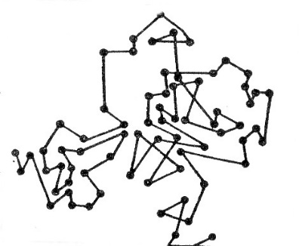

1-сурет. Броундық қозғалыстағы бөлшектің траекториясы

1905-06 жж. А. Эйнштейн мен М.Смолуховский броундық қозғалысының статистикалық теориясын ұсынды. Бұл теорияның негізгі постулаты – қозғалыс ретсіз, яғни барлық бағытта бірдей жүреді (1-сурет). Қозғалыстың негізгі сипаттамасы ретінде *t* уақытындағы орташа жылжу Δ алынды:

, (4.1)

мұндағы *N* - Авогадро саны; *R* – универсалды газды тұрақты; *k* – Больцманның тұрақтысы; *π* – тұрақты (3,14…); *T* – температура; *r* – бөлшектің радиусы; *η* – ортаның тұтқырлығы; *t* –жылжу уақыты.

**4.2. Осмос**

Идеалды ерітінділер үшін осмостық қысымды Вант-Гофф заңы анықтайды:

, (4.2)

мұндағы *π* – омсостық қысым; *с* – молярлық концентрация. Егер *с=*1M*,* *P=*22,4 атм (2,27 МПа).

Бұл теңдеуді коллоидтық ерітінділерге қатысты қолдану үшін дисперсті жүйенің концентрациясы деген ұғымды анықтау керек. Кинетикалық құбылыстар үшін концентрация ретінде көлем бірлігіндегі кинетикалық бірліктердің санын алған жөн. Сондықтан дисперстік фазаның *бөлшектік концентрациясы (ν)* ((2.1)-теңдеу) деген ұғым енгізіледі. Сонымен қатар *грамм-бөлшектік концентрацияны* *(Сd)* анықтауға болады:

, (4.3)

мұндағы *N* – Авогадро саны.

Мысал.Грамм-бөлшектік концентрацияны анықтау. Берілгені: алтын золінің *0,1%-*тік ерітіндісі, бөлшектердің пішіні куб тәрізді, қабырғасының ұзындығы *l=10-6см*, тығыздығы *ρ=20 г/см3.*

Бөлшектің көлемі *υ=l3=10-18см3*,

массасы *m=υρ=20.10-18=2.10-17г.*

Алтынның 0,1%- ды золінде

*г-бөлшек/л*

Егер осы анықталған концентрацияның мәнін Вант-Гофф теңдеуіне қоятын болсақ, осмостық қысым *π=0,227 Па (22,4.10-7 атм*) тең болады.

Яғни коллоидтық жүйелерде осмостық қысымның байқалмайтын себебі – бөлшектік концентрацияның шамасының өте аз болуы мен коллоидтық бөлшектердің бөлшектік массасының үлкен болуында.

*Бөлшектік масса* дегеніміз оттегі массасының 1/16 бөлігінен бөлшектің массасы неше есе артық екенін көрсететін сан: *Md = mN*. Жоғарыда келтірілген мысалда *Md =12.106*. Жоғары молекулалы заттардың бөлшектік массасы олардың молекулалық массасына сәйкес келеді.

**4.3. Седиментация**

*Седиментация* – дисперсиялық ортадағы ауырлық күшінің әсерінен дисперстік бөлшектердің шөгуі. Седиментацияның негізгі көрсеткіші – жеке дисперстік бөлшектің шөгу жылдамдығы (*υ*).

**Қатты бөлшектердің седиментациясы.** Радиусы *r* қатты сфералық бөлшектің шөгу жылдамдығын анықтайық.

Қозғалтқыш күш (*fs*) дисперстік фаза (*ρd*) мен дисперсиялық ортаның (*ρ0*) тығыздықтар айырымынан *∆ρ* = *ρd* - *ρ0* пайда болады:

*,* (4.4)

мұндағы *g* – ауырлық күшінің үдеуі (9,81 м/с2).

Бөлшек тұтқыр ортада қозғалғанда қарама-қарсы бағытталған үйкеліс күші (*fυ*) пайда болады, ол *Стокс теңдеуі* арқылы анықталады:

*fυ* = *6πrυη,* (4.5)

мұндағы *η* – сұйықтықтың тұтқырлығы, Па.с; *υ* – бөлшектің жылдамдығы; *r* – бөлшектің радиусы.

Стокс теңдеуі бөлшектің баяу қозғалысында және сұйықтықтың ағысы ламинарлы болғанда ғана орындалады. Ламинарлық ағыс *Рейнолдс саны* *Re < 1* болғанда байқалады. Мұндағы

 (4.6)

теңдеуімен анықталады. Мұндағы *d* – бөлшектің өлшемі.

Седиментацияның үлкен жылдамдығында Re>>1 ағыс турбуленттікке айналып, Стокс теңдеуін үйкеліс күшін есептеу үшін қолдануға болмайды.

Бөлшек тұрақты *υ* жылдамдықпен қозғалса, қозғалтқыш күш (*fs*) пен үйкеліс күші (*fυ*) бір бірін теңестіреді: *fs = fυ.* Осы жағдайда радиусы *r* болатын бөлшектің седиментация жылдамдығын есептейді:

 . (4.7)

Яғни бөлшек өлшемдерінің артуымен седиментация жылдамдығы едәуір өседі (*r2* шамасына пропорционал).

Сондықтан ұсақ бөлшектерге қарағанда ірі бөлшектер жылдам шөгеді.

**Тамшылардың седиментациясы***.* Қатты бөлшектерге қарағанда тамшылардың шөгуі күрделі жүреді. Себебі қозғалыстағы тамшылардың пішіні өзгеріп, үлкен жылдамдықта тамшының алдынғы жағы жіңішкеріп, артқы жағы жуандай түседі. Яғни Стокс теңдеуіне түзетукоэффициентін енгізу керек. Екіншіден, шөгу кезінде тамшының ішінде күрделі ағыстар пайда болады. Нәтижесінде, тамшыны құрайтын сұйықтықтың (*ηd*) тұтқырлығына байланысты қосымша кедергі күш туады. Жалпы тұтқыр кедергі күші *Адамар-Рыбчинский теңдеуімен* анықталады:

. (4.8)

Қатты бөлшектер шөккенде (*ηd>>η*), (4.8.)-өрнегі Стокс теңдеуіне айналады.

Газды эмульсиялар мен көбіктердің газ көпіршіктері қалқып шыққанда, керісінше, *ηd << η,* және үйкеліс күші

*fυ = 4πrυη* (4.9)

теңдеуімен есептеледі.

**4.4. Диффузия**

*Диффузия* дегеніміз жүйе көлеміндегі әр компоненттің химиялық потенциалын, яғни концентрациясын теңестіру бағытында өздігінен жүретін үрдіс.

Диффузия жылдамдығы Фик заңымен анықталады:

, (4.10)

мұндағы *dm/dt* – *х* бағытында диффузияланатын заттың массасы; *S –* көлденең қима ауданы; *D –* диффузия коэффициенті; *dn/dx –* бөлшектік концентрацияның градиенті.

Бөлшектің орташа қозғалу жылдамдығы Стокс заңы бойынша

. (4.11)

Стокс заңын қолдана отырып, Эйнштейн теориясы бойынша, бөлшектің диффузиялану коэффициентін анықтауға болады:

, (4.12)

мұндағы *N* - Авогадро саны; *R* – универсал газ тұрақтысы; *π* –тұрақты (3,14…); *T* – температура; *r* – бөлшектің радиусы; *η* – ортаның тұтқырлығы.

Эйнштейн теңдеуі арқылы есептелген диффузия коэффициенттері молекулалар (иондар) үшін *D*≈10-5см2/с, ал коллоидтық бөлшектер үшін *D*≈10-7÷10-9см2/с болады. Сонымен қатар Эйнштейн теңдеуі арқылы орташа жылжу мен диффузия коэффициентінің байланысын анықтауға болады:

 (4.13)

мұндағы *D* - диффузия коэффициенті; *t* – жылжу уақыты.

Бөлшектердің үлкен массасы мен өлшемдеріне байланысты коллоидтық ерітінділерде диффузия баяу жүреді. Дегенімен, коллоидтық ерітінділердегі диффузияны өлшеуге, демек, дисперстік бөлшектердің өлшемдерін есептеуге болады.

**4.5. Дисперсті жүйелердің**

**cедиментациялық-диффузиялық тепе-теңдігі**

Монодисперсті жүйедегі седиментациялық-диффузиялық тепе-теңдіктің пайда болуын қарастырайық. Мұндай дисперсті жүйе ретінде тығыздығы *ρd* және радиусы *r* қатты сфералық бөлшектері бар суспензияны алайық. Суспензиядағы бөлшектердің концентрациясын *ν0* деп қабылдайық.

Араластыру тоқтатылғанда, седиментация процесі басталып, бөлшектердің тепе-теңдікті таралуы бұзылады. Дисперсті жүйенің төменгі жағындағы бөлшектердің концентрациясы *νт*бастапқыдан (*ν0*)үлкен болады (*νт > ν0*). Осының салдарынан жоғарғы жағында бөлшектік концентрация (*νж*) азаяды (*νж*< *ν0*).

Яғни бөлшектердің тепе-теңдікті таралуының бұзылу нәтижесінде бөлшектік концентрация вертикал *х* осінің бойымен өзгереді. Седиментация барысында концентрациялардың айырымы *∆ν=νт - νж* өсе береді. Концентрациялар айырымының әсерінен төменнен жоғарыға қарай, яғни седиментацияға қарама-қарсы бағытталған диффузиялық ағыс (*іd*) пайда болады. Бұл ағыстың шамасы

 (4.14)

теңдеуімен анықталады. Мұндағы *D* – диффузия коэффициенті; *х* – вертикал координата. Седиментация барысында бөлшектің концентрация градиенті өсіп, диффузиялық ағыс күшейеді.

Седиментациялық ағыс *is =* *υν* формуласымен есептеледі, мұндағы *υ* – бөлшектердің седиментация жылдамдығы; *ν* – бөлшектік концентрация. Бір біріне қарсы ағыстар теңескенде *id=is* дисперсті жүйеде седиментация мен диффузия арасында динамикалық тепе-теңдік пен әр деңгейде уақытқа байланысты өзгермейтін бөлшектердің стационарлы концентрациясы орнатылады.

Жоғары дисперсті жүйедегі бөлшектердің *х* вертикал осі бойынша таралуын *id=is* шартынан алуға болады:

. (4.15)

Яғни диффузия нәтижесінде дисперстік фаза толық шөкпейді. Дисперстік фазаның негізгі бөлігі дисперсиялық ортада қалып, дисперсті жүйе ұзақ уақытқа дейін «өмір сүреді».

Седиментациялық-диффузиялық тепе-теңдіктің айқын мысалы ретінде 1857 ж. М. Фарадей дайындаған бөлшектері 10 нм құрайтын алтынның коллоидтық ерітінділерін алуға болады. Бұл ерітінділер қазіргі уақытқа дейін сақталған: алтынның үлкен тығыздығына қарамастан дисперстік бөлшектер тұнбаға түспеген.

Седиментациялық-диффузиялық тепе-теңдік тағы бір жағынан қызығушылық туғызады. Жоғарыдағы теңдеудің көмегімен бөлшектік концентрация мен *х* биіктік арасындағы эксперименттік тәуелділіктен Больцман тұрақтысы мен Авогадро санын есептеуге болады. Мұндай тәжірибелерді франциялық физик Ж.Перрен гуммигут суспензиялары үшін 1908 ж. жүргізген. Перрен әдісімен анықталған Авогадро саны өзінің белгілі мәніне жақын болып, Перрен осы жұмысы үшін физика саласында Нобель сыйлығына (1926 ж.) ие болды.

**Өзін-өзі бақылауға арналған сұрақтар**

1. Дисперсті жүйелерде броундық қозғалыс қалай жүреді?
2. Дисперсті жүйелердегі осмостық қысымның ерекшелігі неде?
3. Дисперсті жүйелердегі диффузияның ерекшелігі неде?
4. Седиментация үрдісін сипаттаңыз. Дисперстік бөлшектің шөгу жылдамдығының теңдеуін жазып, оның орындалу шарттарын атаңыз.
5. Дисперсті жүйенің седиментациялық-диффузиялық тепе-теңдігін сипаттаңыз.

**5. Дисперсті жүйелердің оптикалық қасиеттері**

Коллоидтық жүйелердің оптикалық қасиеттерінің ерекшеліктері олардың негізгі қасиеттеріне – гетерогенділік пен дисперстілігіне байланысты. Фазааралық бөліну беті жарықтық, электрондық, иондық және т.б. сәулелердің бағытын өзгертеді. Сонымен қатар жанасқан фазалар осы сәулелерді біркелкі жұтпайды (өткізбейді). Дисперсті жүйелер фазалық біртекті емес, сондықтан олардың оптикалық қасиеттері де бірдей болмайды. Микрогетерогенді және дөрекі дисперсті жүйелерге қарай бағытталған сәулелер бөлшектердің бетіне түсіп, одан шағылысып немесе сынып әртүрлі бағытта жүйеден шығады. Сәулелердің дисперсті жүйеден түзу өтуіне олардың бөлшектен бөлшекке өткенде көп есе сынуы мен шағылысуы кедергі жасайды. Нәтижесінде дисперсті жүйеден шыққан сәулелердің қарқындылығы бастапқыдан аз болады. Дисперстік фазаның концентрациясы мен дисперстілігі неғұрлым үлкен болса, соғұрлым жүйеден шыққан жарықтың қарқындылығы да аз болады. Дисперстіліктің артуы сәулелердің дифракциялық шашырауына (опалесценцияға) әкеліп соғады.

Дисперсті жүйелердің оптикалық қасиеттерін зерттеу арқылы олардың құрылымын, бөлшектердің өлшемдері мен концентрациясын анықтауға болады. Сонымен қатар, оптикалық әдістермен қарапайым оптикалық микроскоптан көрінбейтін бөлшектерді де зерттеуге болады.

Электрмагниттік жарық толқынының дисперсиялық ортадағы қозғалысын қарастырайық. Дисперсиялық ортадан өткенде, жарық жұтылады, шағылысады немесе шашырайды. Бөлшектердің беті жарықты геометриялық оптиканың заңдарына сәйкес шағылыстырады, бірақ шағылысу бөлшектердің өлшемдері толқын ұзындығынан артық болғанда ғана байқалады. Бұл құбылыс спектрдің көрінетін бөлігі (0,4-0,7 мкм) дөрекі дисперсті жүйелерге түскенде байқалады. Бөлшектердің өлшемдері толқын ұзындығынан кіші болатын жоғары дисперсті жүйелерге жарықтың шашырауы тән.

**5.1. Жарықтың шашырауы**

Бұл құбылысты Тиндаль (1868 ж.) ашты; ол коллоидтық ерітінділерден жарық өткізгенде ерекше құбылысты байқап, оны *опалесценция* деп атады. Опалесценция, немесе Тиндаль эффектісі жарықтың дисперсті жүйеде дифракцияланып, шашырауының нәтижесі болып табылады.

Опалесценция арқылы коллоидтық ерітінділерді молекулалық және иондық ерітінділерден ажыратуға болады: коллоидтық ерітінділерде көрінетін Тиндаль эффектісі шын ерітінділерде байқалмайды.

Коллоидтық жүйедегі жарық шашырауының теориясын Релей ұсынды. Жарық толқыны жүйеден өткенде, электрмагниттік өріс бөлшектердің полярлануына әкеліп, пайда болған айнымалы электрмагниттік моменті бар дипольдер жарық көзіне айналады. Біртекті ортада дипольдерден шыққан жарық интерференцияға ұшырап, бастапқы бағытта таралады (Гюйгенс принципі). Егер ортада қоспалар болса, диполь моментінің мәні өзгеріп, бөлшектер жарықты шашыратады. Индукцияланған дипольдің моменті толқынның жиілігіне, яғни электрмагниттік толқынның ұзындығына тәуелді.

Шашыраған жарықтың қарқындылығы (*І*) дисперстік фаза (*n*1) мен дисперсиялық ортаның (*n0*) сыну көрсеткіштерінің, толқын ұзындығының (*λ*), бөлшек көлемінің (*υ*), бөлшектік концентрацияның (*ν*) және түскен жарық қарқындылығының (*Іо*) функциясы болу керек: *І=f( Іо, n*1, *n0, λ, υ, ν)*.

Релей дипольдік момент пен қарқындылықты есептеп, барлық бағытта шашыраған жарықтың қарқындылығы үшін келесі теңдеуді ұсынды:

. (5.1)

*Релей теңдеуі* коллоидтық ерітінділерді олардан өткен жарықтың шашырауына негізделген оптикалық зерттеу әдістерінің негізін құрайды. Енді *І* шамасының коллоидтық ерітінділердің әртүрлі параметрлеріне тәуелділігін қарастырайық.

1. *І* шамасына *n1-n0* айырымы үлкен әсер етеді, осы айырмашылық артқан сайын, *I* мәні де арта түседі.
2. Бөлшектердің тұрақты концентрациясында *І* шамасы бөлшектің көлеміне (*υ*), яғни радиустың үшінші дәрежесіне тура пропорционал. Бірақ сызықты тәуелділік бөлшектердің кіші өлшемдерінде ғана сақталады. Теория бойынша Рэлей теңдеуі *2πr/λ<*0,3шарты орындалғанда қолданылып, спектрдің көрінетін бөлігі үшін бұл шарт *r<*(2-4).10-6 см мәндеріне сәйкес болады. *І* шамасының өсуі *r* мәндерінің артуымен баяулайды және *r≥λ* болғанда шашырау үрдісі шағылысуға айналады. Шашыраған жарықтың қарқындылығын өлшеуге негізделген оптикалық әдіс *нефелометрия* әдісі деп аталады.
3. *І* шамасы *ν* мәніне пропорционал, сондықтан нефелометрлік әдіс монодисперсті коллоидтық ерітінділерді зерттеу үшін қолайлы.
4. *І* шамасы *λ4* мәніне кері пропорционал. Сондықтан қысқа толқынды сәулелер (көк, көгілдір) жақсы шашырайды. Осыған түтіннің, керосиннің, сүттің, аспанның көгілдір түсі байланысты. Ал ұзын толқындардың (қызыл, инфрақызыл) аз мөлшерде шашырайтынын радиолокация мен белгі беруде кеңінен қолданады.

Барлық бағытта бірлік көлем шашыратқан жарықтың қарқындылығын (5.1)-теңдеуді сфера бойынша интегралдап табуға болады, нәтижесінде Рэлей теңдеуінің келесі түрін аламыз:



немесе , (5.2)

мұндағы *τ* = *I*ш/*I*0 – өлшем бірлігі [м-1] болатын жүйенің лайлығы; *c*V = *νυ* – дисперстік фазаның көлемдік концентрациясы.

(5.1) мен (5.2)-теңдеулерінен өлшеу жағдайларына қарамастан шашыраған жарықтың қарқындылығы әрқашанда бөлшектердің көлемдік концентрациясы *с* мен бір бөлшектің көлеміне *V* пропорционал болады:

, (5.3)

мұндағы *k* – өлшеу жағдайларының константасы.

Жоғарыдағы теңдеулер арқылы бөлшектердің концентрациясын немесе өлшемдерін анықтауға болады.

Егер түскен жарық полярсыз болса, онда түскен жарық бағытымен *θ* бұрыш құрайтын бағыттағы шашырау қарқындылығы *(1+cosθ)* шамасына пропорционал болады. Осы бағыт жазықтығында жарық барлық жаққа бірдей қарқындылықпен шашырайды. Шашыраған жарық қарқындылығының шашырау бұрышына тәуелділігі 2-суретте Ми ұсынған векторлық диаграммалар (Ми индикатриссалары) күйінде келтірілген. Ми диаграммасының ішкі ауданы шашыраған жарықтың полярланбаған, ал сыртқы (штрихталған) ауданы полярланған бөлігін көрсетеді. Диаграммалардан шашыраған жарық түскен сәуленің бағытанда полярланбай, *θ=900* бағытында толық полярланады. Бөлшектің өлшемдерінің артуымен жарық полярлануының заңдылықтары да өзгереді (2-сурет). Шашыраған жарықтың қарқындылығы өзінің симметриясын жоғалтып, түскен сәуленің бағытында жарық көбірек шашырайды.

2-сурет. Ми диаграммалары

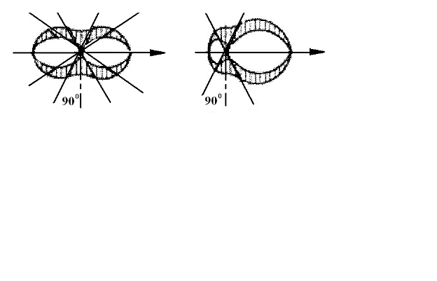

**5.2. Жарықтың жұтылуы**

Жарықтың шашырауын қарастырғанда, дисперстік бөлшектер жарықты жұтпайды деп алдық. Бірақ көптеген коллоидтық жүйелер қанық түсті болады, яғни спектрдің әр бөлігінде жарықтың жұтылуы ықтимал. Зольдердің түсі бөлшектерінің өлшемдері мен дисперстік фазаның концентрациясына байланысты болады. Мысалы, қалайы оксиді түссіз, ол жарықты тек шашыратады. Сүрме сульфидінің золі қызыл-сары, берлин көгілдірінің золі көк, марганец қостотығының золі қоңыр-қызыл және т.б. зольдердің түсі қанық болады.

Зольдер өткен жарықта гомогенді болып көрінеді және шын ерітінділерге ұқсайды. Сондықтан шын ерітінділердегі жарықтың жұтылуына сәйкес, зольдердегі жұтылу *Бугер-Ламберт-Бер* заңымен анықталады:

*Iп = I0e-klc,* (5.4)

мұндағы *Iп –* зольден өткен жарықтың қарқындылығы; *I0* *–* түскен жарықтың қарқындылығы; *k –* жұтылу коэффициенті; *l –* золь қабатының қалыңдығы; *c –* зольдің концентрациясы.

Сонымен қатар, *k* (жұтылу коэффициенті) жарықтың шашырауын (жүйенің ылайлануын) да ескереді. Түсті зольдерді зерттеу үшін *турбидиметрия* әдісі арқылы жарықтың шашырауын бағалайды. Ол үшін жарықты зерттелетін зольге сәйкес жұтатын жарықтық фильтрлерін қолданады. Бөлшектердің радиустары тұрақты және концентрациясы аз болғанда, зольдер Бугер-Ламберт-Бер заңына бағынады.

Метал бөлшектері бар зольдер жарықты жақсы жұтады, себебі жарықтың энергиясы мұндай бөлшектерде электрлік энергияға және жылулыққа айналады. Металдардың зольдерінде дисперстілікке байланысты таңдаулы жұтылу байқалып, дисперстіліктің артуымен жұтылудың максимумы қысқа толқындар аймағына қарай ығысады. Дисперстілік әсері жұтылу спектрімен қатар шашырау спектрінің өзгеруіне байланысты. Мысалы, бөлшектердің радиустары ~20 нм болса, спектрдің жасыл бөлігі (~530 нм) жұтылып алтынның зольдері қанық қызыл түсті болады. Бөлшектердің радиустары ~40-50 нм болғанда, спектрдің сары бөлігі (~590-600 нм) жұтылады және зольдің түсі көк болады. Алтынның жоғары дисперсті золі спектрдің көк бөлігін (~440-450 нм) жұтып, алтын тұздарының шын ерітінділеріне сәйкес сары түсті болады. Дисперстілікке байланысты түсінің мұндай өзгеруін басқа зольдер үшін де байқауға болады.

**5.3. Дисперсті жүйелерді зерттеудің оптикалық әдістері**

Беттік қабаттардың құрамын зерттеу үшін, беттегі функционал топтарды, атомаралық және молекулаларалық байланыстарды анықтау үшін дәстүрлі оптикалық әдістер кеңінен қолданылады, олар: спектроскопия (инфрақызыл, ультракүлгін), рентгенография, электронография және басқалары. Қатты беттерді зерттеу үшін соңғы жылдары масс-спектрометрия, өрістік иондық микроскопия және т.б. қолданылып, бұл әдістерді вакуумда жүргізеді.

Сұйық-газ шекарасын зерттеу әдістері аз, себебі вакуумда сұйық күйді сақтап қалуға мүмкіндік жоқ. Сұйық беттердегі адсорбциялық қабаттар мен пленкаларды зерттеу үшін толық ішкі көп есе шағылысу әдісін қолданады. Ішкі шағылысу спектрлері адсорбция шамасын, қабаттың қалыңдығы мен анизотропиясын және олардың өзгеру заңдылықтарын анықтауға мүмкіндік туғызады.

Дисперсті жүйелерді зерттеудің оптикалық әдістерінің негізінде жарықтың шашырауы жатыр. Мұндай оптикалық әдістер дисперстік фазаның концентрациясын, өлшемін, пішінін және құрылымын анықтау үшін кеңінен қолданылады. Сонымен қатар, мұндай әдістер жылдам өтетін процестер туралы ақпарат алу үшін үлгіні бөліп алуды және химиялық талдауды талап етпейді.

**Нефелометрия және турбидиметрия.**

*Нефелометрия* (грек тілінен «нефо» - «бұлт») Релей теңдеуіне негізделеді. Релей теңдеуінен

$I_{ш}=kcυ.$ (5.5)

(5.5)-қатынас шашырау қарқындылығы бойынша дисперстік жүйелердің концентрациясын және бөлшектердің өлшемдерін анықтауға мүмкіндік береді. *І*шабсолюттік мәнін анықтау қиын, сондықтан нефелометрияның салыстырмалы әдістері кең қолданылады.

Нефелометр (-сурет) деп аталатын арнайы қондырғыларда стандартық (1) және зерттелетін (2) ерітінділердегі жарықтың шашырау қарқындылықтары салыстырылады. Егер зерттеліп отырған және стандарттық жүйелердегі бөлшектер өлшемдері бірдей, ал концентрациялары әртүрлі болса, шашырау қарқындылықтары да әртүрлі болады. Ерітінділердегі жарықтың шашырау қарқындылықтары теңескенш, (4) экрандарын жылжытып отырады. Бұл жағдайда Релей теңдеуі бойынша, стандарттық ерітінді үшін

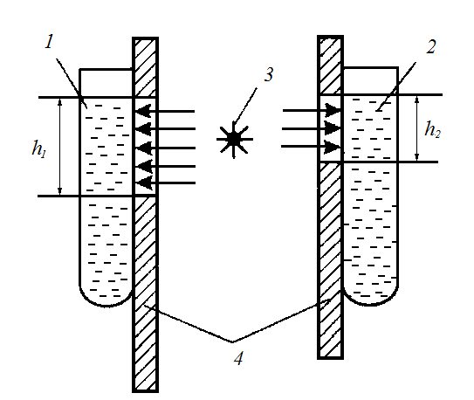

3-сурет. Нефелометрдің принциптік схемасы: 1 – стандарттық ерітінді кюветасы; 2 – зерттелетін ерітінді кюветасы; 3 – жарық көзі; 4 – қозғалмалы экрандар.

$I_{ш}=kc_{1}υh_{1},$ (5.6)

зерттелетін ерітінді үшін

$I_{ш}=kc_{2}υh_{2},$ (5.7)

мұндағы *h*1 және *h*2 – кюветалардағы жарық түскен бөліктердің биіктіктері.

(5.6)- және (5.7)-теңдеулері бойынша, стандарттық және зертелетін ерітінділер концентрациялары жарық түскен бөліктердің биіктіктеріне кері пропорционал, яғни осыдан зерттелетін ерітіндінің концентрациясы осыдан зерттелетін ерітіндінің концентрациясы оңай табылады:

$\frac{с_{1}}{с_{2}}=\frac{h_{2}}{h_{1}}$, яғни $с_{2}=\frac{c_{1}h_{1}}{h_{2}}$. (5.8)

Егер бөлшектердің өлшемдерін табу керек болса, онда стандарттық және зертелетін ерітінділердің бірдей концентрацияларын алып, бөлшек көлемін анықтайды:

$\frac{υ_{1}}{υ_{2}}=\frac{h_{2}}{h_{1}}$, яғни $υ_{2}=\frac{υ_{1}h_{1}}{h_{2}}$. (5.9)

Бөлшектердің формасын сфералық деп алып, олардың радиусын есептейді.

Бөлшектердің өлшемдерін анықтау үшін дисперсті жүйелердегі жарық шашырауының қарқындылығын өлшеумен (нефелометриямен) қатар, өткен жарықтың қарқындылығын азайту қабілеттілігін өлшеу, яғни *турбидиметрия* әдісін қолдануға болады. Мұндай өлшеулерді жүйенің лайлығын (оптикалық тығыздығын) анықтауға мүмкіндік беретін қарапайым спектрофотометрлердің көмегімен жүргізуге болады.

*Турбидиметрия* тәсілі зерттелетін жүйенің оптикалық тығыздығын өлшеуге негізделеді. Жарықты жұтпайтын («ақ») зольдер шашырамаған жарықты фиктивті жұтылған деп алып, Бугер-Ламберт-Бер теңдеуін қолдануға болады:

, (5.10)

мұндағы *D* – оптикалық тығыздық; *In* – жүйеден өткен жарықтың қарқындылығы; *l –* золь қабатының қалыңдығы.

Оптикалық тығыздықты өлшеу нәтижелері бойынша (5.10)-теңдеу арқылы жүйенің лайлығын, одан кейін (5.2)-теңдеуінен бөлшектердің өлшемін табуға болады.

Егер сфералық бөлшектердің диаметрі түскен жарық ұзындығының 1/20 бөлігін құрайтын болса және олар электрлікті өткізбесе, тек сол кезде ғана Рэлей теңдеуін бөлшектердің өлшемдерін есептеу үшін қолдануға болады. Полярланбаған жарық үшін (5.2)-теңдеу бойынша бөлшектердің радиусы

$$r={\left(\frac{3τλ^{4}}{4πcF}\right)}^{1/3}.$$

шамасына тең болады.

Осыдан сфералық бөлшектер үшін

$$r=\sqrt[3]{\frac{3cV}{4πνρ}} ,$$

Куб тәрізді бөлшектер үшін

$$r=\sqrt[3]{\frac{cV}{νρ}} .$$

Бұл теңдеулерді қолданудың негізгі шарты жарықтың жұтылмауы және екіншілік шашырамауы. Сондықтан Релей теңдеуі дисперстік фазасының концентрациясы өте аз болатын «ақ» зольдер, яғни жарықты жұтпайтын дисперстік жүйелер үшін қолданылады. Бөлшектердің радиусын табу үшін әр түрлі төмен концентрацияларда (*с*) жүйенің лайлығын өлшеп, *τ/с* шамасын с = 0 мәніне дейін экстраполяциялайды.

Бөлшектер өлшемдерінің артуымен Рэлей заңы орындалмайды және шашыраған жарық қарқындылығының толқын ұзындығына деген кері пропорционалдығы төртінші дәрежеден кеми бастайды. Мұндай жағдайда жарық шашырауының жалпы теориясынан шығатын теңдеулерді немесе эмпирикалық қатынастарды пайдалануға болады. Егер бөлшектердің өлшемдері толқын ұзындығының 1/20 мен 1/3 аралықтағы шамаларға тең болып, бөлшектер мен ортаның сыну көрсеткіштерінің айырмашылығы айтарлықтай болмаса, онда жүйедегі жарықтың шашырауын сипаттау үшін Геллер ұсынған

 және  (5.11)

эмпирикалық теңдеулерін қолдануға болады, мұндағы *k* мен *k*’ – толқын ұзындығына тәуелсіз константалар.

(5.11)-теңдеу бойынша *lgD* = *f(lgλ)* мен *lgτ* = *f(λ)* тәуелділіктері сызықты түрде болады және түзудің еңкіш бұрышының тангенсі *m* дәрежесінің теріс мәнін береді. (5.11)-теңдеулердегі *m* дәрежесі түскен жарықтың толқын ұзындығы мен бөлшек өлшемінің қатынасына байланысты:

. (5.12)

*Z* шамасының артуымен, радиустары толқын ұзындығынан үлкен бөлшектер үшін *m* мәні азайып 2-ге ұмтылады. *Z*-тің аз мәндерінде Рэлей теңдеуі орындалып, *m* = 2 болады. *Z*-тің 2 мен 4 аралығындағы мәндері келесі кестеде келтірілген:

*Кесте*

**Z параметріне байланысты Геллер теңдеуіндегі**

**m дәрежесінің мәндері**

|  |  |  |  |
| --- | --- | --- | --- |
| ***m*** | ***Z*** | ***m*** | ***Z*** |
| 3,812 | 2,0 | 2,807 | 5,5 |
| 3,686 | 2,5 | 2,657 | 6,0 |
| 3,573 | 3,0 | 2,533 | 6,5 |
| 3,436 | 3,5 | 2,457 | 7,0 |
| 3,284 | 4,0 | 2,379 | 7,5 |
| 3,121 | 4,5 | 2,329 | 8,0 |
| 2,960 | 5,0 | - | - |

Геллер теңдеулеріндегі *m* дәрежесін турбидиметрлік мәліметтерден табады. Ол үшін әртүрлі толқын ұзындықтарында жүйенің оптикалық тығыздығын тәжірибеден анықтап, *lgD* = *f(lgλ)* графигін тұрғызады. Еңкіш бұрыштың тангесі арқылы *m* дәрежесін тауып, (5.12)-теңдеуден зерттелетін жүйедегі бөлшектер радиусын есептейді.

**Ультрамикроскопия.** Егер дисперсті жүйе бөлшектерінің өлшемдері *r < λ* болса, олар қарапайым микроскоптан көрінбейді. Бірақ бөлшектердің өзін емес, олар шашырататын жарықты бақылауға болады. Шашыраған жарық бойынша бөлшектердің бар-жоғын және олардың өлшемдері мен концентрациясын анықтауға болады. Ол үшін дисперсті жүйені жанынан күшті жарық түсіріп қарау керек. Мұндай бақылау жүргізуге мүмкіндік беретін қондырғы *ультрамикроскоп* деп, ал тәсілдің өзі – *ультрамикроскопия* деп аталады. Ультрамикроскопты 1903 ж. Зидентопф пен Зигмонди құрастырған. Қарапайым микроскоптан айырмашылығы ондағы объект төменнен емес, жанынан жарықтандырылады.

Бөлшектердің өлшемдерін анықтау үшін окулярдың көру аймағында жарқыраған нүктелерді санайды. Нүктелерді бірнеше рет санайды, себебі көру аймағындағы бөлшектер саны үнемі өзгеріп отырады. Бөлшектердің орташа (*n*) санын табады. Ерітінді көлемі қондырғының тұрақтысы болып табылады және окуляр ауданы мен көру аймағының тереңдігінің көбейтіндісіне тең. Массалық (салмақтық) концентрациясын (*с*) біле отырып, бір бөлшектің массасын (*m*б) табуға болады:

$m_{б}=\frac{c}{n/V}=\frac{cV}{n}$ (5.13)

Бөлшектерді сфералық деп алсақ,

$m_{б}=\frac{4}{3}πr^{3}ρ$ (5.14)

мұндағы *r* – бөлшектің радиусы, *ρ* – дисперстік фазаның тығыздығы.

(5.13)- және (5.14)-теңдеулерін теңестіріп, тұрақты шамаларды *К* деп белгілеп, бөлшектің радиусын табамыз:

$$\frac{сV}{n}=\frac{4}{3}πr^{3}ρ,$$

$r=K\sqrt[3]{\frac{cV}{nρ}},$ $K= \sqrt[3]{\frac{3}{4π}}.$ (5.15)

(5.15)-теңдеу бойынша, микроскоптың көру аймағындағы бөлшектер санын (n), ерітіндінің массалық концентрациясын (с), дисперстік фаза тығыздығын (ρ), бөлшектер саны анықталатын ерітіндінің көлемін (V) біле отырып, дисперсті жүйедегі бөлшектердің орташа өлшемдерін анықтауға болады. Кейбіржағдайда ультрамикроскоптың көмегімен бөлшектердің формасы туралы ақпарат алуға болады. Егер бөлшектер жылтырап тұрса, жарық шашырауның бет жазықтығына байланысты екенін білдіреді, яғни бөлшектердің формасы шар тәрізді емес, таяқша немесе жапырақтәрізді болуы мүмкін.

**Жарықтық және электрондық микроскопия** бөлшектердің дисперстіліг мен түрін анықтау үшін кеңінен қолданылады. Осы әдістердің көмегімен бөлшектерді тікелей бақылап, олардың өлшемдерін анықтауға, яғни дисперстілігі мен фазалардың агрегаттық күйінің кең аралығындағы дисперсті жүйелерді зерттеуге болады. Бөлшектердің өлшемі бойынша жарықтық микроскопияның төменгі шегі 100 нм-ге дейін, электрондық микроскопиянікі – 2-5 нм-ге дейін.

Зерттелетін үлгі жұқа мөлдір қабыршық не кескін ретінде алынады. Кейде контрастты күшейту үшін үлгіні химиялық заттармен бояйды.

Жарықтық микроскопия әдістері зерттеу нысандарын жарықтандыру тәсілдері бойынша жіктеледі. Жұқа нысандарды қарастыру кезінде өтетін жарықпен жарықтандырады, көптеген нысандар үшін микроскопияны түскен жарықта (шағылысқан жарықта) қолданады.

Электрондық микроскоптардың сезімталдығы әлде-қайда жоғары болады. Бұл микроскоптың жарықтықтан негізгі айырмашылығы –онда жарық сәулелерінің орнына электрондар ағысын,ал шыны линзалардың орнына – магнитік немесе электрлік линзаларды қолданады. Ауа электрондардың қозғалысына айтарлықтай кедергі жасағандықтан микроскоп вакуумда (1,3.10-8 атм-ға дейін) жұмыс жасайды. Көрініс 100000 есе үлкейтіледі, яғни ультрамикроскоптан 2 есе көп. Ультрамикроскопқа қарағанда электрондық микроскоп көмегімен нақты бөлшектерді көріп, олардың формасы мен өлшемдерін бағалауға болады. Электрондық микроскоптар дисперсті жүйелер мен жоғары молекулалық қосылыстарды зерттеу үшін өте маңызды.

Электрондық микроскопияның үлкен кемшілігі бар: оны тек құрғақ үлгілер үшін қолданып, сұйық орталарда бақылау үшін пайдалануға болмайды.

Бұл кемшілік жарық шашырауна негізделетін әдістерде жоқ, сонымен ондай әдістер сезімталдығы боынша да электрондық микроскопиядан қалыспайды.

**Өзін-өзі бақылауға арналған сұрақтар**

1. Дисперсті жүйелердегі оптикалық құбылыстардың ерекшелігі неде?
2. Дисперстік бөлшектердің өлшемі мен концентрациясы жарықтың шашырауына қалай әсер етеді?
3. Жарықтың шашырауына түскен жарықтың толқын ұзындығы қалай әсер етеді?
4. Жарықтың полярлануы дисперстілікке қарай қалай өзгереді?
5. Дисперсті жүйелердегі жарықтың жұтылуын сипаттаңыз.
6. Нефелометрия мен турбидиметрияның қандай айырмашылығы бар?
7. Ультрамикроскопия мен электрондық микроскопияның артықшылықтары мен кемшіліктерін сипаттаңыз.

**6. БЕТТІК ҚҰБЫЛЫСТАР ТЕРМОДИНАМИКАСЫНЫҢ НЕГІЗДЕРІ**

Гетерогенділік фазааралық бөлу бетінде қанықпаған күш өрісінің болуын көрсетеді. Бұл күш өрісі сандық күйде фазааралық керілудің (*σ*) шамасымен сипатталады. Сонымен қатар, дисперстілік артқан сайын беттің ауданы өсіп, беттік керілу (*σ*) мен беттік ауданның (*s*) көбейтіндісі беттің бос энергиясын (*Gs*)анықтайды:

*Gs = σ s*. (6.1)

Дисперсті жүйелердің беттік ауданы үлкен болғандықтан, коллоидтық химияда беттік бос энергия үлкен роль атқарады.

Беттік құбылыстарды термодинамиканың бірінші және екінші заңдарының бірлескен теңдеуі арқылы жіктеген қолайлы. Жүйе үшін бұл теңдеуді келесі түрде келтіруге болады:

,

мұндағы *G* - Гиббс энергиясы; *S* – энтропия; *T* – температура; *V* – көлем; *р* – қысым; *s* – беттің ауданы; *μ* – *і* компонентінің химиялық потенциалы; *n* – компоненттің моль саны; *φ* – электрлік потенциал; *q* – электрлік заряд.

Бұлтеңдеу бойынша, Гиббс энергиясы энергияның басқа түрлерінің алгебралық қосындысына тең. Беттік энергияның келтірілген түрлерінің біреуіне ауысуы беттік құбылыстарды сипаттайды, яғни беттік энергия Гиббс энергиясына, жылуға, механикалық, химиялық және электрлік энергияға айналуы мүмкін. Энергияның мұндай өзгерулеріне қарай реакциялық қабілеттіліктің өзгеруі, адгезия мен жұғу, капиллярлық, адсорбциялық және электрлік құбылыстарды байланыстырады.

**6.1. Беттік керілу**

Беттік керілу коллоидтық-химиялық қасиеттердің ең маңыздыларына жатады. Беттік керілу – дисперсті жүйелерді құрайтын әртүрлі фазалардың арасындағы бөлу бетінің негізгі термодинамикалық сипаттамасы. Қарапайым жағдайды – сұйықтық пен газ шекарасындағы беттік керілуді қарастырып, беттік керілудің физикалық мәнін анықтайық. Беттік керілудің екі физикалық мәні бар – энергиялық (термодинамикалық) және күштік (механикалық).

4-сурет. Беттік керілудің физикалық мәнін түсіндіретін тәжірибенің сызбасы

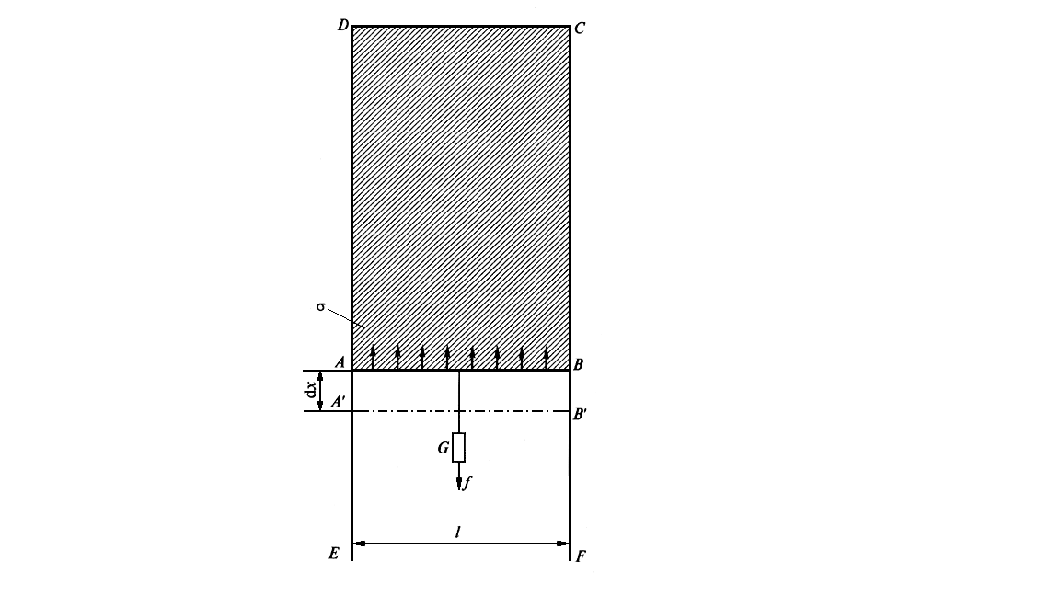

Осы екі ұғымды қарапайым тәжірибе түсіндіреді (4-сурет). *EDSF* сым рамкада ұзындығы *l* рамка бойымен жеңіл сырғитын жылжымалы көлденең салмаорналасқан. Салма мен рамканың *CD* жоғарғы шетінің арасында сұйық жұқа үлдір бар, мысалы сабын ерітіндісінің үлдірі. *АВ* салмасына төмен қарай бағытталған *f* күші арқылы әсер етейік, ол күшті *G* жүгі көрсетеді. *f* күшінің әсерінен *АВ* салмасы *dx* аралыққа жылжып, *А'В'* орнын алады. Бұл кезде *f* күші *dW = fdx* жұмысын жасайды, егер процесс тұрақты температурада жүрсе (изотермиялық), онда бұл жұмыс тек қабыршық бетінің ұлғаюына жұмсалады. Ауданның ұлғаюы *ds = 2ldx* болып, 2 деген коэффициент қабыршық екі жақты болатынын ескереді. Яғни қабыршықтың аудан бірлігінің ұлғаюына жұмсалған жұмыс келесі өрнекпен анықталады:

 [Дж/м2]. (6.1)

Бұл теңдеуден энергиялық (термодинамикалық) анықтама шығады: *беттік керілу дегеніміз тұрақты температурадағы беттің ұлғаю жұмысы.* Тұрақты температура шарты орындалса, жаңа бет бірлігінің түзілуіне жұмсалған жұмыс беттің бос энергиясына толық ауысады. Қабыршықтың тұрақты көлемінде ішкі көлемнен бетке сұйықтықтың ауысу нәтижесінде жаңа бет түзіледі. Сондықтан сұйықтық бетінің термодинамикалық параметрі ретінде беттік керілудің тағы бір анықтамасы шығады: белгілі температурада беттік керілу сұйық беттің аудан бірлігіндегі артық мөлшердегі меншікті бос энергияға (Гельмгольц энергиясына) тең болады. «Артық мөлшер» термині беттік молекулалардың Гельмгольц энергиясы көлемдік молекулаларға қарағанда артық болатынын көрсетеді. Бұл айырмашылық беттік құбылыстар термодинамикасында шешуші роль атқарады.

Жоғарыда келтірілген тәжірибе беттік керілудің тағы бір физикалық мәнін айқындайды. *f* күшін көрсеткенде, *АВ* салмасының күштік механикалық тепе-теңдік жағдайын анықтайық. Мұндай тепе-теңдікке қарама қарсы күш әкеледі. Ол күшті *σ* деп белгілесек, тепе-теңдікті жағдайға келесі теңдеу сәйкес болады:

 [Н/м], (6.2)

2 коэффициенті қабыршық екі жақты болатынын ескереді. Бұл теңдеуден күштік (механикалық) анықтама шығады: *беттік керілу дегеніміз сұйық бетті шектейтін сызықтың ұзындық бірлігіне әсер ететін күш.* Беттік керілу күші бөліну бетке тангенциал бағытталып, осы бетті кішірейтуге тырысады. Сондықтан 3 суреттегі беттік керілуді бейнелейтін векторлар қабыршыққа қарай бағытталған.

Тарихи алдымен (ХVIII ғ.) беттік керілудің күштік анықтамасы енгізілген. «Беттік керілу» (*surface tension*) термині де бұл шаманың күштік мәнін көрсетеді. Беттік керілудің энергиялық анықтамасы беттік құбылыстар термодинамикасына ХІХ ғасырдың аяғында енгізілді. Сұйықтықтар үшін энергиялық та, күштік те анықтама бойынша, беттік керілудің сандық шамалары бірдей болады.

Термодинамикада энергиялық шамаларды қолданған қолайлы, сондықтан арнайы ескертулер болмаса, беттік керілудің термодинамикалық анықтамасын қолданамыз.

Беттік керілу фазалардың агрегаттық күйіне қарамастан фазааралық бетті сипаттайтын термодинамикалық параметр болып табылады.

**6.2. Сұйықтықтардың беттік керілуіне**

**әсер ететін факторлар**

Қазіргі заманда қысымдар мен температуралардың кең аралығында бетік керілуді жоғары дәлдікпен өлшеуге мүмкіндік туғызатын бірнеше әдіс бар. Көптеген тәжірибелік нәтижелер бойынша, беттік керілуге заттың химиялық табиғаты, температура, шектесетін фазалардың табиғаты, қоспалар, беттің заряды, сұйық беттің қисықтығы әсер етеді.

*3-кесте*

**Кейбір сұйықтықтардың газбен шекарасындағы беттік керілулері (298 К), мДж/м2**

|  |  |  |  |
| --- | --- | --- | --- |
| Гелий | 0,2 | Күкіртті көміртек | 31,5 |
| Азот | 8,3 | Бензол | 28,2 |
| Гексан | 17,9 | Анилин | 43,2 |
| Этил спирті | 22,1 | Су | 71,95 |
| Тетрахлорметан | 25,0 | Сынап | 473,5 |

*Заттың химиялық табиғаты*. Сұйытылған инертті газдардың беттік керілуі төмен. Су мен органикалық сұйықтықтардың беттік керілуі 20-100 мДж/м2 аралығында жатыр. Балқу температуралары жоғары металдар беттік керілудің ең үлкен мәндеріне ие (~103 мДж/м2). Алмас (берік және балқымайтын зат) үшін σ > 104 мДж/м2 болады.

Көптеген заттар үшін (сұйық металдар) балқу температурасының маңайында беттік керілу балқу жылуына пропорционал болады. Кейбір сұйықтықтардың газбен шекарасындағы беттік керілулері 3-кестеде (298 К) келтірілген.

*Температура.*Барлық жеке (бір компонентті) сұйықтықтардың газбен шекарасындағы беттік керілу температураның артуымен кемиді, яғни



қатынасы орындалып, көптеген бір компонентті сұйықтықтар үшін *σ = f(Т)* тәуелділіктері сызықты күйге сәйкес болады.

Ерітінділер (әсіресе, беттік-активті заттардың ерітінділері) үшін беттік керілудің температуралық тәуелділігі күрделіленеді. *σ=f(Т)* сызықты тәуелділігін *σ=0* мәніне дейін экстраполяцияласақ, осы заттың критикалық температурасын *Тс* (Менделеев бойынша) анықтауға болады. Бұл температурада сұйық-газ екі фазалық жүйе жойылып, бір фазалық жүйеге айналады, яғни *Т ≥ Тс* болғанда, фазалардың бөлу беті жоғалады.

*σ=f(Т)* тәуелділігі сызықты күйде болғанда, *α=dσ/dТ* туындысы осы зат үшін тұрақты болып, оны сұйықтық *беттік керілуінің температуралық коэффициенті* деп атайды.

Көптеген заттар үшін беттік керілудің температуралық коэффициенттері (-0,1)÷(-0,2) мДж/(м2.К) аралығында жатыр. Беттік керілудің температуралық тәуелділіктерін сипаттау үшін бірнеше эмпирикалық теңдеулер ұсынылған:

*Этвеш теңдеуі*

, (6.3)

мұндағы *υ* – сұйықтықтың мольдік көлемі; *k* – Этвеш тұрақтысы.

*Рамзай – Шилдс теңдеуі*

. (6.4)

*Катаяма теңдеуі*

** (6.5)

мұндағы *α* – сұйықтық, *β* – газ.

*Ван-дер-Ваальс теңдеуі*

*,* (6.6)

мұндағы *σо* – тұрақты; *μ*=1,23 (Гуггенгейм бойынша, *μ*=11/9 және *σо*мәні *σ*-ны *Т=0* болғанға дейін экстраполяциялау арқылы табылады).

Ван-дер-Ваальс теңдеуінен беттік керілу температураның артуымен сызықтық заңынан тезірек кемиді. Беттік керілудің температураға тәуелділігі беттік құбылыстардың термодинамикасында маңызды роль атқарады.

*Қоспалардың әсері.* Көптеген жағдайда беттік керілу қоспаларға сезімтал. Сондықтан беттік керілудің өлшеулерін заттың тазалығын анықтайтын сезімтал тест-әдістер ретінде қолдануға болады. Сонымен қатар, беттік құбылыстарды зерттегенде, заттардың химиялық тазалығы жоғары болуға тиісті.

*Беттің заряды*. Беттік керілудің беттің электрлік зарядына (*ρs*, Кл/м2) тәуелділігін *электркапиллярлық эффектісі* деп атайды. Аттас зарядтардың тебілуі беттің ауданын ұлғайту үшін жұмсалған жұмысты азайтады. Сондықтан беттік зарядтың артуымен беттік керілу азаяды. Бұл байланысты *Липпман теңдеуі* көрсетеді:

, (6.7)

мұндағы *φ* – беттің электрлік потенциалы.

Бетте заряд болмаса, беттік керілу өзінің максимал мәніне жетіп; мұндай жағдайды *нольдік заряд нүктесі* деп атайды. Липпман теңдеуі бойынша, беттік керілу айтарлықтай азаюы мүмкін.

*Сұйық беттің қисықтығы****.*** Үлкен объектілерге қарағанда радиустары наноөлшемді тамшылар мен газды көпіршіктердің беттік керілулері төмен болады. Кіші тамшылар мен газды көпіршіктердің беттік керілуінің радиусына байланысы *Толмен теңдеуі* арқылы анықталады:

, (6.8)

мұндағы *δ* – беттік қабаттың қалыңдығына сәйкес өлшем (бірнеше нанометр); *σ* – ірі тамшылар мен көпіршіктердің беттік керілуі.

Қисықтықтың өте кіші радиустар үшін *Русанов теңдеуін* қолданады:

*σr = Kr* (6.9)

мұндағы *К* – температураға және фазалардың табиғатына байланысты пропорционалдық коэффициенті. Русанов теңдеуінің физикалық мәні келесіде: қисықтық радиусы шексіз кішірейгенде (*r → 0*) беттік керілу нольге айналады.

**6.3. Сұйықтықтар беттік керілуінің**

**молекулалық табиғаты**

Беттік керілудің пайда болуы заттың жұқа беттік қабат пен көлімдік фазадағы құрылымы мен қасиеттерінің айырмашылығына байланысты. Мұндай айырмашылықтар молекулалық деңгейде жатыр. Беттік молекулалардың (атомдар, иондар) жақын «көршілерінің» саны көлемге қарағанда едәуір аз, яғни беттегі бөлшектердің координациялық саны көлемдік координациялық саннан аз болады: Zs < Zr. Қазіргі заманғы эксперименттік тәсілдер сұйықтықтың беттік қабатының құрылымы көлемдік фазаның құрылымынан өзгеше болатынын дәлелдейді.

Координациялық сандардың айырымы мен заттың молекулааралық байланыстар энергиясы неғұрлым үлкен болса, беттік керілу де соғұрлым жоғары болады. Молекулааралық әрекеттесулер күшті болса, бетті ұлғайту үшін жұмсалатын жұмыс, яғни беттік керілу де үлкен болады.

Беттік керілуді анықтайтын әрекеттесу күштерінің табиғаты әртүрлі болуы мүмкін: дисперсиялық, сутекті, диполь-дипольді, диполь-индукциялық, электрстатикалық. Беттік керілуді әрекеттесудің барлық түрлерінің қосындысы деп есептеуге болады. Барлық заттарға дисперсиялық әрекеттесулер тән болғандықтан, олардың үлесі (*σd*) мен қалған әрекеттесулердің үлесін (*σі*) анықтаған жөн. Онда осы үлестердің аддитивтілігі негізінде беттік керілу келесі теңдеумен анықталады:

*σ = σd + σі*  (6.10)

Көптеген заттар үшін полярлы әрекеттесулер маңызды (*σр*). Дисперсиялық әрекеттесулердің әсері бейполярлы сұйықтықтар үшін жақсы көрінеді. Мысалы, қаныққан көмірсутектер үшін тізбек ұзындығының артуымен беттік керілу де артады, себебі молекулалар арасындағы дисперсиялық әрекеттесулер күшейеді.

Беттік керілуді әртүрлі әрекеттесулер қосындысы ретінде қарастыру екі сұйықтықтың арасындағы фазааралық керілуді есептеу үшін де қолданылады. Осыған байланысты фазааралық керілуге қосатын бейполярлы сұйықтықтың (1) үлесін қарастырайық. Осы сұйықтықтың беттік қабатындағы молекулалар келесі процестерге қатысады:

* өзінің көлемдік фазасымен әрекеттеседі; бұл әрекеттесуге сұйық-газ шекарасындағы *σ*1 беттік керілу сәйкес болады.
* екінші (су) сұйықтықтың беттік қабаттағы молекулаларымен әрекеттеседі; бұл әрекеттесу дисперсиялық күштер арқылы пайда болып, ол көмірсутек-көмірсутек және көмірсутек-су дисперсиялық әрекеттесулерінің орта геометриялық шамасына тең, яғни (*σ1d σ2d*)1/2, мұндағы *σ1d, σ2d* – көмірсутек және судың беттік керілуіндегі дисперсиялық әрекеттесулердің үлесі.

Қарастырылған әрекеттесулер бір біріне қарама-қарсы бағытталған. Сондықтан бейполярлы сұйықтықтың беттік қабат жағынан (*σ*1*) фазааралық керілуге қосатын үлесі осы екі әрекеттесудің жалпы үлесіне тең болады:

*σ*1 = σ1 - (σ1d σ2d)1/2*. (6.11)

Полярлы (су) сұйықтық үшін де осындай қарастыру арқылы, оның фазааралық керілуге енгізетін үлесін шығаруға болады:

*σ*2 = σ2 - (σ1d σ2d)1/2.* (6.12)

Онда фазааралық керілу осы екі үлестің қосындысына тең және *Фоукс теңдеуімен* анықталады:

*σ12 = σ1 + σ2 - 2(σ1d σ2d)1/2.* (6.13)

Бұл теңдеу су мен молекулаларының құрамында полярлы топтары бар органикалық заттар арасындағы фазааралық керілуді есептеу үшін қолайлы.

Беттік керілу мен заттың химиялық табиғаты арасындағы байланысты *парахор* деп аталатын параметр сипаттайды, оны келесі теңдеу арқылы есептеуге болады:

*Р = Mσ1/4/Δρ ≈ Vm σ1/4/ρ,* (6.14)

мұндағы *М* – сұйықтықтың молекулалық салмағы; *Δρ* – сұйықтық пен газдың тығыздықтырының айырымы; *ρ –* сұйықтықтың тығыздығы; *Vm=M/ ρ* – сұйықтықтың мольдік көлемі.

Көптеген заттар үшін келесі ереже орындалады: молекуланың парахоры атомдарының парахорларының қосындысынан тұрады. Бұл байланысты алғашқы рет А.Эйнштейн (1901) байқаған.

**6.4. Бір компонентті жүйелердің бөліну бетінің термодинамикасы**

Фазаларды бөлу беттерінің негізгі ерекшелігі – фазааралық беттен аз (бірнеше молекулалық өлшемге сәйкес) қашықтықта заттың химиялық және физикалық қасиеттерінің осы заттың көлемдік қасиеттеріне қарағанда айтарлықтай айырмашылығы бар. Физикалық және химиялық көзқарастар бойынша, фазаларды бөлу беті геометриялық объектіге (қалыңдығы жоқ жазықтыққа) жатпайды. Бөліну беті дегеніміз қалыңдығы аз (*δ* > 0) болатын жұқа беттік қабат.

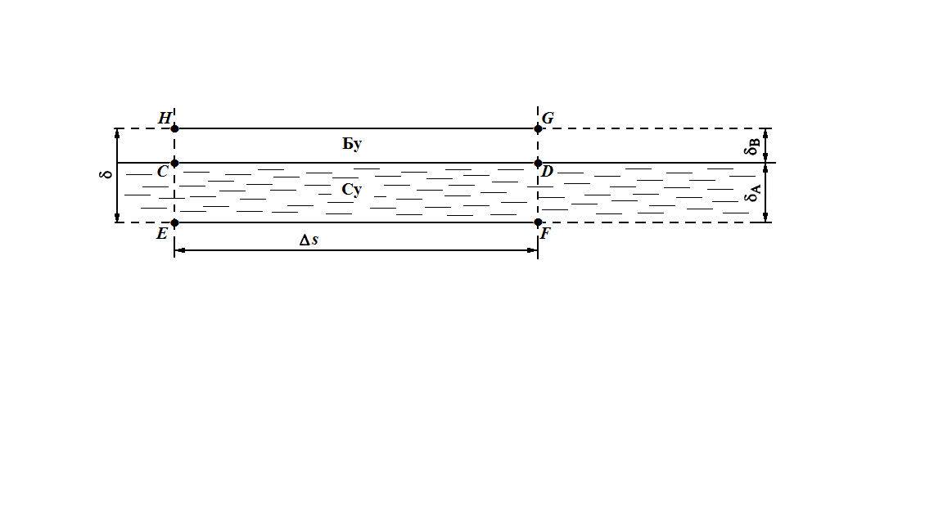

5-сурет. Беттік қабаттың құрылымы

Қарапайым жағдайды – екі *А* және *В* фазаларынан тұратын бір компонентті жүйені қарастырайық. Мұндай жүйенің мысалы ретінде жеке сұйықтықтың (*А* фазасы) қаныққан буымен (*В* фазасы) бөліну шекарасын алуға болады (5-сурет). *CD* «геометриялық» бетке жақын орналасқан *EFGH* жұқа қабаты екі қабаттан тұрады. Біреуі (*CEFD*) – қалыңдығы *δА* болатын *А* фазасының беттік қабаты; екіншісі (*CНGD*)- қалыңдығы *δВ* болатын *В* фазасының жұқа беттік қабаты.

Қалыңдығы δ=δA+δB болатын және екі А мен В фазаларын бөлетін *EFGH* аймақты *беттік қабат* немесе *үзілу беті* деп атайды. Құрылымы бойынша беттік қабат бір текті емес, себебі әртүрлі фазаларға жататын әртүрлі екі бөліктен (*CEFD* және *CНGD*) тұрады. *EF* және *HG* шекараларының орналасуын шартты деуге болады. Бұл шекаралардың сыртында заттың қасиеттері фазаның осындай қасиеттерінен айтарлықтай айырмашылығы жоқ. Ал беттік қабатта мұндай қасиеттерінің айырмашылығы үлкен болады. Осылай анықталған өлшем *δ*=|*EH*| *беттік қабаттың тиімді қалыңдығы* деп аталады. Қабаттың тиімді қалыңдығы таңдап алынған қасиетке (тығыздық, тұтқырлық, электрөткізгіштік және т.б.) байланысты болатынын ескеру қажет.

Беттік қабаттың молекулалық қалыңдығы критикалық температурадан (*Тс*) басқа температураларға (*Т<<Тс*) тән. Температура критикалық мәніне жеткенде (*Т*→*Тс*) беттік керілудің азаюымен (*σ→0*) қатар беттік қабаттың тиімді қалыңдығы да өседі (*δ→∞*). Физикалық мәні бойынша, екі фазалық жүйе бір фазалыққа айналады.

Беттік қабат ашық термодинамикалық жүйеге жатады, себебі *А* және *В* көлемдік фазалары *EF* және *HG* шекаралары арқылы затпен және энергиямен алмасады. Яғни беттік қабат шекараласатын көлемдік фазалардан бөлек өмір сүре алмайды.

Гиббстің беттік құбылыстар термодинамикасында беттік қабат ұғымымен қатар *бөлу беті* деген ұғым қолданылады. Бөлу беті беттік қабаттың ішінде орналасып, оның формасын қайталап, оған параллель жатады және бөлу бетінің орны анықталмайды.

Беттік қабаттың термодинамикасын қарастыру үшін екі әдісті қолданады: Гиббстің «артық шамалар» әдісін және «қалыңдығы шектеулі қабат» әдісін. Беттік қабаттың қалыңдығы деп бөліну шекарасынан екі фазаға бағытталған аралықты алады, бұл аралықтан кейін қабат қасиеттерінің көлемдік қасиеттерден айырмашылығы болмайды. Беттік энергияның барлық мөлшері осы қабатта болғандықтан, оған байланысты қатынастар осы қабат үшін келтіріледі. Бірақ мұндай беттік қабаттың қалыңдығын анықтау қиын.

«Қалыңдығы шектеулі қабат» әдісінде белгілі өлшемдегі беттік қабат қарастыралып, оның термодинамикалық параметрлеріне *σs* беттік энергиямен қатар қабат көлемінің энергиясы *ΔGқv* кіреді. Мұндай қабаттың қасиеттері көлемдік қасиеттер сияқты (*ΔGқ=σs+ΔGқv*) көлемдік фазалардың шекаралары беттік қабаттың шекараларымен сәйкестеніп, Гиббс энергиясы келесі өрнекпен анықталады:

 *ΔGқv+ σs* (6.15)

Бұл теңдеудегі параметрлер жүйенің реалды құрылымына сәйкес болғанымен, «қалыңдығы шектеулі қабат» әдісінде күрделі теңдеулер келтіріліп, беттік қабаттың қалыңдығын білу қажет.

Өзінің «артық шамалар» әдісінде Гиббс беттік қабаттың қалыңдығын анықтамау үшін термодинамикалық параметрлерді көлемсіз бөлу қабатына келтіреді. Мұндай қарастыру бойынша, *беттік қабат термодинамикалық параметрлердің артық мөлшерімен сипатталады.* Гиббстің әдісінде идеалданған жүйе алынып, көлемдік фазаның қасиеттері бөлу бетіне дейін өзгермейді деп қабылданады. Реалды және идеалданған жүйелердің экстенсивті параметрлерінің айырымы *беттік артық шамаларды* береді. Мысалы, беттік қабаттың құрамы компоненттің моль санының  артық мөлшерімен анықталады.  мәнін табу үшін *і* компонентінің концентрациясының *β* фазасынан *α* фазасына бағытталған нормаль бойымен өзгеруін қарастырайық (6-сурет). Мұндай өзгеру *сі(х)* қисығымен бейнеленеді. Идеалданған жүйеде *сі(х)* функциясы *ss’* бөлу бетіне дейін түзу сызық түрінде болады. Фазалардың көлемдерін кез келген *хα* және *хβ* мәндері арқылы шектеп, *ss'’* беттің абсциссасын *хs* деп белгілейік.  және болатынын ескере отырып, беттік қабаттың құрамын келесі күйде келтіруге болады:

6-сурет. Беттік қабаттағы артық шамаларды бейнелейтін сызба

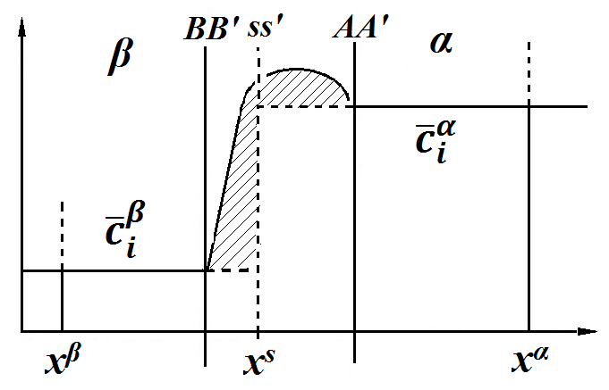

. (6.16)

Яғни беттік қабаттың құрамы идеалдыға қарағанда реалды жүйедегі *і* компоненттің моль санының артық шамасымен анықталады.

Беттік қабаттың құрамын бейнелу үшін

 (6.17)

меншікті шамасы енгізіледі. Бұл шаманың физикалық мәні: беттік қабаттағы артық концентрация (моль/м2). Ол суреттегі боялған ауданға тең және *абсолюттік адсорбция* деп аталады.

Гиббс бойынша, беттік энергия келесі теңдеумен анықталады:

 (6.18)

Гетерогенді жүйенің энергиясы фазалардың энергияларымен қатар артық мөлшердегі беттік энергиямен сипатталып, бөліну қабатына дейін көлемдік фазалар біртекті деп алынады.

Көлемдік фазалармен қатар беттік қабаттарды ескеретін гетерогенді жүйе энергиясының өзгеруі келесі теңдеумен бейнеленеді:

 (6.19)

Осындай теңдеуді басқа да термодинамикалық параметрлер үшін жазуға болады.

Таза сұйықтықтың ауа не өзінің буы арасындағы шекарадағы *σ* шамасын қарастырайық. Температураның артуымен *σ* мәні кемиді. Себебі жылулық қозғалысының күшеюімен молекулааралық күштер әлсіреп, беттік қабаттағы энтропияның артық мөлшері (*Ss=∂F/∂T*) айтарлықтай өседі. Яғни беттің изотермиялық қайтымды түзілу процесінде жылу жұтылып, температураны тұрақты шамада ұстау үшін сырттан үнемі жылу алу керек.

Сонда беттік қабаттың толық түзілу энергиясы (*Us*) Гельмгольц энергиясынан (*Fs*) артық болады. Екеуінің арасындағы қатынасты *Гиббс-Гельмгольц теңдеуі* арқылы көрсетуге болады:

 (6.20)

Теңдеуден толық беттік энергияны анықтау үшін беттік керілудің температураға тәуелділігін білу керек екені көрінеді. Тәжірибелік мәліметтер температураның артуымен критикалық температураға жетпегенде беттік керілу кемитінін көрсетеді. Критикалық нүктенің маңайында көлемдік фазалардың айырмашылығы, яғни беттік қабат жойылады да *Т=Ткр* болғанда *σ=0*.

Гиббс-Гельмгольц теңдеуін температура бойынша дифференциалдаса *∂U/∂T=0* нәтижесі алынады, яғни толық беттік энергияны температуралық инвариант деуге болады.

*4-кесте*

**Су мен органикалық сұйықтықтар арсындағы фазааралық керілу**

|  |  |  |
| --- | --- | --- |
| Зат | Т, К | σ12, мДж/м2 |
| Бензол | 292 | 34,4 |
| Анилин | 299 | 4,8 |
| Хлороформ | 291 | 33,8 |
| Крезол | 291 | 3,9 |

Сұйық-газ шекарасын қарастырғанда, газ фазасының күштік өрісін ескермеуге болады. Ал бір бірімен араласпайтын екі сұйықтықтың арасындағы шекараны қарастырғанда, екінші фазаның күштік өрісінің қарқындылығын ескеру қажет. Күштік өрістердің әсері, әдетте, аддитивті болады және екі сұйықтықтың арысындағы шекаралық не фазааралық деп аталатын керілуді осы өрістер қарқындылығының айырымымен анықтауға болады. Молекулалық күштер әсерінің аддитивтілігі *Антонов ережесі* арқылы көрсетіледі:

. (6.21)

*Екі сұйықтықтың арасындағы фазааралық керілу бір біріне қаныққан әр сұйықтықтың беттік керілулерінің айырымына тең*.

1 және 2 екі сұйықтық арасындағы фазааралық керілуге (*σ12*) олардың химиялық табиғаты қатты әсер етеді (4-кесте).

Шектесетін фаза табиғатының әсері қатты денелерге де тән, ондай әсер жұғу құбылыстарында көрінеді.

Қатты дененің сүйық не газ арасындағы шекарада да *σқс, σқг* артық бос энергия болады. Мұндай энергияны фазааралық керілу деп есептеуге болмайды, себебі қатты беттің түзілуі қайтымсыз процесс. Қатты денелердің күштік өрісі қарқынды болғандықтан қатты беттің бос энергиясы сұйық беттерге қарағанда едәуір үлкен болады. Қазіргі таңда қатты беттің беттік энергиясын анықтау тәсілдері жоқ, бірақ жанамалы әдістер бойынша есептеулер қатты денелердің беттік энергиясы жүздік не мыңдық эрг/см2 шамасын қүрайтынын көрсетті.

**Өзін-өзі бақылауға арналған сұрақтар**

1. Беттік керілудің механикалық және термодинамикалық анықтамасын беріңіз.
2. Беттік керілуге температура қалай әсер етеді? Менделеев бойынша критикалық нүкте дегеніміз не?
3. Заттың табиғаты, беттің қисықтығы мен заряды және қоспалар беттік керілуге қалай әсер етеді?
4. «Қалыңдығы шектеулі қабат» әдісінде беттік қабаттың энергиясы қалай анықталады?
5. Беттік қабат термодинамикасын қарастырудағы Гиббстің әдісін түсіндіріңіз.
6. Толық беттік энергия қалай анықталады?
7. Толық беттік энергияға температура қалай әсер етеді?

**7. КАПИЛЛЯРЛЫҚ ҚҰБЫЛЫСТАР**

**7.1. Капиллярлық қысым**

Капиллярлық құбылыстар да физикалық беттік құбылыстарға жатады. Қатты денелердегі жұғу, аэрозольдер, эмульсиялар және көбіктердегі тамшылардың бірігуі, түтікшелердегі сұйықтықтың көтерілуі – капиллярлық құбылыстардың мысалдары.

Капиллярлық кұбылыстарда екі фактор – сұйықтықтың беттік керілуі мен сұйық беттің қисықтығы – негізгі роль атқарады.

Капиллярлық қысым дегеніміз сұйықтық бетінің қисаю нәтижесінде пайда болатын қысымдар айырымы. Мұндай қисық беттер, мысалы, эмульсиялар мен тұман тамшыларында және капиллярдағы сұйық беттерде (менискілерде) болады. Қисықтық радиусы *r* беттегі қысымды *рr*, ал жазық беттегі қысымды – *р0* деп белгілесек, капиллярлық қысым

*рс = ±рr - р0* (7.1)

теңдеуімен анықталады.

Капиллярлық қысымның белгісі («+» немесе «-») қисықтық радиусына байланысты. Дөңес беттердің қисықтық радиусы оң болады, себебі мұндай беттің қисықтық орталығы фазаның ішінде жатады. Сондықтан капиллярлық қысым *рс>*0, яғни дөңес беттің қысымы жазық беттің қысымынан артық болады *рr>р0.* Беті дөңес болатын дисперстік бөлшек ретінде аэрозоль мен эмульсиядағы тамшыны алуға болады, капиллярдағы жұқпайтын сұйықтықтың қисықтық беті де дөңес келеді.

Ойыс беттердің қисықтығы теріс, сондықтан капиллярлық қысым *рс<*0 және ойыс беттің қысымы жазық беттің қысымынан аз болады *рr<р0.* Ойыс беттің мысалы ретінде жұғатын сұйықтықтың капиллярдағы менискін алуға болады.

Капиллярлық қысым деп екі фазаның қисық жанасу бетінде пайда болатын қысым мен жазық беттегі қысымның айырмасын (*∆р*) айтуға болады.

Капиллярлық қысымның беттік керілу мен беттің қисықтығына тәуелділігін *Лаплас заңы* (1805) көрсетеді. Капиллярлық қысымның теңдеуін шығару үшін сүйықтықтағы көлемі *V* газ көпіршігі тұрақты болатын жағдайын анықтайық. Көпіршіктің түрі Гиббс энергиясының минимал мәнінде ғана тепе-теңдікте болады. Егер көпіршіктің радиусы *dr* аз мөлшеріне ұлғайса, Гиббс энергиясы *dG*-ға

 (7.2)

өседі.

Мұндағы *pcdV* изобаралық кеңею жұмысын, ал *σds* – көпіршік бетінің ұлғаю жұмысын анықтайды, *s* – радиусы *r* болатын сфералық көпіршіктің беттік ауданы.

Фазалардың термодинамикалық тепе-теңдікті жағдайында Гиббс энергиясы минимал, яғни Δ*G* = 0болу керек:

, (7.3)

осыдан ойыс бет үшін капиллярлық қысым мен жанасу бетінің қисықтық радиусының байланысын анықтаймыз:

. (7.4)

Капиллярлық қысымның теріс белгісі газ көпіршігінде сұйықтыққа қарағанда қысым үлкен болатынын көрсетеді. Осы себептен сұйықтық қысымының әсерінен көпіршік жарылып кетпейді.

Дөңес бет үшін капиллярлық қысым оң болады:

. (7.5)

Оң капиллярлық қысым көпіршікті сығады. Жалпы күйде капиллярлық қысым келесі теңдеумен анықталады:

 (7.6)

бүл теңдеу *Лаплас заңын* бейнелейді.

Эллипс тәрізді беттер үшін Лаплас заңын келесі түрде жазуға болады:

, (7.7)

мұндағы *r1, r2* – эллипстің негізгі қисықтық радиустары.

Цилиндрлік беттер үшін  яғни сфералық бөлшекке қарағанда екі есе кем.

шамасы беттің орташа қисықтығын анықтайды. Яғни Лаплас теңдеуі капиллярлық қысым мен сұйықтық бетінің орташа қисықтығын байланыстырады:

. (7.8)

Лаплас заңын *r>>а* (*а* - молекулалық өлшем) шарты орындалса ғана қолдануға болады. Нанообъектілер үшін бұл шарт орындалмайды, себебі қисықтық радиусы (*r*) молекулалық өлшемдерге (*а*) жақын болады.

Лаплас заңын капиллярлыққтың бірінші заңы деп жиі атайды.

**7.2. Жұғу**

Жұғу дегеніміз – сұйықтықтың қатты дене бетімен әрекеттесуіне байланысты физика-химиялық құбылыс. Жұғуда негізгі роль атқаратын сұйықтық пен қатты дененің беттік қасиеттері. Осы қасиеттерге байланысты жұғу дәрежесі айтарлықтай өзгеруі мүмкін.

Жұғудың негізгі ерекшелігі – бұл үрдіске табиғаты әртүрлі үш фазаның қатысуында. Біреуі – қатты дене, екіншісі – жұғатын сұйықтық және үшіншісі – ауа не газ. Техника мен табиғатта үшінші фаза ретінде жұғатын сұйықтықпен араласпайтын басқа сұйықтық та болатын жағдай жиі кездеседі. Мұндай жағдайды таңдамалы жұғу деп атайды. Таңдамалы жұғудың мысалы ретінде қатты дене бетімен полярлы және полярсыз сұйықтықтардың әрекеттесуін келтіруге болады.

Жұғу көрсеткіші – оның шеткі бұрышы (*θ*); ол үш фазаның жанасу нүктесінен тамшының бетіне жүргізілген жанаманың бұрышымен анықталады (7-сурет). Тамшының беттегі шекарасын үш фазалық периметр, жұғу сызығы немесе үш фазалық контакт сызығы деп атайды.

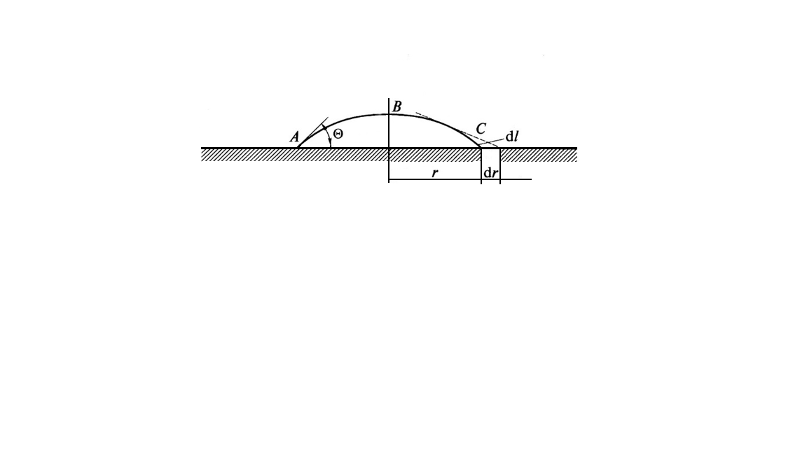

7-сурет. Қатты беттегі сұйықтық тамшысының шеткі бұрышы (*θ*)

Шеткі бұрышыты сұйық фазаға қарай, ал таңдамалы жұғу жағдайында полярлығы үлкен сұйықтыққа қарай өлшейді.

Шеткі бұрыш (*θ*) Юнг заңымен (1804) анықталады. Қатты дене-сұйық-газ үш фазалық жүйе үшін *Юнг заңы* келесі теңдеумен өрнектеледі:

. (7.9)

Бұл теңдеу жұғу сызығындағы термодинамикалық тепе-теңдік жағдайынан шығады. Теңдеудің оң жағына сұйықтық (*σқс*) пен газ (*σқг*) шекарасындағы қатты дененің беттік (фазааралық) энергиялары мен сұйықтық пен газ арасындағы шекараның беттік керілуі (*σсг*) кіреді. Үшеуі де термодинамикалық параметр болғандықтан, белгілі температурада әр үш фазалық жүйе үшін тепе-теңдікті шеткі бұрыштың бір ғана шамасына ие болады.

Юнг заңы капиллярлық құбылыстардың негізгі заңдарына жатады, сондықтан оны капиллярлыққтың екінші заңы деп жиі атайды. Жүйенің тепе-теңдігіне Гельмгольцтің минимал энергиясы сәйкес келеді деген термодинамиканың белгілі қағидасына негізделіп, Юнг теңдеуін шығаруға болады. Жуғу жағдайында жанасатын фазалардың арасындағы үш беттің де үлесімен анықталатын беттік бос энергия өзінің минимал мәніне ие болу керек.

Көлемі *V* болатын жазық бетке қондырылған тұрақты тамшының жұғу сызығын (*r* – жұғу сызығының радиусы) *dr* қашықтыққа жылжытып, беттік энергияның өзгерістерін есептейік. Сұйықтық жұққан аудан *2πrdr* шамасына ұлғаяды, ал қатты дененің беттік энергиясы *2πr(σқг–σқс)dr* шамасына өзгереді. Жұғу сызығының жылжуы тамшының газ арасындағы беттік ауданның *s*сг өсуіне де әкеледі. Жазық беттегі тамшы сфералық сегмент формасында болады, сондықтан тамшының беттік ауданының ұлғаюы *dsсг=2πrdl* (*dl=cosθdr* – *АС* доғасының ұзаруы). Сұйықтық-газ шекарасындағы беттік энергия *2πrσcгcosθdr* шамасына ұлғаяды. Яғни термодинамикалық тепе-теңдіктің шарты

(*σқг – σқc*)*2πrdr +2πrσcгcosθd = 0*  (7.10)

теңдеуімен анықталады Осыдан Юнг теңдеуі шығады. Юнг заңына сүйене отырып, қатты бет пен сұйықтық арасындағы әрекеттесулерді жіктеуге болады.

*Жұқпау (θ>90°).* Бұл жағдайда қатты дене мен газ шекарасындағы беттік керілуге (*σқг*) қарағанда қарағанда, қатты дене мен сұйықтықтың шекарасының меншікті беттік энергиясы (*σқс*) артық болады. Сондықтан қатты дененің бетінде сұйықтықтық өздігінен жайылмайды, яғни жұқпайды. Юнг заңынан жұқпаудың шарттары шығады:

σ*қс*> σ*қг*, cosθ < 0, θ > 90º.

Сұйықтықтар жұқпайтын беттерді жалпы *лиофобты* беттер деп, ал су жұқпайтын беттерді *гидрофобты* беттердеп атайды.

*Жұғу (θ<90°).* Бұл жағдайда қатты дененің газбен шекарасындағы беттік керілуге (*σқг*) қарағанда, қатты дене мен сұйықтық шекарасының меншікті беттік бос энергиясы (*σқс*) аз болып, Юнг заңы бойынша жұғуға сәйкес шарттар:

*σқс* < *σқг*, соs*θ* > 0, *θ* < 90°.

Сұйықтықтар жұғатын беттерді *лиофильді* деп, ал су жұғатын беттерді *гидрофильді* беттердеп атайды.

*Толық жұғу немесе жайылу (θ = 0).* Бұл жағдай Юнг заңы бойынша, *σкг*>*σқс*+*σсг* , яғни ((*σқг* – *σкс*)/*σсг*) > 1 шарты орындалғанда іске асады. Мұндай кезде тепе-теңдікті жұғу бұрышы рыш түзіле алмайды, тамшы бетке жайылып, жұқа қабыршық пайда болады. Мұндай қабыршықтардың қалыңдығы 1-10 нм-ді құрайды.

Юнг теңдеуін тепе-теңдікті шеткі бұрышты есептеуге қолдану үшін қатты дененің меншікті *σқс, σкг* беттік энергиялары туралы мәліметтер қажет. Көптеген қатты денелердің беттік энергияларын дәлдікпен өлшеуге мүмкіндік жоқ, сондықтан қазіргі замандағы жұғу теориясында басқа әдістерді қолданады. Осындай әдістердің екеуін қарастырайық.

1. Беттік керілудің молекулалық теориясын қолдану. σқс энергиясын Фоукс теңдеуі арқылы есептеуге болады. Бұл теңдеуді қатты – газ шекарасы үшін келесі күйде жазуға болады:

*σқс* = *σқ*+ *σс* - 2(*σқd* *σсd*)*1/2*. (7.11)

Осы өрнекті Юнг теңдеуіне қойып,

 (7.12)

теңдеуін аламыз. Беттік керілуі дисперсиялық күштермен анықталатын сұйықтықтар (органикалық заттар, сұйытылған инерттік газдар) үшін келесі теңдеу колданылады:

. (7.13)

Яғни шеткі бұрыштарды теориялық тұрғыдан да есептеуге болады, бірақ ол үшін сұйықтықтар мен қатты денелердің дисперсиялық құрамшыларын *σқ,d, σс,d* білу қажет. Көптеген материалдар мен сұйықтықтар үшін мұндай мәліметтер белгілі.

Мысал ретінде кейбір қатты денелердің меншікті беттік энергиясының дисперсиялық құрамшыларын (*σқ,d,* мДж/м2) келтірейік:

|  |  |
| --- | --- |
| Зат | σқ,d, мДж/м2 |
| Тефлон | 19,5 |
| Полиэтилен | 35,0 |
| Парафин | 44,0 |

Бірқатар сұйықтықтар үшін меншікті беттік энергиясы (*σс*) мен дисперсиялық құрамшысы (*σс,d*) келесі шамаларды құрайды:

|  |  |  |
| --- | --- | --- |
| Зат | σс, мДж/м2 | σс,d, мДж/м2 |
| Иодметан | 50,8 | 48,5 |
| Формамид | 58,2 | 39,5 |
| Глицерин | 63,4 | 39,5 |
| Су | 72,8 | 21,8 |
| Сынап | 473,5 | 200 |

1. Антонов ережесін пайдалану. Антонов ережесі екі сұйықтықтың шекарасындағы фазааралық керілуді *σ12* олардың газбен шекарасындағы беттік керілулермен *σ1, σ2*байланыстырады: *σ12=σ1-σ2*. Антонов ережесінің негізгі орындалу шарты – екі сұйық бір бірінде ерімей химиялық әрекеттеспеу керек. Осы шарттардың орындалуымен Антонов ережесін қатты-сұйық шекарасына қатысты қолдануға болады. Мұндай жүйелер үшін екі жағдай орын алу мүмкін:
   1. *σқс*= *σқ* – *σс* (*σқ* > σс); осы өрнекті σқ > σс шартында σқс меншікті беттік энергия үшін Юнг теңдеуіне қойсақ, cos*θ*=1, яғни сұйық қатты бетке толық жұғады;
   2. *σқс*= *σс* – *σқ* (*σқ* < *σс*); бұл жағдайда σқс мәнін Юнг теңдеуіне қоятын болсақ,

 (7.14)

теңдеуіне келеміз. Бұл теңдеу эксперименттік мәліметтерді жақсы бейнелейді: әртүрлі сұйықтықтармен жанасатын қатты бет үшін *cosθ* шамасы *1/σс* мәндерімен сызықты байланыста болып, түзу сызықтардың еңкіш бұрышының тангенсі қатты беттің беттік энергиясының мәнін береді.

**7.3. Адгезия және когезия**

Юнг теңдеуіңе кіретін *σқг, σкс* шамалары алайда белгісіз боғандықтан, *θ* бұрышын анықтайтын молекулааралық күштер мен олардың жұмысын қарастыру қажет. Бір фаза молекулаларының арасында *когезия* күштері, ал әртүрлі фазалардың молекулалары арасында *адгезия* күштері әсер етеді.

Осыған сәйкес когезия жұмысы деп біртекті көлемдік фазаны бөлу үшін жұмсалған жұмысты атайды. Мұндай жүмыс келесі өрнекпен анықталады:

*Wc =2σcг,* (7.15)

себебі екі сұйықтық-газ беті түзіледі.

Адгезия жұмысы дегеніміз фазааралық беттік қабатты бұзу үшін жұмсалған жұмыс. Ол екі жаңа беттің түзілуіне жұмсалып, бастапқы беттің бос энергиясы жойылады. Қатты-сұйықтық шекарасы үшін адгезия жүмысы келесі өрнекпен анықталады:

*Wа = σсг + σқг – σқс* , (7.16)

бұл теңдеу бойынша, қатты-сұйықтық шекарасындағы *Wа* фазааралық әрекеттесудің күшеюімен фазааралық керілу *σқс* кемиді. Юнг заңын қолдана отырып, *Дюпре* теңдеуін шығаруға болады:

*Wа = σсг(1+cosθ).*  (7.17)

Бұл теңдеуден *σсг, соsθ* эксперименттік мәндері арқылы *Wа* шамасын анықтауға болады. Адгезияның артуымен жұғу жақсы жүреді. Яғни фазааралық әрекеттесу (адгезиялық күштер) тамшыны жаюға, ал когезиялық күштер тамшыны жинап, сфераға айналдыруға тырысады. Жұмыс терминдерінде жұғу шарттарын анықтауға болады:

Жұғу – *Wа* *>0,5Wс;*

Жұқпау – *Wа = 0;*

Шексіз жайылу – *Wа = Wс*

*Wа – Wс* айырымын жайылу коэффициенті деп атайды. *Wа > Wс* Дюпре теңдеуіне қайшы келеді, себебі теңдеу бойынша, *Wа < Wс.* Бірақ, Дюпре мен Юнг теңдеулері тепе-теңдік шартымен шектеледі, ал жайылу тепе-теңдіксіз үрдіс, сондықтан ол үшін жоғарыдағы теңдеулерді қолдануға болмайды.

Адгезия жұмысы туралы түсінік жұғудың шеткі бұрышымен қатты дененің сұйықтықпен әрекеттесу табиғаты арасындағы байланысты анықтау үшін маңызды. Қатты дене затының 1 моліне есептегенде мұндай әрекеттесудің энергиясы (*Uқс*)

*Uқс = WaNA/nқ* (7.18)

шамасына тең болады. Мұндағы *Wa* – адгезия жұмысы; *NA* – Авогадро саны; *nқ* –қатты беттің аудан бірлігіндегі молекулалар (атомдар, иондар) саны.

Егер беттік қабаттың қалыңдығы мономолекулалық қабатқа сәйкес болса,

*nқ = (ρқNA/Mқ)2/3,* (7.19)

мұндағы *ρқ, Mқ* –қатты затың тығыздығы мен молекулалық салмағы.

Онда әрекеттесу энергиясы

*Uқс = WaNA1/3(Mқ/ρқ)2/3.* (7.20)

Бұл теңдеу келесі қорытындыға әкеледі. Беттік керілулері аз (*σ* < 100 мДж/м2) болатын сұйықтықтар үшін жұғу шарты *Wa>σс* әрекеттесу энергияның аз шамасында (*Uқс* ~ 1 – 10 кДж/моль) орындалу мүмкін. Энергияның мұндай аз мөлшері молекулалық, оның ішінде дисперсиялық әрекеттесулерге тән.

Беттік керілулері үлкен – 102-103 мДж/м2 болатын сұйықтықтар қатты беттерге жұғу үшін үлкен әрекеттесу энергиялары қажет (*Uқс*~101–102кДж/моль). Мұндай сұйықтықтарға сұйық металдар, тұздар мен оксидтердің балқымалары жатады, яғни жоғары энергиялар иондық, коваленттік және металдық байланыстардың түзілуімен жүретін химиялық әрекеттесулерге тән. Осы энергиялық тұрғыдан беттерді екі топқа төмен энергиялық (σқг ≤ 100 мДж/м2) және жоғары энергиялық (σқг > 100 мДж/м2) деп бөледі:

**7.4. Жұғуға әсер ететін факторлар**

Тепе-теңдікті шеткі бұрыштың теңдеуі идеалды қатты бет үшін шығарылды. Мұндай бет тегіс, жазық, химиялық біртекті және деформацияға ұшырамайды деп алынады. Көптеген реалды жағдайда бұл шарттардың ең болмағанда біреуі орындалмайды. Қатты беттің кейбір қасиеттерінің жұғуға деген әсерін қарастырайық.

**Бет бұдырлығының әсері***.* Реал беттер идеал тегіс емес, олардың рельефі күрделі болып, бетте микроскопиялық және наноөлшемді шұңқырлары мен төбешіктері бар. Бұдырлықтың негізгі нәтижесі: бұдыр беттің ауданы (*sк*) идел беттің ауданынан (*s0*) үлкен болады. *sк/s0 = К* қатынасын бұдырлық коэффициенті деп атайды. *К* коэффициенті қашанда *К>*1*.* Көптеген тегістелген, жылтырлатылған беттер үшін *К*=1,05-1,15. *К* коэффициентін арнайы құралдардың (микропрофилограф-тардың) көмегімен өлшейді, бұл құралдардың сезімтал элементі биіктігі не тереңдігі 0,1 мкм жететін микрошұңқырлар мен микротөбешіктерді таниды.

Бұдырлықты ескере отырып, жұғу сызығын *dr* шамасына жылжытса, беттік энергияның өзгеруі тегіс бетпен салыстырғанда үлкен және *2πrK(σқг – σқс)dr* тең болады.

Сұйықтық-газ шекарасына бұдырлық әсер етпейді және термодинамикалық тепе-теңдіктің жағдайы келесі күйде жазылады:

*2πrK(σқг – σқс)dr =2πrσсгcosθкdr*. (7.21)

Юнг заңымен салыстыру қатты бұдыр беттің шеткі бұрышының теңдеуін береді:

*сosθк = Кcosθ*. (7.22)

Бұл теңдеуді *Венцель-Дерягин теңдеуі* деп атайды.

Жұғу жағдайында *сosθк > cosθ*, ал жұқпау жағдайы *сosθк < cosθ* шартымен сипатталады.

**Бет гетерогенділігінің әсері***.* Қатты беттің әртектілігі (гетерогенділігі) жұғу құбылысына үлкен әсер етеді. Қарапайым жағдайды қарастырайық: беттік қабат екі түрлі А және В микробөліктерден тұрады және осы бөліктер мозаика тәрізді орналасқан. Келесі белгілерді енгізейік: *φ* – беттік ауданның А затына келетін үлесі, ал *1 – φ* В затының аудандық үлесі. Қатты дененің газбен *σқг*және жұғатын сұйықтықпен *σқс* шекарасындағы беттік энергиясы әр заттың үлесінен тұрады. Юнг теңдеуін ескере отырып, біртекті емес бинарлы қатты бет үшін шеткі бұрыш (*θб*) теңдеуін алуға болады:

*cosθб = φcosθA + (1 - φ)cosθB*, (7.23)

мұндағы *θA*, *θB*– А және В біртекті беттердегі берілген сұйықтықтың шеткі бұрыштары. Бұл теңдеуді *Ребиндер-Кассье теңдеуі* деп атайды. Ребиндер-Кассье теңдеуі арқылы шеткі бұрыштар бойынша беттің химиялық құрамы туралы ақпарат алуға болады.

**Деформациялардың әсері***.* Сұйықтықты жұқтырғанда қатты дене бетінің деформациялық өзгерістерге ұшырауы жұғу процесін күрделілендіретін фактор болып табылады. Мұндай деформациялардың әсерін келесі мысалдың көмегімен қарастырайық.

Серпімділік модулі (*Е*) аз болатын материалға сұйықтықтың тамшысы қондырылады (8-сурет). Мұндай материалдарға кейбір полимерлер, каучук, сонымен қатар полимерлік және ақуыздық гельдер жатады.

Беттегі тамшының формасы дөңес болғандықтан беттегі сұйықтық жұққан АВ ауданға *pс1=2σсг/r1* капиллярлық қысым әсер етеді (*σсг* – сұйықтықтың беттік керілуі; *r1* – тамшының қисықтық радиусы). Егер серпімділік модулі аз болса, *pс1* капиллярлық қысымның әсерінен тамшының астындағы бет қисайып, қисықтық радиусы *r2* болатын, формасы сфералық сегмент тәрізді ойық түзіледі. Нәтижесінде тамшының астыңғы бетінде *pс2=2σсг/r2* капиллярлық қысым пайда болады.

8-сурет. Деформацияның үш фазалық периметрге көрсететін әсері

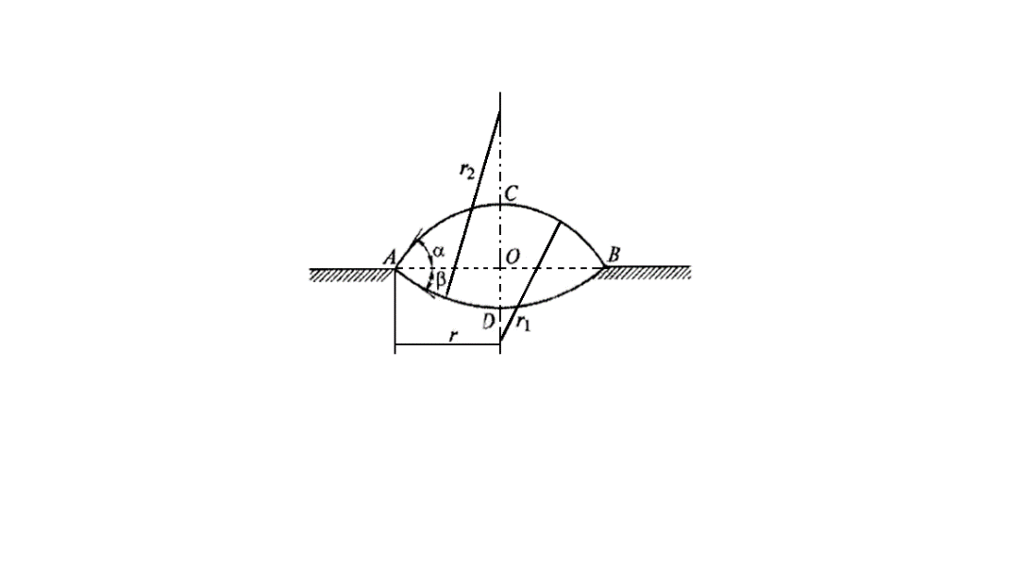

Сұйықтық жұққан ауданның ОА радиусын *r* деп, тамшының ВСА жоғарғы сегменті түзген бұрышты *α* деп, ал төменгі *ВDА* сегментінің бұрышын *β* деп белгілейік. Онда сегменттердің қисықтық радиустары келесі өрнектермен анықталады:

*r2 = r/cosα, r1 = r/cosβ.* (7.24)

Капиллярлық қысымдардың балансынан *pс1 = pс2*

*σсгcosα = σқсcosβ* (7.25)

теңдеуін аламыз. Жұғу сызығындағы механикалық тепе-теңдігін екі өрнек анықтайды:

*σқг = σсгcosα + σқсcosβ* және *σсгsinα + σқсsinβ*. (7.26)

Бірінші теңдеу горизонтал жазықтықтағы күштердің, ал екінші теңдеу – вертикал бағытталған күштердің тепе-теңдігінен шығады. Шеткі бұрыш *θ* = *α* + *β*.

**7.5. Бет қисықтығының қаныққан бу қысымына әсері**

Сұйық беттің қисықтығы сұйықтық пен оның қаныққан буының арасындағы тепе-теңдігіне айтарлықтай әсер етеді. Газ фазасындағы радиусы *r*, ал беттік керілуі *σ* болатынсұйықтық тамшысын қарастырайық. Сфера тәрізді тамшыдағы қысым капиллярлық қысымға сәйкес мөлшерге артық, яғни тамшыдағы сұйықтықтың химиялық потенциалы да артық болады. Потенциалдың артық шамасы

 (7.27)

тең болады, мұндағы *Vm* - сұйықтықтың мольдік көлемі.

Фазалар тепе-теңдікте болу үшін *μб* будың потенциалы *∆μб=∆μс* шамасына арту керек. Идеал газдың химиялық потенциалы келесі өрнекпен анықталады:

**, (7.28)

мұндағы *μ0* *–* заттыңстандарттық (қалыпты) күйдегі химиялық потенциалы, *р0* – жазық беттегі бу қысымы, *R* – универсалды газ тұрақтысы, *Т* – температура. Қисық беттің химиялық потенциалы:

** (7.29)

тең болады*.* Мұндағы *рr* – қисық беттегі будың қысымы.

*∆μб = ∆μс* шартынан қаныққан бу қысымы мен сұйықтық бетінің қисықтық радиусы арасындағы тәуелділігін шығаруға болады:

**. (7.30)

Бұл теңдеуді *Кельвин (Томсон) заңы* (1846) деп атайды.

Кельвин заңы бойынша тамшының радиусы неғұрлым кіші болса, соғүрлым оның бетіндегі қаныққан бу қысымы үлкен болады.

Ойыс бетте жазық бетке қарағанда қаныққан бу қысымы аз болады, сондықтан Кельвин (Томсон) теңдеуі келесі күйде жазылады:

*.* (7.31)

** шамасы капиллярлық қысымның жазық беттегі қысымға қатынасын көрсетеді. *pс << p0* жағдайында

** (7.32)

теңдеуін аламыз.

Онда

*,* (7.33)

бұл теңдеу бойынша қаныққан бу қысымының өзгеруі қисықтық радиусына кері пропорционал.

**7.6. Капиллярдағы сұйықтық деңгейінің өзгеруі**

Жіңішке түтікшелер мен капиллярларда жұғатын сұйықтықтың көтерілетіні XVII ғасырда белгілі болған. Капиллярлық көтерілудің шарты – түтікшенің материалына сұйықтық жұғып, шеткі бұрыш сүйір болу керек. Осы шарт орындалса, түтікшедегі сұйықтықтың беті ойыс болады.

Капиллярлық көтерілудің биіктігі (*h*) түтікшенің диаметріне кері пропорционал болады, бұл тәуелділікті *Жюрен Ж.* (1718)ашты:

. (7.34)

Сұйықтықтың тығыздығы газға қарағанда едәуір үлкен болғандықтан (*ρс>>ρг*), газдың тығыздығын ескермеуге де болады, онда

. (7.35)

Жюрен теңдеуіндегі капиллярлық көтерілу мен түтікшенің радиусының көбейтіндісі әр сұйықтық үшін тұрақты шама болады:

*,* (7.36)

деп белгілеп, оны сұйықтықтың капиллярлық тұрақтысы деп атайды, оның шамасы сұйықтықтың физикалық қасиеттері (*σ, ρс*) мен еркін түсу үдеуіне (*g*) байланысты.

**Өзін-өзі бақылауға арналған сұрақтар**

1. Беттік керілудің механикалық және термодинамикалық анықтамасын беріңіз.
2. «Капиллярлық қысым» ұғымына анықтама беріңіз. Сфералық бет және жалпы жағдай үшін Лаплас заңын жазыңыз.
3. «Жуғудың шеткі бұрышы», «жұғу сызығы (үш фазалық контакт сызығы)» ұғымдарына анықтама беріңіз.
4. Қандай құбылысты таңдамалы жұғу деп атайды?
5. Жұғудың шеткі бұрышы үшін Юнг заңын жазыңыз.
6. Беттің қасиеттері жұғуға қалай әсер етеді?
7. Адгезия және когезия құбылыстарының физикалық мәні неде? «Адгезия жұмысы», «когезия жұмысы» ұғымдарына анықтама беріңіз.
8. Қаныққан бу қысымымен сұйық беттің қисықтығын байланыстыратын Кельвин (Томсон) заңын жазыңыз.
9. Сұйықтықтардың капиллярдағы көтерілу (Жюрен) теңдеуін жазыңыз.
10. Сұйықтықтың капиллярлық тұрақтысы дегеніміз не?

**8. СҰЙЫҚ - ГАЗ ШЕКАРАСЫНДАҒЫ АДСОРБЦИЯ**

* 1. **Гиббс теңдеуі**

Адсорбция дегеніміз көлемдік фазаға қарағанда беттік қабаттағы компонент концентрациясының өзгеруі. Бұл концентрацияны аудан бірлігіне қатыстырады – моль/м2, моль/см2.

Сұйық ерітінді (мысалы, этил спиртінің судағы ерітіндісі) мен тепе-теңдікті газ фазасының бөліну шекарасындағы адсорбцияны қарастырайық. Шекара түзілген кезде беттік қабат пен көлемдік фазаның құрамы ұқсас болады (*ns=0*)және араластырғаннан кейінгі бөліну шекарасының беттік керілуі (*σ*) осы құрамға сәйкес болады. Полярлығы суға қарағанда төмен болғандықтан спирттің молекулалары көлемнен беттік қабатқа ауыса бастап, судың беттік керілуін азайтады. Бұл процесс қарама-қарсы диффузия процесімен теңескенше өздігінен жүре береді. Жүйенің Гиббс энергиясы минималды мәніне жеткенде тепе-теңдік орнатылады. Тепе-теңдік орнатылғанда өздігінен жүретін процесс нәтижесінде концентрациялар теңеспейді: *csi ≠ cαi* және *nsi ≠ 0.* Мұндай нәтижені Гиббс жорамалдаған, кейін тәжірибелік мәліметтер көптеген ерітінділер үшін тепе-теңдікті жағдайда *csi >> cαi* болатынын көрсетті.

Тепе-теңдіктің орнатылуымен бөліну шекарасының *σ-*сыөзгеріп, еріген зат үшін *Г* тепе-теңдікті мәніне жетеді. Қабаттың энергиясы мен құрамын сипаттайтын осы екі параметрдің байланысын екі көлемдік фаза мен бір беттік қабатты қарастыру арқылы алуға болады. Гиббс әдісін қолдана отырып, беттік қабат үшін келесі теңдеуді жазайық:

**. (8.1)

Бұл дифференциалды теңдеу экстенсивті шамаларға қатысты бір текті және бірінші дәрежелі. Эйлер теоремасы бойынша, мұндай теңдеуді коэффициенттердің тұрақты мәндерінде интегралдауға болады. Физикалық мәні: *σ, T* және *μ* тұрақты мәндерінде (яғни беттік қабат құрамы өзгермейді) *S* шамасы шектеулі артады:

**. (8.2)

Жүйенің барлық ықтимал өзгерістерін қарастырып, яғни толық дифференциалдап келесі теңдеуге келеміз:

*,* (8.3)

(8.1)-теңдеуді кемітіп,

** (8.4)

теңдеуін аламыз. Алынған (8.4)-теңдеудің екі жағын да *s* шамасына бөліп, және тек изотермиялық процестерді (*T=const*) қарастыратын болсақ, Гиббс теңдеуінің жалпы түріне келеміз:

** (8.5)

бинарлы жүйе үшін:

** (8.6)

Мұндағы 1 индексі – еріткішке, 2 индексі – еріген затқа сәйкес. Бұл теңдеу *Г* мен *σ* арсындағы байланысты береді, бірақ шешімі айқын емес, себебі екі белгісіз шама кіреді: *Г1* және *Г2*. Сондықтан Гиббс келесі шартты қабылдайды: бөліну бетін *Г1*=0 болған жағдайда дейін өткізуге болады. Онда жоғарыдағы теңдеулерге сәйкес еріген зат үшін Гиббс теңдеуі:

** (8.7)

түріне келеді.

*Г* шамасының физикалық мәні: еріген заттың көлемдік фазаға қарағанда беттік қабат көлеміндегі артық мөлшері.

 (8.8)

өрнегін ескере отырып, келесі теңдулерді алуға болады:

 (8.9)

және

** (8.10)

(8.10)-өрнек Гиббс теңдеуінің дифференциалдық түрін көрсетеді. Сұйытылған ерітінділер үшін бұл өрнек келесі түрде жазылады:

 (8.11)

(8.11)-теңдеудің физикалық мәнін түсіну үшін *σ-с* қисықтарын қарастыру керек, осы қисықтардан графикалық әдіспен *dσ/dс* туындысының мәнін анықтауға мүмкіндік пайда болады.

9-сурет. Беттік керілудің изотермалары

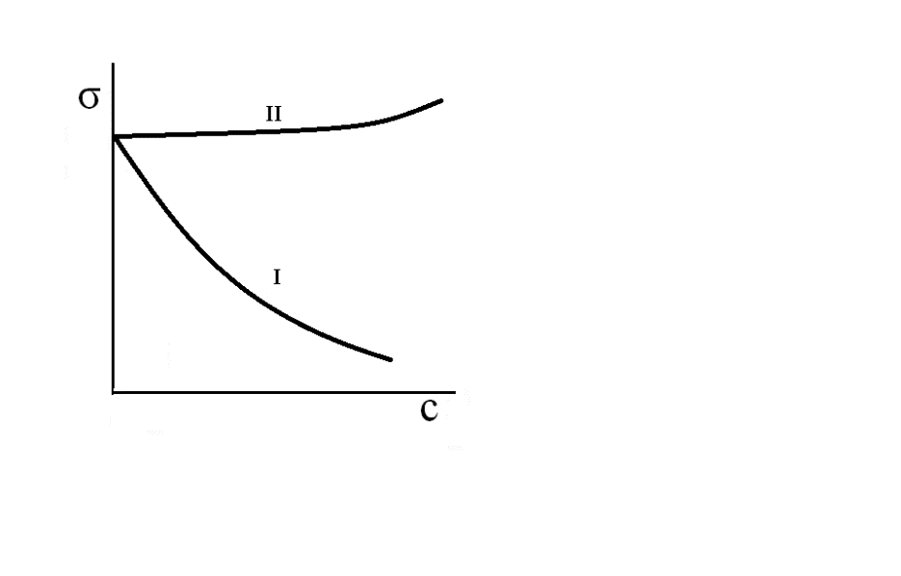

Сұйыктық-газ шекарасы үшін алынған көптеген қисықтарды негізгі екі типке бөлуге болады (9-сурет). *I*-ші типтес қисықтар бойынша, *с* концентрацияның артуымен беттік керілу кемиді. Мұндай қисықтар еріткішке қарағанда полярлығы төмен беттік-активті деп аталатын заттарға тән.

Беттік-активті заттар (БАЗ) дегеніміз бөліну шекарасында өздігінен адсорбцияланып, еріткіштің беттік керілуін азайтатын заттар. БАЗ-дар тобына (сулы ерітінділер үшін) суда еритін органикалық қосылыстар – қышқылдар мен олардың тұздары, спирттер, эфирлер, аминдер, аминқышқылдар, белоктар және т.б. жатады Олар үшін концентрацияның артуымен беттік керілу кемиді, яғни *dσ/dс <0,* мұндай жағдайда Гиббс теңдеуіне сәйкес *Г* > 0, адсорбция оң, яғни көлемдік фазаға қарағанда беттік қабаттағы заттың концентрациясы артық болады.

Ерігенде беттік керілуді өсіретін заттар *II* типтес қисықтарды береді және беттік-инактивті заттар (БИАЗ) деп аталады. Бұл топқа электролиттердің ерітінділері – қышқылдар, негіздер, тұздар, яғни суда иондарға ыдырайтын және полярлығы суға қарағанда жоғары заттар жатады. Мұндай заттар үшін *dσ/dс > 0,* және Гиббс теңдеуіне сәйкес *Г< 0*, яғни адсорбция теріс.

Гиббс теңдеуі бойынша БАЗ-дар беттік қабатта шоғырланып, БИАЗ-дар қабаттан шығарылады.

Тұрақты температурада беттік керілудің ерітіндінің концентрациясына тәуелділігін *беттік керілудің изотермасы* деп атайды. БАЗ-дың аз концентрацияларында беттік керілу күрт өзгереді, концентрацияның артуымен қисық көлбеу түседі. Жоғары концентрацияларда еріткішке қарағанда беттік керілу екі есе азаю мүмкін.

Әртүрлі беттік-активті заттардың тиімділігін бағалап, салыстыру үшін арнайы сандық сипаттама ретінде *беттік активтілікті* қолданады, оны Гиббстің құрметіне *g* деп белгілеп, келесі математикалық өрнекпен анықтайды:

. (8.12)

Беттік-активті заттардың гомологтық қатарларында беттік активтілік өсіп, келесі заңдылық орындалады: беттік-активті заттың молекуласындағы көмірсутекті радикалдың бір СН2-тобына ұзаруы гомологтың беттік активтілігінің 3-3,5 есе артуына әкеледі. Бұл заңдылық эмпирикалық жолмен ашылып, *Дюкло-Траубе ережесі* деп аталады.

**8.2. Ленгмюрдің мономолекулалық адсорбция изотермасының теңдеуі**

Адсорбцияның еріген заттың концентрациясына тәуелділігін қарастырайық. Бүл тәуелділікті тікелей Гиббс теңдеуінен анықтауға болмайды, себебі мұндағы адсорбция *Г* екі айнымалының (*с* және *σ*) функциясы болып табылады. Бірақ, Гиббс теңдеуі арқылы *σ*-*с* қисықтарынан кез келген концентрация үшін *Г* мәндерін есептеп, *Г*-с қисықтарын тұрғызуға болады. Мұндай қисықтар адсорбция изотермалары деп аталады. Концентрацияның артуымен адсорбция алдымен күрт өседі, одан кейін адсорбцияның өзгеруі баяулап, шекті мәніне жақындайды. Гомологтық қатарда тізбектің ұзаруымен адсорбция артады, бірақ қатардың барлық мүшесі үшін қисықтар бір шекті мәніне жетуге тырысады, *Г∞* шекті (максимал) адсорбция деп аталады.

Адсорбцияның шекті мәнін ерітіндідегі БАЗ-дың жоғары концентрациясында беттік қабаттың БАЗ молекулаларына қанығуымен түсіндіруге болады. Яғни қатардың барлық мүшесі үшін *Г∞* түрақты мәндері тізбектің ұзындығына қарамастан беттік қабаттың бірлігінде орналасатын молекулалардың саны бірдей болатынын көрсетеді. Бұл тәжірибелік жолмен дәлелденген фактының нәтижесінде Ленгмюр (1915) беттік қабаттағы адсорбцияланған молекулалардың орналасуы туралы теорияны енгізді. Беттік-активті заттың молекуласының дифильді құрылымына негізделіп, Ленгмюр өзінің *беттік ықпалдың тәуелсіздік принципін* ұсынды. Бұл принцип бойынша гидрофильді топ полярлы ортаға (суға) тартылып, гидрофобты радикал полярсыз фазаға шығарылады (10-сурет). Мұндағы беттік бос энергияның азаюы беттік қабаттың қалыңдығымен шектеліп, мономолекулалық қабат түзіледі. Аз концентрацияда полярлы топтар суға батып, көмірсутекті радикалдар судың бетінде «қалқып» жүреді, мүндай орналасу көмірсутекті радикалдың иілгіштігінен болу мүмкін. Концентрацияның артуымен беттік қабаттағы молекулалардың саны көбейіп, тізбектер көтеріліп, қабат қаныққанда вертикал күйде орналасады. Қаныққан адсорбциялық қабатта судың бетін көмірсутекті радикалдар толық жауып, таза сұйық беттік-активті заттың беттік керілу мәніне жетеді.

Адсорбция изотермасының теңдеуін Ленгмюр 1917 жылы қатты-газ бөліну шекарасы үшін шығарған, бірақ теңдеудің негізіндегі кинетикалық ұғымдар сұйық-газ шекарасына да сәйкес келеді. Адсорбцияның концентрацияға тәуелділігінің физикалық мәнін түсіну үшін қарапайым қарастырумен шектелеміз.

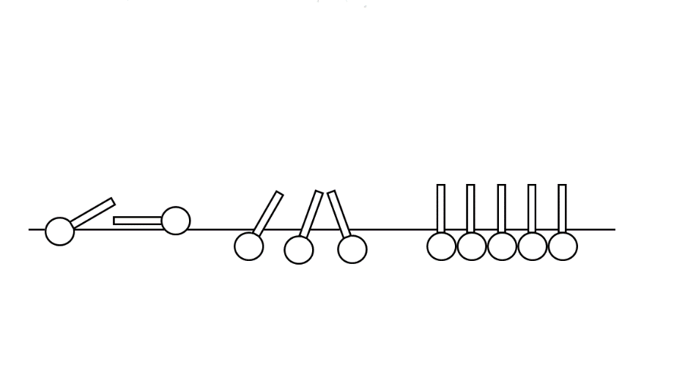

10-сурет. Су – ауа шекарасындағы беттік-активті заттар

молекулаларының орналасуы

БАЗ-дың бинарлы ерітіндісі мен газ фазасымен тепе-теңдік күйде болатын беттік қабаттың 1 см2 қарастырайық. БАЗ молекуласының беттік қабаттағы ауданын – *А0* деп, 1 см2-дегі молекулалар санын – *γ* (мұндағы γ = *ΓsNa*, *Nа* – Авогадро саны) деп белгілейік. Сұйытылған ерітінділер үшін адсорбция болмаған жағдайда жұқа беттік қабаттағы БАЗ молекулаларының саны өте аз, сондықтан *Γs ≈ Γ*, яғни

. (8.13)

БАЗ молекулалары алған ауданның үлесін – *A0γ* құрайды, бос (еріткіштің молекулалары бар) ауданның үлесі 1 – *А0γ* құрайды.

Адсорбция жылдамдығы, яғни БАЗ-дың көлемнен беттік қабатқа ауысу жылдамдығы бос ауданның үлесі мен молекулалардың ерітіндідегі концентрациясына пропорционал:

. (8.14)

Десорбция жылдамдығы толтырылған ауданның үлесіне пропорционал:

, (8.15)

мұндағы *k΄, k΄΄* – тура және кері процестердің жылдамдық константалары.

Тепе-теңдікті жағдайда жылдамдықтар бір біріне тең болады, сондықтан

, (8.16)

. (8.17)

Физикалық мәнінен, қаныққанда жабық ауданның үлесі 1-ге жетеді, *А0γ* = 1, яғни

 (8.18)

(8.18)- және (8.13)- теңдеулерін (8.17)-теңдеуге қойып, Ленгмюрдің *адсорбция изотермасының теңдеуін* шығарамыз:

, (8.19.)

мұндағы: *K* – адсорбция мен десорбция жылдамдықтары константаларының қатынасынан анықталатын адсорбциялық процестің тепе-теңдік константасы; *Γ*∞ – шекті адсорбция.

Ленгмюр теңдеуі адсорбциялық қисықтарды жақсы сипаттайды. Концентрациялардың (*с*) аз мөлшерінде *Кс*<<1 және *Γ=K*c*, (мұндағы *K*=Γ∞K*), яғни адсорбцияның концентрацияға тәуелділігі сызықты болады. Мұндай кезде беттік қабаттағы бос орындар өте көп болғандықтан, адсорбция изотермасының теңдеуі *Генри заңына* сәйкестенеді.

Басқа шекаралық жағдайда *Кс*>>1 және теңдеу *Г=Γ∞* шекті мәніне жетеді. Яғни екінші асимптота ретінде шекті адсорбцияға сәйкес горизонтал түзу алынады.

Константаларды табу үшін концентрацияны теңдеудің екі жағына бөліп, сызықты күйге айналдырады:

. (8.20)

*Г* мен *с* эксперименттік мәндерін *с/Г*–*с* координаталарына салып, константаларды графиктік әдіспен анықтауға болады. Анықталған констаталар бойынша, маңызды молекулалық көрсеткіштер есептелінеді, олар – органикалық молекуланың ауданы – *А0* және моноқабаттың қалыңдығына сәйкес молекуланың ұзындығы – *δ*:

; . (8.21)

Ленгмюр алған мәліметтер бойынша, карбон қышқылдары үшін *А0* = 20.10-16 см2 = 0,2 нм2, спирттер үшін *А0* = 0,25 нм2.

Көптеген мәліметтер *δ* – молекуладағы көміртек атомдарының санына пропорционал және гомологтық қатар үшін *δ/nc* = 0,13 нм болатынын көрсетті. 0,13 нм шамасы көршілес атомдар орталарының арақашықтығының проекциясына сәйкес келеді.

Адсорбция изотермаларының түрі және Ленгмюр теңдеуіне бағынуы адсорбцияның коллоидтық-химиялық процесін әрекеттесуші массалар заңымен сипатталаттын гетерогенді химиялық реакциядан ажырату үшін қолданылатын. Бірақ Ленгмюр теңдеуі мен әрекеттесуші массалар заңының арасында айтарлықтай айырмашылық жоқ.

Мұны дәлелдеу үшін кинетикалық қарастырудан термодинамикаға ауысайық.



реакциясы үшін тепе-теңдікті шартын химиялық потенциалдар арқылы жазайық:



 өрнегін қолданып,



теңдеуін аламыз, мұндағы

 . (8.22)

Яғни тепе-теңдік константасы *К* (реакцияның жұмысы *RTlnK*) стандарттық химиялық потенциалдардың алгебралық қорытындысына тең.

Газ молекулаларының (*В*) қатты денедегі (*А*) адсорбциясын әрекеттесуші массалар заңы арқылы сипаттап көрейік:

А + В ↔АВ

*с0 – х с х*

осы процестің тепе-теңдікті константасын анықтайық:

, осыдан .

Яғни әрекеттесушілер массалар заңы арқылы Ленгмюр теңдеуіне толық сәйкес өрнек шығардық. Мұндағы *с0* адсорбциялық орындардың бастапқы санын көрсетеді және шекті адсорбцияға жеткенде, бұл орындардың барлығы толады *с0* = Г∞. Екінші константаға *К* келетін болсақ, *КЛ = КӘ*, яғни біреуі (*КЛ*) кинетикалық, екіншісі термодинамикалық (*КӘ*) әдіс арқылы тепе-теңдікті сипаттайды.

Сұйықтық-газ шекарасына қатысты БАЗ молекулалары көлемнен бетке шығады да, химиялық потенциал *μоα* мәнінен *μоs* мәніне айналады. Тепе-теңдікті жағдайда

  (8.23)

Адсорбция нәтижесінде  болғандықтан . Онда

 (8.24)

БАЗ үшін , яғни : активтіліктердің қатынасы *μ0α–μ0s* айырымын теңестіргенше көлемнен беттік қабатқа ауысу *μ0* градиенті бойынша жүреді.

Бұл мысал химиялық потенциалды тек химиялық реакцияларға емес, сонымен қатар басқа да процестерге қолдануға болатынын көрсетеді. Бұл нәтиженің маңызы зор: Ленгмюрдің кинетикалық константасын термодинамикалық көрсеткіштер (тепе-теңдік константасы *К* және *адсорбция жұмысы* деп аталатын *RTlnK* шамасы) арқылы анықтауға болады.

* 1. **Адсорбция жұмысы**

Адсорбция жұмысы келесі теңдеумен анықталады:

 . (8.25)

*К* – Ленгмюр константасына сәйкес болғандықтан, адсорбция жұмысын Гиббс және Ленгмюр теңдеулерін қолданып, *σ* мәндерінен табуға болады.

Эксперименттік (тәжірибелік) мәліметтер бойынша гомологтық қатарда тізбектің бір топқа ұзаруы *К* шамасын (беттік активтіліксияқты) 3-3,5 есе арттырады. *К* мен *g* қатынастарының ұқсастығы заттың химиялық табиғаты мен оның беттік-активті адсорбциялық қасиеттерін байланыстырады.

Гиббс және Ленгмюр теңдеулерін біріктіріп шешу арқылы *σ*-ның *с*-ға тәуелділігін анықтаймыз.

Идеал жүйелер үшін Гиббс және Ленгмюр теңдеулерінен

 (8.26) 

, (8.27)

мұндағы *А* – 1 моль заттың алатын ауданы.

*Г* мәнін (8.26)-ға қойып *σ = σ0*, *с =* 0-ден (таза еріткіш), *σ* мен *с*-ға (ерітінді) дейін интегралдап, *σ–с* тәуелділігін табуға болады.

 , (8.28)

. (8.29)

Ленгмюрге дейін Шишковский осы теңдеуді эмпирикалық жолмен шығарды:

 (8.30)

және гомологтық қатарда *В* шамасы өзгермей *К* константасы тізбектің бір топқа ұзаруымен 3-3,5 есе көбейетінін көрсетті.

*g* мен *К* шамаларының байланыстыру үшін, *g* мәнін айырым арқылы графиктік түрде анықтайық.

. (8.31)

Егер *σ0 – σ = const* деп алсақ, келесі гомологқа ауысқанда *g* шамасының *m* есе артуына *с*-ның *m* есе азаюы, яғни (8.30) бойынша *К* шамасының *m* есе артуы сәйкес келеді. Себебі *σ0 – σ = const* болғанда *Кс* көбейтіндісі тұрақты болу керек. Яғни термодинамикалық әдіс арқылы беттік (*g*) және адсорбциялық (*К*) активтіліктің байланысын көрсетуге болады.

Қатардың екі көршілес мүшелері үшін адсорбция жұмысының айырымын жазайық.



, (8.32)

мұндағы *С* – константа, *n* – көміртек атомдарының саны.

(8.25)- және (8.32)-теңдеулерден

, (8.33)

яғни әр СН2 -тобын беттік қабаттан көлемге ауыстыру үшін ≈3кДж/моль жұмсау керек. Бұл су дипольдерін ығыстыру үшін жұмсалған жұмыс, ол аддитивті және алифаттық қосылыстардың әртүрлі қатарлары үшін тұрақты шама болады. Қатардың екі көршілес мүшелері үшін адсорбция жұмысының айырымы Дюкло-Траубе ережесіндегі тұрақты шамаға (3-3,5) айналады.

**8.4. Сұйытылған ерітінділердің беттік қабат күйінің теңдеуі**

(8.29)-теңдеуін



келесі күйде жазайық:

 (8.34)

Бұл теңдеу бойынша аз концентрацияда *σ–c* тәуелділігі сызықты болады. Бұл эксперименттен де көрінеді. (8.34)-өрнегін дифференциалдап, Гиббс теңдеуіне қою арқылы келесі теңдеуге келуге болады:

 (8.35)

 (8.36)

Бұл теңдеулерден төмен концентрацияда *с-*ның артуымен, *Г* сызықты күйде өзгеретіні көрінеді.

(8.34)-теңдеуді (8.36)-ға қойып,

 (8.37)

теңдеуін шығарамыз.

 (8.38)

шамасын енгізейік.

(8.38) шамасын (8.37)-ге қойып,

 (8.39)

белгілеп, сұйытылған ерітінділердің беттік қабат күйінің теңдеуін шығарамыз:

. (8.40)

Бұл теңдеу идеалды газ күйінің теңдеуіне сәйкес келеді. Бірақ, мұндағы беттік қысым деп аталатын *π* шамасы формалды күйде енгізілді.

БАЗ концентрациясының артуымен *π* өседі, *А* азаяды және сұйытылған ерітінділер үшін шығарылған заң (8.40) бұзылады. Бұл заңның қолдану шекарасын анықтау үшін (8.38) бен (8.39)-ды

 (8.41)

(8.26)-теңдеуіне қою керек:

 (8.42.)

және *σ – с* қисықтарын *π – с* немесе *π – lnс* күйіне келтіріп, жанама бұрыштарынан мольдік аудандарды табуға болады. Осы жолмен алынған мәліметтер бойынша (*π, А*) және (*πА/RT, π*) қисықтары тұрғызылады (11-сурет). Мұндай қисықтардан π > 5 жағдайда (8.40) заңы бұзылатыны көрінеді. Яғни теңдеуі адсорбциялық қабатты екі өлшемді идеалды газ ретінде қарастыруға мүмкіндік туғызады

11-сурет. π-А диаграммалары

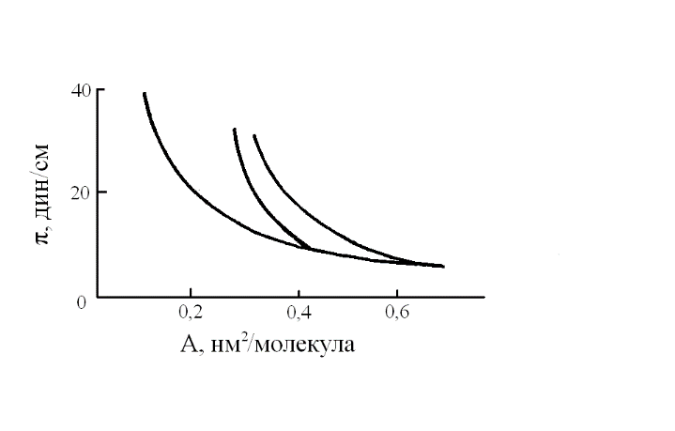

**Өзін-өзі бақылауға арналған сұрақтар**

1. Адсорбция процесіне жалпы сипаттама беріңіз.
2. Заттарды беттік-активті және беттік-инактивті деп бөлуін түсіндіріңіз.
3. «Беттік активтілік» ұғымына анықтама беріңіз. Суда еритін БАЗ-дардың беттік активтілігін қалай анықтайды?
4. Шишковский теңдеуіне кіретін шамалардың мәнін түсіндіріңіз.
5. БАЗ-ың беттік керілуін өлшеу арқылы адсорбция изотермасын қалай есептеп шығаруға болады?
6. Адсорбция жұмысына анықтама беріп, оның Дюкло-Траубе ережесімен байланысын көрсетіңіз.
7. Ленгмюрдің адсорбция изотермасының теңдеуін динамикалық үлгі арқылы шығарыңыз.
8. Ленгмюр теңдеуімен әрекеттесуші массалар заңының байланысын көрсетіңіз.
9. Адсорбциялық қабат күйінің теңдеун жазыңыз.

**9. ЕРІМЕЙТІН ЗАТТАРДЫҢ БЕТТІК ҚАБЫРШЫҚТАРЫ**

**9.1. Беттік қабыршықтар туралы түсінік**

*Беттік қабыршық дегеніміз – компоненттері көлемдік фазада кездеспейтін беттік қабат.* Ерімейтін заттардың судың және сулы ерітінділердің бетіндегі қабыршықтары кеңінен таралған.

Сұйық-газ бөліну бетіне суда ерімейтін затты қондырғанда, ол жұқа, көптеген жағдайда мономолекулалық қабыршық түзеді. Мұндай жүйелер Гиббс моноқабаттарына сәйкес термодинамикалық тәуелділіктермен сипатталғанымен, оларға қатысты Гиббс әдісін қолдануға болмайды, себебі ерітіндідегі ерімейтін заттың концентрациясын анықталмайды. Бірақ қабыршықтарды зертеу барысында ерітіндінің концентрациясы зертеушілерді қызықтырмайды, сондықтан қабыршықтардың зерттеулері беттік қабатты сипаттайтын шамаларды тікелей өлшеуге негізделеді.

Сұйық беттердегі ерімейтін заттар қабыршықтарының зерттеулері 4000 жыл бұрын жүргізілген, Плиний мен Плутарх майдың толқындарға тыныштандырғыш әсерін байқаған. 1774 жылы Бенджамин Франклин бұл құбылысқа сандық сипаттама берді: 1 шай қасық май 0,2 га су бетінде жайылады. Камфора бөлшектерінің су бетіндегі ретсіз қозғалуы олеин қышқылын тамызғанда тоқтайтынын 1890 жылы Рэлей байқап, олеин қышқылының мөлшері қалыңдығы 16Ả қабыршық түзуге жеткілікті екенін көрсетті. Бұл нәтиже олеин қышқылы молекуласының өлшемдері мен молекулалық салмағын, яғни Авогадро санының минимал шамасын анықтауға мүмкіндік туғызды.

Осы уақытта Поккельс қозғалмалы тосқауыл арқылы қабыршық ауданын реттеуге болатынын көрсетті. Ол қабыршықтың беттік керілуі қабыршықтың меншікті ауданы ~20 Ả2/молекула (Поккельс нүктесі) шамасына жеткенше ғана азаятынын байқады. 1889 жылы Рэлей қабыршықтағы молекулалар Поккельс нүктесінде бір біріне тиіп тұрады деген қорытынды шығарды. Поккельс нүктесіндегі қабыршықтың сығылуы жүйенің бос энергиясының азюына әкеледі.

Дево көрсеткендей, кейбір қабыршықтар қозғалмалы болып, тез бұзылады, ал басқа қабыршықтар қатты болады.

1917 жылы Ленгмюр мономолекулалық қабаттарды зерттеуінің жаңа әдісін ұсынды. Ол ұсынған құралда қабыршықтың бір жағына қатты қозғалмалы тосқауыл, ал екінші жағына қалқып жүретін тосқауыл орнатылады. Бұл құрал қалқып жүретін тосқауылға әсер ететін күшті, яғни қабыршықтағы қысымды (*π*) тікелей өлшеуге мүмкіндік туғызды. Ленгмюр көрсеткендей, Поккельс нүктесінде пальмитин, стеарин және церотин қышқылдары үшін бір молекулаға келетін аудан 21 Ả2 құрайды. Көмірсутекті радикалында 15-26 көміртек атомы бар молекулалар Поккельс нүктесінде вертикал орналасады.

Бейполярлы (полярсыз) көмірсутекті радикалындағы көміртек атомдарының саны көп (*nc* > 12) бір негізді майлы қышқылдары үшін) органикалық қосылыстардың қабыршықтары ерімейді, сонымен қатар, қабыршық түзілу үшін зат су бетінде жайылу керек.

Су бетінде (жіңішке) жұқа линза (*θ ≈ 0o*) күйінде болатын «май» тамшысының жайылу шарты:



мұндағы *β* – жайылу коэффициенті, *σсу, σмай, σсу/май* – су-ауа, май-ауа және су-май шекараларындағы бетік керілулер.

Бұл шарт полярлы топтары бар, сумен жақсы әрекеттесетін молекулаларға қатысты орындалады. Мысалы, кейбір заттар су бетінде өздігінен жайылады (олеин қышқылы С17Н33СООН). Мұндай процесті екі өлшемді еру деп атауға болады. Басқа заттардың (стеарин қышқылы С17Н35СООН) қабыршықтарын алу үшін осы заттың ұшқыш ерітіндісін бетке қондыру керек.

Қабыршық үлкен ауданға жайылса, мономолекулалық қабат түзіледі, себебі қабыршық ауданының артуымен жүйенің беттік бос энергиясы кемиді. Молекулалар арасындағы когезия қабыршықтың тартылуына әкеліп, түзілген моноқабат тығыз болады. Егер су бетіне ұсақ шаң сеуіп, «май» тамызса, қабыршық жайыла келе бөлшектерді шетке қарай ығыстырады. Яғни қабыршықтың ауданын (*s*) табуға болады. Сонымен қабыршықтағы моль (молекула) саны да белгілі , себебі зат ерімейді, яғни толығымен қабыршықта болады.

(*s*) және  шамаларын тікелей өлшеу мүмкіндігі БАЗ беттік қабаттарының зерттеуіне қарағанда артықшылығы болып табылады. Мысалы, бір молекуланың қабыршықтағы ауданы (*А0*) мен Франклин көрсеткендей, қабыршықтың қалыңдығын анықтауға болады (*σ = V/S*).

Тәжірибелік мәліметтер бойынша, ауданы жеткілікті болса, қабыршық моноқабат күйінде болады, ал аудан аз жағдайда, моноқабатта артық майдың линзалары (тамшылары) түзіледі. Егер аудан үлкен бола тұрып, қабыршықтың айналасында судың бос беті қалатын болса, қабыршықтан кинетикалық энергиясы когезиялық әрекеттесулердің энергия-сынан артық болатын молекулалар «ұшып» шығады (мұндай «ыстық» молекулалардың саны Больцман заңымен анықталады). Нәтижесінде тығыз мономолекулалық қабыршықтың айналасын «тегіс» қабыршықпен динамикалық тепе-теңдікте болатын екі өлшемді газдың қабыршығы алады.

Су бетінде жайылатын май молекулалары бөгеумен соқтығысып, тальк бөлшектерін немесе су бетіндегі бөгеуді жылжытып, беттік қысым (*π*) көрсетеді.

Егер *π*-ді *dx* қашықтыққа жылжитын бөгеудің ұзындық бірлігіне көрсететін молекулалар соқтығысу күші деп алсақ, осы күштің жұмысын есептеуге болады:



мұндағы *l* – бөгеу ұзындығы.

Бұл жұмыс судың бос бетін (энергиясы *σ0*) қабыршық жайылатын бетке ауыстырғандағы беттік бос энергияның өзгеруіне тең.



,

яғни

.

Бұл теңдеу беттік қабат күйінің теңдеуіне эквивалентті, бірақ жүйелердің басқа түріне – беттік қабыршықтар үшін шығарылған. Және бұл теңдеудегі *π* шамасы формалды енгізу арқылы емес, қозғалмалы бөгеуді жылжытатын реалды молекулалық соққыларды қарастыру арқылы алынған. Қозғалмалы бөгеуді динамометрлық құралмен жалғастырып беттік қысымды дәл өлшеуге болады.

Қабыршықтар фазаларды бөлу беттің механикалық қасиеттерімен қатар басқа да, мысалы оптикалық және электрлік қасиеттерін өзгертеді. Сондықтан қабыршықтарды оптикалық және электрлік әдістер арқылы зерттейді.

Оптикалық әдістерден ультрамикроскоп және полярланудың эллипстік күйін зерттеу әдістерін қарастырайық. Ультрамикроскоп әдісінде кардиоидты немесе параболоидты конденсорларды қолданады. Бұл конденсорлар кюветаның түбіне бекітіліп, су бетіне қондырылған қабыршыққа фокусталады. Нағыз мономолекулалық қабыршықта Тиндаль эффектісі байқалмайды. Эффектінің пайда болуы ұсақ май тамшыларының немесе қабыршықты ластайтын заттардың бар екенін көрсетеді. Яғни ультрамикроскоп қабыршықтың мономолекулалығын және тазалығын бағалауға мүмкіндік береді.

Фрейндлих 1922 жылы ұсынған тәсіл бойынша қабыршықтан жазық полярланған жарық сәулесін өткізгенде полярланудың эллипстілігі пайда болады. Эллипстілік екі бір-біріне перпендикуляр электрлік вектордың қатынасымен сипатталады. Эллипстіліктің артуы қабыршықтың қалындауын немесе оның құрамының өзгеруін көрсетеді. Осы әдісті*эллипсметрлік* деп атайды.

Электрлік әдістерді қабыршықтың құрылымы мен оларда жүретін химиялық реакцияларды зерттеу үшін қолданады. Фрумкин 1924 жылы ұсынған классикалық әдіс бойынша қабыршықтың электрлік потенциалын өлшейді. Бұл әдісте полярлы молекулалар диполь, ал қабыршық электрлік жазық конденсатор ретінде қарастырылады. Дипольдің электрлік векторы ұзын тізбекті молекуланың геометриялық осінің бойымен жүргізіледі. Егер осы вектор мен нормаль арасындағы бұрыш *θ*-ға тең болса, заряд (*q,* кл/Ом2) пен конденсатор қалыңдығының *d* көбейтіндісімен анықталатын конденсатордың электрлік моменті молекулалық моменттердің қосындысына тең болады:

,

мұндағы *γ* – 1 см2-ге молекулалар саны, *μ'* – дипольдің нормалды құрамшысы:

.

Жазық конденсатордың потенциалы белгілі өрнекпен анықталады:

,

мұндағы  – диэлектрлік өткізгіштік. Осы теңдеуге *qd* және *μ΄* мәндерін қойып, келесі теңдеуге келеміз:

,

мұндағы .

Қабыршықтағы γ шамасын біле отырып, электрлік әдіс арқылы *θ* шамасын, яғни қабыршықтағы молекулалардың орналасуын бағалауға болады.

**9.2. Беттік қабыршықтардың типтері**

*π* шамасын Ленгмюр әдісімен өлшеп, және  молекулалық ауданын біле отырып, қабыршық күйін сипаттайтын сығылу диаграммаларын (12-сурет) алуға болады.

Қисықтың түрі агрегаттық күйдің өзгеруін көрсетеді.

Қабыршыққа су бетінде үлкен аудан берілсе, май молекулалары екі өлшемді газ күйінде болады. Мұндай қабыршықтар үшін үлкен *А* және кіші *π* мәндері тән, мұндай жағдайға сәйкес қисықтың*а* бөлігін *газ тәрізді қабыршық* деп атайды.

12-сурет. Беттік қабыршықтың сығылу диаграммасы

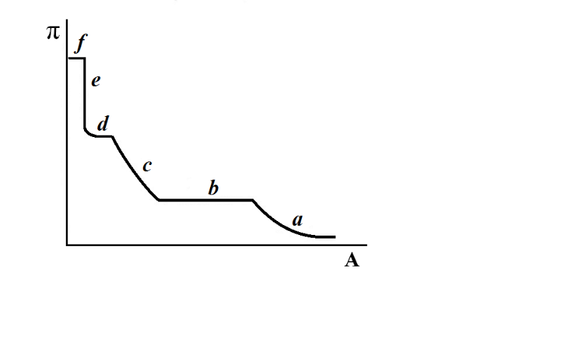

Жылжымалы тосқауыл арқылы мұндай қабыршық сығылса, *А*кішірейеді, ал *π* өседі. *π* шамасы критикалық мәнге жеткенде газ тәрізді қабыршық тұрақты қысымда басқа күйге ауысады (*b* бөлігі). Мұнда екі өлшемді бу екі өлшемді сұйыққа айналады деуге болады. Яғни *π* шамасының мұндай мәніне қаныққан екі өлшемді бу қысымы, ал қисықтың *b* бөлігіне екі өлшемді бу мен екі өлшемді сұйықтың бірдей болуы сәйкес келеді.

Қисықтың *с* бөлігі аз сығылатын сұйық қабыршық күйіне сәйкес. *π* шамасының артуымен бір фазаның ауысу **(***d* бөлігі) және мүлде сығылмайтын күйге сәйкес вертикалды *е* бөлігі пайда болады. Мұндай күйге екі өлшемді қатты дене сәйкестенеді.

*с* бөлігіндегі қабыршық *сұйық созылмалы*, ал *е* бөлігіндегі - *конденсацияланған* деп аталады.

Қисықтың *f* бөлігінде қабыршық бұзылып (*қабыршық коллапсы*), мұнда мономолекулалық қабыршықта тамшылар (сұйық қабыршық үшін) немесе көп қабатты құрылымдар (қатты қабыршық үшін) пайда болады. Қабыршықтардың негізгі типтеріне газ тәрізді және конденсацияланған қабыршықтар жатады. Қисықтың басқа бөліктері *Wс* және *Т* мәндерінің белгілі аралығында ғана «өмір сүруі» мүмкін.

Моноқабаттардың сипаты олардың күйін анықтайды. Мұндай сипаттың күрделі болатыны молекулалардың дифильділігіне байланысты. Молекулалардың полярлы топтары су фазасымен күшті әрекеттесіп, сутекті байланыстар, иондық атмосфера және т.б. полярлы байланыстар арқылы құрылым-данады. Ал полярсыз бөліктері бір бірімен когезиялық күштер арқылы әрекеттеседі. Осы әрекеттесулерді қарастыра отырып, моноқабаттардың сипатын түсіндіруге болады.

13-суретте моноқабаттардың әр түрінің сипаты келтірілген.

13-сурет. Беттік қабыршықтардың түрлері

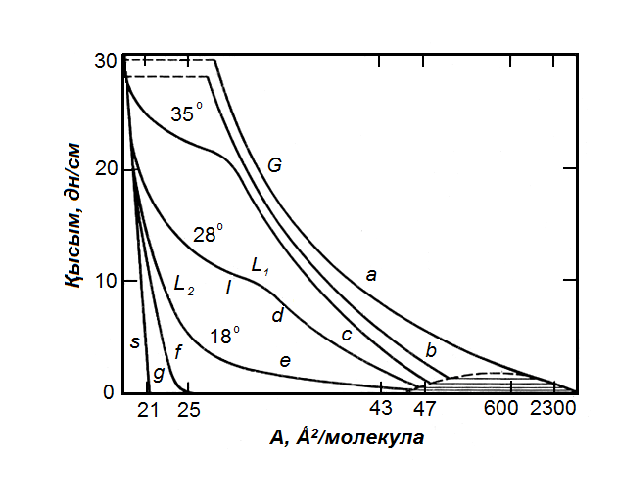

1. *Газ тәрізді қабыршықтар (G)* идеал екі өлшемді газ күйінің теңдеуіне бағынады. Қабыршықтағы молекулаға келетін ауданы молекуланың өзінің ауданына қарағанда үлкен. Қабыршық фазалық өзгерістерге ұшырамай шексіз жайылады.
2. *Сұйық қабыршықтардың (L)* «өмір сүруі» молекулалар арасындағы әрекеттесулерге байланысты және мұндай әрекетесу-лердің дәрежесі әртүрлі болуы мүмкін. *π–А* қисықтарын *π = 0* мәніне дейін экстраполяцияласа, алынған молекулалық ауданның шамалары молекуланың нағыз ауданынан үлкен, яғни мұндай қабыршықтардың құрылымы борпылдақ және ретсіз болады. *L-*қабыршықтардың екі түрі бар, біріншісін Адам мен Гаркинс *созылмалы сұйық қабыршықтар* немесе *L1-қабыршықтары* деп атады.

*а. Созылмалы сұйық қабыршықтар (L1). π* = 0 мәніне дейін экстраполяцияласа, *L1-*қабыршықтары 50 Ả2-ге жақын аудандармен сипатталады. Қалыпты сұйықтыққа қарағанда созылмалы қабыршықтар бір фазалық және жоғары сығылмалы болады. Төмен қысымдарда *L1-*қабыршықтары газ тәрізді күйге бірінші текті фазалық ауысуын жасайды. Мұндай қабыршықтар сығу арқылы сығылмалдығы жоғары қабыршыққа ауысады. Сығылмалдығы жоғары аудан аралық аудан *(І)* деп аталады.

*б.Конденсацияланған сұйық қабыршықтар (L2).* Аралық қабыршықтардың сығылу нәтижесінде *π–А* сызықты тәуелділікке ауысу байқалады. Бұл аудандағы қабыршық *конденсацияланған сұйық қабыршықтар, L2-қабыршықтары* деп аталады. Төмен температураларда *L2 –* *І* – *L1* ауысуы *L2-*қабыршыққа сәйкес қисыққа айналуы мүмкін (12-суреттегі *е* қисығы). *L2-*қабыршығы шексіз кеңейіп, *G-*қабыршыққа айналады.

1. Қатты қабыршықтар (*S*). Кейбір қабыршықтар, мысалы, су бетіндегі майлы қышқылдардың қабыршықтары, *π–А* сызықты тәуелділіктерімен сипатталады, π=0 мәніне дейінгі экстраполяциясы 20,5 Ả2 молекулалық ауданын береді. Мұндай қабыршықтардың сығылмалдығы төмен және қатты денелердің сығылмалдығына жақын. Осы жағдай аз молекулалық ауданмен қатар көмірсутекті радикалдардың тығыз орналасуын көрсетеді. Бұл типтегі қабыршықтар өздерін қатты дене ретінде көрсетеді. Төмен қысымдарда *S-*қабыршықтар кейде *L2-*қабыршыққа айналады.

**9.3. Газ тәрізді қабыршықтардың ерекшеліктері**

Ерімейтін қабыршықтың екі өлшемді газ тәрізді күйі БАЗ-дардың сұйытылған ерітінділерінің беттік қабат күйіне ұқсас келеді. Ленгмюр таразысы әдісімен алынған эксперименттік мәліметтер бойынша, *π*-дің аз мәндерінде беттік қабат күй теңдеуін (8.40-теңдеуі) ерімейтін қабыршықтарға қатысты қолдануға болады:

;  (9.1)

мұндағы *k* – Больцман константасы, егер *А* нм-де берілсе, бөлме температурасында (*Т* = 300 К)

 (9.2)

(9.1)- және (9.2)-теңдеулерді идеалды газ тәрізді қабыршықтарға қатыстыруға болады. Егер тәжірибе мәліметтерін *πА–π* координаталарында бейнелесек (14-сурет), реалды қабыршықтар үшін идеалды күйден ауытқу байқалады (І қисық). *πА*=20 шамасына жақын өтетін ІІ қисық қабыршықтағы молекулалардың жұптық ассоциациясын көрсетеді. І қисық *πА*=40 шамасына жақын, бірақ *π-*дің аз мөлшерінде төменірек, ал үлкен *π* шамасында жоғары өтеді. Мұндай ауытқуды түсіндіру үшін молекулааралық әрекеттесулер мен жеке молекуланың ауданын ескеру қажет. Реалды қабыршықтардың қисықтары әйгілі Ван-дер-Ваальс теңдеуіне сәйкес теңдеумен сипатталады:

14-сурет. Газ тәрізді қабыршықтардың *πА – π* диаграммалары

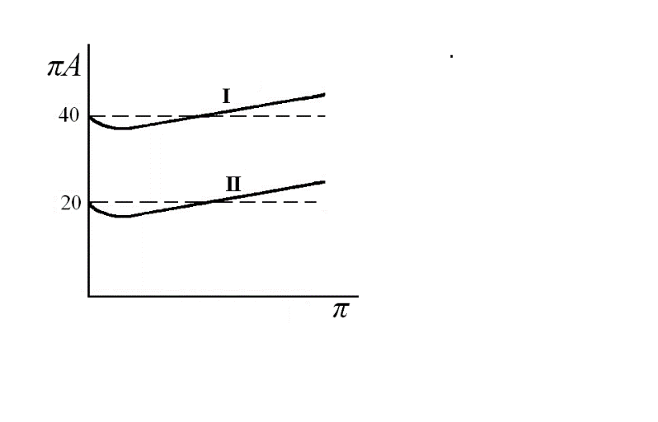

, (9.3)

мұндағы *а* – молекулааралық әрекеттесуді сипаттайтын Ван-дер-Ваальс константасы; *b* – молекуланың тиімді қима ауданы (*b ≈ A0*).

Аз *π* үшін *А>>b*, *а/А2* болғандықтан және (9.3)-теңдеуден *πА<kT*. Яғни *π-*діңаз шамасында *πА* қисығы идеалды газ сызығынан төмен өту керек.

*π-*дің үлкен және *А-*ның аз шамаларында (9.3)-теңдеуден *π(А–b)<kT* шартышығады. Мұндай жағдайда эксперименттік нәтижелер Фольмер теңдеуімен жақсы сипатталады:

. (9.4)

Мұндағы *β* ≤ 1 – физикалық мәні екі өлшемді активтілік коэффициентіне сәйкес константа. Ол молекулааралық әрекеттесулерді сипаттайды және мұндай әрекеттесулердің күшеюімен 1-ден азаяды.

(9.4)-теңдеу қисықтың екінші сызықтық бөлігіне сәйкес келеді және *b* мен *β* константаларын анықтауға мүмкіндік туғызады. Осы теңдеу арқылы полимерлер мен белоктардың молекулалық массаларын есептеуге болады. Онда (9.4)-теңдеуді қабыршықтың жалпы ауданы мен моль саны арқылы жазады:

15-сурет. Жоғары молекулалы беттік-активті заттардың молекулалық массасын анықтау

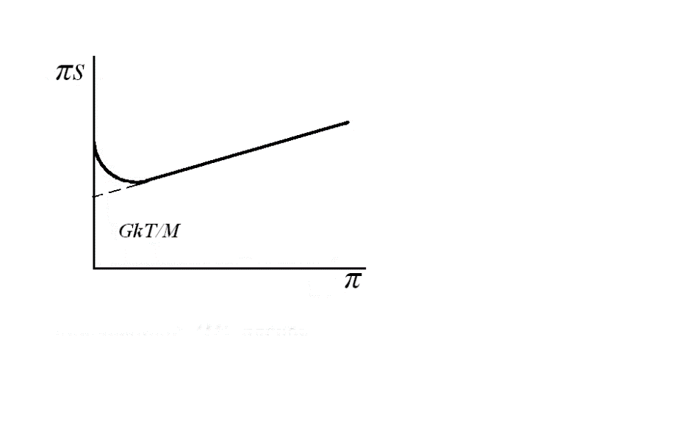

 (9.4a)

Белоктар үшін β ≈ 1, бұл жағдайда

 (9.4ә)

мұндағы *G* – белоктың салмағы. 15-сурет бойынша молекулалық массаны табады.

Газ тәрізді қабыршықтың тегіс қабыршыққа ауысу жағдайын қарастырайық. Тізбектің ұзаруымен көршілес когезия күшейеді, яғни кинетикалық энергиясы *E > Wc* болатын газ тәрізді қабыршықтағы молекулалардың саны азаяды. Сондықтан екі өлшемді қаныққан будың беттік қысымы тізбектің ұзаруымен кемиді. Бір негізді қаныққан майлы қышқылдардың сығылу қисықтарында (16-сурет) идеал газдың қисығы үзілмелі сызық (*πA* ≈ 40), ал реал қисықтар тегіс сызықтармен келтірілген. Лаурин қышқылының қисығы (1) идеалды қисыққа жақын жатыр және *π*-дің артуымен алшақтап, конденсацияланған қабыршықтың вертикалды түзуіне айналады. Үш өлшемді моделмен салыстырсақ, мұндай қабыршықты критикалық температурадан жоғарғы екі өлшемді газ (сұйыққа айналмайтын) ретінде қарастыруға болады. Мұндай қабыршықтарды *газ тәрізді-созылмалы* деп атайды.

Келесі гомологтар үшін фазалық ауысуға (*Т*<*Т*кр) тән горизонтал бөліктер пайда болады. Тізбектің ұзаруымен екі өлшемді будың қысымы *π*=0,30 (С13 үшін) шамасынан *π*=0,004 (С16 үшін) мәніне дейін азаяды. Бұл шамалар үлкен емес, бірақ қабыршықтың қысымы көлденең қима ауданының аз шамасына әсер ететінін ескеру керек. Үш өлшемді қысыммен салыстыру үшін 1 см3-дегі *π*-ді қатыстырайық. Мысалы, С13 үшін қабыршықтың қалыңдығы *δ*=5.10-8 см болғанда (тізбектер бетте горизонтал күйде орналасқанда), *Р*үш өлш. = 0,30/5. 10-8 = 6.10-6 дин/см2 = 0,6 МПа = 6 атм. Мұндай шамалар аз емес және дәрежесі бойынша қалыпты критикалық қысымдарға жақын.

16-сурет. Газ тәрізді қабыршықтардың сығылу диаграммалары

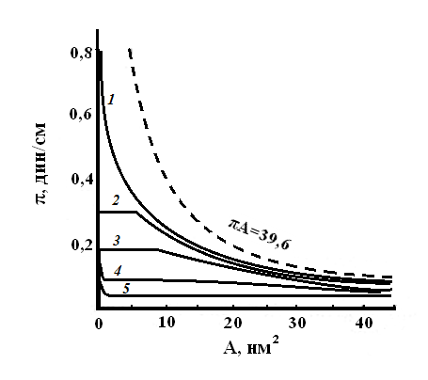

***π, дин/см***

Яғни тізбектің қысқаруымен қысым артады және С12-де критикалық жағдайға жетіп, молекулалардың жылулық қозғалысы тартылуынан басым болады.

Одан да қысқа молекулалар үшін молекулалардың бір бөлігі басқа фазаларға шығып, ұшқыштық пен ерігіштік қасиеттері пайда болады. Мұндай қабыршықтардың *π* және *А* шамаларын өлшеу үшін қарастырылған әдістер қолайсыз, сондықтан бұл шамаларды анықтау үшін суда еритін БАЗ-дардың беттік қабаттарына сәйкес тәсілдерді (*σ(с*) изотермаларын) қолдануға болады.

Осы екі бір-біріне тәуелсіз әдістер бойынша, гомологтық қатарлардың әртүрлі мүшелері үшін *π* – *А* қисықтары алынды.

Электрлік потенциалды өлшеуге негізделген әдістердің нәтижелерінен газ тәрізді қабыршықтан тегіс қабыршыққа ауысқанда молекулалардың беттегі орналасуы да өзгереді. *∆φ–γ* қисықтары 17-суретте келтірілген, мұндағы *γ* – қабыршықтағы молекулалар саны. *γ* аз болғанда, ∆*φ* сызықты күйде (І) өседі. Одан кейін күрт өзгеріп, қисық екінші сызықтық учаскіге (ІІ) ауысады. Екі учаскінің еңкіш бұрыштар тангенстерінің қатынасы ≈ 0,15-ке тең. Бұл нәтиже газ тәрізді қабыршықтағы молекула-лар бетпен ≈ 10o құрайды, яғни олар бетте горизонтал күйде орналасады деуге болады.

17-сурет. Беттік электрлік потенциалдың молекула-лардың санына тәулділігі

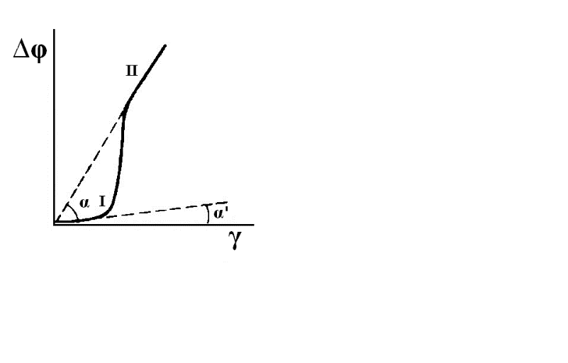

**9.4. Тегіс қабыршықтар**

Тегіс қабыршықтар созылмалы немесе конденсацияланған болады. Конденсацияланған қабыршықтар сығылу коэффициентінің ( өте аз мәнімен сипатталып, үш өлшемді сұйықтықтарға ұқсас келеді. Мысалы, 18-суретте келтірілген бір негізді майлы қышқылдар үшін алынған І қисығы бойынша *π* шамасының 1-ден 20-ға дейін артуымен *А* 0,005 нм2-ге ғана өзгереді. Мұндай өзгерістер сұйық майлы қышқылдардың көлемдік сығылмалдығына сәйкес келеді. Суреттегі сығылу қисықтарын талдау арқылы органикалық молекулалардың құрылымдарын қарастырайық.

ІІ және ІІІ қисықтарында сығылмалдығы әртүрлі екі сызықты бөлігі бар. Олар органикалық молекуланың әртүрлі бөліктеріне, яғни полярлы және полярсыз топтарына сәйкес деп алуға болады. *π*-дің үлкен шамасында ІІ және ІІІ қисықтары І қисығымен бірігеді. Бұл нәтиже келесі қорытындыға әкеледі: көмірсутекті радикал жоғары қысымда, ал полярлы топ төмен қысымдарда сығылады.

Яғни І қисығын экстра-поляциялап тапқан аудан 0,205 нм2-ге тең және көмірсутекті радикалдың көлденең қима ауданын құрайды. Карбоксилді топтың көлденең қимасы бұл шамадан аз болады, себебі І қисығы сынбайды. 17-сурет бойынша, гидроксил тобының қимасы ≈0,24 нм2, ал қанықпаған қышқылдар үшін ≈0,28 нм2 құрайды.

18-сурет. Тегіс қабыршықтардың сығылу диаграммалары

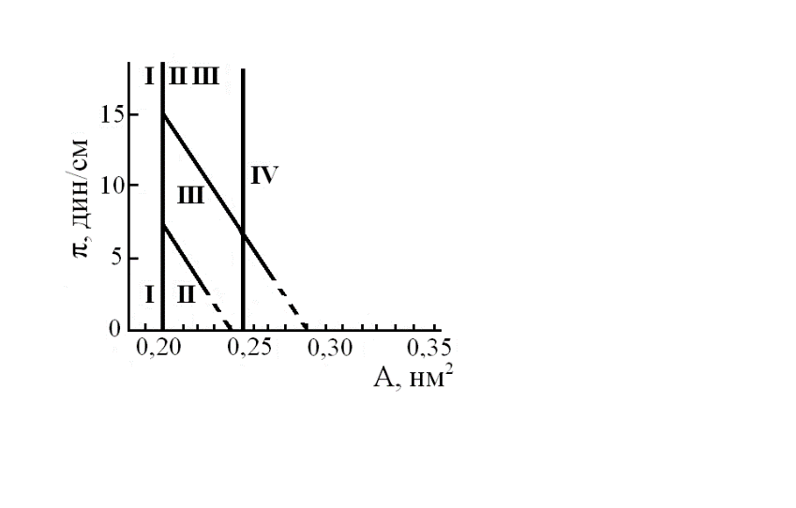

Фенолдар қатары үшін алынған ІV қисығы сынбайды, яғни ол қима ауданы 0,25 нм2 бензолдық сақинасының сығылуына сәйкес келеді.

Конденсацияланған қабыршықтар сұйық та, қатты да болуы мүмкін. Қатты қабыршықтарды құрайтын молекулалар төмен қысымда тосқауылдағы саңылаудан өтпей; қатты қабыршыққа қондырылған тальк бөлшектері қозғалмайды. Ұзын тізбекті молекулалар (*n*C > 18) бөлме температурасында қатты қабыршықтар түзеді.

Қатты және сұйық қабыршықтардың сығылу қисықтарында айтарлықтай айырмашылықтар жоқ, яғни сығылу коэффициенттерінде де айырмашылық болмайды.

Трапезников және басқа да ғалымдардың зерттеулері бойынша, тегіс қабыршықтар үш агрегаттық күйде болуы мүмкін: қатты, сұйық кристалды (анизотроптық) және сұйық изотроптық. Сұйық қабыршықтарға конденсацияланған және сұйық созылмалы түрлері сәйкес келеді.

Сұйық созылмалы қабыршықтарды Лабруст (ХХ ғ. басы) ашқан. Су бетіне олеин қышқылының үлкен тамшысын қондырдып, түзілген қабыршықты екі тосқауылдың арасына орналастырды. Бір тосқауылды жылжытып, қабыршықтың ауданын үлкейтті, одан кейін ауаны үрлеп қабыршықты ығыстыруға тырысты (19-сурет). Қабыршықтың ауданы кішіреймей, бастапқы шамасынан екі есе үлкен болды. Лабруст бұл құбылысты түсіндіре алмады.

19-сурет. Лабруст тәжірибесінің сызбасы

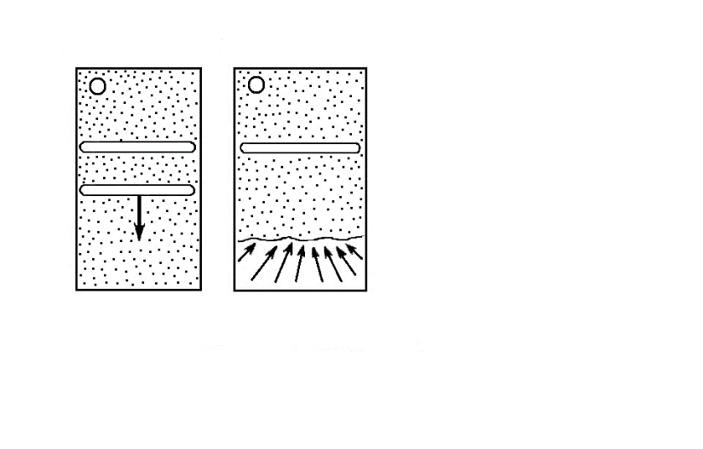

20-сурет. Молекулалық ауданның температураға тәуелділігі

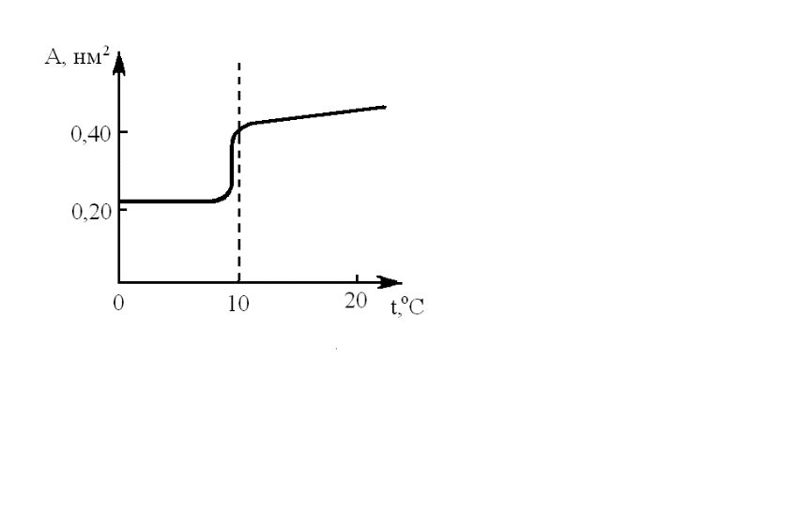

Кейінірек алынған мәліметтер қабыршықтың сығылуымен екі агрегаттық күйдің болатынын көрсетті.

Тұрақты қысымда (*π*=const) *А* шамасының температуралық тәуелділіктері көрсеткендей, температураның кішкене аралығында (≈20) қабыршықтың ауданы екі есе ұлғаяды (20-сурет). Бұл құбылысты вертикал құрылымның балқуы деп қарастыруға болады: тізбектер еркін қозғалып, полярлы топтар бір біріне тиіп тұрады. Мұндай жорамалды потенциал әдісі де дәлелдейді: *θ* ≈ 40-500.

Яғни конденсацияланған қабыршыққа қарағанда сұйық созылмалы қабыршықтағы молекулалардың орналасуы еркін болады.

**Өзін-өзі бақылауға арналған сұрақтар**

1. Беттік қабыршық дегеніміз не?
2. Беттік қабаршықтардың зерттеулері қалай дамыған?
3. Ленгмюрдің таразысын бейнелеңіз.
4. Қабыршықтарды зерттеудегі оптикалық және электрлік әдістерге сипаттама беріңіз.
5. Беттік қабыршықтардың сығылу сығылу диаграммаларын сипаттап, типтерін анықтаңыз.
6. Газ тәрізді қабыршықтардың қандай ерекшеліктері бар?
7. Тегіз қабыршықтарға сипаттама беріңіз.

**10. Беттік – активті заттар**

**10.1. Беттік-активті заттардың жіктелуі**

Беттік-активті заттар әртүрлі фазалардың бөліну бетінде адсорбцияланып, осы беттің бос энергиясын кемітеді. Сонымен қатар, көптеген БАЗ-дардың тағы бір маңызды қасиеті бар – белгілі жағдайда БАЗ ерітінділерінде ондық және жүздік БАЗ молекулалары мен иондары өздігінен бірігіп наноагрегаттар (мицеллалар) түзеді. Осы қасиеттеріне (фазааралық беттердегі адсорбциясы мен мицелла түзуіне) байланысты БАЗ-дар көптеген технологиялық процестер мен тұрмыста кеңінен қолданылады. БАЗ-дардың жалпы өндіріс көлемі жылына 10 млн. тоннаға жақын.

Беттік активті заттарды:

* БАЗ-дың адсорбциясына негізделген коллоидтық жүйелердің беттік қасиеттерін реттеу үшін;
* БАЗ-дар адсорбциялық қабаттарының құрылым-механикалық қасиеттеріне негізделіп, коллоидтық жүйелердің тұрақтылығын қамтамасыз ету үшін;
* Беріктікті адсорбциялық төмендету арқылы материалдардың механикалық қасиеттерін өзгерту үшін;
* Коллоидтық-химиялық технологияларда (флотация, қабыршықтарды қондыру, полиграфия, эмульсиялық полимерлеу және т.б.), биотехнологияда және басқа да көптеген салаларда қолданады.

Беттік-активті заттар дегеніміз молекулаларында полярлы және бейполярлы (полярсыз) топтары бар заттар. Мұндай молекулаларды*дифильді* деп атайды. Шетел әдебиетінде амфифильді молекулалар деген термині де пайдаланады.

Өндірісте, медицинада, ауыл шаруашылығында, ғылыми зерттеулерде және т.б. салаларда бірнеше мың әртүрлі БАЗ-дар қолданылады.

Беттік-активті заттар бірнеше көрсеткіш бойынша жіктеледі:

* полярлы (су) немесе полярсыз сұйықтықтағы ерігіштігі;
* судағы диссоциациялануы (ыдырауы);
* молекулалық салмағы (массасы);
* ерітіндідегі агрегаттану қабілеті (мицелла түзгіш қабілеті);
* шығу тегі (синтетикалық және табиғи БАЗ);
* БАЗ ықпалының (әрекетінің) физикалық механизмдері;
* биоыдырауы.

БАЗ-дар жіктелуінің кейбір нұсқауларын қарастырайық.

**БАЗ-дарды ерігіштігі бойынша жіктеу.** Ерігіштігі бойынша БАЗ-дарды үш топқа бөледі:

1. суда жақсы ериді, полярсыз сұйықтықта аз ериді; мысалы, төмен спирттер мен карбон қышқылдары;
2. суда ерімейді, полярсыз сұйықтықта жақсы ериді, мысалы спирттер мен майлы қышқылдардың жоғарғы гомологтары (көміртек атомдар саны > 20);
3. суда да, полярсыз сұйықтықта да ериді, мұндай қасиетті көмірсутек тізбегінде көміртек атомдарының саны 10-18 болатын БАЗ-дар көрсетеді.

Полярлы және полярсыз сұйықтықтардағы БАЗ ерігіштігі молекуланың гидрофильді және гидрофобты (липофильді) бөліктерінің қатынасымен анықталады. Мұндай қатынастың сандық өлшемі ретінде гидрофильді-липофильді баланс немесе орналасудың критикалық параметрі қолданылады.

**БАЗ-дардың судағы ыдырауы бойынша жіктелуі.** Өндірістік БАЗ-дарды көбінесе олардың судағы диссоциациясы бойынша жіктейді. Мұндай көрсеткіш бойынша БАЗ-дардың негізгі бес тобын ажыратады.

1. *Анионды БАЗ-дар*. Суда анионды БАЗ-дар диссоциацияланып, беттік-активті анион түзеді.

Анионды БАЗ-дың өндіруі жылына 6 млн. тоннаға жетеді, бұл БАЗ-дардың барлық көлемінің 60% құрайды. Анионды БАЗ-дардың негізгі ерекшелігі – өндірудің қарапайымдылығы мен арзандығы. Анионды БАЗ-дар көптеген жуғыш заттардың құрамына кіреді.

Анионды БАЗ-дардың құрамындағы полярлы топтар – , , ; қарсы иондар – , , , , . Натрий мен калий иондары БАЗ-дардың судағы ерігіштігін арттырады; екі валентті катиондар БАЗ-дардың полярсыз сұйықтықтағы ерігіштігін қамтамасыз етеді.



Анионды БАЗ-дардың басты кемшілігі – олардың кермек судағы қасиеттерінің нашарлауы. БАЗ-дардың су кермектілігіне сезімталдығы келесі қатарда кемиді: карбоксилаттар > фосфаттар > сульфаттар, сульфонаттар.

1. *Kатионды БАЗ-дар*. Мұндай БАЗ-дар суда ыдырап, беттік-активті катиондар түзеді. Оларға алифаттық және ароматтық аминдер мен олардың тұздары, төртіншілік аммоний негіздері, пиридиний қосылыстары жатады. Катионды БАЗ-дардың негізгі бөлігін азотты қосылыстар құрайды. Сонымен қатар фосфоний, сульфоний, сульфооксоний БАЗ-дары да кеңінен қолданылады.

Катионды БАЗ теріс зарядталған беттерде жақсы адсорбцияланады. Мұндай заряд металдарға, көптеген минералдарға, жасуша мембраналарына тән. Сондықтан катионды БАЗ-дарды әртүрлі салаларда қолданады: антистатик пен антикоррозиялық заттар ретінде, минералдарды флотациялау үшін, бактерицидтік препараттардың құрамында және т.б. Катионды БАЗ-дардың жоғары адсорбциялану қабілеті химиялық табиғаты әртүрлі қатты беттердің өңдеуін қамтамасыз етеді.

Анионды және ионогенді емес БАЗ-дардан кейін қолдану бойынша үшінші орынға ие және жалпы өндірілетін БАЗ-дардың 10%-ын құрайды.

3. *Ионогенді емес БАЗ-дар* суда диссоциацияланбайды. Қолданылуы бойынша анионды БАЗ-дардан кейін екінші орын алады (жалпы өндірудің 30%-ы). Олар судың кермектілігіне сезімтал емес және оларды басқа типтегі кез келген БАЗ-дармен қатар қолдануға болады.

Полярлы топтар ретінде ионогенді емес БАЗ-дардың құрамында полиэфир немесе полигидроксил фрагменттері кіреді.

Ионогенді емес БАЗ-дардың маңызды тобы – этоксидтелген (этоксиленген) алифаттық спирттер, олар көптеген жуғыш заттардың құрамына кіреді. Екінші маңызды топ – май қышқылдарының этоксидтелген метил эфирлері. Метил спиртінің этоксилаттары суда жақсы ериді және олардың беттік активтілігі жоғары болады. Плюрониктер деп аталатын молекулалық массасы 20000 жететін этилен мен пропилен оксидтерінің блоксопилемерлері кейінгі кезде көп қолданылады. Температураның артуымен ионогенді емес БАЗ-дардың ерігіштігі нашарлайды.

4. *Амфотерлі (амфолиттік) БАЗ-дар.* Құрамында аниондық та, катиондық та топтары бар. Мұндай БАЗ-дардың сипаты ерітіндінің рН көрсеткішіне тәуелді: рН < 4 болғанда катионды БАЗ-дарға сәйкес, рН > 9 болғанда – анионды БАЗ-дарға сәйкес диссоциацияланады; рН=4÷9 аралығында диссоциацияланбайды, яғни ионогенді емес БАЗ-дарға ұқсас келеді. Бұл топқа аминқышқылдары, ақуыздар (белоктар) және басқа табиғи БАЗ-дар жатады.

5. *Цвиттер-ионды БАЗ-дар.* Цвиттер-ионды БАЗ молекулаларының құрамында оң зарядты және теріс зарядты топтар бар. Цвиттер-ионды БАЗ-дар: амин қышқылдарының N-алкил туындылары, имидазолиндер. Цвиттер-ионды БАЗ-дар қасиеттері бойынша ионогенді және ионогенді емес беттік-активті заттардың арасында жатыр. Цвиттер-ионды БАЗ-дар көз бен теріні тітіркендірмейді, сондықтан оларды жуғыш заттар мен емдік кремдерге қосады.

**Мицелла түзгіш қасиеті бойынша жіктелу.** Барлық БАЗ-дар үшін қатты және сұйық беттерде адсорбцияланып, осы беттің беттік энергиясын азайту қасиеті тән. Сонымен қатар, көптеген БАЗ-ң тағы бір қасиеті бар. Белгілі жағдайда (температура, концентрация) олар ерітіндіде ондаған немесе жүздеген БАЗ молекулалары, не иондарынан тұратын наноөлшемді агрегаттар түзеді. Мұндай агрегаттар *мицеллалар* деп аталады, ал мицелла түзгіш заттарды – *мицеллалық* (*мицеллярлы*) БАЗ -дар деп атайды.

«Коллоидтық БАЗ-дар» терминін де қолданады, себебі мицелланы наноөлшемді дисперсті бөлшек ретінде қарастыруға болады. Оларға тізбектегі көміртек саны 10-20 аралығында болатын БАЗ-дар жатады. Физика-химиялық әрекеті бойынша мицеллалық БАЗ-дар жуғыш ықпал көрсететін БАЗ-дарға жатады.

**Фазаларды бөлу бетіне көрсететін физика-химиялық әрекеті бойынша жіктелу.**

1. Жұқтырғыштар мен көбік түзгіштер – сулы ерітінді-газ шекарасының беттік керілуін біркелкі өзгертетін БАЗ-дар (спирттер мен майлы қышқылдардың орта және жоғарғы гомологтары).
2. Дисперсиялағыштар (диспергаторлар) – кез келген фазааралық шекарада (сұйық-газ, сұйық-қатты, сұйық-сұйық) адсорбцияланып, беттік керілуді елеулі кемітеді. Нәтижесінде дисперстеу және бұзу процестерін жеңілдетеді.
3. Тұрақтандырғыштар – мұндай БАЗ-дардың адсорбциялық қабаттарының беріктігі жоғары, сондықтан олар эмульсиялар, көбіктер және басқа дисперсті жүйелердің тұрақтылығын қамтамасыз етеді. Мұндай қасиеттерге полярлы топтары көп болатын жоғары молекулалы БАЗ-дар – ақуыздар, целлюлозаның туындылары, поливинил спирті ие.
4. Жуғыш әсерлі БАЗ-дар – жоғарыда айтылған барлық қасиеттерге ие, сонымен қатар, белгілі жағдайларда мицелла түзгіш қабілеттілікті көрсетеді. Мицелла түзу жуу әрекетінің маңызды шарты, себебі органикалық ластар мицеллаларда коллоидтық еруге ұшырайды (солюбилизденеді).

**БАЗ-дардың шығу тегі бойынша жіктелу.** Бұл көрсеткіш бойынша беттік-активті заттарды синтетикалық және табиғи деп бөледі.

*Синтетикалық БАЗ*-*дар*ды мұнай-химиялық технологиялардың негізінде алады. Қазіргі синтетикалық БАЗ-дардың ассортименті кең – бірнеше мың қосылыстар. Синтетикалық БАЗ-дарың негізгі топтарының бірі – жуғыш заттар.

*Табиғи БАЗ-дар* дегеніміз полярлы липидтер: гликолипидтер, фосфолипидтер және т.б. Олар биологиялық жүйелердегі жүретін коллоидтық-химиялық процестерде әртүрлі қызмет атқарады. Табиғи БАЗ-дарды табиғи өнімдерден ферменттік реакциялар арқылы алуға болады.

**Жоғары молекулалық беттік-активті заттардың жіктелуі.** Беттік-активті полимерлер соңғы жиырма жылда кеңінен таралып, көптеген технологияларда колданылады. Көбінесе оларды дисперсияларды тұрақтандыру жəне реологиялық қасиеттерді реттеу үшін пайдаланады. Жоғары молекулалы беттік-активті заттарды (ЖМБАЗ) төмен молекулалы БАЗ-дарға сəйкес ионогенді (анионды, катионды, амфолиттік) жəне ионогенді емес деп бөледі. Сонымен қатар полимерлі БАЗ-дарды гидрофобты жəне гидрофильді топтардың қатынасына қарай жіктейді.

*Негізгі тізбегі гидрофильді ЖМБАЗ-дар.* Сополимерлердің мұндай түрі табиғатта кеңінен таралған. Микроағзалар липополисахаридтерді синтездейді. Өндірісте эмульсан атты БАЗ шығарылады. Эмульсанның негізгі қасиеттері: 1) беттік жəне фазааралық керілуді бір қалыпты кемітеді; 2) май-су фазааралық шекарасында жақсы адсорбцияланады; 3) кейбір судағы/май эмульсияларын тиімді турақтандырады.

*Негізгі тізбегі гидрофобты ЖМБАЗ-дар.* Бұл топтың табиғи өкілі ретінде гликопротеиндерді алуға болады, бірақ полипептидтік тізбекті толық гидрофобты деп есептеуге болмайды. Қазіргі заманда полиэтиленгликольді «құйырықшалары» бар сополимерлер қызығушылық туғызады. Олар əртүрлі дисперсиялардың стерикалық тұрақтандырғышы ретінде қолданылады. Осы топқа силикондық БАЗ-дар да жатып, келесі салаларда қоланылады: 1) полиуретан көбіктеріне ұяшықты құрылымды реттеу үшін; 2) көптеген сулы жүйелердің көбіктерін басқыш ретінде; 3) бояуларға пигменттердің шөгуіне кедергі жасайтын компонент ретінде; 4) сусыз орталарда жұқтырғыш ретінде; 5) силикон майларын алу үшін эмульгатор ретінде қоланылады.

*Гидрофильді жəне гидрофобты блоктардан тұратын полимерлер.* Бұл топқа ақуыздар (белоктар) жатады. Көптеген синтетикалық беттік-активті блок-сополимерлер белгілі. Олардың ішінде кеңінен поли(алкен)гликольдер таралған. Гидрофильді топтардың ролін полиэтиленгликольдер, ал гидрофобты топтардың ролін полипропиленгликольдер, кейде – полибутиленгликольдер атқарады. Бұл топтағы блок-сополимерлер қолдану салалары: 1) көбік түзуді реттеу үшін: а) ыдыс жуғыш құралдарда; ə) тоқыма өндірісінде (бояу кезінде); б) мұнай өндіруде; в) эмульсиялық бояуларда. 2) жұқтырғыштар: а) ыдыс жуғыш құралдарда (шаю сатысында) б) майларда. 3) пигменттердің диспергаторлары ретінде. 4) гербицид жəне инсектицидтердің эмульсияларын алу үшін эмульгатор жəне коэмульгатор ретінде. 5) мұнай өндірісінде деэмульгатор ретінде. 6) гигиеналық заттарда. 7) фармацевтикалық препараттарда. Жоғары молекулалы БАЗ-дардың ерекше қасиеттері: 1) физика-химиялық факторларға қарамастан кез келген фазааралық шекараларда адсорбцияланады. 2) гидрофильді тізбектері ұзын болса да, өздерінің адсорбциялық қабілетін жоғалтпайды.

**10.2.Гидрофильді-липофильді баланс**

БАЗ-ң әртүрлі беттерде адсорбциялану қабілеті молекулаларының құрылымымен – әсіресе, дифильділігімен анықталады. БАЗ молекуласы полярлы және бейполярлы бөліктерден тұрады. Осы екі бөліктердің қасиеттерінің қатынасына БАЗ-дардың беттік активтілігі мен басқа қасиеттері байланысты.

Келесі мысалды қарастырайық. Төмен молекулалы БАЗ-дардың гомологтық қатарында Дюкло-Траубе ережесіне сәйкес көмірсутекті радикалдың ұзаруымен сұйық-газ шекарасындағы гомологтардың беттік активтілігі артады. Сонымен қатар төмен гомологтар (СН3ОН, С2Н5ОН) беттік активтілікті көрсетпейді. Гидроксилді топтың әсері басым болғандықтан, олар суда жақсы ериді және олардың бетке шоғырлану үшін ешқандай себеп жоқ. Сонымен қатар көмірсутекті тізбектері ұзын (*п*C > 10) спирттер мен карбон қышқылдары молекуланың полярсыз бөлігінің басым әсерінен суда нашар ериді. Сондықтан оларды жұқтырғыш пен көбік түзгіштер ретінде қолдануға болады.

Яғни БАЗ-дардың оптимал әрекетіне БАЗ молекуласының полярлы мен полярсыз бөліктері белгілі бір тепе-теңдікте (баланста) бөлу керек. Беттік-активті заттардың коллоидтық-химиялық қасиеттерінің өлшемі ретінде гидрофильді-липофильді баланс (ГЛБ, *φ*) алынады, оны БАЗ молекуласының полярлы (гидрофильді) және полярсыз (липофильді) бөліктерінің әсерінен анықтайды.

Гидрофильді-липофильді баланс концепциясын Гриффин ұсынған. Нормал ионогенді емес БАЗ-дар үшін ГЛБ сандары келесі қарапайым есептеулер арқылы анықталады:

1. этоксиленген спирттер мен этоксилденген алкилфенолдар үшін:



1. этоксиленген көп атомдық спирттер үшін:



1. майлы қышқылдар мен көп атомдық спирттер үшін:

.

Гриффиннің ГЛБ сандарының концепциясын Дэвис ары қарай дамытты. Дэвистің әдісі бойынша, БАЗ молекуласының құрамындағы әр топқа бір топтық сан (*qі*) беріледі. Гидрофильді-липофильді балансты (*φ*) топтық сандар қосындысынан анықтайды:

. (10.1)

Гидрофильді топтар үшін *qi* > 0, сондықтан *φ* > 7 болғанда полярлы топтардың әсері басым болып, БАЗ суда жақсы ериді. Керісінше, *φ* < 7 жағдайында БАЗ полярсыз еріткіште («майда») жақсы ериді. Осыған орай ГЛБ мәндерін тура (судағы «май» тамшылары) және кері («майдағы» су тамшылары) эмульсияларды тұрақтандыруда БАЗ таңдау үшін қолданады. Тура эмульсияларды алу үшін ГЛБ мәні үлкен БАЗ-дарды, ал кері эмульсиялар үшін ГЛБ сандары төмен БАЗ-дарды пайдалану керек.

Яғни физикалық-химиялық мәні бойынша ГЛБ БАЗ-дардың су (*Сс*) мен майдағы (*См*) ерігіштіктерінің қатынасын бейнелейді, онда ГЛБ санын келесі формуламен есептеуге болады:

. (10.2)

Бұл теңдеудің термодинамикалық негіздемесі бар. Полярлы және полярсыз фазалардың арасындағы БАЗ-дардың тепе-теңдікті таралуы осы фазалардағы олардың химиялық потенциалдар теңдігіне байланысты. Онда БАЗ молекуласын полярлы фазадан полярсыз фазаға ауыстыру үшін *W* жұмысы қажет:

. (10.3.)

Мұндағы  - Больцман тұрақтысы, *Т* - абсолюттік температура.

*С*С/*С*М қатынасы БАЗ-дың полярлы және полярсыз фазалардың арасындағы таралу константасын көрсетеді. Онда:

. (10.4)

Яғни ГЛБ мәндерінің аддитивтілігі БАЗ молекуласын бір фазадан екінші фазаға ауыстыру жұмысының аддитивтілігіне байланысты. Осыдан топтық сандардың физикалық-химиялық мәні анықталады – олар жеке топтардың парциалды тасымалдау жұмыстарына пропорционал:

. (10.5)

Кейбір гидрофильді жәге гидрофобты топтарының Дэвис бойынша топтық сандарын келтірейік (5-кесте):

*5-кесте*

**ГЛБ шамасын есептеу үшін топтық сандардың мәндері**

|  |  |  |  |
| --- | --- | --- | --- |
| Гидрофильді топтар | | Липофильді топтар | |
| Топ | ГЛБ | Топ | ГЛБ |
| -SO4Na | 35,7 | -CF3 | -0,870 |
| -CO2K | 21,1 | -CF2- | -0,870 |
| -CO2Na | 19,1 | -CH3- | -0,475 |
| -N | 9,4 | -CH2- | -0,475 |
| -CO2H | 2,1 | -CH< | -0,475 |
| -OH | 1,9 |  |  |
| -O- | 1,3 |  |  |
| -OH | 0,5 |  |  |

Тасымалдау жұмысы таралу коэффициентінен анықталады, сондықтан көптеген заттар үшін оның мәндері белгілі. Гомологтық қатарлар үшін тасымалдау жұмысы – көмірсутектік радикалдағы көміртек атомдарының санына пропорционал:

, (10.6.)

мұндағы *а, b* – тұрақтылар, *а* – тасымалдау жұмысындағы полярлы топтың үлесі. Яғни

. (10.7)

Жоғарыда келтірілген теңдеулер ГЛБ мәні БАЗ ерітінділерінің термодинамикалық қасиеттерімен анықталынатынын көрсетеді. Сондықтан ГЛБ БАЗ молекуласының құрылымын ғана сипаттайды, бірақ оның су-май шекарасындағы адсорбциясын бейнелемейді. Адсорбция жұмысы БАЗ молекуласының құрылымымен қатар, беттік қабаттардың құрылымына тәуелді. Сондықтан ГЛБ мен адсорбцияның арасында сандық байланыс жоқ.

Гриффиннің ГЛБ сандарын қолдануын 6-кестеден көруге болады.

*6-кесте*

**ГЛБ сандарын қолдану**

|  |  |  |  |
| --- | --- | --- | --- |
| ГЛБ сандар аралығы | Сумен араласуы | ГЛБ сандар аралығы | Қолдануы |
| 1-4 | Дисперсияланбайды | 3-6 | «Майдағы су» жүйелерінің эмульгаторлары |
| 3-6 | Әлсіз дисперсияланады | 7-9 | Жұқтырғыштар |
| 6-8 | Аралсқаннан кейін сүтті дисперсия түзіледі | 8-14 | «Судағы май» жүйелерінің эмульгаторлары |
| 8-10 | Тұрақты сүтті дисперсия | 9-13 | Жуғыш заттар |
| 10-13 | Опалесценцияланатын немесе мөлдір жүйе | 10-13 | Солюбилизаторлар |
| 13-20 | Мөлдір ерітінді | 12-17 | Диспергаторлар |

**10.3. Орналасудың критикалық параметрі**

БАЗ-дардың маңызды қасиеті – өздігінен реттелген наноқұрылымдар түзу қабілеті:

* фазалардың бөлу бетіндегі қаныққан адсорбциялық моноқабаттар;
* полярлы сұйықтықтарда және сулы ерітінділердегі тура және кері мицеллалар;
* сұйық кристалдық құрылымдар.

Мұндай құрылымдардың түзілуінде стерикалық фактор, дәлірек – БАЗ молекулаларының гидрофобты және гидрофильді бөліктерінің өлшемдер қатынасы маңызды роль атқарады. Бұл қатынасты сандық түрде *орналасудың критикалық параметрі (α)* сипаттайды:

, (10.8)

мұндағы *V* – полярсыз топтың көлемі, *l* – көмірсутекті радикалдың ұзындығы, *s* – БАЗ молекуласының көлденең қима ауданы.

Көптеген жағдайда молекуланың қима ауданы полярлы топтың ауданымен *sp* анықталады. *V/l* қатынасы молекуланың полярсыз тобының қима ауданы анықтайды.

Яғни орналасудың критикалық параметрі дегеніміз – полярлы топ пен көмірсутекті радикалдың көлденең қима аудандарының қатынасы. Орналасудың критикалық параметрінің физикалық-химиялық мәні келесіде. БАЗ молекулаларынан тұратын құрылымдардың түзілуіне екі фактор әсер етеді: көршілес молекулалардың полярлы топтарының тебісуі және гидрофобты тізбектерінің тартылуы. Орналасудың критикалық параметріне БАЗ агрегатының беттік қисықтығы байланысты:  болғанда бет - дөңес, болғанда - ойыс.

**Өзін-өзі бақылауға арналған сұрақтар**

1. Қандай заттарды беттік-акттивті деп атайды? Олардың коллоидтық химиядағы негізгі қолдану салаларын атаңыз.
2. БАЗ-дардың судағы диссоциациясы мен БАЗ-дар ықпалының физикалық-химиялық механизмі бойынша жіктелуді сипаттаңыз.
3. «ГЛБ» ұғымын сипаттаңыз, оның есептелуін және физикалық-химиялық мәнін түсіндіріңіз.
4. Бір фазадан екінші фазаға БАЗ молекуласын ауыстыру жұмысын қалай есептейді?
5. Орналасудың критикалық параметрінің физикалық-химиялық мәні қандай?

**11. МИЦЕЛЛАЛЫҚ ЖҮЙЕЛЕР**

**11.1. Мицелла түзудің критикалық концентрациясы**

Кейбір беттік-активті заттар сулы ерітінділер мен басқа да полярсыз сұйықтықтарда өздігінен реттелу қабілетіне ие. Өздігінен реттелу дегеніміз көптеген БАЗ молекулалары не иондарынан тұратын наноөлшемді агрегаттардың өздігінен түзілуі. Мұндай агрегаттар *мицеллалар*, ал агрегат түзетін БАЗ-дар *мицелла түзгіш* (*мицеллалық, мицеллярлы*) беттік-активті заттар деп аталады.

Мицеллалардың пішіні әртүрлі – сфера-, цилиндр-, табақша тәрізді болады. Сонымен қатар мицеллалар белгілі ретпен орналасып, күрделі – кубтық, гексагоналды құрылымдар түзуі мүмкін.

Мицеллалық жүйелердің бірнеше ерекше қасиеттері бар. Олардың біреуі – *солюбилизация* (коллоидтық ерігіштік). Солюбилизация дегеніміз сұйық дисперсиялық ортада ерімейтін заттың мицеллалардағы еруі. Солюбилизация көптеген технологиялық және биологиялық үрдістерде маңызды роль атқарады. Мұндай жүйелер мицеллалық катализде қолданылады. Яғни мицеллалық жүйелер дисперсті жүйелердің маңызды тобына жатады.

БАЗ ерітінділеріндегі мицеллалардың түзілуі әртүрлі әдістермен дәлелденген. Мұндай әдістердің көпшілігі БАЗ ерітіндісінің әртүрлі физикалық-химиялық қасиеттерінің БАЗ-дың концентрациясына деген тәуелділігіне негізделеді. Мицеллалық БАЗ-дардың ерітінділері үшін мұндай тәуелділіктер екі бөліктен тұрады.

БАЗ-дың төменгі концентрацияларында ерітінділердің қасиеттері бірыңғай өзгереді. Бірақ, әр БАЗ үшін оның ерітіндідегі белгілі концентрациясында ерітіндінің қасиеті күрт өзгеріп кетеді.

21-суретте мицеллалық БАЗ-дың судағы ерітіндісінің беттік керілу *σ = f(c)* изотермасы келтірілген. Бастапқы *АВ* ауданында БАЗ концентрациясы артқан сайын ерітіндінің беттік керілуі Шишковский теңдеуі бойынша бірыңғай кемиді. *В* нүктесінен бастап *ВD* ауданында беттік керілу өзгермей тұрақты болып қалады. *D* нүктесі осы БАЗ-дың ерігіштігінің шекті мәні болып табылады.

21-сурет. Мицеллалық БАЗ ерітіндісінің беттік керілу изотермасы

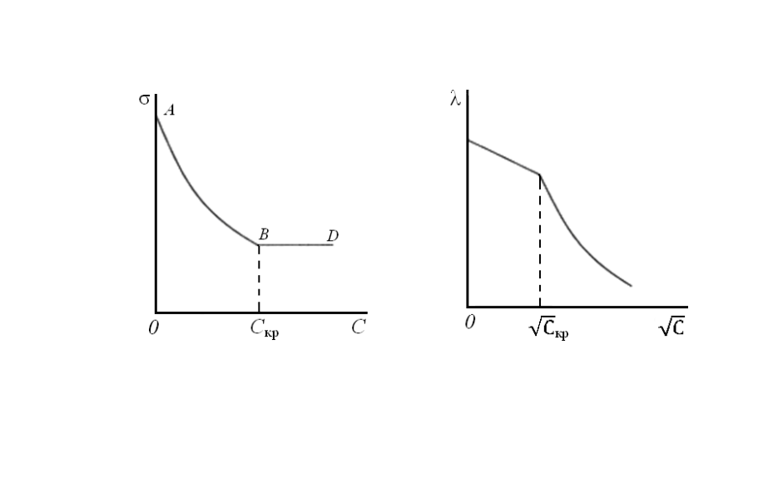

22-сурет. Иондық БАЗ эквиваленттік электрөткізгіштігінің (*λ)* концентрацияға тәуелділігі



Келесі мысал (22-сурет) – БАЗ-дың концентрациясына байланысты оның судағы ерітіндісінің эквиваленттік электрөткізгіштігінің (*λ)* өзгеруін көрсетеді. Ерітіндіде электрөткізгіштіктің күрт өзгеруі ерітіндідегі БАЗ иондарының концентрациясы тұрақталып, қозғалғыштығы аз мицеллалардың түзілуіне байланысты. Демек, бұл нүктені БАЗ-дың мицелла түзуші критикалық концентрациясы (МТКК) деп қабылдауға болады.

23-сурет. Мицеллалық БАЗ ерітін-дісіндегі жарықтың шашырау қар-қындылығының концентрацияға тәуелділігі

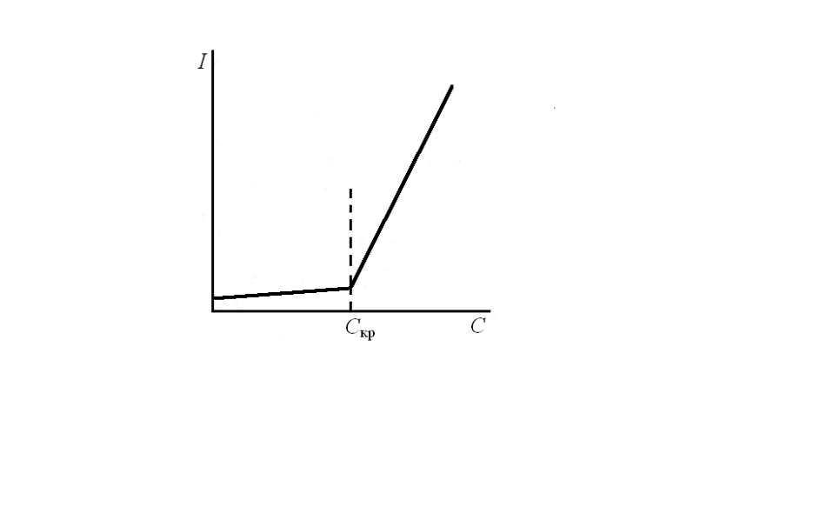

Ерітінді концентрациясының артуымен жарық шашырауының өзгеруі де мицеллалардың түзілуін дәлелдейді (23-сурет). БАЗ ерітіндісінің белгілі бір концентрациясында шашырау күрт артады. Рэлей заңына сәйкес мұндай өзгеру ерітіндіде БАЗ иондары мен молекулаларынан үлкен дисперстік бөлшектер пайда болғанын көрсетеді.

Келтірілген мысалдар БАЗ ерітінділерінде белгілі концентрацияда бірнеше ондық не жүздік БАЗ молекулаларынан (иондардан) тұратын агрегаттардың – мицеллалардың түзілуін дәлелдейді. Мицеллалар түзіле бастайтын концентрацияны *мицелла түзудің критикалық концентрациясы (МТКК)* деп атайды.

Суда түзілетін БАЗ мицеллалары – тура, ал полярсыз сұйықтықта түзілетін мицеллалар кері мицеллалар деп аталады. Бір БАЗ үшін тура және кері мицеллалардың түзілуінің критикалық концентрацияларының (МТКК) мәндері әртүрлі болады.

Яғни мицелла түзгіш БАЗ-дар ерітінділерін екі топқа бөлуге болады:

* төмен концентрациядағы (*С<CМТКК*) гомогенді (шынайы) ерітінділер;
* жоғары концентрациядағы (*С>CМТКК*) микрогетерогенді (екі фазалық) жүйе.

Фазалардың біреуі – концентрациясы МТКК-дан аз БАЗ-дың молекулалық (иондық) ерітіндісі, екінші фаза – мицеллалар. Яғни мицеллалық жүйе дегеніміз – ультрадисперстік лиофильді коллоидтық ерітінді.

**11.2. Мицелла түзудің критикалық концентрациясына әсер ететін факторлар**

**БАЗ табиғатының әсері.** МТКК мәндері алдымен БАЗ табиғатына тәуелді. Көптеген БАЗ-дар үшін МТКК мәндері 10-4-10-1 моль/л аралығында өзгереді.

МТКК-ның БАЗ молекулаларының құрамы мен құрылымына тәуелділігінің заңдылықтары эксперименттік түрде анық-талды.

1. БАЗ-дардың гомологтық қатарында көмірсутекті радикалдың ұзаруымен МТКК мәндері азайып, көптеген БАЗ-дар үшін келесі тәуелділік орындалады:

, (11.1)

мұндағы *nC* – көмірсутекті тізбектегі көміртек атомдарының саны; *А* – көмірсутекті тізбектегі гидрофильді топтардың саны мен табиғатына тәуелді тұрақты шама, оны *nC* мәндері әртүрлі гомологтар үшін бірдей деп алуға болады; *B* ≈ lg2.

2. Иондық БАЗ-дарға қарағанда ионогенді емес БАЗ-дардың МТКК мәндері айтарлықтай (екі еселікке дейін) аз.

3. Анионды БАЗ-дардың МТКК мәндеріне қарағанда катионды БАЗ-дардың МТКК мәндері жоғары. Ионсыз емес оксиэтиленген БАЗ-дардағы полярлы топ өлшемінің артуымен МТКК мәндері өседі.

4. МТКК мәндері қарсы ионның валенттілігіне айтарлықтай тәуелді. Бейорганикалық бір валентті қарсы иондарға қарағанда екі валентті қарсы иондар БАЗ-дың МТКК мәнін әлдеқайда кемітеді. Ал бейорганикалық қарсы иондарға қарағанда органикалық қарсы иондардың МТКК мәндеріне әсері күштірек. Органикалық қарсы ионның полярсыз бөлігінің өлшемі өскен сайын бұл эффект күшейе түседі.

5. БАЗ молекуласындағы ароматтық топтар, қос байланыстар МТКК мәндерінің айтарлықтай өзгеруіне әкеледі. Әсіресе алкилді тізбектің фторлануы БАЗ-дың МТКК мәнін ондаған, жүздеген есе кемітеді.

**Электролиттің әсері.** БАЗ ерітіндісіндегі қоспалар, әсіресе электролиттер МТКК мәндеріне айтарлықтай әсер етеді.

БАЗ ерітіндісіне электролит енгізу келесі нәтижелерге әкеледі:

* электролит қосқанда МТКК күрт (ондаған есе) азаяды;
* мицелла түзгіш БАЗ-дың көмірсутекті тізбегі ұзарған сайын оның МТКК мәніне электролиттің тигізетін әсері күшейеді;
* ионсыз БАЗ-дардың МТКК мәндеріне электролиттер айтарлықтай әсер етпейді.

БАЗ-дардың МТКК мәндерін спирттер елеулі азайтады. Суға қарағанда спирттің полярлығы төмен болғандықтан олар ерітіндімен мицеллалардың арасында таралады. Спирт молекуласындағы көмірсутекті радикал неғұрлым ұзын болса, соғұрлым оның мицелла құрамына кіру қабілеті арта түседі. Осының салдарынан мицелла түзуіне жеткілікті БАЗ молекулаларының (иондарының) саны (агрегаттық саны), яғни МТКК мәні азаяды.

**Температураның әсері**. Тепмпература иондық БАЗ-дардың МТКК мәндеріне айтарлықтай әсер көрсетеді.

Төмен температураларда иондық БАЗ-дардың ерігіштігі аз болғандықтан, МТКК-ға жету мүмкін емес. Температура өскенде БАЗ-дың судағы ерігіштігі артып, оның концентрациясы МТКК-ға жеткенде мицеллалар түзіле бастайды.

24-сурет. БАЗ ерігіштігінің температураға тәуелділігі: 1-ерігіштік қисығы; 2- МТКК-ның температуралық тәуелділігі

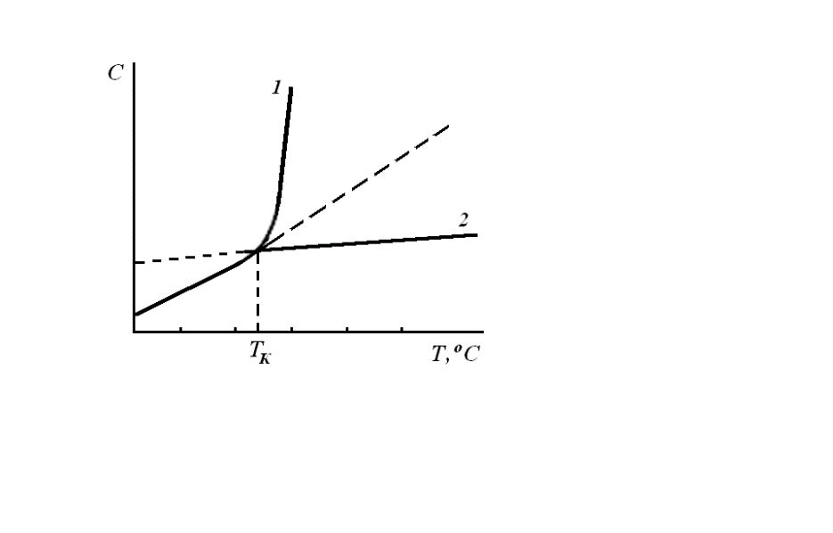

Мицеллалар түзіле бастайтын температураны *Крафт нүктесі* (*ТК*) деп атайды. Бұл температурада шын ерітінді мицеллалық ерітіндіге ауысады. Температураның МТКК-ға көрсететін әсері темпе-ратураның БАЗ ерігіштігіне көрсететін әсеріне байланысты. Төмен температураларда (*Т<ТК*) БАЗ-дың ерігіштігі аз болғандықтан, оның концентрациясы МТКК-дан төмен болып, мицеллалар түзілмейді. Тек Крафт нүктесінен жоғары температураларда ғана (*Со>СМТКК*) БАЗ-дың мицеллалары түзіледі (24-сурет).

Крафт нүктесінің маңызы зор болғандықтан, оған әсер ететін факторларды қарастырайық.

* Крафт нүктесі БАЗ молекуласындағы көмірсутекті радикалдың ұзаруымен өседі.
* Крафт нүктесінің мәні БАЗ молекуласының полярлы тобы мен қарсы ионның табиғатына тәуелді. Электролиттердің қоспалары Крафт нүктесін өсіреді. Хлоридтер мен иодидтерге қарағанда бромидтердің Крафт нүктесі жоғары. Бір валентті қарсы иондары бар БАЗ-дарға қарағанда көп валентті қарсы иондары бар БАЗ-дардың Крафт нүктесі жоғары болады.

Крафт нүктесі төмен БАЗ-дарды алу үшін келесі шараларды қолдану керек:

* алкилді тізбекке қосымша метил тобын енгізу керек;
* алкилді тізбекке қос байланыс енгізу керек;
* алкил тізбегі мен полярлы топтың арасына полярлы сегмент (оксиэтилен тобын) енгізу керек.

**11.3. Мицеллалардың құрылымы мен формасы**

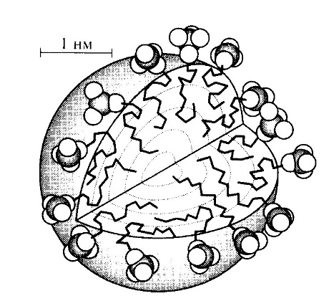Мицеллалардың маңызды қасиеті олардың реттілігі жоғары ішкі құрылымында. Мицеллалардағы БАЗ молекулалары Ребиндердің полярлықтарды теңестіру ережесі бойынша орналасады – беттік-активті зат молекуласының полярсыз бөліктері (көмірсутекті радикалдары) тура мицеллалардың ішкі бөлігінде орналасып, полярлы топтары мицелланың сыртқы қабатын құрайды (25-сурет) Мицелланың ішкі бөлігі – *ядро* деп, ал сыртқы бөлігі – *қабық* деп аталады. Мұндай құрылымда БАЗ молекулаларының полярлы топтары полярлы дисперсиялық ортаға қарай орналасып, гидрофобты топтарды сумен әрекеттесуден қорғайды. Иондық БАЗ-дар мицеллаларының бетінде электрлік заряды бар, мұндай мицеллалардың сыртқы қабаты (БАЗ-дың полярлы топтары) мицелланың қос электрлік қабатының потенциал анықтағыш иондарын құрайды.

25-сурет. Сфералық тура мицелланың құрылымы

Кері мицеллалардың құрылымы тура мицеллаларға қарама қарсы болады. Яғни мицеллалардың ядросы полярлы топтардан тұрады, ал гидрофобты топтар полярсыз дисперсиялық ортаға қарай бағытталған. Мұндай құрылым да полярлықтарды теңестіру ережесіне сәйкес келеді.

Мицелла ядросының құрылымы ғылыми қызығушылық туғызады. Тура мицелладағы көмірсутекті тізбектер идеалды түрде орналасады. Ядроны құрайтын молекулаларды не иондарды статистикалық орналасқан деп қарастырған жөн. Сондықтан ядродағы заттың «агрегаттық» күйін сұйық немесе сұйық кристалды деп есептеуге болады. Бұл жорамал резонансты зерттеу әдістері мен молекулалық динамиканың есептеулері арқылы дәлелденді. Яғни тура мицеллалардың қабығы да тегіс емес: бір полярлы топтар орташа сфералық беттен жоғары, ал басқалары төмен орналасады.

Мицеллалар әртүрлі болады. БАЗ-дың МТКК-ға жақын және одан жоғары концентрацияларында сфера тәріздес мицеллалар түзіледі (26-сурет, *ә*). Мицеллалардың диаметрі (*dm*) БАЗ молекуласының ұзындығымен (*lm*) анықталады: *dm ≈* 2*l*. Мицелла ядросының радиусы алкил тізбегінің ұзындығына жақын (≈1,5-3,0 нм). БАЗ-дың ерітіндідегі концентрациясы артқан сайын мицеллалардың түрі де өзгереді. Судағы ерітінділерде тура мицеллаллар алдымен цилиндрлік түрге келеді (26-сурет, *б*). Одан да жоғары концентрацияларда цилиндрлік мицеллалар белгілі ретпен орналасып, гексагоналды құрылым түзеді (26-сурет, *в*). БАЗ концентрациясының ары қарай өсуі бір бірінен жұқа сулы қабыршықтармен бөлінген табақша тәрізді (ламеллярлық) мицеллалардың пайда болуына әкеледі (26-сурет, *г*).

Нәтижесінде реттелген биконтинуалды дисперсті жүйе түзіледі. Цилиндрлік және табақшалық мицеллалар түзілгенде де мицелладағы полярлықтарды теңестіру ережесіне сәйкес өздігінен жиналу принципі орындалады.

БАЗ концентрациясының артуымен мицеллалар түрінің өзгеруі мицеллалардың *полиформизмі* деп аталады.

Жеке мицеллалардың өлшемдері әртүрлі болуы мүмкін, яғни мицеллалық жүйелер мицеллалардың өлшемі бойынша таралуымен сипатталады.

Мицеллалардың маңызды сандық көрсеткіші *агрегаттық сан (т) –* бір мицелладағы БАЗ молекулаларының (иондарының) саны. Тура мицеллаларда агрегаттық сан бірнеше ондықты (20-дан көп) құрайды; кері мицеллаларда ол бірнеше есе аз болады.

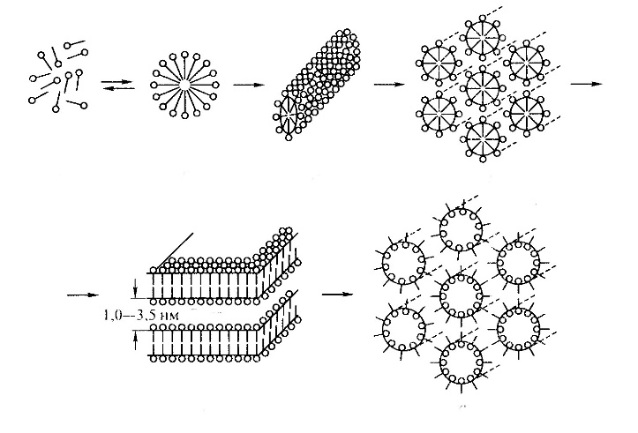

*д*

*г*

*в*

*б*

*ә*

*а*

26-сурет. БАЗ мицеллаларының полиморфизмі. *а* – БАЗ жеке молеку-лалары; *ә* – тура сфералық мицелла; *б* – тура цилиндрлік мицелла; *в* – тура цилиндрлік мицеллалардың гексагонал орналасуы; *г* – пластина-лық мицеллалар; *д* – кері цилиндрлік мицеллалардың гексагонал орна-ласуы

Агрегаттық сан БАЗ молекулаларының құрылымы мен ұзындығына, сонымен қатар мицелланың өлшемдеріне байланысты:

, (11.2)

мұндағы *Vm* – тура мицелладағы көмірсутекті ядроның көлемі; *Vn* – БАЗ молекуласындағы полярсыз бөлігінің көлемі.

Сфералық мицелланың көлемі келесі өрнекпен анықталады:

, (11.3)

мұндағы *l* – көмірсутекті тізбектің ұзындығы.

Қорыта келгенде агрегаттық сан

 (11.4)

формуласымен анықталады.

*Vn*/*Sl* = *α* – орналасудың критикалық параметрі, мұндағы *S* – тура мицелланың қабығындағы бір полярлы топқа тиісті аудан.

Мицелланың радиусы бірнеше нанометр ғана болғандықтан оның қабығының қисықтығы үлкен болады. Теорияға сәйкес мицелланың үш тұрақты түрі – сфералық, цилиндрлік және ламеллярлық болады.

Сфералық мицеллалар үшін ; цилиндрлік мицеллалар үшін орналасудың критикалық параметрі  аралықта өзгереді; ал табақшалық мицеллалар үшін .

Яғни БАЗ мицеллаларының құрылымы өзгеше болады. Мицеллаларда сұйықтық пен қатты дененің белгілі қасиеттері бірігеді. Мицелла ядросындағы БАЗ молекулаларының диффузия коэффициенті мен мицеллалардың солюбилизациялау қабілеттілігі БАЗ мицеллаларын көмірсутекті сұйықтықтың нанотамшысы ретінде қарастыруға мүмкіндік туғызады. Бұл қасиет мицелламен дисперсиялық ортаның шекарасындағы беттік керілудің өте төмен мәнін қамтамасыз етеді. Сонымен қатар мицеллаларға белгілі бір геометриялық форма тән, ал мұндай қасиет қатты денелерге тиісті. Мицеллаларды сұйықтық пен қатты дененің қасиеттерін біріктіретін құрылымдар ретінде қарастыру мицелла түзілудің қазіргі заманғы теориясының негізін құрайды.

**11.4. Мицеллалардың өсуі**

БАЗ-дардың ерітінділерінде МТКК-дан жоғары концентрацияда келесі үрдістер жүреді:

* 1. агрегаттық саны тұрақты, ал мицеллалардың саны, яғни дисперстік бөлшектердің концентрациясы, өседі;
  2. мицеллалардың көлемі мен агрегаттық саны өседі;
  3. мицеллалардың өлшемі мен концентрациясының өсуіне байланысты олар бір-бірімен әрекеттесіп, әртүрлі мицеллалық құрылымдар түзеді.

**Иондық БАЗ-дар мицеллаларының өсуі.** Иондық БАЗ мицеллаларының өсу үрдісі бірқатар факторлармен анықталады:

1. Мицеллалардың өсуіне көмірсутекті тізбектің ұзаруы қолайлы. Көміртек атомдарының саны аз БАЗ-дар үшін мицеллалардың өсуі байқалмайды.
2. Температураның төмендеуімен иондық БАЗ-дардың мицеллалары тез өседі.
3. Иондық БАЗ диссоциацияланғанда түзілетін қарсы иондардың әсері әртүрлі. Мысалы, катионактивті гексадецилтриметиламмоний бромидінің мицеллалары концентрация МТКК-дан жоғары артқан сайын тез өседі. Осы БАЗ-дың құрамындағы бром иондарын хлор иондарына алмастырса, мицеллалар өспейді. Мұндай жағдай анионды БАЗ-дар үшін де тән. Литий додецилсульфатының мицеллалары өспейді, бірақ литий иондарын калий не цезий иондарына алмастырса, мицеллалар жақсы өседі. Органикалық қарсы иондары бар БАЗ-дар концентрациясы артқан сайын олардың мицеллалары өте тез өседі.
4. Қоспалардың әсері де әртүрлі болады. Мысалы, тұздар мицеллалардың өсуін күшейтеді. Тура мицеллалар қабығының маңайында концентрленетін ароматтық заттар мен спирттер мицеллалардың өсуіне қолайлы. Ал мицеллалардың ядросында концентрленетін заттар мицеллалардың өсуіне кедергі жасайды.

**Ионсыз БАЗ-дар мицеллаларының өсуі.** Этилен оксиді туындыларының полярлы топтары неғұрлым қысқа болса, БАЗ концентрациясының артуымен мицеллалар соғұрлым тезірек өседі. Мысалы, полиэтилен топтарының саны 4-6 болса, мицеллалар жақсы өседі. Егер мұндай топтардың саны ≥ 8 болса, МТКК-дан жоғары концентрацияда мицеллалар өспейді.

Ионсыз БАЗ-дар мицеллаларының тағы бір ерекшелігі – олар температураның артуымен өседі.

Мицеллалардың өлшемдері өскенде олардың түрі де өзгереді. БАЗ концентрациясының артуымен сфералық мицеллалар эллипсоидтарға, кейін цилиндрлік және табақшалық мицеллаларға ауысады.

Мицеллалар түрінің өзгеруі олардың көптеген қасиеттеріне әсер етеді. Мысалы, ұзын цилиндрлік мицеллалар тізбекті макромолекулаларға ұқсап, иілгіш келеді. Бірақ, кейбір цилиндрлік мицеллалар иілгіш болса, басқалары қатты болады. Иілгіштік БАЗ ерітіндісінің құрамын өзгерту арқылы реттеледі. Мысалы, электролит қосқанда мицеллалардың иілгіштігі артады.

БАЗ-дың жеткілікті концентрациясында мицеллалар тармақтана бастайды. Сонымен қатар жеке мицеллалардан тұратын коллоидтық ерітінді байланысқан дисперстік мицеллалық құрылымға айналады. Мұндай құрылым мицеллалар бір-бірімен әрекеттескенде пайда болады. Әрекеттесуге цилиндрлік мицеллалардың тармақтануы қолайлы. Нәтижесінде ерітіндінің барлық көлемінде цилиндрлік мицеллалардан тұратын үш өлшемді тор түзіліп, биконтинуалды жүйе пайда болады (27-сурет). Ол екі дисперстік фазадан тұрады: 1) наноөлшемді бөлшектерден (цилиндрлік мицеллалардан) тұратын тор; 2) тор ішіндегі наноөлшемді кеуектер мен каналдарды толтыратын сұйықтық.

27-сурет. Мицеллалық БАЗ-дың биконтинуал құрылымы

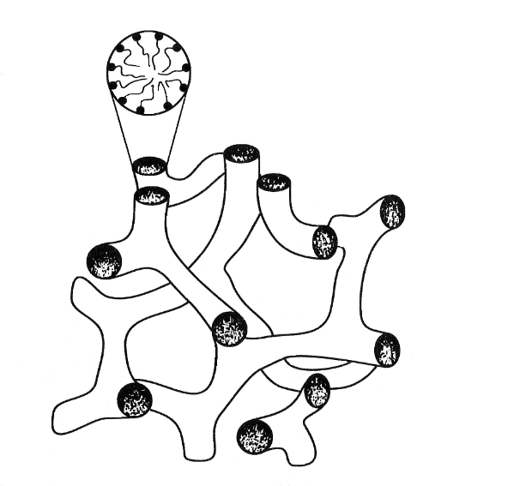

Тор түзіле бастайтын дисперстік фазаның көлемдік үлесі (*φ*) 10-3 мәнін құрайды. Биконтинуалды жүйе пайда болғанда, жүйенің тиімді тұтқырлығы артады.

БАЗ-дардың концентрленген ерітінділерінде мицеллалардың әрекеттесуінен пайда болатын құрылымдарды *мезофаза* деп қарастыруға болады. Мезофазаның құрылымы мицеллалардың түріне байланысты – сфералық мицеллалар – кубтық, цилиндрлік мицеллалар – гексагоналдық, ал табақшалық мицеллалар – ламеллярлы мезофазаларды құрайды.

Әр мицелла түзгіш БАЗ, оның концентрациясы мен температураға байланысты, құрылымдардың бірнеше түрін түзуі мүмкін.

**11.5. Мицелла түзудің термодинамикасы**

БАЗ мицеллалары құрылымының күрделілігі олардың түзілу теориясын жасауға көптеген қиыншылықтар туғызады. БАЗ ерітіндісінің молекулалық (иондық) түрден мицеллалық күйге ауысуының термодинамикалық параметрлерін есептеу үшін, көбінесе, квазихимиялық тәсілді қолданады. Басқа әдістеме бойынша мицелланы фазалық бөлшек ретінде, ал мицелла түзу үрдісін фазалық ауысу деп қарастырады.

Квазихимиялық әдістің негізгі қағидасы бойынша мицеллаларБАЗ-дың жеке молекулаларының (иондарының) арасындағы қайтымды химиялық реакцияның өнімі ретінде қарастырылады:



мұндағы *m* – агрегаттану саны, [БАЗ] – беттік-активті зат, [БАЗ]m – БАЗ-дың *m* молекуласынан тұратын мицелла.

Квазихимиялық әдістің тағы бір маңызды қағидасы: агрегаттық сан (*т*) БАЗ концентрациясына тәуелсіз, яғни концентрацияның артуымен тек ерітіндінің көлем бірлігіндегі мицеллалардың саны (концентрациясы *νm*) өседі, бірақ мицеллалардың түрі мен өлшемдері өзгермейді.

Квазихимиялық тәсіл бойынша БАЗ молекулаларының агрегаттануы мицелла түзу үрдісінің тура бағыты, ал олардың ыдырауы (дезагрегаттануы) осы үрдістің кері бағыты деп қарастырылады. Бұл тәсілдің дұрыстығын тәжірибелік нәтижелер дәлелдеді. Ядролық магниттік резонансты спектроскопия мәліметтері бойынша, мицелладағы жеке молекуланың «өмір сүру» уақыты 10-7с, ал мицелланың жартылай ыдырау уақыты – 10-3с÷1с құрайды.

Квазихимялық әдіс бойынша, мицелла түзу үрдісін әрекеттесуші массалар заңына сәйкес реакция тепе-теңдігінің константасы арқылы сипаттауға болады:

, (11.5)

мұндағы *νm* – мицеллалардың концентрациясы (көлем бірлігіндегі мицеллалар саны); *NA* – Авогадро саны; *С* – БАЗ концентрациясы; *m* – агрегаттық сан.

(11.5) теңдеуі бойынша МТКК-дан жоғары концентрацияларда мицеллалар саны көрсеткіші *m* >>1 болатын дәрежелік функция ретінде өседі. БАЗ концентрациясының төменгі (*C*<*C*МТКК) мәнінде *νm* = 0, яғни беттік-активті заттың барлық мөлшері жеке молекулалар немесе иондар күйінде болады.

Квазихимиялық тәсіл мицелла түзу үрдісінің термодинамикалық параметрлерін есептеуге мүмкіндік береді. БАЗ-дың молекулалық ерітіндісінің агрегаттық саны *m* болатын мицеллалық жүйеге ауысуының Гиббс энергиясының өзгеруі (, Дж/моль) келесі өрнекпен сипатталады:

. (11.6)

Анықтама бойынша

, (11.7)

мұндағы  – энтальпия;  – энтропия; – температура.

Теңдеу бойынша Гиббс энергиясының өзгеруінің температураға тәуелділігінен мицелла түзу үрдісінің энтальпиясы (*∆Н*) мен энтропиясының (*∆S*) өзгерістерін анықтауға болады. Мицелла түзу «реакциясының» жылдамдық константасы (*Кт*) МТКК мәніне тең болады.

Яғни мицеллалардың түзілуі келесі термодинамикалық теңдеулерімен сипатталады:

, (11.8)

, (11.9)

мұндағы – мицелла түзу үрдісінің стандартты энтропиясының өзгеруі.

Энтальпиялық эффект  мицелла түзілудің теріс белгімен алынған жылуына тең болады. Тура мицеллалар үшін  көмірсутекті радикалдардың сумен әрекеттесуімен анықталады. Көптеген жүйелер үшін , яғни мицелла түзілу эндотермиялық үрдіске жатады. шарты орындалғанда, мицеллалар өздігінен түзіледі. оң мәндерінде және жағдайында термодинамикалық шарт орындалады. Мұндай жағдай көптеген мицелла түзгіш БАЗ-дар үшін орындалады.

Мицелла түзу үрдісіндегі энтропияның артуы гидрофобтық эффектіге байланысты. БАЗ молекуласының сулы ерітіндіден тура миццеллаларға ауысуы көмірсутекті тізбектермен әрекеттесуде болған су молекулаларын жылулық қозғалысқа кіргізеді. Осы үлгі көмірсутекті радикалдағы көміртек атомдар санының артуымен МТКК мәнінің азаюын түсіндіреді.

Кері мицеллалардағы мицелла түзудің энтропиясы БАЗ-дың полярлы топтарының - дисперсиялық ортаның полярсыз топтарымен әрекеттесуінің, сол топтардың мицелла ішінде өзара әрекеттесуіне ауысуының нәтижесі болып табылады.

**11.6. Аралас мицеллалар**

Көптеген технологиялық үрдістерде бірнеше БАЗ қоспаларын қолданады, себебі жеке БАЗ-дарға қарағанда мұндай композициялардың тиімділігі жоғары. Сондықтан БАЗ қоспаларының коллоидтық-химиялық қасиеттерін зерттеу қазіргі коллоидтық химияның перспективті бағыты. Әртүрлі екі БАЗ-дан тұратын мицеллалардың түзіліуі бірқатар заңдылықтармен сипатталады.

БАЗ қоспалары ерітінділеріндегі мицелла түзудің критикалық концентрациясы  екі компоненттің МТКК мәндеріне  байланысты. Есептеу үшін полярлы топтары бірдей, көмірсутекті радикалдарының ұзындығы әртүрлі БАЗ-дар қоспалары қолайлы. Себебі бұл жағдайда қоспаның МТКК-сын аддитивті деп алуға болады. Мицелла құрамындағы бірінші компоненттің мольдік үлесін *х1т* деп белгілейік, *х1т* мәні осы компоненттің ерітіндідегі концентрациясына *С1* тең емес. Екінші компоненттің мольдік үлесі *х2т*, яғни *х1т* + *х2т* = 1. Онда аддитивтілік шартынан келесі өрнекті аламыз:

. (11.10)

Екі БАЗ-дың концентрацияларына (*С1* және *С2*) байланысты қоспаның МТКК шамасы келесі теңдеу арқылы есептеледі:

 . (11.11)

Мицелланың құрамын, яғни мицелладағы екі БАЗ-дың да мольдік үлестерін есептеу үшін келесі теңдеуді пайдаланады:

. (11.12)

(11.12)-ші теңдеу бойынша БАЗ-дардың МТКК мәндеріндегі айырмашылық неғұрлым үлкен болса, соғұрлым мицелланың құрамы да күштірек өзгереді. Мысалы  деп алсақ, аралас мицеллалар көбінесе МТКК мәні аз БАЗ-дан тұрады. Егер болса, онда мицелладағы екі компоненттің де мольдік үлесі тең болады. Яғни күшті гидрофобтық қасиеттері бар БАЗ-дардың аз ғана мөлшерлері мицеллалардың құрамы мен түзілу жағдайларын өзгертеді.

Егер мицеллалар әртүрлі топтағы БАЗ-дардан тұратын болса, қоспалардың МТКК шамасының есептелуі күрделіленеді. Мысалы, ионсыз БАЗ-дардың молекулалары екінші БАЗ аниондарының арасына орналасып, олардың өзара тебісуін әлсіретеді. Одан да күшті әрекеттесулер аниондық және катион-дық БАЗ-дардың қоспаларында жүреді.

Мұндай жүйелерде аралас мицелладағы екі компоненттің де активтілік коэффициенттерін *f1m, f2m* ескеру керек. (11.11)-ші және (11.12)-ші теңдеулер келесі күйде жазылады:

, (11.13)

. (11.14)

Активтілік коэффициенттерін мына теңдеулер арқылы есептейді:

,  (11.15)

мұндағы *β* – мицелладағы екі БАЗ молекулаларының (иондарының) арасындағы әрекеттесулердің параметрі.

Егер *β* параметрінің мәні оң болса (*β*>0), аралас мицелладағы молекулалар тебіседі, егер *β*<0 болса, молекулалар бір біріне тартылады. *β*=0 болған жағдайда активтілік коэффициенттері теңеседі: *f1m = f2m*. Онда (6.10)-(6.12) теңдеулері орын алады. Іс жүзінде қолданылатын БАЗ қоспалары үшін әдетте *β*<0.

Келтірілген теңдеулер бойынша жүргізілген есептеулер келесі қорытындыға әкеледі. Егер әрекеттесу параметрі үлкен теріс шаманы құраса (*β* < 0), БАЗ-дар қоспасының МТКК мәні азаяды.

Иондық және ионсыз БАЗ-дардың қоспалары үшін *β* ≈ -2, аниондық және катиондық БАЗ-дардың қоспалары үшін -20 ≤ *β* ≤ -10. Әрекеттесу параметрінің шамасы артқан сайын аралас мицелланың құрамындағы БАЗ-дардың үлестері теңесуге жақындайды.

Практикалық мақсаттар үшін қоспаның МТКК шамасы минималды болатындай қоспаның құрамын есептеу керек. Ол үшін келесі шарттар орындалу керек:

1) *β*<0;

2) .

Онда 2-ші компоненттің оптимал (минимал) концентрациясы

 (11.16)

теңдеуінен анықталады.

Үлкен аралас мицеллалық жүйелерде компоненттер бір бірінің ықпалын күшейтеді (синергизм) немесе әлсіретеді (антогонизм).

**11.7. Солюбилизация**

Солюбилизация маңызды коллоидтық-химиялық үрдістерге жатады. *Солюбилизация* дегеніміз сұйық дисперсиялық ортада ерімейтін заттардың мицеллалардағы еруі. Сондықтан солюбилизацияны коллоидтық ерігіштік деп те атайды. Тура мицеллалар полярсыз заттарды, ал кері мицеллалар полярлы заттарды солюбилизациялайды. Мицеллада еріген затты солюбилизат деп атайды.

Солюбилизация солюбилизат пен беттік-активті заттың табиғаты мен концентрациясына тәуелді.

Солюбилизация БАЗ-дың концентрациясы оның МТКК-сынан жоғары *С>СМТКК* болған жағдайда байқалады.

Солюбилизацияның сандық сипаттамасы ретінде *солюбилизациялық сыйымдылық* алынады:

, (11.17)

мұндағы *ns* – мицелладағы солюбилизаттың моль саны; *пБАЗ* – мицелла түзетін БАЗ-дың моль саны.

Солюбилизацияланған зат мөлшерінің БАЗ концентрациясына тәуелділігінің сызықты түрде болуы солюбилизациялық сыйымдылықтың тұрақты болатынын көрсетеді. Бұл сфералық мицеллаларға тән. Солюбилизацияға қабілеттілігі БАЗ-дардың гидрофильді-липофильді балансына (ГЛБ) байланысты - жақсы солюбилизаторлардың ГЛБ сандары 10-15 аралығында жатыр.

Мицеллалардың солюбилизациялау қабілеті бірнеше факторларға тәуелді. Мысалы, алкандардың солюбилизациясы сфералық мицеллаларға қарағанда цилиндрлік мицеллаларда жақсы жүреді. Тура мицелладағы полярсыз заттың солюбилизациясы мицелланың ұзарып, эллипсоид түрінен цилиндрлік күйіне айналуына әкеліп соғады (28-сурет). Бірақ, полярлы топтары бар заттар (мысалы, спирттер) цилиндрлік мицеллаларда нашар солюбилизацияланады. Солюбилизаттың мицелладағы орналасуы оның табиғатына байланысты. Қаныққан көмірсутектер мицелланың ядросында шоғырланады. Ароматтық қосылыстар, БАЗ-дың табиғатына қарай, мицелланың ядросы мен қабығының арасында орналасады. Мысалы, катиондық БАЗ-дың мицеллаларында бензол оның сыртқы қабығына жақын, ал аниондық БАЗ мицеллаларында ядрода шоғырланады. Кері мицеллалардың ядросында су жиналады.

Полярлы топтары бар заттар (қысқа тізбектері спирттер) мицелла қабығына жақын полярлы топтарын мицелладан шығарып орналасады. Бұл жүйелердің сыйымдылығы 5-ке жуық болады.

28-сурет. Солюбилизация кезіндегі тура мицелланың деформациясы

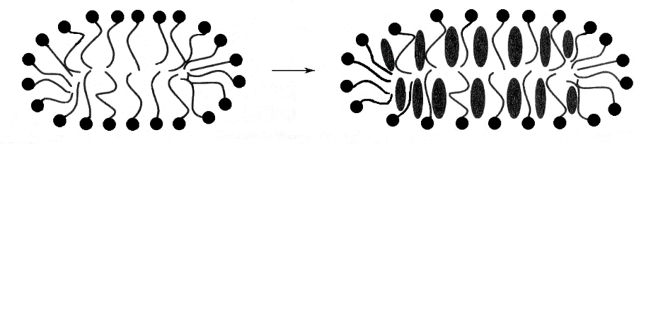

Солюбилизация жеке де, аралас та мицеллаларда жүреді. Кейбір заттардың (циклогексан, гексан, додекан және т.б.) солюбилизациясы жеке БАЗ-дардың мицеллаларына қарағанда, аралас мицеллаларда тиімді өтеді. Яғни бұл жағдайда БАЗ қоспаларының синергизмі байқалады.

Полярлы заттардың (спирттердің) солюбилизациясы, керісінше, аралас мицеллаларда нашар жүреді.

Солюбилизацияның теориялық қарастыруының негізгі мақсаты солюбилизациялық сыйымдылықты есептеу. Ол үшін келесі үлгіні пайдаланады. Тура мицелланың ядросын полярсыз сұйық фаза ретінде қарастырады. Термодинамикалық тепе-теңдік шарты бойынша, мицеллалардағы (*μт*) және жеке сұйық фазаны құрайтын (*μс*) солюбилизаттың химиялық потенциалдары бір-біріне тең болу керек:

, (11.18)

мұндағы  - солюбилизаттың стандарттық химиялық потенциалы.

Сфералық мицелла капиллярлық қысымның әсерінде болады: *pc* = 2*σ*/*r* (мұндағы *σ* – мицелла мен дисперсиялық ортаның шекарасындағы беттік керілу; *r* – мицелла қабығының радиусы). Яғни мицелладағы заттың стандарттық химиялық потенциалы көлемдік фазаға қарағанда үлкен болады:

, (11.19)

мұндағы *Vm* – солюбилизаттың мольдік көлемі.

(11.18)- және (11.19)-теңдеулерден солюбилизациялық сыйымдылықты анықтайтын формула шығады:

. (11.20)

Бұл теңдеу,мицеллалардың солюбилизациялық сыйымдылығымен қатар, БАЗ ерітінділерінің беттік керілуін анықтауға мүмкіндік туғызады.

Келесі маңызды мәселе - 1 моль солюбилизатты макрофазадан мицеллаға ауыстыру жұмысымен анықталатын солюбилизацияның энтальпиясын (*ΔНs*) есептеу. Мұндай есептеу мицелла түзілудің квазихимиялық үлгісіне негізделеді. МТКК-ның температуралық тәуелділігіне ұқсас солюбилизацияның энтальпиясы келесі теңдеу арқылы анықталады:

. (11.21)

Теориялық және практикалық жағынан солюбилизацияның маңызды параметрі болып үрдістің жылдамдығы есептеледі. Оны уақыт бірлігіндегі ерітіндінің аудан бірлігінен мицеллаға ауысқан солюбилизаттың мөлшерімен сипаттайды. БАЗ концентрациясының артуымен солюбилизация жылдамдығы өседі. Ионсыз БАЗ-дардан түзілген мицеллалардағы солюбилизация жылдамдығы температураның артуымен өседі.

Солюбилизацияны эмульсиялық полимеризацияда, мицеллалық катализде, мұнай өндіруде және т.б. мақсаттарда кеңінен қолданады.

**11.8. Гидрофобтық әрекеттесулер**

БАЗ-дардың ерітінді бетіндегі адсорбциясы мен мицелла түзілуін өздігінен жүретін реттелу үрдісі деп қарастыруға болады. БАЗ-дардың адсорбциялық қабаттары да, мицеллалар да реттілігі жоғары құрылымдарға жатады. Әрине, мұндай наноөлшемді реттілігі жоғары құрылымдар неліктен өздігінен түзіледі деген сұрақ туады.

Бұл сұраққа осы процестің термодинамикалық аспектін қарастыру арқылы жауап беруге болады. Беттік құбылыстар мен мицелла түзілудің термодинамикасынан шығатын маңызды қорытынды – адсорбциялық қабаттар мен мицеллалар ашық жүйелерге жатады, себебі олар үнемі қоршаған ортамен – БАЗ ерітіндісімен – затпен және энергиямен алмасады. Мұндай жүйелердегі энтропияның жалпы өзгерісі

*dS = dSi + dSl*

құрайды. Мұндағы *dSi* - мицелладағы не адсорбциялық қабаттағы энтропияның өзгеруі; *dSl* - объектінің қоршаған ортамен әрекеттесуіндегі энтропияның өзгеруі.

Термодинамиканың екінші заңы бойынша кез келген өздігінен жүретін үрдістің энтропиясы артады: *dS* > 0. Егер *dSl* > 0 және |*dSl*| > |*dSi|* болса, бұл шарт жүйенің энтропиясының азаюымен де (*dSi* < 0) орындалуы мүмкін,.

Яғни реттелген адсорбциялық қабаттар мен мицеллалардың түзілу табиғаты энтропиялық болады. Осы қорытындыны мицелла түзілудің критикалық концентрациясының температураға тәуелділігі дәлелдейді.

Молекулалық деңгейде қарастыратын болсақ, БАЗ молекулалары ерітіндінің ішкі көлемінен мицеллаға, не беттік қабатқа шығып, еріткіштің энтропиясын өсіреді.

Сулы ерітінділер үшін энтропияның өсуі: БАЗ молекуласының гидрофобты бөлігінің айналасында реттеліп күйде орналасқан су молекулаларының босап, соның нәтижесінде олардың энтропиясының өсуімен түсіндіріледі.

Гидрофобтық әрекеттесулер дегеніміз полярсыз молекулаларды (не БАЗ-дың гидрофобты бөліктерін) судан ығыстырып шығаратын әрекеттесулер. Мұндай әрекеттесулер судың ерекше (мұз тәрізді) құрылымына байланысты.

Гидрофобтық әрекеттесулердің БАЗ-дардың адсорбциясы мен мицелла түзуімен қатар құрамында гидрофобты топтары бар полимерлердің судағы ерітінділерінде де маңызы үлкен.

Коллоидтық химияда көптеген жағдайда гидрофобтық әрекеттесулерді реттеу керек. Ол үшін үш тәсілді қолданады:

1. Су микроқұрылымын өзгерту арқылы. Температураның артуымен гидрофобтық әрекеттесулер күшейіп, температураның азаюымен әлсірейді. Су құрылымына электролиттер әсер етеді. Судың молекулаларының арасындағы сутекті байланыстарды көбейту қабілеті бойынша катиондар келесі қатарларға орналастырылады:

*H+ > Li+ > Na+*

*Be2+ > Cd2+ > Zn2+ > Mg2+ > Ca2+*

*Al3+ > Cr3+*

Ал сутекті байланыстарды бұзу қабілеті бойынша иондар келесі қатарларға орналасады:

*Сs+ > Rb+ > K+*

*ClO4- > I- > Br- > NO3- > Cl-*

1. Суды басқа еріткіштермен (бейэлектролиттермен) алмастыру. Мысалы, суға спирт қосқанда, оның концентрациясы артқан сайын гидрофобтық әрекеттесулер әлсіреп, мүлде жойылуы мұмкін.
2. Суға беттік-активті заттарды енгізу. БАЗ-дың гидрофобтық бөлшектердегі адсорбция нәтижесінде бөлшектің беті гидрофильденіп, гидрофобтық әрекеттесулер әлсірейді. Керісінше, БАЗ-дардың гидрофильді беттердегі адсорбциясы гидрофобтық әрекеттесулерді күшейтеді.

**Өзін-өзі бақылауға арналған сұрақтар**

1. БАЗ мицеллаларын бейнелеңіз. Қандай мицеллалар тура, қандайы – кері деп аталады,
2. Мицелла түзудің критикалық концентрациясына анықтама беріңіз.
3. Мицелла түзудің критикалық концентрациясына БАЗ табиғаты қалай әсер етеді?
4. Крафт нүктесінің физикалық-химиялық мәнін түсіндіріңіз. Крафт нүктесі аз болатын БАЗ-дарды қандай жолдармен алуға болады?
5. Тура және кері мицеллалардың құрылымын сипаттаңыз.
6. Қандай жағдайларда БАЗ мицеллаларының түрі өзгереді?
7. Мицелла түзудің квазихимиялық теориясының негізгі қағидаларын атаңыз.
8. Мицелла түзу термодинамикасының теңдеулерін келтіріңіз.
9. Солюбилизация құбылысының мәні неде?
10. Аралас мицеллалардың МТКК мәнін және компоненттердің үлесін қалай есептеуге болады?
11. БАЗ мицеллаларының солюбилизациялық сыйымдылығына анықтама беріңіз.
12. Гидрофобтық әрекеттесулерге сипаттама беріңіз, олардың табиғатын түсіндіріңіз.
13. Мицеллалардың өсуіне қандай факторлар әсер етеді?

**12. ҚАТТЫ БЕТТЕГІ ГАЗДАРДЫҢ**

**АДСОРБЦИЯСЫ**

Газ бен буды тазарту, бағалы қоспаларды бөлу, гетерогенді катализ, қоспалардың хроматографиялық анализі және т.б. қатты денелердің бетінде жүретін адсорбциялық үрдістер халық шаруашылығының әртүрлі салаларында кеңінен қолданылады.

Бетінде адсорбция жүретін қатты дене *адсорбент* деп, адсорбцияланатын зат – *адсорбтив* деп, адсорбцияланған зат – *адсорбат* деп аталады.

Жиі қолданылатын адсорбенттер: капиллярлы-кеуекті денелер, ксерогельдер, меншікті беттік ауданы жоғары дисперсті ұнтақтар.

Сұйық-газ шекарасына қарағанда қатты дененің бетіндегі қарқынды күштік өріс қарастыруды күрделілендіреді, сонымен қатар, параметрлері белгілі кристалдық тордың реттілігі мұндай жүйенің сипаттамасын жеңілдетеді.

*s0* мәнінің белгісіз болғаны көптеген қиыншылықтар туғызады. Сондықтан адсорбция адсорбент массасының бірлігінде (*г*) адсорбцияланған газ мөлшерімен (*моль*) анықталады (*моль/г*):



немесе қалыпты жағдайға келтірілген көлем арқылы: *υ* = *x*.22400 см3/г.

Бұл шамаларды (*х* немесе *υ*) практикада өлшеуге болады, себебі көп жағдайда беттік аудан өте үлкен. Гиббс теңдеуінің қолданылуы қатты беттің беттік керілуін өлшеуінің қиындығымен шектеледі. Бірақ эксперимент арқылы басқа энергиялық параметрді – адсорбция жылулығын *qa* анықталады.

Яғни тәжірибеден адсорбцияны сипаттайтын екі көрсеткішті – *х* және *qa* шамаларын алуға болады.

Адсорбциялық процесс *х=x(p,T)* тік бұрышты координаталардағы бет арқылы бейнеленеді. Мономолекулалық адсорбцияның қарапайым жағдайында бұл беттің үш кескіні: изотерма (*Т = const*), изобара (*р = const*) және изостера (*х = const*) 29-суретте келтірілген.

29-сурет. Адсорбцияның изотермасы (*а*), изобарасы (*ә*) және изостерасы (*б*)

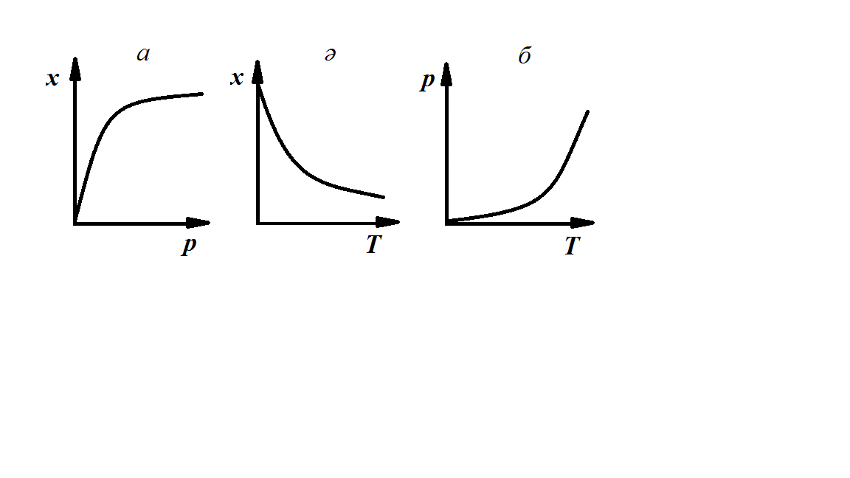

Әсер ететін күштердің табиғаты бойынша, физикалық адсорбцияны және хемосорбцияны ажыратады. Хемосорбция – беттік қабаттың көлемінде жүретін екі өлшемді химиялық реакция, мысалы, Fe+O2, Al+Cl2 әрекеттесулері. Мұндай жағдайда өнімдер реакцияға түсетін газды өткізбейтін қабыршық түзеді.

Физикалық және химиялық адсорбцияның арасында термодинамикалық тұрғыдан айырмашылығы жоқ, бірақ олар *qa* дифференциалды мольдік адсорбция жылуының шамалары бойынша әртүрлі болады. Физикалық адсорбция үшін *qa* = 4 ÷ 40 кДж/моль (1 ÷ 10 ккал/моль), хемосорбция үшін *qa* = 40 ÷ 400 кДж/моль (10 ÷ 100 ккал/моль).

Адсорбциямен қатар буды (газды) қатты дене көлемімен жұтуы мүмкін. Мұндай құбылысты *абсорбция* деп атайды. Абсорбция коллоидтық-химиялық процестерге жатпайды, бірақ адсорбциялық тәжірибелерде көптеген жағдайда екі процесті ажыратып бөлуге мүмкін емес. Сондықтан процесс механизмі белгісіз болғанда немесе бір уақытта әртүрлі процестер жүргенде, *сорбция* деген терминді қолданады.

**12.1. Физикалық адсорбция мен жұғудың жылулығы**

Беттік қабаттағы адсорбциялық күштер тікелей өлшеуге келмейді. Бірақ оларды ∆*U* = *fdx* ( - күш) энергиясы, яғни *Qa* арқылы бағаланатын адсорбция жұмысымен сипаттауға болады.

Сондықтан, *Qa* = ∆*U* шамасын эксперимент арқылы анықтап, есептелген шамалармен салыстыру қажет. Адсорбция экзотермиялық процеске жатады, себебі (өздігінен жүретін процесте) беттік қабаттағы бос энергия мен энтропия, әдетте, азаяды және ∆*U* = ∆*F* + *T*∆*S* < 0. *Qa*шамасын өлшеу үшін калориметрлік әдісті қолдануға болады.

Қазіргі құралдардың жетілгеніне қарамастан, олардың сезімталдығы *Qa* мәнін (әсіресе, төмен қысымдарда) өлшеу үшін жеткіліксіз. Калориметрлік әдістің тағы бір кемшілігі – буды (не газды) адсорбент тұрған ыдысқа порциямен енгізеді, сондықтан *Qa* мәндері тепе – теңдікті шамалардан ауытқиды.

30-сурет. Киселев қондырғы-сының сызбасы

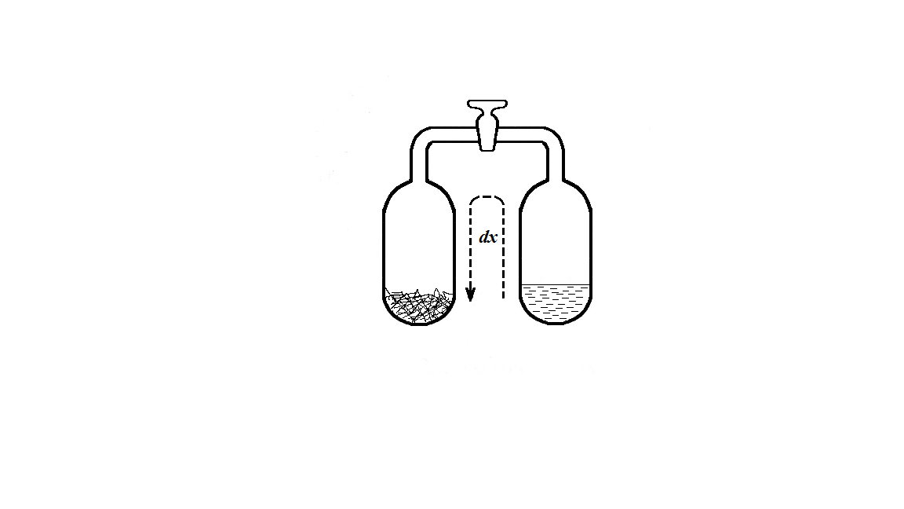

Сондықтан *Qa* шамасын анықтау үшін термодинамикалық әдіс қолайлы. Бұл әдіс бойынша жоғары дәлдікпен өлшенетін *х* шамасы арқылы *Qa* мөлшерін табуға болады. Сонымен қатар термодинамикалық тәсіл адсорбция, жұғу, конденсация және ығысу жылулықтарын бір бірімен байланыстырып, Кисе-левтің жұмыстарында қарастырылған. Ол бір бірімен жалғанған екі ыдысты алып, *І-*ші ыдыста адсорбенттің 1 г-мен *р* қысымда бумен тепе-теңдікте болатын адсорбаттың *х* г-мын орналыстырады. *ІІ-*ші ыдыста – *р0* қысымда қаныққан бумен тепе-теңдікте болатын адсорбаттың сұйық фазасы алынады (30-сурет).

Сұйықтықтан (*ІІ*) бу фазасы арқылы (*І*) адсорбциялық қабатқа заттың *dx* мөлшерін изотермиялық және қайтымды көшірейік. Мұнда адсорбент-бу шекарасында жұмыс жасалмайды, себебі *μs = μα*, солай тепе-теңдікті жағдайда сұйықтық-бу шекарасында да жұмыс жасалмайды (*μc = μб*). Онда *F* өзгеруі *ІІ*-ден *І*-ге ауысқанда будың изотермиялық кеңею жұмысымен анықталады. *р =* constжәне *р0 =* constболғанда

 (12.1)

Бірақ қарастырылған процесте *І-*ыдыстағы қысым өзгергендіктен (12.1)-теңдеуді дифференциалды түрде жазған дәлірек болады:

, (12.2)

мұндағы  - Гельмгольцтің дифференциалды молярлы бос энергиясы.

Жылулықты да дифференциалды молярлы шамасымен өрнектейік:

. (12.3)

-тан *qa*-ға ауысу үшін Гиббс-Гельмгольц теңдеуін қолданайық:

 (12.4)

∆*U* шамасын есептеу үшін процестегі энтропия өзгерісін табу керек. Көлемдік фаза үшін . Мұндағы  және . Шарт бойынша *V =* const*, s =* const*, ns = x nα ≈* const, сондықтан:

 (12.5)

Дифференциалдық мольдік шамаларға көшіп, (12.4)- және (12.5)-теңдеулерден

 (12.6)

шығады.

(12.2)-ден мәнін қойып, *Т* бойынша дифференциалдап

 (12.7)

теңдеуі алынады (соңғы мүше – толық туынды, себебі *р0* тек *Т* - ға тәуелді).

Қорыта келе, қарастырылған процесте 

 (12.8)

біртекті мүшелердің айырымына тең. Екінші мүше Клаузиус-Клапейрон теңдеуі бойынша *qL* конденсация жылулығын көрсетеді, жылулықтың бұл мөлшері *ІІ-*ші ыдыстағы адсорбаттың булануына жұмсалды. *qL*адсорбция процесіне қатысы жоқ, сондықтан бұл шаманы ескермеуге болады, ол үшін *ІІ-*ші ыдысты жеке калориметрге орналастыру керек. Онда *І-*ші ыдыста бөлінетін жылу адсорбция жылуына *qа* тең болады:

 (12.9)

 (12.10)

Процесс шарттарына байланысты адсорбция кезінде бөлінетін жылулық шамалары әртүрлі болуы мүмкін. (12.10)-теңдеуден анықталатын *qa* жылулықты *адсорбцияның дифференциалдық мольдік қайтымды изостералық жылулығы*деп атайды. Бұл шаманы жартылай логарифмдік (ln*р, T*) координаталардағы адсорбцияның изостераларынан жанаманың еңкіш бұрышының тангенсі арқылы табуға болады.

*qа* шамасы температураға қарай аз өзгереді. Сондықтан көптеген жағдайда (12.10)-теңдеуін *qа* = const шартында *Т1* мен *Т2* интервалында интегралдап, *qа* мәнін осы температураларға сәйкес изотермаларынан (31-сурет) анықтауға болады:

 (12.11)

 (12.12)

31-сурет. Адсорбция изотермаларынан жылулықты анықтау

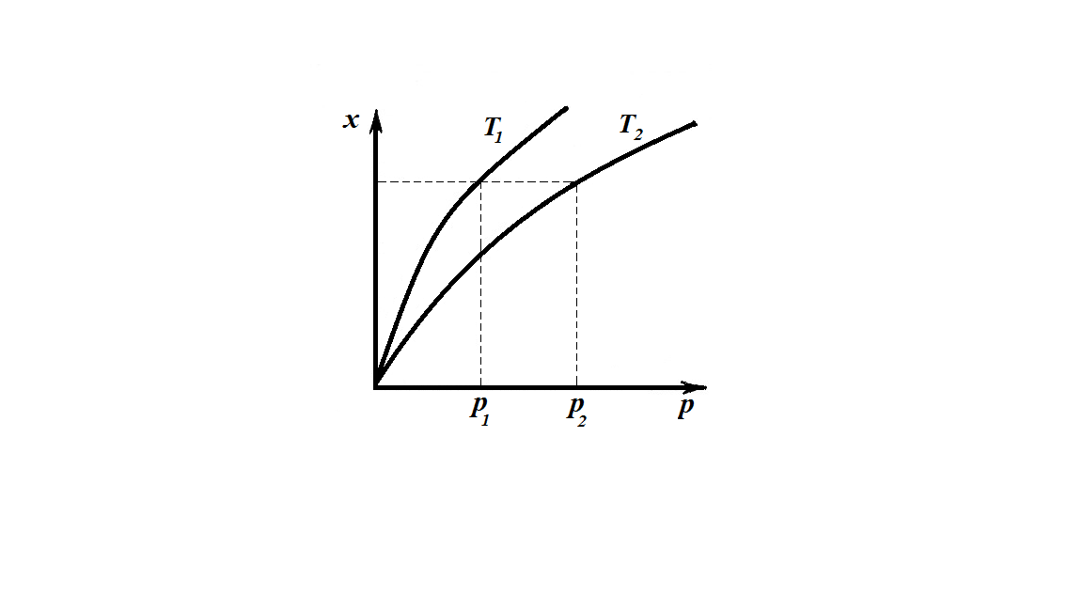

Бұл әдіспен анықталған *qа* шамалары калориметрлік өлшеу арқылы табылған мәндерге сәйкес келеді.

(12.10)-теңдеу Клаузиус-Клапейрон теңдеуіне ұқсастығы адсорбциялық қабаттың сұйық күйде болатынын көрсетеді. Будың адсорбциясында адсорбаттың беттік қабаты қасиеттері ерекше сұйық күйінде болатыны соңғы кезде дәлелденді.

Егер беттік қабаттағы адсорбаттың сұйық күйі туралы тұжырымды қабылдасақ *qх* шамасының физикалық мәнін анықтауға болады. *ІІ-*ші ыдыстан сұйықтықтың *dx* мөлшерін бу фазасынан өтпей, *І-*ыдыстағы адсорбциялық қабатқа ауыстырайық, яғни адсорбент бетіне адсорбатты жұқтырайық. Бастапқы және соңғы күйлері бірдей болғандықтан, бұл процесте жоғарыда қарастырылғандай жылу мөлшері бөлінеді (*qх*)*.* Яғни *qх* – жұғу жылуы деген физикалық мәніне ие болады және адсорбент пен адсорбаттың әрекеттесу нәтижесінде бөлінеді.

(12.9)-теңдеудегі шамалардың физикалық мәндері белгілі болғандықтан:

 (12.13)

деп жазуға болады. Бұл өрнектен келесі қорытынды шығады. Будың адсорбциясы екі процестен: будың сұйықтыққа *конденсациялануы* (*qL*) мен осы сұйықтықтың адсорбентпен *әрекеттесу* нәтижесінде «ерекше» сұйықтыққа айналуынан тұрады. Реал жағдайда екі үрдіс те бір уақытта қосарлана жүреді. *qх* шамасын «адсорбцияның таза жылуы» деп жиі атайды.

Әдетте, физикалық адсорбцияның жылулықтары температураның және уақыттың артуымен азаяды.

**12.2. Хемосорбция жылулықтары**

Химиялық күштердің әсерінен жүретін адсорбцияны *хемосорбция* деп атайды. Хемосорбцияны көлемдік фазаға өтпейтін екі өлшемді химиялық қосылыстың түзілу процесі деп анықтауға болады. Мысал ретінде көмір мен графит бетінде хемосорбция нәтижесінде түзілетін қосылыстарды қарасты-райық. Беттегі көміртек атомдарының тотығу нәтижесінде, процесс шарттарына байланысты келесі формулалармен бейнеленетін беттік оксидтер түзіледі:



Оксидтің берік қабыршығы оттектің қатты фазаға енуіне кедергі жасайды.

Хемосорбциядағы әрекеттесу ерекшеліктері мен химиялық реакцияға жақын *qа*-ның жоғары мәндерінің (40-400 кДж/моль), нәтижесінде процес қайтымсыз болады (үлкен адсорбция уақыттары *τ*). Реакция жүзеге асу үшін активтендіру энергиясы *Еа* қажет. Реакция жылдамдығы келесі өрнек арқылы анықталады:

 (12.14)

*Еа* шамасын екі әртүрлі температурадағы  мәнін өлшеп, немесе  координаталардағы қисықтардың еңкіш бұрышы арқылы табуға болады.

32-сурет. Хемосорбциядағы потенциалды қисықтар

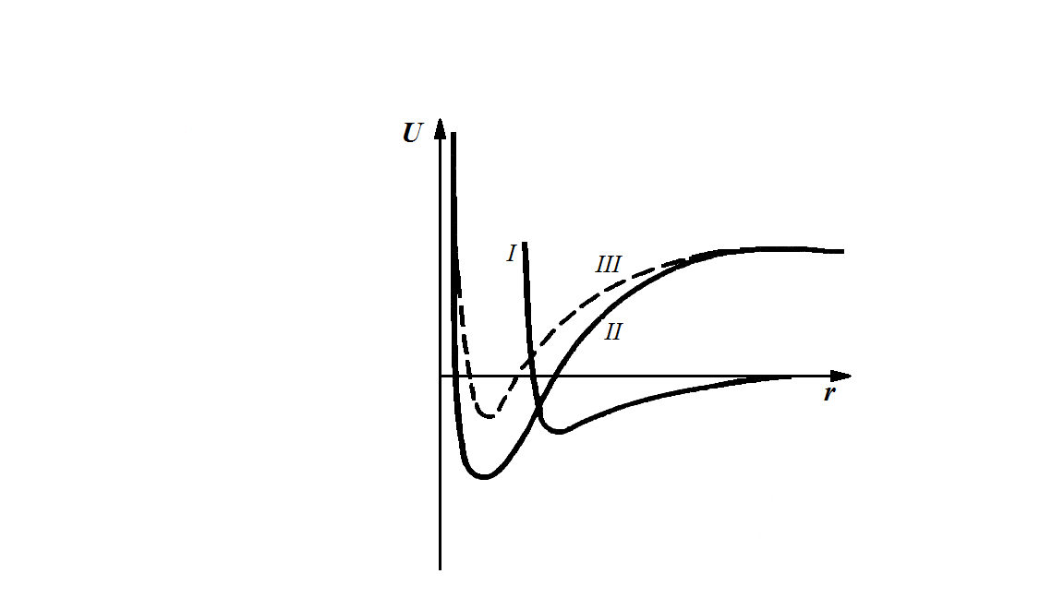

Хемосорбциядағы по-тенциалды қисықтар *U(r)* (немесе *Qa*(*r*)) 32-суретте келтірілген. Мұндағы *U* – жүйенің энергиясы, *r* – молекула мен қатты беттің арақашықтығы. Мұндай қисықтар процесс басындағы жылдам және келесі сатыда жүретін баяу сорбцияны түсіндіреді. *І-*ші қисық физикалық адсорбция, ал *ІІ, ІІІ* қисықтары – хемосорбцияға сәйкес. Заттың бастапқы порцияларында (*θ* ≈ 0, мұндағы  - адсорбция үлесі) хемосорбция энергияның көп мөлшерінің бөлінуімен жүреді (*ІІ*-ші қисық), бетті толтыру нәтижесінде энергия азаяды (*ІІІ*-ші қисық). Үлкен *r* мәндерінде молекуланың бетке жақындауымен процес *І*-ші қисыққа сәйкес жүреді ( - үлкен, Ea = 0) және *ІІ*-ші қисыққа ауысуы бөгеусіз жүреді (*U* < 0). Кейінгі сатыларда, *θ*-ның үлкен мәндерінде, *І*-ден *ІІІ*-ке ауысу үшін  жылдамдықты азайтатын *Еа* активациялық тосқауылдан өту керек. Мұндай хемосорбция *активтелген* деп аталады.

Хемосорбцияға ауысу процесі *х(Т)* тәуелділігінің түрін өзгерту мүмкін. Физикалық та, химиялық та адсорбция үшін температураның артуымен *х* бір қалыпты азаяды (ретсіздіктің артуы және көлем мен беттік қабаттағы концентрациялардың теңесуі).

Бірақ бұл процестердің изобаралары әртүрлі деңгейде жатады (33-сурет). Төмен температураларда (*Ea*<<*RT*) хемосорбция жылдамдығы аз, процесc физикалық адсорбция ретінде жүреді (*І*-ші қисық бойынша). Температураның артуымен процес хемосорбция изобарасына ауысады (*ІІ*-ші қисық). Яғни реалды процесc үшін ауысу аймағында температураның артуымен *х* шамасы көбейеді (*dx/dT > 0*). Тәжірибелік изостераларда осындай «аномаль» бөліктері активтендірілген хемосорбция жүретінін көрсетеді.

33-сурет. Активтендірілген хемосорбцияның изостерасы

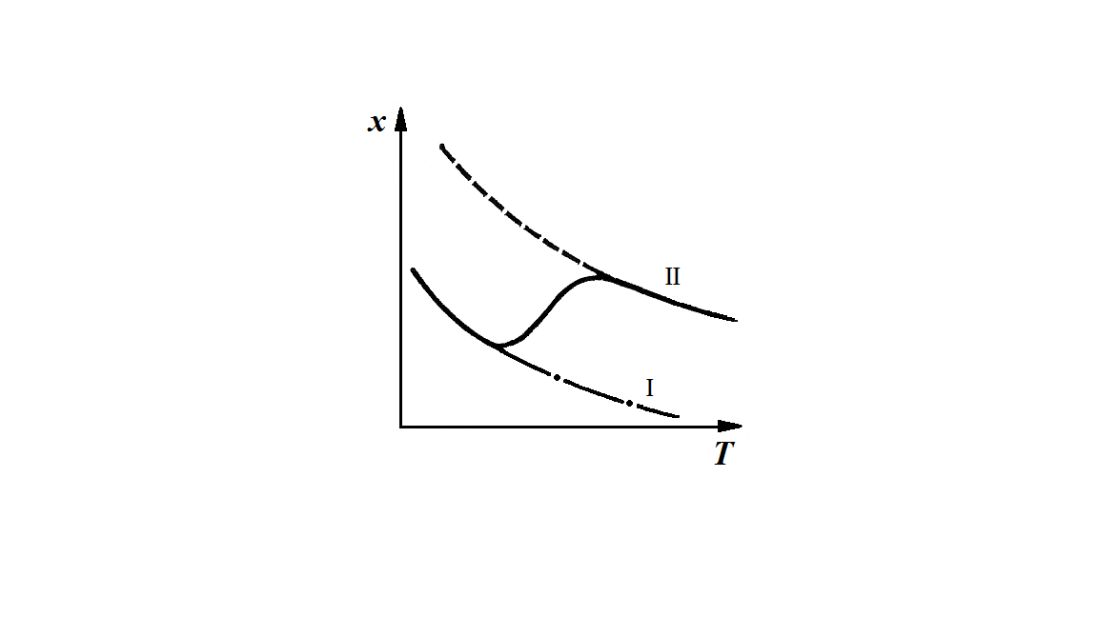

Адсорбция жылулықтары (энергиялары) температура және уақытпен қатар адсорбциялық процестердің динамикасын анықтайды.

**12.3. Адсорбциялық процестің динамикасы**

Термостатикалық және электрстатикалық көзқарастарға негізделіп, осы уақытқа дейін адсорбция құбылысын тепе-теңдікті процесс ретінде қарастырдық. Адсорбциялық процестің динамикасын қарастырайық, адсорбцияның динамикалық теориясын Ленгмюр ұсынып, де Бур ары қарай дамытқан.

Газ молекулалары түзу сызық бойымен барлық бағытта қозғалып, газ фазасымен әрекеттесетін қатты дененің бетіне үздіксіз соғылады. Нәтижесінде молекула түсу бұрышына тең бағытпен кері қарай қайтады, немесе беттік қабатта бірнеше уақыт тоқтап барып газ фазасына ауысады, мұндай молекуланың жолы бастапқы бағытына тәуелсіз болады.

Адсорбциялық қабатта молекула адсорбция энергиясынан үлкен энергия қабылдағанша «өмір сүреді». Беттегі молекуланың тоқтатылған уақытында адсорбент пен адсорбат жылулықпен алмасып, газ ыстық бетпен әрекеттесу нәтижесінде қызады немесе керісінше процесс жүреді. Осылай күнге қызған топырақ не сумен контактіде болатын ауа да қызады. Адсорбцияның осындай нәтижесі де Бур бойынша бәрінен маңызды, себебі олсыз Жер бетінде тіршілік болмайды.

Бетте молекуланың тоқтауы беттік қабаттағы газдың концентрациясының артуына, яғни адсорбцияға әкеледі. Яғни адсорбцияның мәні молекуланың бетте белгілі *τ* уақыт тоқтап тұруында деуге болады, *τ* – *адсорбция уақыты* деп аталады.

Адсорбцияланған заттың мөлшері *γ* (молекула/см2) *τ* уақыты мен уақыт бірлігінде беттің бірлігіне соғылатын *n* молекулалар санына пропорционал:

*γ = nτ.* (12.15)

*n* саны газдардың кинетикалық теориясы бойынша келесі теңдеуден анықталады:

, (12.16)

мұндағы *N* – Авогадро саны, *М* – газдың молекулалық массасы.

(12.16)-теңдеу арқылы есептелген *n* шамасы өте үлкен. Осы себептен көптеген заттар ауадағы ылғалды жұтып алады. Мысалы, ылғалдығы 10%, бу қысымы *p* = 1,76 сын.б.мм, температура 200С жағдайында *n* = 1021  молекула/(см2.с). Егер Н2О молекуласының беттегі ауданы *А0* = 0,1 нм2 = 10-15 см2 болса, тығыз моноқабатты *γ* = 1015 молекула/см2, моноқабат 10-6 секундта түзіледі. Яғни адсорбция процесі бір сәтте жүреді.

Бу мен беттік қабат динамикалық тепе-теңдікте болса, адсорбцияланған молекулалардың саны *n* десорбцияланған молекулалардың санына *nυ* тең болады: *n* = *nυ*. Бұл екі шаманың табиғаты әртүрлі, себебі *n* будың қасиеттерімен анықталады, *nυ* – адсорбциялық күштерге тәуелді. Бірақ тепе-теңдік жағдайында бұл екі шама бір-біріне тең және макроскопиялық қарастыруда ешқандай процес жүрмеген болып көрінеді.

Адсорбциялық процесті сипаттайтын екінші шама – адсорбция уақыты *τ*. Адсорбция уақытын тәжірибеден *Qa* шамасы арқылы табуға болады:

 (12.17)

Теңдеуден *τ* уақытына температура мен *Qa* шамасының әсері үлкен екені көрінеді. 7-кестеде әртүрлі *Qa* мәндеріндегі адсорбция уақыты келтірілген.

*7-кесте*

**Физикалық және химиялық адсорбцияның уақыттары**

|  |  |  |  |
| --- | --- | --- | --- |
| Физикалық адсорбция | | Химиялық адсорбция | |
| *Qa,*кДж/моль | *τ,* с | *Qa,*кДж/моль | *τ,* с |
| 1,6 | 1,1.10-12 | 60 | 2.10-2 |
| 6 | 1,3.10-12 | 80 | 1.102 |
| 24 | 1.10-10 | 100 | 6.105 (апта) |
| 40 | 3.10-6 | 160 | 1017 |

Адсорбция жылулығының артуымен адсорбция уақыты өсіп, үлкен *Qa* шамаларында адсорбция процесі қайтымсыз болып тепе-теңдік орнатылмайды.

Температураның артуымен (теңдеуден) адсорбция уақыты, яғни адсорбцияланған заттың мөлшері азаяды. Екінші жағынан температураның өсуімен (және уақыттың азаюымен) адсорбциялық тепе-теңдік тез орнатылып, адсорбаттың адсорбент кеуектеріне қарай диффузия жылдамдығы артады. Сондықтан адсорбциялық процестің технологиялық реттеуі қойылған мақсатқа байланысты: газ толық жұтылу үшін температураны кемітеді, ал жылдам жұтылу үшін өсіреді.

**12.4. Қатты беттердегі газдар адсорбциясының теориялары**

Адсорбцияланған заттың мөлшерін анықтау әдістерін екі топқа бөлуге болады – салмақтық және көлемдік. Бірінші топтағы әдіс бойынша, адсорбенттің белгілі мөлшерін микротаразыға жалғап, жүйеге газды порциялап енгізеді, массаның артуына қарай *х* шамасын анықтайды. Қазіргі заманғы адсорбциялық таразылардың сезімталдығы 10-8 грамға дейін жетеді.

Бірақ көптеген жағдайда мұндай сезімталдық жеткіліксіз, сондықтан көлемдік әдісті қолданады. Мұнда адсорбентті газдың белгілі көлемімен әрекеттестіріп, адсорбциядан кейінгі газдың мөлшерін анықтап, айырымынан адсорбцияланған газдың шамасын есептейді.

34-сурет. Газдар мен булардың адсорбциясының негізгі изотермалары

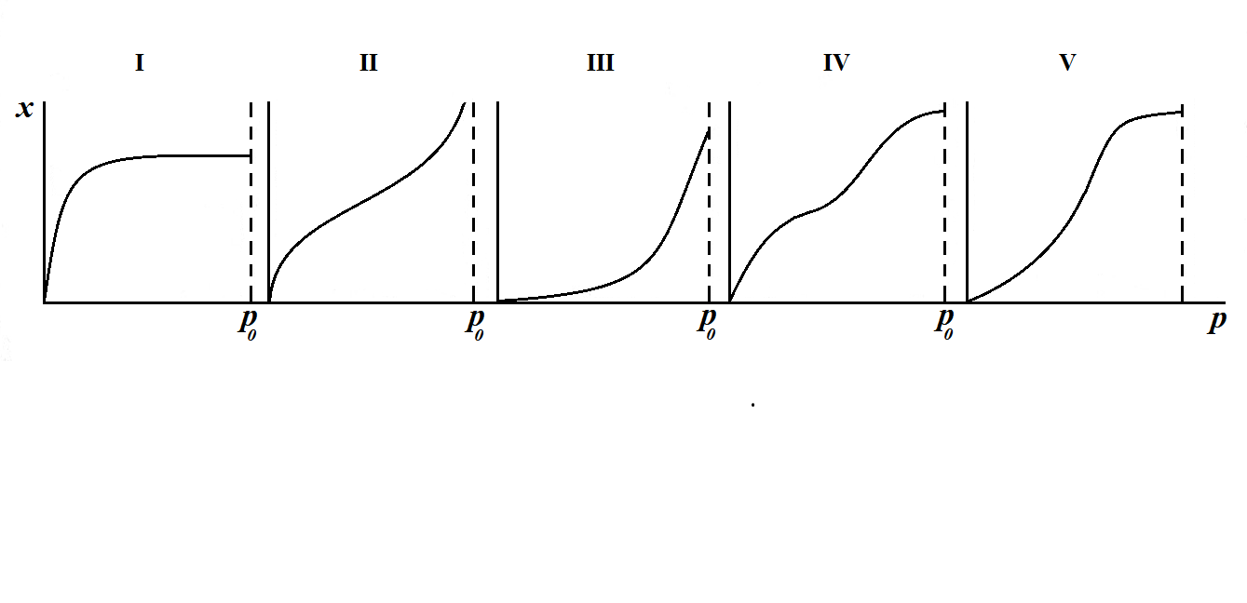

Қарастырылған әдістер бойынша алынған мәліметтерді

тепе-теңдікті күйге сәйкес изотерма (изобара, изостера) түрінде бейнелейді.

Көбінесе, изотермалардың бір түрін ғана қарастырады. Бірақ, кейінгі зерттеулер бойынша, изотерманың мұндай «классикалық» түрі жалғыз емес екені және өте сирек кездесетіні көрсетіліп, изотермалардың негізгі бес типін бөледі (34-сурет).

Негізгі заңдылықтарын және практикалық жағдайда *х* шамасын анықтауға мүмкіндік туғызатын теорияларды қарастырайық. Адсорбция теорияларын бағалау үшін критерий (көрсеткіш) таңдау керек. Брунауэр бойынша келесі үш критерийді алуға болады:

1. Теңдеу тәжірибеден алынған *х*(*р*) тәуелділікті дұрыс сипаттау керек.
2. Есептелген константалардың мәндері шындыққа жататын болу керек.
3. Теория адсорбцияның температуралық тәуелділігін дұрыс бейнелеу керек.

1915 жылы Ленгмюр мен Поляни өздерінің әртүрлі теорияларын ұсынады.

**Ленгмюрдің теориясы**

Бұл теорияның негіздерін сұйық-газ шекарасы үшін қарастырғанбыз.

1. Теорияның бастапқы қағидасы – қатты дене-газ шекарасында мономолекулалық адсорбциялық қабат түзіледі.
2. Барлық молекулалардың адсорбциялық энергиясы бірдей.
3. Адсорбцияланған молекулаларға соғылған молекулалар тоқтамай кері қайтады.
4. Адсорбат молекулаларының арасындағы әрекеттесуді ескерілмейді болмайды.

Адсорбцияланған заттың мөлшерін *адсорбция үлесі* арқылы бейнелеуге болады:

. (12.18)

Адсорбат беттің бір бөлігін толтырғандағы тепе-теңдік күйді қарастырайық. Мұнда бос бетпен (уақыт бірлігінде) соқтығысу саны азайып, *n-*ға емес, *n*(1 – *θ*) тең болады, яғни

. (12.19)

(12.18)-теңдеудегі *γ*-ны шығарып, және *n* мәнін ескере отырып, келесі өрнектерді аламыз:

, (12.20.)

, (12.21)

, (12.22)

. (12.23)

Ленгмюр теңдеуі жоғарыда алынған (3.19)-теңдеуге толығымен сәйкес келеді. *К* шамасы жоғарыда химиялық потенциалдар арқылы табылған, енді динамикалық  параметрі арқылы анықталды, сондықтан *К* шамасын қатты беттегі молекуланың адсорбция уақытын есептеу үшін қолдануға болады.

Ленгмюрдің теориясын бағалайық. Бірінші критерий бойынша функцияны сызықты күйге айналдырайық. Ол үшін *р*-ны (12.23)-теңдеуінің екі жағына бөлейік:

. (12.24)

Тәжірибенің мәліметтері көрсеткендей, *р/υ–р* координаталарында *р*-ныңаз мәндерінде тәуелділік сызық күйінде болады, ал *р*-ның артуымен тура пропорционалдық бұзылады.

Екінші критерийді тексеру үшін *К* мен *υm* мәндерін *р/υ – р* қисығының сызықты бөлігінен графиктік әдіспен анықтап, есептелген *υm* мәндерімен салыстыру керек. Осы жағдайда



мұндағы 22400 см3 – 1 г-мол. көлемі.

Тәуелсіз әдіспен адсорбенттің меншікті ауданы *s*0 мен молекуланың *А0* ауданын тауып, *υm* мәнін есептеуге болады. Графиктен анықталған *υm* есептелген шаманың 3-30% құрайды. Бұл қайшылық Ленгмюрге мәлім болды. Теория мен практиканы келістіру үшін Ленгмюр өзінің теориясына тағы бір қағидасын енгізді.

1. Адсорбция барлық бетте емес, тек «активті» орталықтарда жүреді. Яғни адсорбция локалді болады.

Бірақ бұл қағида да барлық қайшылықты жоймады. Мысалы, химиялық табиғаты ұқсайтын газдар үшін *υm* мәндерінде үлкен айырмашылық бар.

Теория үшінші критерийді де қанағаттандырмайды. Бір газ үшін әртүрлі температурада анықталатын *υm* мәндері әртүрлі болды. Бұл қайшылықты жою үшін Ленгмюр тағы бір қағидасын енгізді.

1. Активті орталықтар энергия жағынан біртекті емес.

Қазіргі көзқарастар бойынша бұл қағиданы дұрыс деуге болады, бірақ Ленгмюр теориясында ол нәтижесіз.

Қарастырылған материал бойынша, қатты-газ шекарасындағы адсорбцияны бейнелеу үшін Ленгмюр теориясы жеткіліксіз және оны қайтымды хемосорбцияның (*Qa ≈*40 кДж/моль) кейбір жағдайына ғана қатысты қолдануға болады. Айтылған кемшіліктерге қарамастан Ленгмюр теориясы практикалық мәнін жоғалтпаған.

**Полянидің потенциалды теориясы**

Поляни теориясының негізгі қағидалары:

1. Адсорбция – физикалық, локальді емес, адсорбент пен адсорбат арасындағы ван-дер-ваальс күштеріне байланысты.
2. Беттен үлкен қашықтыққа дейін орналасатын адсорбенттің күштік (потенциалды) өрісі бар. Атмосфераға ұқсас өріске адсорбат молекулалары «құлайды».
3. Адсорбциялық қабат – полимолекулалық, тығыздығы беттен алшақтаған сайын азаяды.

Теорияның мақсаты – (*х,р*) изотерма координаталарынан өрістің параметрлеріне ауысып, осы негізгі параметрлерін байланыстыру керек.

Қойылған мақсаттың бірінші бөлігі өте күрделі, көбінесе айқын шешімі жоқ. Бірақ практикалық маңызы зор булардың адсорбциясы үшін оңай шешіледі. Сонымен адсорбциялық қабат сұйық күйде болады деген шарт орындалу керек. Онда 1 г адсорбенті есептегенде адсорбциялық қабаттың алатын көлемі.

, (12.25)

мұндағы *d* – заттың сұйық күйдегі тығыздығы.

4. Адсорбция процесінде өріс экрандалмайды, кеңістіктің әр нүктесінде осы нүктемен қатты беттің арасында адсорбат молекулаларының бар-жоғына қарамастан потенциал тұрақты болады.

Осыған қатысты Поляни адсорбциялық потенциал  ұғымын енгізді.  - дегеніміз көлемдік фазаның тепе-теңдікті *p* қысымының қаныққан бу қысымы *p0* болатын беттік қабатқа ауысқандағы сығылудың изотермиялық жұмысы:

. (12.26)

(12.25) және (12.26) теңдеулерінің көмегімен (*х,р)* координаталарынан (*ε, φ*) координаталарына көшіп, сипаттамалық (характеристикалық) деп аталатын қисықтарды алуға болады (35-сурет).

Поляни мұндай қисықтардың өзгешелігін анықтады: бұл қисықтар температураға қатысты инвариантты. Басқаша айтқанда, әртүрлі температурадағы изотермалар бір *ε-φ* қисығына келтіріледі. Бұл қағиданы Поляни постулат ретінде ұсынды:

 және 

Сипаттамалық қисықтың осы қасиетінің практикалық маңызы зор: адсорбцияның бір изотермасы бойынша басқа (*d* мен *p0* шамаларының температураға тәуелділігін ескере отырып) изотермаларды тұрғызуға болады:

35-сурет. Силикагельдегі күкірт қостотығы адсорбциясының характеристикалық қисығы

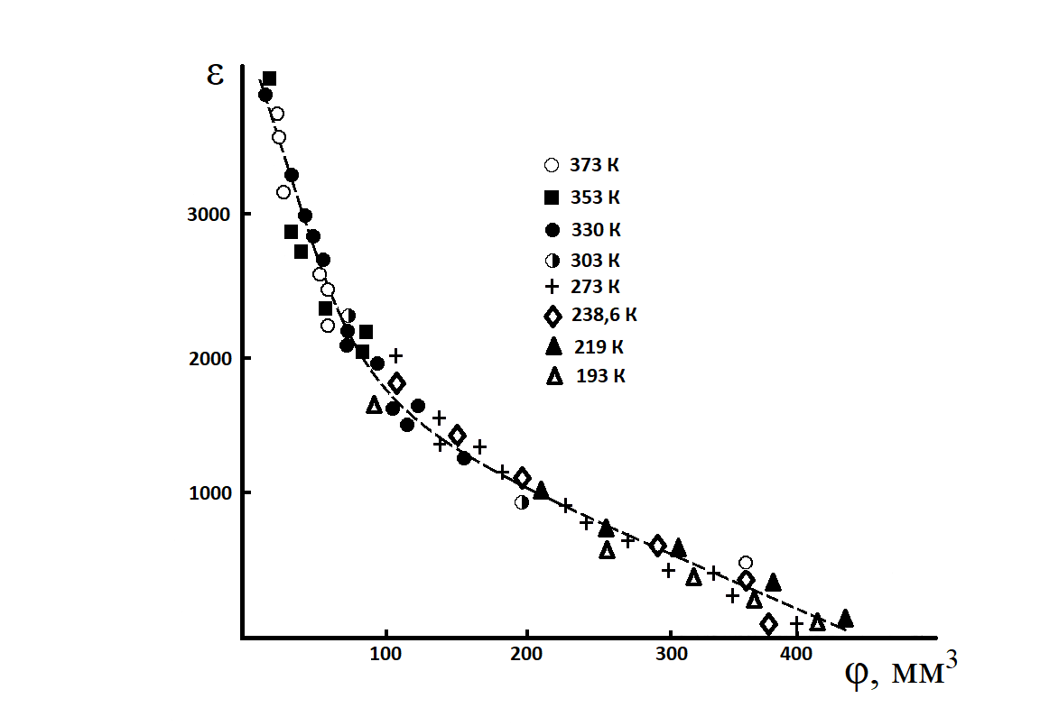





Яғни Поляни тео-риясы изотерманың немесе () функцияның аналитикалық өрнегін бермесе де, теория бойынша, бір изотерма ғана белгілі болса, кез-келген температурадағы *х* мәнін есептеуге болады.

*ε–φ* функцияларының аналитикалық өрнегін іздестіріп, Дубинин шәкірттерімен келесі теңдеулерге келді:

, (12.27)

. (12.28)

мұндағы *В*, *b* – тұрақтылар; *υ* - кеуектердің көлемі.

Теңдеулер әртүрлі жүйелер үшін тәжірибелік мәліметтерге сәйкес келеді.

Поляни теориясы бірінші екі критерий бойынша тексеруге келмейді, бірақ үшінші критерийді толығымен қанағаттандырады.

Шектелуіне қарамастан, Поляни теориясын энергиясы әртүрлі адсорбенттердегі адсорбцияны сипаттау үшін қолдануға болады.

**БЭТ теориясы**

Эксперименттік техниканың дамуы табиғаты әртүрлі адсорбенттерді зерттеуге және қысымдардың кең аралығында адсорбция изотермаларын алуға мүмкіндік туғызды. Алынған әртүрлі изотермалардың бір теңдеу арқылы сандық сипаттамасы Брунауэр, Эммет және Теллер (БЭТ) еңбектерінде келтірілді. БЭТ теориясы практикада адсорбцияланған заттың мөлшері мен адсорбенттің меншікті бетін анықтау үшін қолданылады. Теорияның негізгі қағидалары:

1. Адсорбция көп қабатты;
2. Адсорбаттың бірінші қабаты адсорбат пен адсорбент арасындағы ван-дер-ваальс күштерінің әсерінен түзіледі. Кейінгі қабаттар – кинетикалық энергиясы *QL* шамасынан аз бу молекулаларының конденсация нәтижесінде түзіледі;
3. Бірінші қабат толық түзілмесе де, кейінгі қабаттар құрыла береді.

Мұндай күрделі құрылымды адсорбциялық қабыршықтың әр қабаты үшін сорбция-десорбция тепе-теңдігін қарастырып, адсорбцияланған заттың жалпы көлеміне көшіп адсорбцияның изотермасы шығарылды:

, (12.29)

мұндағы *c* ≈ exp[(*qa*)/*RT*], *qa*– адсорбция жылулығы.

Бұл адсорбция теңдеуінде, Ленгмюр теңдеуіндегіндей екі белгісіз константа бар.

БЭТ теңдеуін үш критерий бойынша тексеру үшін теңдеуді сызықты күйге келтірейік.

. (12.30)

 координаталарына келтірілген тәжірибелік мәліметтер әртүрлі изотермалар үшін түзу сызық береді (36-сурет). Суретте Ленгмюр координаталарындағы түзу де келтірілген.

36-суреттен БЭТ теориясы бірінші критерийді қанағаттандыратыны көрінеді. *p→0* жағдайында екі қисық үшін түзу сызықтан ауытқу байқалады, себебі бет энергия жағынан біртекті емес. Түзудің еңкіш бұрышы мен ордината осіндегі *ОА* кескіні арқылы константаларды табуға болады:

36-сурет. Ленгмюр (1) және БЭТ (2) изотермаларын түзуге айналдыру

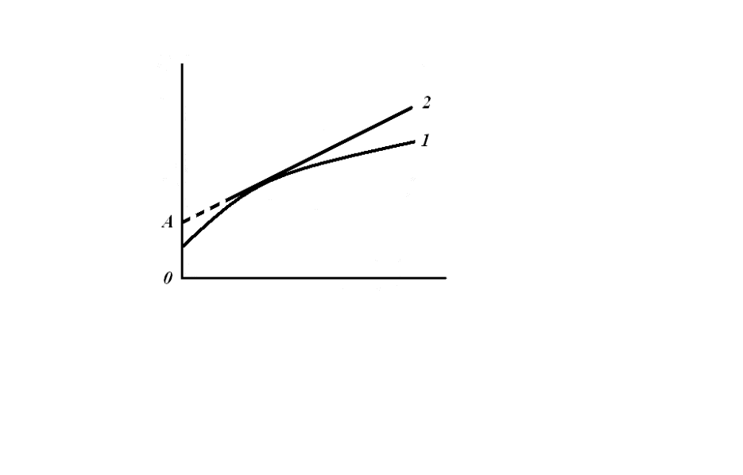

р

, .

Екінші критерийді тексеру үшін эксперименттік нәтижелер арқылы табылған *υm*, *с* мәндерін басқа тәуелсіз тәсілмен есептелген мәндерге сәйкестендіру керек. Тығыз моноқабат үшін



мұндағы *β* – молекулалардың орналасуын ескеретін геометриялық фактор. Осы теңдеу арқылы есептелген тұрақты шамалар эксперименттік шамаларға толығымен сәйкес келді.

Бұл теория үшінші критерийді де қанағаттандырады, себебі әртүрлі температурада анықталған *υm* мәндері бір-біріне жақын болды.

БЭТ теориясының тағы бір артықшылығы: изотермалардың барлық түрін жақсы түсіндіреді.

БЭТ теориясы әртүрлі изотермаларды қалай сипаттайтынын қарастырайық. Аз қысымдарда *р/р0* << 1, БЭТ изотермасының теңдеуін р0 бөлгенде,



теңдеуі алынып,  *с/ро*= *K* қойсақ, толығымен Ленгмюр теңдеуіне айналады. Яғни БЭТ теңдеуі І-типтегі изотермаларды сипаттайды.

*р/р0*артуымен БЭТ теңдеуіндегі алымы өседі, егер *с* > 1 болса, бөлімі бірінші жақшаның есебінен өседі, кейін екінші жақшаның есебінен азаяды. Нәтижесінде ІІ-типтегі S-тәрізді изотерма алынады.

Егер *с* > 1, *р/р0*артуымен теңдеу бөлімі біркелкі өседі және υ шамасының артуы ІІІ-типтегі қисықтарға әкеледі.

Капиллярлы конденсация туралы түсініктерді ескере отырып, авторлар IV- және V-типтегі қисықтарды сипаттайтын үлкен де күрделі теңдеу шығарады.

Теорияның ары қарай дамуымен авторлар реалды кеуектерде моноқабаттардың саны шексіз емес екенін, яғни *п* санымен шектелетінін ескеріп, үш белгісіз константасы бар өрнекті табады:

,

мұндағы *х = р/р0*. Бұл теңдеуге *n* = 1 шамасын қойсақ, тағы Ленгмюр теңдеуіне келуге болады.

БЭТ теориясының тағы бір артықшылығы: изотермалардың барлық түрін жақсы түсіндіреді.

БЭТ теориясының барлық критерийді қанағаттандыруына қарамастан кемшіліктері бар:

І. Теория беттің энергиялық біртекті емес екенін ескермейді, және барлық бет үшін *E* = const деп қабылдайды. Осы жағдай төмен *p* түзу сызықтан ауытқуын түсіндіреді, яғни теорияны *p* > 0,05*p0* шарты орындалғанда қолдануға болады.

ІІ. *р* үлкен мәндерінде теорияны (капиллярлы конденсацияны ескеремегенде) *p/p0* > 0,3 жағдайында қолдануға болмайды. Яғни БЭТ теориясы 0,05 < *p/p0* < 0,3 шартында ғана қолданылады.

ІІІ. Конденсация туралы түсініктерге негізделген БЭТ теориясы будың адсорбциясын сипаттайды, ал газдың адсорбциясын бейнелеуге қолайсыз.

IV. Теория бойынша әр қабаттың ауданы бірдей деп қабылданады. Әдетте кеуектердегі қабат санының артуымен аудан азаяды.

V. Теория бойынша, беттік қабаттағы бір молекуланың ауданы – тұрақты және беттік қабаттың агрегаттық күйінің өзгеру мүмкіндігі ескерілмейді.

**Капиллярлық конденсация**

Капиллярлық конденсация адсорбциялық теорияға жатпайды. Ол адсорбциямен қосарлана жүретін және оның бейнелеуін күрделілендіретін адсорбенттің кеуектеріндегі будың конденсациясын қарастырады. Бұл процестің практикалық маңызы зор.

Әртүрлі әдіспен табылған *х* шамасы заттың адсорбцияланған мөлшері мен бу конденсациясының нәтижесінде жұтылған мөлшерінің қосындыларынан тұрады. Конденсация қанығуға жақын қысымдарда жүріп, изотерманың «классикалық» түрін өзгертеді: *p→p0* кезінде күрт көтеріліп *p=pk* жеткенде қисық екі бөлікке бөлінеді (37-сурет).

Мұндай көтерілуді теория түсіндіреді. Жіңішке кеуектің ішкі қабатына будың алдын-ала адсорбциялану нәтижесінде сұйық адсорбциялық қабат түзіледі. Мұндай қабат қисықтығынан кеуектің қисықтық радиусы неғұрлым кіші болса, соғұрлым аз болатын тепе-теңдік қысымда менисктің ойыс бетінде бу конденсацияланады. Яғни алдымен ең жіңішке кеуектер толтырылады.

37-cурет. Капиллярлық конденсациядағы изотерма

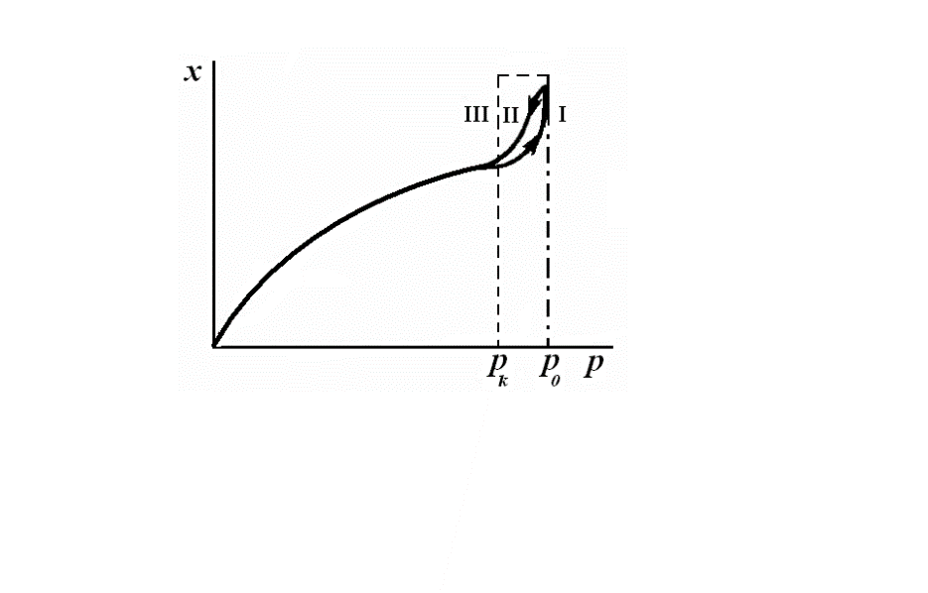

Капиллярлы конденсация туралы түсініктерді Киселев дамытқан. Еркін формадағы капиллярлардағы будың конденсациясын қарастырайық. Кеуектің ішкі бетіндегі адсорбаттың жұқа қабаты *β* бу фазасымен тепе-теңдікте болатын сұйық *α* фаза ретінде қарастырылады. Автордың алған теңдеуінде кеуектердің формасы мен өлшемдерін ескеретін геометриялық параметрлер жоқ:

.

Бұл теңдеудің физикалық мәні келесіде: адсорбция жұмысы  (мұндағы ) беттік энергияның азаюына тең:

.

Киселевтің теңдеуін капиллярлы конденсацияның барлық аймағында интергралдап, келесі теңдеуге келеміз:

 ,

мұндағы *хк* – гистерезистің басталуына сәйкес *х* шамасы. Кеуекті адсорбенттер үшін *sk>>s∞,* сондықтан



*sk*шамасы *ln(p0/p) – x* тәуелділіктерінен қисықтың астындағы ауданға тең болады. Киселевтің әдісі арқылы алынған *s0* шамалары басқа әдістермен алынған шамаларға жақын болды, бірақ бұл теория қатты дене бетіндегі жұқа қабатта сұйықтық қасиеттерінің өзгеретінін ескермейді.

**Мономолекулалық адсорбция туралы**

**түсініктердің дамуы**

Гаркинс-Юра теориясы. Гаркинс пен Юра жүргізген зерттеулер бойынша адсорбцияның нәтижесінде адсорбат беттік қабатының агрегаттық күйі өзгеру мүмкін.

Қаббаттың күйін қарастыру үшін беттік қысыммен (*π*) мольдік аудан (*А*) арасындағы байланысты орнату керек. Изотерма координаталарынан осы айнымалылаларға көшу үшін Гиббс теңдеуін қолдануға болады. Газ фазасына қарағанда беттік қабаттағы адсорбаттың концентрациясы өте үлкен болғандықтан, беттік артық шама (*Г*) аудан бірлігіндегі адсорбаттың толық мөлшеріне теңестіріледі. Физикалық мәні бойынша, бұл мөлшер мольдік ауданның кері шамасына тең. Яғни:

, . (12.31)

Гиббстің адсорбция теңдеуі бойынша:

. (12.32)

*p = 0* – ден *p* – ға деійн интегралдап және *σ0 – σ = π* екенін ескеріп, келесі теңдеуге келеміз:

. (12.33)

Эксперименттік изотерманы *х–*ln*р* координаталарында тұрғызып, графикалық интегралдау – қисықтың астындағы ауданды есептеу – арқылы π шамасын табады.

Онда *π–A* координаталарында сығылу диаграммаларын тұрғызуға болады.

Гаркинстің тәжірибелерінен алынған сығылу изотермалары су бетіндегі ерімейтін қабаршықтардың изотермаларына сәйкес келді. 38-суретте аз қысымдардағы темір оксидіндегі (Fe2O3) адсорбцияланған гептанның сығылу изотермалары келтірілген. Үзілмелі сызық идеал газдың қисығына сәйкес (π ≈ 40). 300С-тағы сығылу қисығы газ тәрізді созылмалы күйдің қисығына жақын. 280C-та екі өлшемді будан екі өлшемді сұйыққа ауысуына сәйкес горизантылды бөлік пайда болады. Температураның кемуімен платоның үлкейгені екі өлшемді қаныққан бу қысымының азаюына сәйкес.

38-сурет. Темір оксидіндегі адсорбцияланған гептанның сығылу диаграммалары

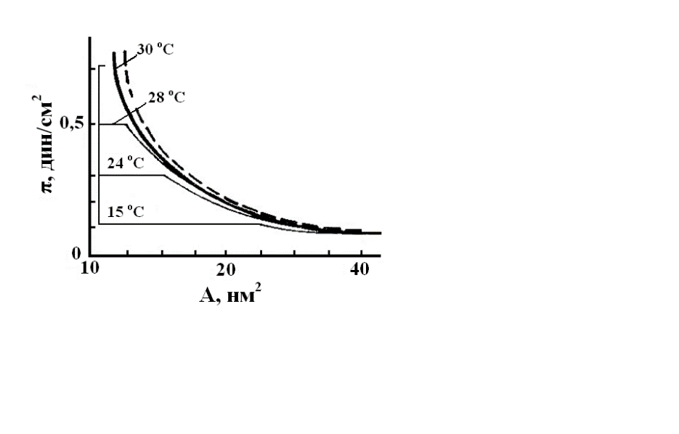

Үлкен қысымдарда да осын-дай құбылыс байқалады. Бутан–Al2O3 жүйесінің сығылу қисығында (39-сурет) конденсацияланған (1), сұйық-созылмалы (2) қабыршықтарға және фазалық ауысуға (3) сәйкес үш айқын бөлігі бар. Судағы қабыршықтардан айырмашылығы – сызықты бөлік (1) еңкіш түседі.

39-сурет. Бутан–Al2O3 жүйесінің сығылу қисығы

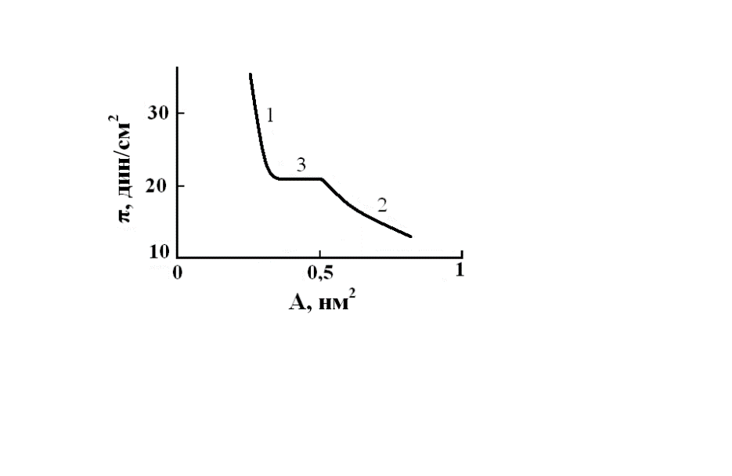

Әртүрлі екі жүйенің ұқсастығы құбылыстың табиғаты туралы ілімді толықтырады. Төмен қысымдарда екі өлшемді идеалды газдағыдай молекулалар қатты бетте ретсіз қозғалып, қысымның артуымен тығыз моноқабатқа сығылады. Мұндай түсінік адсорбцияның динамикасына толығымен сәйкес келеді. Жоғарыдағы теңдеулерден кері қарай ауысып, адсорбция изотермасының теңдеуін алуға болады. *dσ = -dπ* болатынын ескеріп

 (12.34)

теңдеуін аламыз. Күйдің теңдеуін шығару үшін Гаркинс пен Юра конденсацияланған қабыршық бөлігін сипаттайтын түзудің теңдеуін алады:

. (12.35)

мұндағы *α* коэффициенті – түзудің еңкіш бұрышы, физикалық мәні бойынша, адсорбат қабыршығының сығылу коэффициентіне кері шама:

, (12.36)

. (12.37)

Осы теңдулерден *dπ* шамасын шығарып, интегралдаймыз

 (12.38)

, (12.39)

мұндағы *В* – интегралдау константасы.

, (12.40)

мұндағы

. (12.41)

(12.40)-өрнек Гаркинс-Юраның адсорбция изотермасының теңдеуі деп аталады. *k* константасының физикалық мәні айқын, бағалауға келетін шамалардан тұрады, сондықтан үш критерий бойынша теорияны тексеруге болады. ln*p–1/x2* координаталарында тұрғызылған изотермалар теңдеуге сәйкес түзу сызықты түрге келеді.

Бір-біріне тәуелсіз әртүрлі әдістерден алынған *s0* шамасы мен түзулердің еңкіш бурышының тангенсі арқылы алынған 1/*α* шамалары бір біріне сәйкес келді. Әртүрлі адсорбенттердегі бір адсорбат үшін алынған коэффициенттер тұрақты болып шықты, яғни теорияның негізіндегі көзқарастарды дәлелдейді.

Гаркинс-Юра теориясы үшінші критерийді де қанағаттандырады: (12.41)-теңдеу бойынша *1/T* шамасының артуымен еңкіш бұрыштардан табылған *k* мәндері сызықты түрде өседі.

Теорияның бір кемшілігі келесіде: конденсацияланған қабыршық қысымдардың кіші аралығында «өмір сүреді», сондықтан теорияны 0,2≤*p/p0*<0,4 қысымдар аралығында қолдануға болады. Практикалық жағдайда фазалық ауысудың басталуын анықтауға оңай емес екенін ескеру қажет.

Екі теорияны - Брунауэр-Эммет-Теллер және Гаркинс-Юра - теорияларын салыстырсақ, келесі қорытындыны шығаруға болады. Адсорбцияның бір изотермасын екі жолмен де өңделеді болады. Қағидалары және изотерма теңдеулері әртүрлі болса да, екі тәсілмен есептелген беттің меншікті ауданы бір-біріне сәйкес келді. Мұндай ұқсастық адсорбциялық процестің табиғаты туралы – адсорбция қабаттар санының өсуімен немесе бірінші қабаттың тығыздалуымен жүре ме деген мәселені шешпейді.

Хилл-Де Бур теңдеуі. Екі өлшемді газдың қарқынды зерттеу нәтижесінде өткен ғасырдың 60-шы жж. Де Бур сығылатын моноқабат туралы түсініктерге негізделіп, изотермалардың типтерін сипаттап, адсорбция изотермасының тағы бір теңдеуін ұсынды. Де Бур теориясы Гаркинс-Юра көз қарастарын ары қарай дамытады. Айырмашылығы - Де Бур кең аралықты сипаттайтын жалпы теңдеуді пайдаланады. Адсорбциялық қабаттар мен ерімейтін қабыршықтардың ұқсастығының нәтижесінде Де Бур негізгі деп Ван-дер-Ваальс теңдеуінің екі өлшемді аналогын алды:

. (12.42)

Дифференциалдап және  туындысын (12.34)-теңдеуіне қойып,

 (12.43)

теңдеуін интегралдап және бірнеше рет ықшамдап, Хилл-де Бур адсорбция изотермасының теңдеуін алуға болады. Бұл теңдеу адсорбция үлесі *θ* арқылы бейнеленетін адсорбцияланған заттың мөлшерімен тепе-теңдікті қысымды *р/ро* байланыстырады:

, (12.44)

мұндағы

 (12.45)

Бұл теңдеуге үш анықталатын константа кіреді: *θ*-ға кіретін *υт* (γ∞), *k*1 және интегралдау константасы *k*2. *k*2 константасының физикалық мәнін түсіну үшін θ арқылы жазылған Ленгмюр теңдеуімен салыстырайық:

;  (12.46)

*θ*-ның аз мәнінде (12.44)-теңдеудегі экспоненциалды мүшелер 1-ге ұмтылады және

 (12.47)

шартында (12.46)-теңдеуге айналады. Мұндағы *К* – Ленгмюр константасы; *с* ≈ exp(*qa/RT*). Яғни *k*2 константасы адсорбат – адсорбент әрекеттесуін сипаттайды.

Ленгмюр және БЭТ теңдеуінде кездесетін *υт* және *k*2 константалардан басқа де Бур теңдеуіне тағы бір константа *k*1 кіріп, ол алдынғы теорияларда ескерілмеген адсорбат молекулаларының арасындағы әрекеттесуді сипаттайды.

Қабылданған критерийлер бойынша теорияны тексеру қолайсыз, себебі теңдеуді сызықты күйге келтіруге мүмкіндік жоқ. Сондықтан теорияны тексеру үшін константаларды беріп, есептелген изотермалар мен эксперименттік изотермаларды салыстыру керек. *k*2 және *k*1 константаларын Qa және *а* шамалары арқылы бағалауға болады. *k*2 шамалары 15 (әлсіз адсорбция) - 0,1 (күшті адсорбция) аралығында, ал *k*1 шамалары 1 (әлсіз когезия) – 10 (күшті когезия) аралығында жатады.

Алынған изотермалар бойынша қысымның, *k*1 шамасының артуымен және *k*2 шамасының азаюымен *θ* мөлшері өседі. Бірақ мұндай есептелген изотермалар эксперименттік изотермаларға сәйкес келмеді, сондықтан Де Бур беттің әртүрлі бөліктері энергиялық біртекті емес екенін жорамалдап, тәжірибеден алынатын табалдырықты изотермаларды алады. Сонымен қатар, беттің толуына қарай адсорбция энергиясы азаяды деп жорамалдап, автор изотермалардың бес түріне сәйкес қисықтарды алады. Изотермалардың барлық түрі сипатталып, айқын физикалық мәнге ие болды.

Де Бур жазғандай, оның теориясы көп қабатты адсорбцияны бекерге шығармайды, бірақ эксперименттік изотермалардың түрлері адсорбцияның мономолекулалық немесе көп қабатты болатынын дәлелдемейді.

**12.5. Адсорбенттер және олардың сипаттамалары**

Адсорбцияның теориясы және практикасымен толық танысу үшін адсорбенттердің қасиеттерін, сапалық (құрылымын) және сандық (*s*0) сипаттамаларын білу керек.

Арнайы құралдардың көмегімен *V – P* тәуелділіктерінен тепе-теңдікті жағдайда сыртқы қысым капиллярлы қысымға тең болғандықтан (*p = 2σ/r*) *V – r* қисықтарын алуға болады.

Кейде *V – P* қисықтарында байқалатын гистерезис «құмыра тәрізді» кеуектердің бар екенін көрсетеді. Қысымды азайтқанда кеуектің кең бөлігі босамай, гистерезис пайда болады.

Адсорбенттердің негізгі сипаттамасы – кеуектілік. Көлемдік кеуектілік деп кеуектердің жалпы көлемінің дисперстік жүйенің көлеміне қатынасын атайды. Кеуектілік түсінігінің мағынасы әртүрлі адсорбенттерге қатысты әртүрлі болуы мүмкін.

Мысалы, кеуексіз бөлшектер қаншалықты тығыз орналасса да, кеуекті құрылым – ұнтақты мембрана – түзеді. Бөлшектердің арасындағы қуыстар құрылымның кеуектері болып табылады. Бөлшектердің өлшемдеріне қарай мұндай құрылымдар макро- немесе микрокеуекті болады.

Адсорбенттердің екінші түрі – кеуекті адсорбенттер – бұл ішкі кеуектілігі бар бөлшектерден тұратын құрылымдар, немесе жіңішке кеуектерден тұратын кеңістікті торлар. Кеуекті адсорбенттер үшін құрылымдардың екі түрінің болуы ықтимал: макроқұрылымдар (бөлшектер арасындағы кеуектер) және микроқұрылымдар (бөлшектердің ішіндегі кеуектер). Мұндай жіктелу 8-кестеде келтірілген. Кеуексіз бөлшектерден тұратын дөрекі дисперстік жүйелерге оксидтер мен тұздардың микрокристалдық бөлшектері (мысалы, TiO2, BaSO4), сонымен қатар ұнтақты жүйелер (мембраналар, таблеткалар) жатады.

*8-кесте*

**Адсорбенттердің типтері және олардың сипаттамасы**

|  |  |  |  |
| --- | --- | --- | --- |
| Бөлшектердің түрі | s0, см2/г | Дисперстілігі және құрылымы | Өкілдері |
| Кеуексіз | 104 - 105 | Дөрекідисперстік (макрокеуекті құрылымдар) | Оксидтер, тұздар |
|  | 106 | Жоғарыдисперстік (микрокеуекті құрылымдар) | Графиттелген күйе, ақ күйе, аэросил |
| Кеуекті | 106 - 107 | Корпускулалық  Губкалық  Кристалдық | Силикагель, алюмогель  Активтендірілген көмір, кеуекті шынылар  Цеолиттер |

Кеуексіз бөлшектері бар жоғары дисперсті жүйелердің маңызды өкілдері – күйе; термиялық өңдеу арқылы бір бөлігі графитке айналған графиттелген күйе; ақ күйе деп аталатын сулы будың атмосферасында SiCl4 не SiF4 гидролизі арқылы алынған жоғары дисперсті SiO2. Ерекше жағдайда өткізілген гидролиз өлшемдері ≈ 10 нм сфералық бөлшектерден тұратын түтіннің пайда болуына әкеледі. Мұндай түтін шөгіп, жоғары дисперстік ұнтаққа айналады, оны аэросил деп атайды. Мұндай ұнтақтар адсорбенттер, катализаторлар, сонымен қатар полимерлі материалдардағы толықтырғыш ретінде кеңінен қолданылады.

Кеуекті адсорбенттердің құрылымында айырмашылықтар бар. Корпускулалық құрылымдар бөлшектердің бірігуі арқылы алынады. Оларға силикагель жатады, оны да SiO2-ден алады. Натрий силикатымен (сұйық шыны) қышқылдың әрекеттесу нәтижесінде поликремний қышқылы түзіліп, ерітіндіні сусыздандырғанда құрғақ силикагельдің кеуекті бөлшектері түзіледі. Осындай тәсілмен алюмогель де (Al2O3) алынады.

Губкалы құрылым (бөлшектер емес қатты фазаның торы арқылы түзілген) активтендірілген көмірге тән. Активті көмірлердің меншікті аудандары үлкен болады. Мұндай көмірлердегі торды құрайтын әр екінші не үшінші көміртек атомы адсорбатпен әрекеттеседі.

Қызығушылық туғызатын губкалы адсорбенттерге таза SiO2-ден тұратын кеуекті шынылар жатады.

Кристалдық кеуекті адсорбенттер торларындағы алыс реттілікпен ерекшеленеді. Өкілдері – цеолиттер – табиғи алюмосиликаттарға жатады. Цеолиттердің құрылымдық элементтері - (SiO4/2), (AlO4/2)- тетраэдрлері түтікше тәрізді саңылаулар түзеді. Бұл түтікшелердің диаметрлері 0,4 – 1,6 нм аралығында жатыр. Сондықтан цеолиттерді молекулалық елеуіш ретінде қолдануға болады.

Адсорбенттің негізгі сандық көрсеткіші оның меншікті беттік ауданы, себебі ол адсорбенттің сорбциялық қабілеттілігін анықтайды.

9-кестеде бір изотермадан әртүрлі тәсілмен есептелген *s0* шамасы келтірілген. Кестенің мәліметтері бойынша, қазіргі теориялар адсорбция процесін жақсы бейнелейді деуге болады.

*9-кесте*

**Кеуекті шынының меншікті беті**

|  |  |  |
| --- | --- | --- |
| Тәсіл | s0, м2/г | |
| N2 | Ar |
| БЭТ | 121 | 112 |
| Гаркинс Юра | 126 | 101 |
| Киселев | 134 | 113 |

Дубинин адсорбенттердің келесі жіктелуін ұсынады:

*микрокеуектер* – r < 0,6 ÷ 0,7 нм – адсорбциялық кеңістіктің көлемдік толтыруы тән;

*супермикрокеуектер* – 0,6 ÷ 0,7 < r < 1,5 ÷ 1,6 нм; ауыспалы аудан;

*мезокеуектер* – 1,5 ÷ 1,6 < r < 100 ÷ 200 нм; бетте адсорбция-лық полиқабаттардың түзілуі капиллярлы конденсациямен аяқталады;

*макрокеуектер* – r > 100 ÷ 200 нм капиллярлы конденсация механизмі бойынша толтырыла алмайды.

**Өзін-өзі бақылауға арналған сұрақтар**

1. Қатты беттегі газдың адсорбциясын өлшеу әдістерінің негізгі екі тобын атаңыз.
2. Физикалық адсорбция мен жұғудың жылулығын қалай анықталады?
3. Хемосорбциядағы жылулықтарды сипаттаңыз. Активтелген адсорбция дегеніміз не?
4. Адсорбция уақытына анықтама беріңіз.
5. Адсорбция уақытымен жылулықтың байланысын көрсетіңіз
6. Адсорбцияны бейнелейтін теорияларды бағалайтын критерийлерді атаңыз.
7. Ленгмюр теориясын сипаттаңыз.
8. Поляни теориясының ерекшелігі неде? Сипаттамалық қисықтардың қандай қасиеті бар?
9. БЭТ теориясының қағидаларын, изотерма теңдеуін, артықшылықтары мен кемшіліктерін түсіндіріңіз.
10. Капиллярлық конденсация процестерін сипаттаңыз.
11. Гаркинс-Юра және Хилл-Де Бур теорияларының БЭТ теориясынан айырмашылығы неде?
12. Адсорбенттерді қандай көрсеткіштер арқылы жіктеуге болады?

**13. ҚАТТЫ ДЕНЕ – СҰЙЫҚТЫҚ ШЕКАРАСЫНДАҒЫ АДСОРБЦИЯ**

Фазаларды бөлу беттерде барлық жүйенің қасиеттері өзгереді. Әсіресе сұйықтықтардың қатты беттің маңайындағы қабаттарының қасиеттері айтарлықтай өзгереді, себебі мұнда фазааралық әрекеттесулер орын алып, таза сұйықтықтардың автоадсорбциясы жүреді.

Адсорбция дегеніміз көлемдік фазаға қарағанда беттік қабаттағы сұйықтық концентрациясының, яғни моль санының өзгеруі. Сондықтан адсорбция нәтижесінде сұйықтықтың тығыздығы өзгеру мүмкін.

Сұйықтықтардың аз сығылуына қарамастан, тығыздықтың өзгеруі (көбінесе артуы) кейде ондық пайызға және бірнеше (3-5) молекулалық диаметрге дейін жетеді. Сұйықтықтардың басқа да қасиеттері – тұтқырлық, меншікті және мольдік энтальпия, энтропия, қату температурасы және т.б. қасиеттері де өзгеру мүмкін.

Сұйықтық неғұрлым полярлы болса, соғұрлым оның шекаралық қабаттағы құрылымы көлемді фазаға қарағанда күштірек өзгереді.

Сұйық фаза бір (таза сұйық) немесе бірнеше (ерітінді) компоненттен тұрады. Сондықтан, автоадсорбцияның маңызы үлкен. Автоадсорбцияның зерттеуі жалпы теориялық заңдылықтарды орнатуға мүмкіндік туғызады.

Ерітінділер адсорбциясының практикалық маңызы зор, себебі сұйықтықтарды тазалау мақсатына байланысты.

Ерітінділер адсорбциясын адсорбат бойынша жіктеп, бейтарап молекулалардың (бейэлектролиттер) және иондардың (электролиттердің) адсорбциясына бөледі.

**13.1. Бейэлектролиттердің адсорбциясы**

**(молекулалық адсорбция)**

Газдардың адсорбциясына қарағанда ерітінділердің адсорбциясы күрделі процесс, себебі қатты фазаның күштік өрісімен қатар сұйық фазадағы молекулааралық әрекеттесулерді ескеру керек. Сонымен қатар, сұйық фазадан кем дегенде екі компонент адсорбцияланады (еріткіш, еріген зат) және олардың арасындағы беттік қабаттағы орындарға қатысты бәсекелістік (конкуренциясы) нәтижесінде компоненттердің беттегі артық мөлшерінің белгісі әртүрлі болуы мүмкін. Егер көп орынды еріген заттың молекулалары алса, еріткіштің молекулалары беттік қабаттан ығысып шығарылады (*x*<0, *x*1<0). Мұндай жағдай газдардың адсорбциясында байқалмайды. Артық шамаларды ерітіндідегі компонент концентрациясының өзгеруі-нен анықтауға болады.

Ерітіндінің адсорбция изотермасының теңдеулері әлі шығарылмаған. Сұйытылған ерітінділер үшін көбінесе, Фрейндлих теңдеуін () қолданады. Бірақ қатты-ерітінді шекарасындағы адсорбция процестерінің заңдылықтары қатты-газ шекарасына қарағанда ерітінді-газ шекарасына жақын, себебі, сұйық фазадағы молекулалар арасындағы әрекеттесулердің әсері үлкен.

Сұйықтықтар (бейэлектролиттер) адсорбциясының екі заңдылығын қарастырайық.

Бірінші заңдылық ерітіндінің адсорбция процесіне қатысты Траубе ережесін қолдану мүмкіндігіне байланысты. Изотермалардың бастапқы бөлігі үшін Ленгмюр теңдеуін қолдану арқылы радикалдың (тізбектің) бір топқа ұзаруымен *К* 3-3,5 есе артатыны көрсетілген. Гомологтық қатарда молекулалық массасы үлкен адсорбаттың адсорбциясы басым жүреді. Жоғары дисперсті жіңішке кеуекті жүйелер үшін Траубе ережесінің кері орындалуы байқалады: адсорбат молекуласының ұзындығының артуымен адсорбция азаяды.

Екінші заңдылық полярлыққа байланысты және беттік қабаттың құрылымын анықтайды. Бұл заңдылық әдетте *Ребиндердің полярлықтарды теңестіру ережесі*деп аталады. Ереже бойынша, *адсорбция процесі фазалардың полярлықтарын теңестіру бағытында жүреді.* Полярлықтардың бастапқы айырмашылығы неғұрлым үлкен болса, соғұрлым адсорбция жақсы жүреді. Егер дисперстік фаза мен дисперсиялық ортаның полярлықтары әртүрлі болса, олардың әрекеттесуі әлсіз, ал беттік энергия – үлкен болады, сондықтан еріген заттың адсорбциясы үшін қолайлы жағдай туылады.

Полярлықтар айырымына пропорционал беттік бос энергияның артуымен осы энергия еріген заттың адсорбциялану нәтижесінде азаятыны ықтимал. Аралық полярлы заттар ретінде көбінесе БАЗ-дар алынады. Сондықтан, екінші компоненттің беттік активтілігін көрсететін және адсорбциясына қолайлы жағдай жасау керек.

Мысалы, сірке қышқылының судағы ерітіндіден адсорбциялау үшін полярсыз адсорбент – көмірді қолдану керек. Ал оның бензолдағы ерітіндісінен адсорбциялау үшін полярлы адсорбентті – мысалы, силикагельді алу керек. Егер судағы ерітінді үшін силикагельді алсақ, полярлы су молекулалары адсорбцияланады.

Жүйенің *σ* шамасын төмендетуге ұмтылуы еріген заттың (әдетте БАЗ) молекуласының беттік қабаттағы орналасуын анықтайды (реттейді). Қарастырылған мысалдың бірінші жағдайында қышқыл молекуласының полярлы тобы суға қарай орналасады да қатты фазаның полярсыз беті адсорбция нәтижесінде полярлы бетке айналады. Өздігінен жүретін адсорбция және ориентация процестерінде полярлықтардың айырымы азаяды. Екінші жағдайда, керісінше, полярлы бет полярсызға айналады.

Заттың полярлығының өлшемі ретінде оның диэлектрлік өтімділігін алуға болады. Ребиндердің ережесі бойынша БАЗ-дың диэлектрлік өтімділігінің мәні шекаралық *А, В* фазалардың өтімділіктерінің арасында жатады: *εА*< *εБАЗ* < *εВ* немесе *εА*> *εБАЗ* > *εВ*.

**Электролиттердің адсорбциясы (иондық адсорбция)**

Ерітіндідегі иондар электролиттік зарядтарды тасымалдайды, сондықтан иондық адсорбция кезінде беттік қабатта зарядтар қайта таралып, электрлік өріс пайда болады.

Мысалы көлемдік сұйық фазадан катиондар қатты бетке ауысады, нәтижесінде бет – оң, ал сұйық қабат теріс зварядталып, беттік қабатта қос электрлік қабат (ҚЭҚ) түзіледі. Иондардың адсорбциясы ҚЭҚ-тың түзілуіне байланысты, сондықтан ҚЭҚ-тың түзілуі мен қасиеттерін қарастырайық.

Беттегі ҚЭҚ пайда болуы иондардың бір фазадан екінші фазаға ауысуына, яғни шекаралық фазалардағы компоненттің химиялық потенциалдарының айырымына байланысты. Иондар химиялық потенциалы *μ* үлкен фазадан химиялық потенциалы аз фазаға ауысады. Нәтижесінде фазаларды бөлу шекарасында потенциалдар айырымы жойылып, иондардың ауысуы тоқтайды.

40-сурет. Беттік диссоциация бойынша беттік электрлік зарядтың пайда болуы

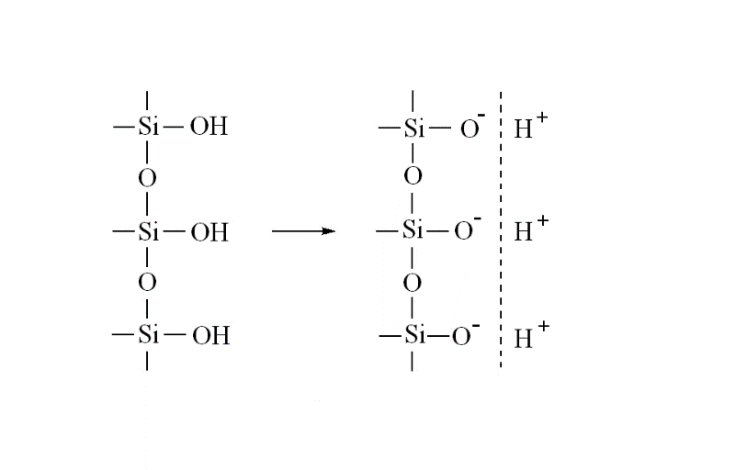

Химиялық потенциалдар қатынасына байланысты иондар ерітіндіден бетке немесе беттен ерітіндіге ауысады. Нәтижесінде бетте қарсы зарядталған иондармен теңесетін артық заряд пайда болып, ҚЭҚ түзіледі. Яғни ҚЭҚ екі жолмен түзілуі мүмкін.

1. Беттік диссоциация. Бұл механизм, мысалы, судағы силикат бөлшектеріне тән. SiO2 сумен әрекеттескенде кремний қышқылы түзіліп, иондарға ыдырайды (диссоциацияланады): H2SiO3 ↔ 2H+ + SiO32-. Протондар суға ауысады, SiO32- аниондары қатты бөлшектердің бетінде қалып, оларға теріс заряд береді, яғни SiO2 беті теріс зарядталады (40-сурет).

41-сурет. Иондық адсорбция нәтижесінде беттік зарядтың пайда болуы.

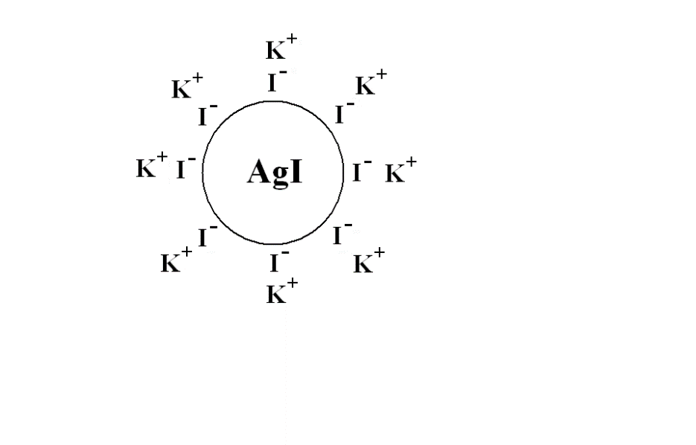

1. Иондық адсорбция. Мұндай процесс, мысалы AgI коллоидтық ерітіндісінде (золінде) жүреді. Бұл золді ион алмасу реакциясы бойынша, реагенттің біреуін артық мөлшерде алып, AgNO3 және KI сулы ерітінділерін араластыру арқылы алуға болады. KI артық мөлшерінде AgI кристалдарының бетінде I- аниондары адсорбцияланады (*Фаянс ережесі* бойынша), себебі олар AgI кристалдарының құрамына кіреді. Нәтижесінде қатты бөлшектер теріс зарядталады. Егер золь AgNO3 артық мөлшерінде алынса, қатты бетте Ag+ иондары адсорбцияланып, қатты бет оң зарядталады (41-сурет).

Теріс зарядталған AgI золін мысал ретінде алып, ҚЭҚ құрылымын қарастырайық.

AgI кристал бетінде I- аниондары адсорбцияланып, бөлшек бетінің зарядын анықтайды (мысалда – теріс). Мұндай иондар *потенциал анықтағыш иондар* деп аталады. Олар қатты бетке жақын орналасатын ҚЭҚ-тың бірінші қабатын түзеді (42-сурет).

42-сурет. Қос электрлік қабаттың құрылысы. І-потенциал анықтағыш иондар; ІІ-қарсы иондардың тығыз қабаты

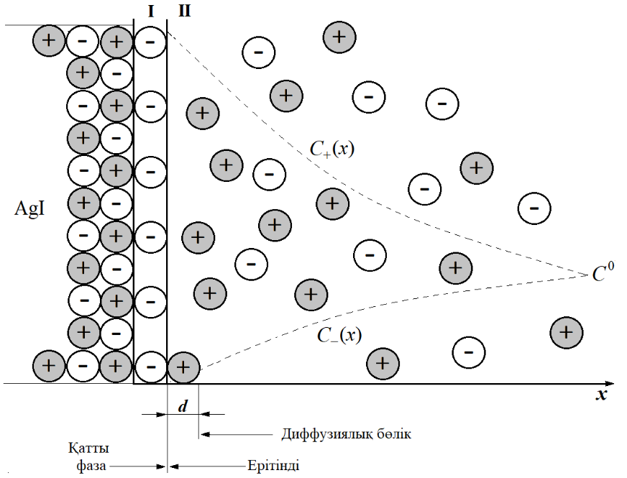

*Беттік заряд тығыздығы* (, Кл/м2) аудан бірлігіндегі потенциал анықтағыш иондардың санымен *ni = Γi.NA* (*Гі* - иондардың меншікті адсорбциясы, моль/м2) және валенттілігімен *z* анықталады:

,

мұндағы *е* –электронның заряды; *F* = 96485 Кл/моль – Фарадей саны.

Потенциал анықтағыш иондар (I-) қатты бөлшектің құрамына кіріп, оның беттік қабатын түзеді (**І**). Кулондық әрекеттесу арқылы олар электролит ерітіндісінен (KI) өздеріне қарай басқа таңбалы иондарды - К+ катиондарын тартады. Бұл иондарды *қарсы иондар* деп атайды. Олар сұйық дисперсиялық ортада орналасып, ҚЭҚ иондарының екінші қабатын түзеді.

Қарсы иондардың бір бөлігі потенциал анықтағыш иондар қабатынан өздерінің диаметріне (*d*) сәйкес қашықтықта орналасады. Бұл иондар **ІІ** жақын (тығыз) қабатын құрайды. Қарсы иондардың басқа бөлігі *x > d* үлкен қашықтықта орналасады. Қарсы иондардың таралуын екі қарама-қарсы бәсекелестік үрдіс анықтайды:

* потенциал анықтағыш иондарға электрстатистикалық тартылуы;
* қарсы иондардың концентрациясы үлкен бөліктен ерітіндіге қарай диффузиясы, ерітіндідегі қарсы иондардың концентрациясы электролит концентрациясына тең . Қа-шықтықтың артуымен катиондардың потенциал анықтағыш иондарға тартылуы әлсірейді, қарсы иондардың концентрациясы  *x = d* болғандағы максимал мәнінен -ге дейін азаяды; ҚЭҚ-тың бұл бөлігін *диффузиялық* деп атайды.

ҚЭҚ-тың диффузиялық бөлігінде қарсы иондармен қатар заряды потенциал анықтағыш иондармен аттас *коиондар* бар (мысалда NO-3 иондары). Потенциал анықтағыш иондар қабатымен тебісу нәтижесінде (С-) коиондардың концентрация-сы бетке қарағанда ерітіндіде (Со-) артық болады.

Яғни ҚЭҚ-тың диффузиялық қабатындағы иондардың таралуы фазаларды бөлу шекарасындағы адсорбциялық және десорбциялық үрдістердің динамикалық тепе-теңдігіне сәйкес келеді.

ҚЭҚ-тың құрамы мен құрылымы бойынша сұйық фазадан (КІ ерітіндісінен) өзгеше болады. БАЗ-дардың адсорбциялық қабаты сияқты ҚЭҚ реттілігі жоғары құрылымға жатады, себебі потенциал анықтағыш және қарсы иондар **ІІ** беттік қабатта белгілі ретпен орналасады. Мұндай өздігінен реттелу қабілеті биологиялық құрылымдардың түзілуі мен қызметін атқаруында маңызы зор.

**13.3. Ион алмасу адсорбциясы**

Иондық адсорбция кезінде ерітінді мен адсорбент бетіндегі иондардың арасындағы электрстатикалық тартылу мен тебісу күштері шешуші роль атқарады. Сондықтан, иондардың адсорбциясында келесі заңдылықтар орындалады:

1. Иондардың зарядтары бірдей болғанда, олардың адсорбциялық қабілеті иондық радиустың (*ri*) артуымен күшейеді, себебі ион радиусы неғұрлым үлкен болса, соғұрлым ион сумен аз гидраттанады. Ионның гидраттық қабаты оның тартылуын азайтып, адсорбциялық қабілеті бойынша иондар мынадай қатарларға орналасады:

**





Келтірілген тізбектерді *лиотропты қатарлар* (Гоф-фмейстер қатарлары) деп атайды.

2. Зарядының артуымен иондардың адсорбциялық қабілеті артады, себебі олардың қатты беттегі қарсы иондарға электростатикалық тартылуы күшейеді. Ион зарядының әсерін келесі қатар көрсетеді:



Иондық адсорбцияның маңызды түрінің бірі – ион алмасу.

Ион алмасу адсорбент бетіндегі ҚЭҚ құрылымына тәуелді, электрлік қабаттың қозғалмалы иондары ерітіндідегі таңбасы сәйкес келетін иондармен алмасады.

Ион алмасуға қабілеттілік көрсететін және иондарды адсорбциялау үшін қолданылатын заттар *ион алмастырғыштар* немесе *иониттер* деп аталады.

Иониттердің құрылымы көбінесе, ковалентті байланыстар арқылы «тігілген» каркас (тор) күйінде болады (43-сурет).

катионит анионит

Тордың (матрицаның) заряды оң немесе теріс болады, мұндай заряды электрлік қабаттың адсорбциялық немесе диффузиялық қабаттарындағы қозғалмалы қарсы иондар теңестіреді. Қарсы иондар басқа таңбалас иондарға алмасады. Каркас (қаңқа) полиион ролін атқарады және еріткіштегі иониттің ерімеуін қамтамасыз етеді.

43-сурет. Иониттің құрылымы

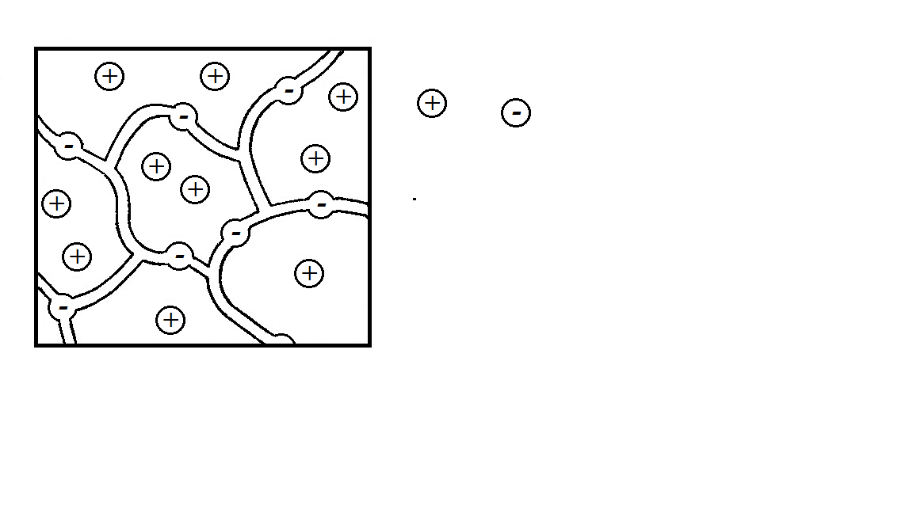

Иониттер табиғаты бойынша *табиғи және синтетикалық;* құрамы бойынша *– органикалық және бейорганикалық;* алмасатын иондардың таңбасы бойынша – *катионит; анионит және амфолиттерге* бөлінеді*.*

Табиғи бейорганикалық иониттерге цеолит типтес кристалдық силикаттар жатады (шабазит, глауконит және т.б.). Олардың қаңқасы алюмосиликаттың тор құрамына сәйкес, оның кеуектерінде қарсы иондар ретінде сілтілі және сілтілі жер металл иондары болады.

Кейбір минералдар, мысалы, апатит аниондарды алмастыру қабілетін көрсетеді. Органикалық табиғи иониттер ретінде молекулаларында карбоксил топтары бар гумустық заттарды алуға болады. Топырақтың құрамындағы заттар амфотерлі қасиеттер көрсетеді, сондықтан олар аниондарды да, катиондарды да алмастырады. Табиғи иониттер техникада көп қолданылмайды, себебі олар химиялық тұрақсыз және олардың механикалық беріктігі төмен.

Алғашқы синтетикалық иониттер – табиғи цеолиттерге ұқсас алюмосиликаттар – балқытылған және гель тәрізді пермутиттер. Гель тәрізді пермутиттерді ұзақ уақыт судың кермектілігін төмендету үшін қолданған. Практикалық маңызы үлкен (зор) синтетикалық аниониттердің ішінде алюминий мен темір гидроксидтерінің гельдерін атауға болады.

Арнайы мақсатпен цирконий, хром, қорғасын және т.б. металл гидроксидтері қолданылады. Иониттер ретінде күкірт, хлорсульфон, фосфор және басқа қышқылдардың концентрленген (қаныққан) ерітінділерімен өңделген әртүрлі көміртекті заттар (тас көмір, ағаш, торф) қолданылады.

Органикалық шайырлар негізінде синтезделген иониттер жақсы ион алмастырғыш қасиеті мен химиялық тұрақтылығына қарай кеңінен таралған, ионалмастырғыш шайырлар – ісінуі шектеулі ерітінділер.

Ион алмастырғыш шайырларды екі жолмен: поли-конденсациялау немесе полимерлеу арқылы алуға болады. Екі тәсілде де синтез процесі үш сатыдан тұрады: 1) тізбекті полимерді алу; 2) көпірше түзетін заттар арқылы тізбекті полимерден торлы құрылым алу; 3) макромолекулаға активті (ионогенді) топтарды енгізу. Активті топтар бастапқы мономер құрамында болуы мүмкін немесе оларды матрицаны құру алдында енгізеді.

Поликонденсацияланған шайырларға қарағанда полимер-ленген шайырлар едәуір химиялық тұрақты және полимерлеу әдісі тігілу дәрежесін реттеуге мүмкіндік береді. Кейде шайырларды қолдану мақсатына қарай диірмендерде ұнтақтап, фракциялайды, бірақ көбінесе қажет өлшемдегі гранулаларды гранулалық полимерлеу процесінде алады.

* 1. **Иониттердің негізгі физика-химиялық сипаттамалары**

Иониттердің сапасын көрсететін негізгі қасиеттерге сыйымдылығы, қышқылдық-негіздік қасиеттері, таңдамалдығы, ісіну қабілеті, химиялық тұрақтылығы, механикалық беріктігі жатады.

Сыйымдылық деп иониттің қарсы иондарды алмастыру қабілетін атайды. Сыйымдылық иониттегі ионогенді топтардың санымен анықталып, бірқатар жағдайға байланысты. Статикалық алмасу сыйымдылық (САС) пен динамикалық алмасу сыйымдылықты (ДАС) ажыратады.

*Статикалық алмасу сыйымдылық* дегеніміз – құрғақ иониттің салмақ бірлігіндегі немесе ісінген иониттің көлем бірлігіндегі ионогенді топтардың жалпы санын (милли-эквивалент) көрсететін толық сыйымдылық.

Табиғи иониттердің статикалық алмасу сыйымдылығы – 0,2-0,3 мэкв/г мөлшерінен аспайды. Синтетикалық ион-алмастырғыш шайырлар үшін САС 3-5 мэкв/г аралықта жатып, кейде 10,0 мэкв/г-ға жетеді.

Динамикалық немесе жұмысшы алмасу сыйымдылығы деп технологиялық жағдайда қолданылатын ионогенді топтардың бөлігін атайды. Ол колонканың өлшемдері мен қозғалу жылдамдығына тәуелді және әрқашан статикалық алмасу сыйымдылығынан аз болады.

Қышқылдық-негіздік қасиеттері бойынша, иониттерді:

1. күшті қышқылды катиониттер (– *SO3*-);
2. әлсіз қышқылды катиониттер (– *OH*, – *COOH*, – *SiOH*);
3. әлсіз негізді аниониттер (– *NH2*, = *NH*, ≡ *NH*);
4. күшті негізді аниониттер ;
5. жартылай функционалды иониттер (амфолиттер) деп бөледі.

Иониттердің қышқылдық-негіздік қасиеттері қышқылдық-негіздік тепе-теңдігімен сипатталады.

Мысалы катионит үшін диссоциация константасы

,

мұндағы - диссоциаланған,  - диссоциацияланбаған функционалды топтардың активтіліктері (концентрациялары) (*H+*) - ерітіндідегі сутек иондарының активтіліктері (концентрациялары).

Күшті қышқылдық-негіздік қасиеттері бар иониттердің сыйымдылығына ерітінділердің рН-ы әсер етпейді. Әлсіз қышқылды катиониттердің максималды сыйымдылығы жоғары рН, ал әлсіз негізді үшін – төмен рН мәндерінде орын алады.

Иониттердің ерекше қасиеттерінің бірі – құрғақ иониттің ерітіндімен әрекеттескендегі ісіну қабілеті. Әсіресе синтетикалық ион алмастырғыш шайырлар жақсы ісінеді. Иониттердің судағы ісінуінің негізгі себепкері – гидрофильді функционалды топтар. Бір қалыпты ісіну иониттің ионогенді топтарының жұмыс істеуін қамтамасыз ететін қолайлы фактор. Ісінудің сандық көрсеткіші ретінде ісіну дәрежесі алынады. Ісіну дәрежесі ісінген және құрғақ иониттің көлемдер айырымының құрғақ иониттің салмағына қатынасы арқылы анықталады. Үш өлшемді құрылымды тордың серпімділік күштері ісінуге кедергі жасайды. Тігілу дәрежесінің өсуімен мұндай күштер артады. Үлкен алмасу сыйымдылығы, қарсы иондардың гидраттануы және ерітіндінің сұйылуы ісінуге қолайлы. Бейорганикалық иониттер аз ісініп, еріткішті кристалдық құрылымның бос кеңістіктерінде ұстап қалады.

Ісіну органикалық иониттердің кинетикалық сипаттамаларына тікелей байланысты: ол ион алмасудың жылдамдығын арттырады. Ион алмасу кинетикасының талқылауында процестің бес сатысын қарастырады:

а) адсорбцияланатын иондардың ерітіндіден ионит бетіне қарай диффузиясы;

ә) ионит түйіршіктеріндегі диффузия;

б) ион алмасу;

в) алмасқан иондардың бетке қарай диффузиясы;

г) ионит бетінен ерітіндіге қарай диффузиясы.

Ең баяу жүретін саты иониттегі иондардың диффузиясы, осы саты ион алмасудың жылдамдығын анықтайды. Ерітіндідегі диффузияны алмастыру арқылы күшейтіп, гранула ішіндегі диффузия жылдамдығын, оның өлшемдерін азайту және температураны өсіру арқылы арттыруға болады. Ион алмасу жылдамдығын өсіру үшін синтез кезінде полимердің тігілу дәрежесін азайтады. Сонымен қатар иониттерге макрокеуекті құрылым береді, ол үшін синтез кезінде еріткіштер енгізіп, пайда болған кеуектерден кейін жуып ығыстырып шығады. Иониттер мен алмасатын иондардың табиғатына және концентрациясына қарай ион алмасу тепе-теңдігі бірнеше минуттан бірнеше тәулікке дейін уақытта орнатылуы мүмкін.

Иониттердің маңызды көрсеткіштері – химиялық тұрақтылығы мен механикалық беріктігі. Тәжірибелік жағдайлар үшін бағалы сипаттама – қышқылдар, сілтілер және тотықтырғыштардың әсеріне қарсы тұрақтылық. Мұндай заттардың ықпалынан ионит құрылымы бұзылуы мүмкін. Химиялық тұрақтылықты алмасу сыйымдылықтың өзгеруінен анықтайды. Ионалмастырғыш шайырлардың ішінде поликонденсацияланған шайырлар тұрақсыз болып, олардан да бейорганикалық иониттер қышқылдар мен сілтілердің әсеріне тұрақсыз болады. Сонымен қатар, олар радиациалық тұрақтылықты көрсетеді.

**13.5. Ион алмасу тепе-теңдігі**

Егер ионитті электролит ерітіндісіне енгізсек, бірнеше уақыттан кейін иондардың ерітіндідегі және иониттегі концентрациялары теңеседі. Мұндай тепе-теңдік *ион алмасу тепе-теңдігі* деп аталады. Ион алмасу стехиометриялық процеске жатып, фазалардың электрбейтараптылығы иондардың эквивалентті алмасуына сәйкес болады. Бір текті зарядталған иондар алмасқанда ионит пен ерітіндідегі иондардың жалпы концентрациялары өзгермей, иониттің ісінуі мен электролиттің молекулалық адсорбциясына байланысты өзгерістерге ғана көңіл бөлу керек. Әртүрлі зарядталған иондардың алмасу реакциясын келесі теңдеумен бейнелеуге болады:



мұндағы - алмасатын иондардың зарядтары.

Ион алмасу константасы деп аталатын мұндай реакцияның тепе-теңдік константасы:

 (13.1)

Тепе-теңдікті келесі күйге жазуға болады:

 (13.2)

Мұндай теңдеуді *Никольский теңдеуі* деп атайды.

Әр ионит үшін алмасу константасы алмасатын иондардың қасиеттерін көрсетіп, иониттің селективтілігін (таңдамалдығын) көрсетеді. Егер алмасатын иондардың зарядтары бірдей болса, (13.1)-теңдеу бөлу коэффициентін бейнелейді. Матрицаның серпімді торы ісінуге қарсылық көрсетеді, сондықтан ионит аз гидратталған иондарды сіңіреді. Бұл факт лиотроптық қатарларды түсіндіреді. Матрицаның қаттылығының артуымен иониттің өлшемдері кіші гидратталған иондарға деген таңдамалдығы артады.

Егер иондардың зарядтары әртүрлі болса, ионит көп зарядты иондарды сіңіреді. Матрицаның ионы қарсы ионмен неғұрлым берік иондық жұп түзсе, соғұрлым иониттің осы қарсы ионға деген таңдамалдығы жоғары болады. Мысалы, әлсіз қышқылды катиониттер сілтілі иондарға қарағанда, сутек иондарын жақсы сіңіреді. Құрамына белгілі белсенді топтарды енгізу арқылы арнайы иониттерді алуға болады. Мысалы, SH топтары бар иониттер ерімейтін сульфидтер түзетін иондарды сіңіреді. =C=N-OH тобы бар ионит никель иондарын таңдамалы адсорбциялайды.

Иониттің таңдамалдығы иондардың ерітіндідегі күйіне де байланысты. Активтілігі неғүрлым аз болса, соғұрлым нашар адсорбцияланады. Элементтер иондық күйде болса, жақсы сорбцияланады.

Ион алмасуды адсорбция изотермасының түрінде бейнелеуге болады. Ион алмасудың изотермасын шығару үшін концентрацияны эквиваленттік үлес арқылы алу керек:

 ,  , 

Ион алмасу коэффициентінің теңдеуіне эквиваленттік үлестерді қойып, келесі теңдеуге келеміз:

 (13.3)

Ион алмасу адсорбциясы иондарды бөлу үшін кеңінен пайдаланылады. Ион алмасуды суды тазарту және жұмсарту үшін, бағалы компоненттерді (алтын, уран, күміс) бөліп алу үшін қолданады. Сонымен қатар сирек элементтерді бөлу үшін де ион алмасу қолданылып, ион алмасу нәтижесінде алынған элементтердің мөлшері үлкен және тазалағы жоғары болады.

**13.6. Күшті электролиттердің адсорбциясы**

Бейэлектролиттерді сорбциялау үшін органикалық және бейорганикалық иониттер жиі қолданылады. Иониттердің полярлы топтары иониттердің полярлы газдар мен еріткіштерге деген таңдамалдағын қамтамасыз етеді. Күшті электролиттердің иониттердегі адсорбциясының өзгешеліктері бар.

Ионит пен электролит ерітіндісінің (қарсы иондары бірдей) тепе-теңдігін қарастырайық. Мұндай жүйеде ион алмасу жүрмейді. Ионитте электролит молекуласы толық, яғни қарсы ион мен коион адсорбцияланады, себебі электрбейтараптылығы сақталу керек. Онда электролиттің таралу заңын келесі күйде жазуға болады:

 , (13.4)

мұндағы , *а* – беттік қабаттағы және ерітіндідегі электролиттің активтіліктері;  - электролит иондарының активтіліктері мен стехиометриялық коэффициент-тері. Бұл теңдеуді *Доннанның мембраналық тепе-теңдік теңдеуі* немесе *доннандық тепе-теңдік теңдеуі* деп аталады. Егер таралатын электролит бір-бір валенттік болса, активтілік коэффициенттерін ескермей

 (13.5)

теңдеуін аламыз. Мұндағы  - ерітіндідегі электролиттің орташа иондық активтілігі,  электролиттің адсорбциясына дейінгі иониттегі қарсы иондардың концентрациясы, немесе иониттің сыйымдылығы; электролиттің ионит бетіндегі және ерітіндідегі концентрациясы. Бұл теңдеу таралу коэффициентіне қатысты келесі түрде жазылады:

 . (13.6)

Осы теңдеу бойынша, ионит сыйымдылығының артуымен және электролит концентрациясының азаюымен электролиттің таралу коэффициенті кемиді. Сұйытылған ерітіндімен тепе-теңдікте болатын иониттің құрамында коиондар жоқ, яғни сұйытылған ерітінділерден күшті электролиттер ионитте адсорбцияланбайды деуге болады. Мұндай жағдайдан келесі қорытынды шығады: иониттерден тек қарсы иондар өтеді, яғни ион алмастырғыш материалдарды жеке иондарға қатысты жартылай өткізгіш мембрана ретінде қарастыруға болады.

Жартылай өткізгіш мембрана дегеніміз ерітіндінің бір компоненттері өтіп, басқалары өтпейтін меншікті беттік ауданы үлкен үлдір не табақша. Иониттік мембрана дегеніміз диссоциацияланатын функционалды топтары бар ерімейтін полиэлектролит, ол қарсы иондарды өткізеді. Мембрана ретінде иониттің түйіршіктері де қолданылады.

Мембрананы электролит ерітіндісіне енгізсе, мембраналық потенциал пайда болады. Иондардың ерітіндідегі және мембранадағы активтіліктері әртүрлі болғандықтан, олар теңесуге тырысады. Сонымен қатар ерітінді мен мембранадағы аниондар мен катиондар электрбейтараптық шартымен байланысқан, сондықтан фазалардың шекарасында электрлік потенциал пайда болып, иондардың диффузиясын теңестіріп, тепе-теңдікке әкеледі. Тепе-теңдік шарты бойынша, фаза-лардағы электрхимиялық потенциалдар теңесу керек:

, (13.7)

мұндағы ионның мембрана мен ерітіндідегі химиялық потенциалы; фазалардағы ионның электрлік потенциалдары.

Немесе,

, (13.8)

мұндағы мембрана мен ерітіндідегі қарсы иондардың активтіліктері; *ЕД* – *Доннан потенциалы* деп аталатын мембрана мен ерітінді потенциалдарының айырымы.

Активтілік коэффициенттерін ескермесек,

 . (13.9)

Мембрана арқылы бөлінген екі электролит ерітінділерінің арасындағы потенциалдар айырымын *потенциалдардың мембраналық айырымы* деп атайды.

**Өзін-өзі бақылауға арналған сұрақтар**

1. Молекулалық адсорбцияда Дюкло-Траубе ержесі қалай орындалады?
2. Ребиндер ережесін түсіндіріңіз.
3. Иондық адсорбция нәтижесінде қос электрлік қабаттың түзілуін бейнелеңіз.
4. Қос электрлік қабаттың құрылымына сипаттама беріңіз.
5. Ион алмасу процесіне қандай иондар қатысады?
6. Ион алмасуға иондардың радиусы мен заряды қалай әсер етеді?
7. Иониттер дегеніміз не?
8. Иониттер қалай жіктеледі?
9. Иониттердің қандай физикалық-химиялық сипаттамалары бар?
10. Ион алмасу тепе-теңдігін Никольский теңдеуі арқылы сипаттаңыз.
11. Күшті электролиттер адсорбциясының қандай ерекшеліктері бар?

**14. Дисперсті жүйелердің**

**электрлік қасиеттері**

Көптеген дисперсті бөлшектердің беттерінде электрлік заряд болады. Дисперсті жүйелердегі құбылыстардың көпшілігі осындай беттік зарядтарға байланысты болғандықтан, оларды электрбеттік құбылыстар деп атайды.

Сұйық және қатты бөлшектердің беттеріндегі электрлік зарядтардың әсерінен жүретін негізгі құбылыстарды қарастырайық.

1. Дисперстік бөлшектердің беттеріндегі біртекті заряд олардың электрстатикалық (кулондық) тебісуіне әкеліп, бөлшектердің бір біріне жақындауы мен жабысуына кедергі жасайды. Сондықтан электрлік заряд дисперсті жүйелердің агрегаттық тұрақтылығын қамтамасыз етеді.
2. Беттік зарядтың әсерінен дисперстік бөлшектер не дисперсиялық орта электр өрісінде белгілі бір бағытта (анодқа не катодқа қарай) қозғалуы мүмкін. Мұндай құбылыстарды электркинетикалық құбылыстар деп атайды.
3. Электрлік зарядтар сұйықтықтардың беттік керілуі мен электролиттер ерітінділері мен қатты денелердің шекарасындағы беттік энергияның азайтады. Бұл құбылысты электркапиллярлыққ эффектісі деп атайды.

Дисперстік фаза мен дисперсиялық ортаның шекарасындағы иондардың таралуы барлық электрбеттік құбылыстарда негізгі роль атқарады. Осы аймақтағы катиондар мен аниондар екі бөлек қабатқа бөлініп, қос электрлік қабат (ҚЭҚ) түзеді. Фазалардың жанасу шекараларындағы қос электрлік қабаттың құрылымы мен қасиеттерінің коллоидтық химиядағы маңызы зор.

Дисперсті жүйелердегі қатты денелер мен сұйықтықтар беттерінде қос электрлік қабат (ҚЭҚ) бірнеше механизм арқылы түзіледі. Жоғарыда айтылған (13-тарау) иондық адсорбция және беттік диссоциациямен қатар келесі механизмдер де орын алады:

1. Электролит ерітіндісімен жанасқан электрөткізгіш зат бетінің катодтық немесе анодтық полярлануы. Бұл үрдіс беттік керілудің электркапиллярлық азаюына тән.
2. Механохимиялық активтендіру. Қатты денелер мен сұйықтықтарды дисперсиялағанда түзілген жаңа беттерде электрондар эмиссиясының, бос радикалдардың түзілуінің және т.б. факторлардың нәтижесінде электрлік зарядтар пайда болуы мүмкін.
3. Бөлшектердің бетіне зарядталған иондардың адсорбциялануы. Бұл құбылыс аэрозолдерде орын алады. Бұлтты күні найзағайдың жарқылдауы бұлттардағы тамшыларда зарядтардың түзілуіне байланысты.

**14.1. Қос электрлік қабаттың теориялары**

Гельмгольц теориясы.Қос электрлік қабаттың алғашқы теориясын 1879 жылы Гельмгольц ұсынды. Ол кезде ерітінділерде иондар болатынынан беймәлім болған, сондықтан Гельмгольц ҚЭҚ-ты жазық конденсатор ретінде қарастырған. Оның сыртқы қабаты ерітіндіде молекулалардың өлшемдеріне сәйкес қашықтықта бетке параллель орналасады.

Жазық конденсатордың теориясына сәйкес, ҚЭҚ-тың потенциалы (*φ*) конденсатордың жазықтықтар арақашықтығының (*х*)артуымен сызықты күйде азаяды. Гельмгольц теориясының кемшіліктері келесіде: теория электркинетикалық құбылстарды түсіндіре алмады және ҚЭҚ-тың қалыңдығы молекулалық өлшемдерден үлкен болды.

Гуи-Чепменнің классикалық теориясы. Гуи (1910 ж.) және Чепмен (1913 ж.) теориясы ҚЭҚ-тың сыртқы иондары (қарсы иондар) қозғалмалы деген ілімге негізделген. Қарсы иондардың бетке электрстатистикалық (кулондық) тартылуы және коиондардың (бетпен бірдей зарядталған иондардың) беттен тебілуі иондардың жылу қозғалысымен (диффузиямен) және беттік потенциалмен анықталады.

Бұл теория бойынша, ҚЭҚ-тың қарсы иондарының концентрациясы беттен алшақтаған сайын азайып, диффузиялық қабат түзіледі деп жорамалданады. Бұл ҚЭҚ-тың қалыңдығының тәжірибелік мәнінің молекулалық өлшемдерден үлкен болатынын түсіндірді. Теория ұсынған теңдеулер заряд тығыздығының потенциал мен электролит концентрациясына тәуелділігін дұрыс бейнеледі, бірақ кейбір жағдайда тәжірибелік мәліметтерге сәйкес келмеді. Мұның себебі теорияның классикалық нұсқасында иондар бетке шексіз жақындай алатын нүктелік заряд ретінде қарастырылған.

Штерннің теориясы. 1924 ж. Штерн ҚЭҚ теорясына жаңадан иондардың өлшемдері мен спецификалық адсорбциясы туралы екі түсінік еңгізді. Ішкі және сыртқы қабат иондарының өлшемдерімен анықталатын *d* шамасынан артық қарсы иондар бетке жақындай алмайды. Мұндай иондар тығыз қабатты құрайды. *d* қалыңдығы гидратталған иондар радиустарының қосындысына және нанометрдің ондық үлесіне тең. Қалған иондар диффузиялық қабатта болады. Потенциал тығыз қабатта сызықты, ал диффузиялық қабатта экспоненциалды түрде азаяды. Сонымен қатар Штерннің теориясы көп валенттік иондар, бояғыштардың иондары, алкалоидтар мен БАЗ-дардың ерекше адсорбциясын қарастырды.

**14.2. Электролиттердің қос электрлік қабатқа әсері**

Қос электрлік қабатқа көрсететін әсері бойынша электролиттерді екі топқа: индифференттікк және индифференттікк емес деп бөледі.

Индифференттікк электролиттер дегеніміз иондары қатты бөлшектің құрамына кірмейтін электролиттер. Сондықтан олар фазаларды бөлу шекарасындағы потенциалдың өзгеруіне және беттік зарядтың тығыздығына әсер етпейді. Бірақ, мұндай электролиттер ҚЭҚ-тың қалыңдығына ықпал етеді. Егер электролиттің құрамына қарсы иондар кірсе, онда электролит қосқанда ҚЭҚ сығылып, оның қалыңдығы кішірейеді. Қарсы иондармен аттас зарядталған қосымша иондардың ҚЭҚ-қа тигізетін әсері олардың адсорбциялық қабілеттілігіне байланысты болады. Иондардың адсорбциялық қабілеттілігіне екі фактор әсер етеді.

1. Зарядтары бірдей иондардың адсорбциялық қабілеті олардың радиустарының (*r*i) артуымен күшейеді, себебі ионның радиусы неғұрлым үлкен болса, соғұрлым ол сумен аз гидраттанады. Ионның гидраттық қабаты оның бетке тартылуын азайтады. Адсорбциялық қабілеті бойынша иондар мынадай қатарларға орналасады:

Li+ < Na+ < K+< Rb+ < Cs+

Mg2+ < Ca2+ < Sr2+ < Ba2+

Cl- < Br- < Cl- < NO3- < I- < CNS-

Келтірілген тізбектерді *лиотроптық қатарлар*деп атайды.

2. Зарядының артуымен иондардың адсорбциялық қабілеті артады, себебі олардың қатты беттегі қарсы иондарға Кулон зағына сәйкес, электрстатикалық тартылуы күшейеді. Ион зарядының әсерін келесі қатар көрсетеді:

K+ << Ca2+ << Al3+ << Th4+

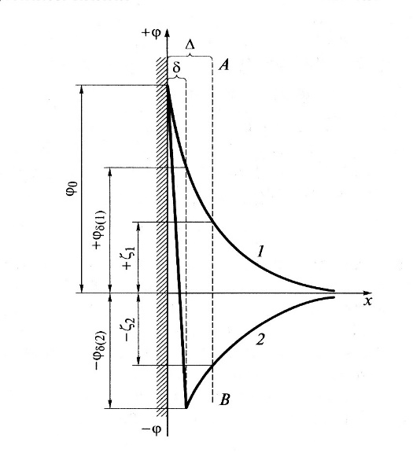Көп валентті үлкен иондар ҚЭҚ-тың сығылуына әкеледі, сонымен қатар потенциал анықтағыш иондар қабатына кіріп, электркинетикалық потенциалдың белгісін өзгертеді (43-сурет). Бұл құбылысты *қайта зарядталу* деп атайды. Көп валентті иондар адсорбцияланғанда бөлшектердің қайта зарядталуы, яғни электркинетикалық потенциалдың белгісі мен шамасы өзгеруі мүмкін. Бірақ, бұл кезде фазалардың бөлу шекарасындағы потенциал өзінің белгісі мен мәнін сақтап қалады.

43-сурет. ҚЭҚ потенциалының өзгеруі.

1-бастапқы жүйе; 2-қайта зарядталу

Индифференттікк емес электролиттер. Мұндай электролиттердің құрамына қатты бөлшектің кристалдық торын толықтыра алатын иондар кіреді. Екі түрлі жағдай байқалады:

1. Электролиттің құрамында потенциал анықтағыш иондармен аттас зарядталаған иондар болуы мүмкін. Мұндай иондар бетке адсорбцияланып, оның потенциалын (*φ0*), арттырады. Электролит концентрациясының ары қарай өсуі диффузиялық бөліктің сығылуына, яғни электркинетикалық потенциалдың азаюына әкеледі;
2. Электролиттің құрамында қарсы иондармен аттас зарядталған иондар болса, олар алдымен ҚЭҚ-тың сығылуына әкеледі, ал жеткілікті ұлкен концентрацияда бет қайта зарядталады.

Яғни электролиттердің көмегімен дисперстік бөлшектер-дің электрбеттік қасиеттерін белгілі бағытта реттеуге болады.

**14.3. Электркинетикалық құбылыстар**

Дисперстік бөлшектердің бетіндегі электрлік заряд бірнеше нәтижелерге әкеледі. Біріншісі – дисперсті жүйені электр өрісіне орналастырса, бөлшектер қарсы зарядталған электродқа қарай қозғала бастайды; мұндай қозғалысты *электрфорез* деп атайды. Екіншісі – электр өрісінің әсерінен кеуекті материалдардан сұйық дисперсиялық ортаның ағуы; мұндай ағу *электросмос* деп аталады.

Электрфорез бен электросмос бірінші текті *электркинетикалық құбылыстарға* жатады. Электркинетикалық құбылыстарға кері құбылыстар да жатады: дисперсиялық ортадағы (мысалы, судағы) бөлшектердің қозғалысынан дисперстік бөлшектерде электрлік заряд пайда болады және мембранадан немесе кеуекті ортадан ағатын сұйықтықта электрлік заряд туады. Бұл екі құбылысты шөгу (седиментация) потенциалы және ағу потенциалы деп атап, екінші текті электркинетикалық құбылыстарға жатқызады.

Осы электркинетикалық құбылыстардың негізгі заңдылықтарын қарастырайық.

**Электрфорез** дегеніміз коллоидтық ерітіндідегі зарядталған дисперстік бөлшектердің электр өрісіндегі қозғалуы. Заряд белгісіне қарай бөлшектер анодқа не катодқа қарай қозғалады.

Электрфорезді 1808 ж. Мәскеу университетінің профессоры Ф.Ф. Рейсс ашқан. Ол ылғал сазға ішінде электродтары бар су толтырылған екі шыны түтікшені енгізген (44-сурет). Электр өрісін бергенде, катод қосылған түтікшедегі сұйық ылайланып, оның шекарасының жоғары қарай жылжуы байқалды. Мұны саз балшықтың бөлшектерінің теріс зарядталғанымен түсіндіруге болады.

Ылайлану шекарасының уақытқа байланысты жылжуы бойынша дисперстік бөлшектердің жылдамдығын (*υ*) анықтауға болады. Негізгі теориялық мақсат – электродтардағы кернеуге (*U*) байланысты электрфорез жылдамдығы мен бөлшектердің электркинетикалық потенциалын (*ξ*) есептеу.

44-сурет. Электрофорез тәжірибесінің сызбасы

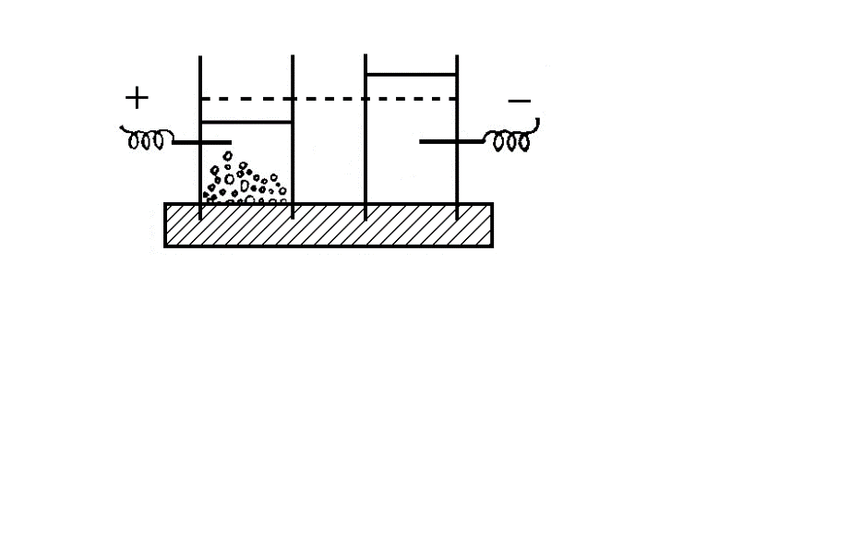

Бөлшектердің сандық концентрациясы (ν, м-3) аз коллоидтық ерітіндіні (золь) қарастырайық. Мұндай жағдайда бөлшектер бір біріне тәуелсіз қозғалады.

Дисперстік бөлшектерге қатысты екі шарт енгізейік:

1. бөлшектердің өлшемдері (*d*) ҚЭҚ-тың қалыңдығынан (*δ*) кіші болу керек: *d < δ*; бұл шарт қарсы иондардың аз концентрациясында (*С0*)орындалады;
2. бөлшек материалы электрлікті өткізбей; потенциал анықтағыш иондардың заряды тек беттік зарядты анықтайды.

Электр өрісінде әр дисперстік бөлшекке екі күш әсер етеді. Біреуі – электр өрісінің күші *fе*, ол бөлшекті қарсы зарядталған электродқа қарай қозғалтады. Екіншісі – сұйықтықтың тұтқырлығымен (*η, Па.с*) анықталатын оның кедергі күші *fV*.

Электрстатика заңына сәйкес қозғаушы күш

 (14.1)

тең болады. Мұндағы *Е* – электр өрісінің кернеулігі (*E = U/L*), В/м; *L* – электродтардың арақашықтығы, м; *ρs* – беттік заряд тығыздығы, Кл/м2.

*ρs*шамасы электрлік потенциалға *φ(х)* тәуелді. Гельмгольцтің теориясы бойынша ҚЭҚ үшін

, (14.2)

мұндағы *х* – конденсатор табақшалырының арақашықтығы.

Сырғанау шекарасының орналасу қашықтығын анықтау керек. Сырғанау шекарасы *Δ>d* қашықтығында орналасады. Қатты бөлшек қозғалғанда *d<x<Δ* аралығында сұйықтық ағысқа қосылып, *х=d* қашықтықта бұл ағыстың жылдамдығы бөлшек жылдамдығына, ал *х≥Δ* болғанда жылдамдық нольге тең болады.

Сырғанау шекарасы ҚЭҚ-тың диффузиялық бөлігінде жатыр. Сырғанау шекарасының потенциалын *электркинетикалық* немесе *ζ-потенциал* деп атайды. Сондықтан *fе* күшін есептеу үшін заряд тығыздығы *Δ* қашықтығындағы сырғанау жазықтығының *ζ*-потенциалына сәйкес, яғни . Онда электрлік күш

 (14.3)

тең болады. Ньютон заңымен анықталатын тұтқырлық кедергі күші электр күшіне қарама қарсы бағытталады:

, (14.4)

мұндағы *dυ/dx* – ағыс бағытына перпендикуляр *х* бағытындағы ағыс жылдамдығы.

Жұқа қабат үшін *dυ/dx ≈ υ/Δ*, сондықтан сұйықтықтың тұтқыр кедергі күшін келесі теңдеу арқылы есептеуге болады:

. (14.5)

Электрфорездің стационар жағдайында, яғни бөлшектер-дің тұрақты қозғалу жылдамдығында, күштер теңеседі: . Онда келесі теңдеуге келеміз:

. (14.6)

*υ/Е = υ0* қатынасын *электрфоретикалық жылдамдық* деп атайды. Келтірілген теңдеулер бойынша электрфоретикалық жылдамдық дисперстік бөлшектердің өлшемдеріне тәуелсіз. Бұл жағдай өлшемдері 100 мкм болатын бөлшектер үшін орындалады. Нанобөлшектердің электркинетикалық потенциалын өлшеу үшін олардың өлшемдерін ескеру керек.

Электрфорез ғылыми зерттеулерде, технологиялық үрдістерде кеңінен қолданылады. Белоктар, аминқышқылдары, антибиотиктер, ферменттерді таза күйінде бөліп алу мен талдау үшін электрфорез әдісі кеңінен пайдаланылады. Бұл әдісті өңдеп шығарғаны үшін швед биохимигі А.Тизелиус 1948 ж. химия саласында Нобель сыйлығына ие болды. Медицинада электрфорез (қан плазмасының электрфореграммалары) әртүрлі ауруларды анықтау үшін (диагностикада) пайдаланылады.

**Электросмос.** Электросмосты 1808 жылы профессор Ф.Ф. Рейс ашқан. Сол кездері ашылған су электролизін зерттеп, Рейсс электролиз өнімдерін бөлу үшін U-тәрізді түтікшеге ұнтақталған кварцты орналастырады. Электродтарға (~100 В) кернеу берілгенде судың теріс полюске қарай жылжитынын байқады (45-сурет). Тоқ жүргенде сұйықтық деңгейлерінің айырымы айтарлықтай болып (~20 см), тоқ тоқтатылғанда сұйықтық бастапқы деңгейге түсті.

Электросмос дегеніміз капиллярлар мен кеуекті денелердегі электр өрісінің әсерінен сұйықтықтың қозғалуы. Электросмостың себебі келесіде. Ұнтақталған кварц кеуекті дисперсті жүйеге жатады. Кварц бөлшектерінің сумен шекарасында ҚЭҚ түзіліп, бөлшектердің бетінде электрлік заряд пайда болады. Бөлшекке әсер етуші электрлік өрістің күші (14.3)-теңдеуімен анықталады.

45-сурет. Электросмос тәжірибесінің сызбасы

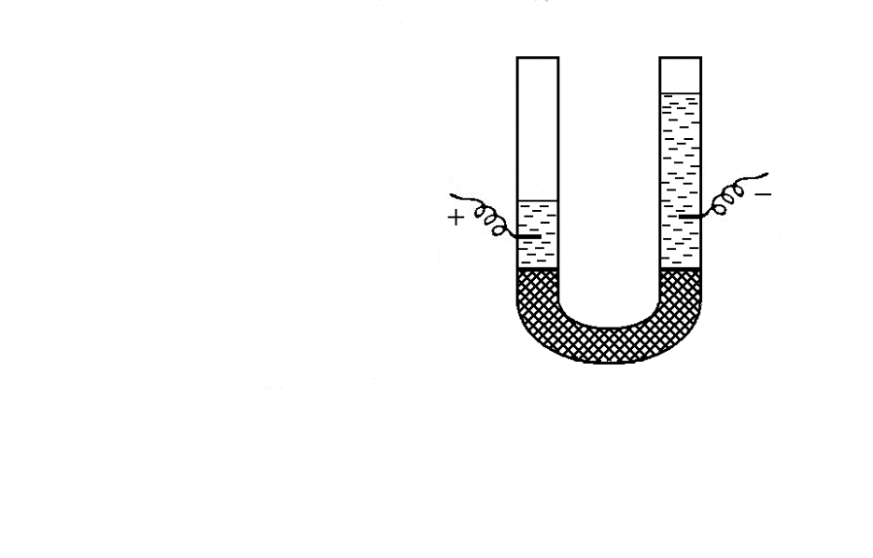

Сыртқы электр өрісі сұйықтықты жылжытып, қатты фаза (құм бөлшектері) қозғалмайды. Кедергі күшін Стокстың тұтқыр үйкеліс күші көрсетеді. Сырғанау жазықтығындағы, яғни *Δ* қашықтықтағы сұйықтықтың жұқа қабаты ғана ағады. Сондықтан тұтқыр үйкеліс күші (14.5)-теңдеуімен анықталады. Екі күш те электрфорездегі теңдеулермен анықталатындықтан, электросмостағы сұйықтықтың ағу жылдамдығын

 (14.7)

теңдеуі арқылы есептеуге болады.

Бірақ электросмоста кеуекті кеңістіктің күрделілігіне байланысты электр өрісінің кернеулегін *E = U/L* есептеу қиын, себебі *L* қашықтығы электродтар арасындағы қашықтыққа сәйкес келмеуі мүмкін. Сондықтан (14.7)-теңдеуін келесі күйде жазған қолайлы:

 . (14.8)

(14.8)-теңдеуін электросмос жылдамдығы бойынша электркинетикалық потенциалды есептеу үшін пайдаланады. Электросмос, көбінесе, кеуекті орталар мен материалдарды (мысалы, саз балшықтарды) кептіру үшін қолданылады.

**Ағу потенциалы.** 1859 жылы кеуекті диафрагмадан (немесе жеке капиллярдан) суды фильтрлегенде оның екі шетінде потенциалдар айырымы пайда болатынын және бұл айырым судың қысымына пропорционал екенін Квинке көрді (46-сурет). Осындай эффект сұйықтық шыны капилляр бойымен аққанда да байқалады. Мұндай электросмосқа кері капиллярлық құбылыс *ағу потенциалы* не *Квинке эффектісі* деп аталады.

46-сурет. Ағу потенциалының пайда болуы

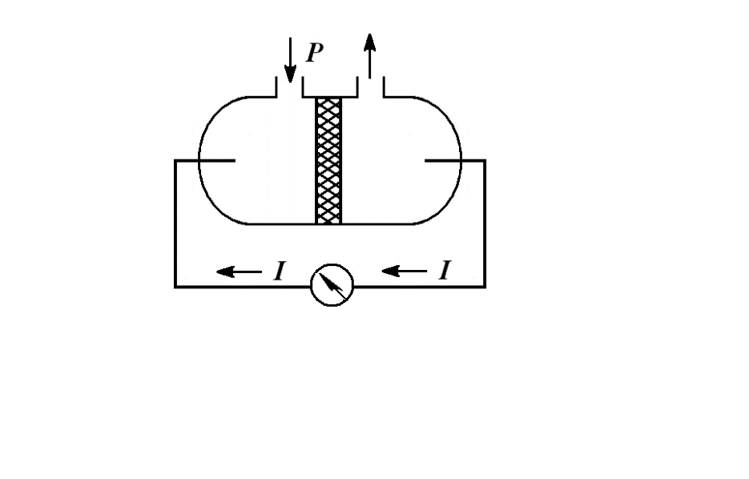

Ағу потенциалы да басқа электркинетикалық құбылыстарға ұқсас ҚЭҚ диффузиялық бөлігінің құрылысына байланысты.

Бұл құбылыстың механизмін қарапайым жағдай үшін – *Δр=р1–р2* қысымдар айырымының әсерінен радиусы *r* шыны капиллярдағы сұйықтықтың ағуын, - қарастырып, ағыстың ламинарлық шартын қабылдайық:

Re = , (14.9)

мұндағы Re – Рейнольдс саны; *υ* – ағыстың орташа жылдам-дығы; *ρ, η* – сұйықтықтың тығыздығы мен тұтқырлығы; *d = 2r* – түтікшенің диаметрі.

Ламинар ағыстың *υ(х)* жылдамдығы *х=Δ* болғанда нолге тең (*υ=0*) мәнінен түтікшенің дәл ортасында (осінде) максимал мәніне (*υ0*) дейін өседі.

Түтікшенің сумен шекарасында шынының беттік қабатындағы кремний қышқылының функционал топтарының диссоциациялануынан ҚЭҚ түзіледі. Бұл қабаттың электркинетикалық потенциалын *ζ*, ал қалыңдығын *δ (δ<<r)* деп алайық. ҚЭҚ-тың диффузиялық бөлігі (*Δ≤х≤δ*) сұйықтықтың ағысымен бірге қозғалады. Электрлік зарядты ағыстағы диффузиялық қабаттың қарсы иондары тасымалдайды. Яғни диффузиялық қабатта ағыс бағытында электр тоғы (*Іst*) пайда болып, оны ағу тоғы немесе конвективті тоқ деп атайды.

Қарсы иондар түтікшенің бір басына жиналып, артық заряд туғызады, керісінше түтікшенің екінші басында қарсы иондардың жеткіліксіздігі байқалады. Нәтижесінде капиллярдың екі шетінде потенциалдар айырымы (*U*) пайда болады. Бұл кернеудің әсерінен түтікшеде қарама-қарсы бағытталған электрлік тоқ (*Іс*) туып, динамикалық тепе-теңдікте екі тоқ теңеседі *Іst = Іс.* Осы жағдайда ағу потенциалын (*U*) есептейді. Ол үшін электросмос пен электрфорездегі электркинетикалық потенциалды есептеуге арналған теңдеулерді қолданады. Сонымен қатар радиусы *r*, ұзындығы *l* түтікшедегі *Δр* қысымдар айырымынан тұтқырлығы *η* сұйықтықтың ағысының көлемдік жылдамдығын (*υ,* м3/с) байланыстыратын Пуазейль теңдеуін пайдаланады:

. (14.10)

Бұл жағдайда ағу потенциалын анықтайтын теңдеу келесі күйде жазылады:

, (14.11)

мұндағы *κ* – сұйықтықтың меншікті электрөткізгіштігі.

Құбырларда мұнай, бензин, басқа жанар-жағар майлар аққанда ағу потенциалының пайда болу мүмкіндігін ескеру керек. Меншікті электрөткізгіштігі аз полярсыз сұйықтықтар үшін кернеулер бірнеше мың киловольтқа дейін жетуі мүмкін. Мұндай үлкен кернеулер мұнай өндіру зауыттары мен мұнай тасымалдайтын танкерлердегі өрттердің себепкері болады.

Бұл құбылысты медициналық құралдарды өндіргенде де еске алу керек – қанның ағысында биопотенциалдар пайда болуы мүмкін.

**Шөгу потенциалы.** Бұл электрфорезге кері құбылысты Дорн 1878 жылы ашты. Судағы кварц бөлшектері шөккенде әртүрлі биіктікте орналасқан электродтардың арасында потенциалдар айырымы пайда болады (47-сурет). Бұл құбылыс *шөгу* не *седиментация потенциалы* немесе *Дорн эффектісі* деп аталады.

47-сурет. Шөгу потенциалының пайда болуы

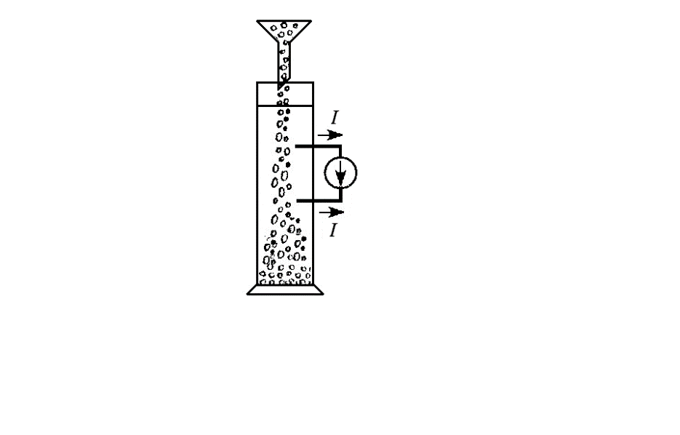

ҚЭҚ түзілгенде *х<Δ* қашықтықтағы қарсы иондар бөлшекпен бірге қозғалып, ыдыстың түбінде жиналған тұнбада, қарсы иондардың жеткіліксіздігі байқалады. Нәтижесінде сұйық дисперсиялық ортаның жоғарғы және төменгі қабаттарының арасында потенциалдар айырымы (*U*) және төменнен жоғарыға қарай бағытталған электр тоғы пайда болады. Динамикалық тепе-теңдіктегі жағдайда:

, (14.12)

мұндағы *ρd, ρ0* – дисперстік фаза мен дисперсиялық ортаның тығыздықтары; *g* – еркін түсу үдеуі; *ν* – бөлшектердің концентрациясы, м-3; *h* – суспензияға орнатылған электродтардың арақашықтығы, м; *η* – сұйықтықтың тұтқырлығы; *κ* – сұйықтықтың меншікті электрөткізгіштігі.

Шөгу потенциалының әсерінен атмосферада қозғалатын судың тамшыларында найзағайдың жарқырауына себепші болатын заряд пайда болады. Шөгу потенциалдары эмульсияларда да пайда болуы мүмкін, мұндай жағдайда олар өртке қауіпті.

**14.4. Электркапиллярлық құбылыстар**

Сұйықтықтың не қатты дененің беттік керілуі жанасатын фазалардың табиғатымен қатар, олардың электрлік қасиеттеріне де тәуелді болады. Дене беттік керілуінің оның зарядына тәуелділігін бейнелейтін қисық электркапиллярлық қисық деп, ал осы қисықпен сипатталатын құбылыстар электркапиллярлық құбылыстар деп аталады. Коллоидтық химиядағы олардың маңызы зор. Электркапиллярлық құбылыстар сұйықтықтар мен қатты денелердің беттік керілуін реттеуге мүмкіндік туғызады. Электркапиллярлық құбылыстар арқылы көптеген коллоидтық-химиялық үрдістерге: жұғу, адгезия, дисперстеу және т.б. әсер етуге болады.

Электркапиллярлық құбылыстың пайда болу себептерін қарастырайық. *σ = f(φ)* тәуелділігін келесі күйде түсіндіруге болады. Термодинамика беттік керілуді бет бірлігінің изотермиялық жағдайда түзілу жұмысы деп анықтайды. Егер бұл бетте аттас зарядтар болса, олар бір-бірін тебеді. Электрстатикалық (кулондық) тебісу күштері бетке тангенциалды бағытталып, беттік ауданды үлкейтуге тырысады. Сондықтан бейтарап бетке қарағанда зарядталған беттің ұлғайту жұмысы аз болады. Электркапиллярлық тәуелділік сұйық металдар үшін айқын көрінеді. Балқу температурасы төмен металдар (сынап, галлий) үшін шектесуші фаза ретінде әртүрлі электролиттердің ерітінділерін алады. Басқа металдар үшін электркапиллярлық құбылыстар олардың тұздар мен оксидтер балқымаларымен шекарасында байқалады.

48-сурет. Электролит ерітіндісіндегі сынаптың электркапиллярлық қисығы

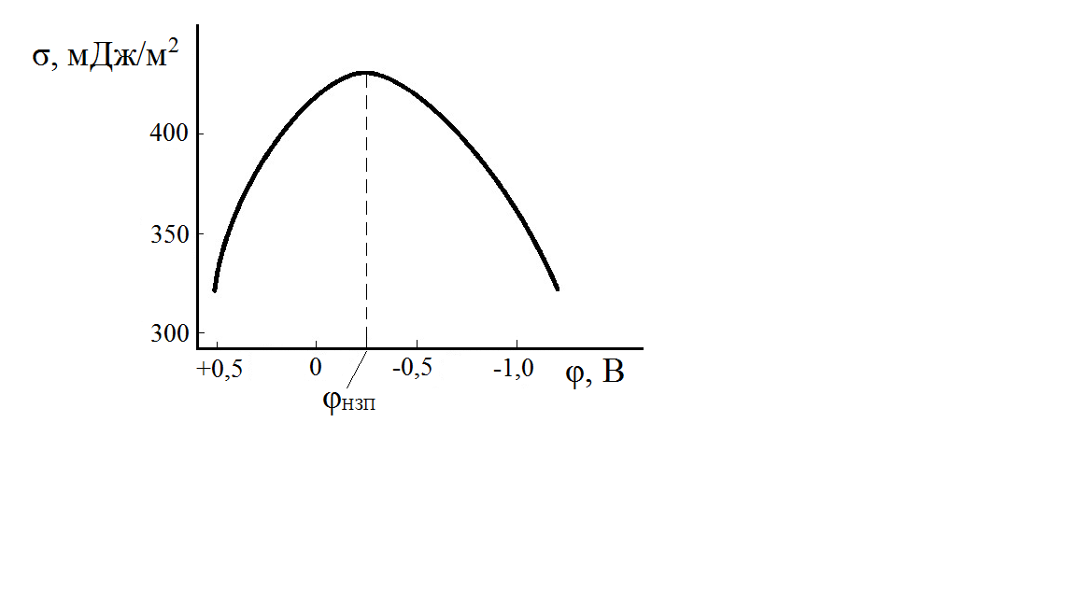

Мысал ретінде 48-суретте бөлме температурасында электролиттердің сулы ерітінділеріндегі сынаптың электркапиллярлық қисығы келтірілген. Сынаптың беттік керілуінің максималды мәні сынап бетінің электрбейтарап күйіне (*ρs*=0) сәйкес келеді. Сынаптың беттік керілуінің максимал мәніне сәйкес келетін потенциалды *нольдік заряд потенциалы* (НЗП, φНЗП) немесе *нольдік заряд нүктесі* (НЗН, φНЗН)деп атайды. НЗП шамасына сұйық металдың табиғаты мен ерітін-дінің құрамы әсер етеді. Электркапиллярлыққ қисықтың сол бөлігін (φ<φНЗП) анодтық бөлік, ал оң бөлігін (φ>φНЗП) ка-тодтық бөлік деп атайды. Электрлік потенциалдардың аз ғана өзгерістері беттік керілудің үлкен өзгеруіне әкеледі.

*σ = f(φ)* электркапиллярлық қисықты теориялық күйде сипаттау үшін беттік құбылыстар термодинамикасын қолданайық. Гиббс теңдеуі бойынша беттік керілудің өзгеруі әртүрлі компоненттердің меншікті адсорбциясына және олардың химиялық потенциалдарына байланысты:

, (14.13)

мұндағы *k* – гетерогенді жүйедегі компоненттердің саны. Электркапиллярлық қисықты шығару үшін компонент ретінде зарядталған бөлшектер алынады (иондар, электрондар). Сондықтан фазааралық беттің тепе-теңдіктегі күйінде жанасушы А және В фазаларындағы компоненттің электрхимиялық потенциалдары теңеседі: . Электрхимиялық потенциал  химиялық потенциалмен (*μі*) келесі теңдеу арқылы байланысады:

, (14.14)

мұндағы *zi* – ионның валенттілігі; *F* – Фарадей саны; *φ* – потенциал.

Әр фаза жағындағы беттік зарядтардың тығыздығын компоненттердің адсорбциясы (*Г*і) арқылы бейнелеуге болады:

; . (14.15)

Электрбейтараптық жағдайында .

Гиббстің адсорбциялық теңдеуі зарядталған бет үшін келесі күйде жазылады:

. (14.16)

Бөлшектер бетінде электрлік заряд болғандықтан теңдеудегі химиялық потенциалдардың орнына электрхимиялық потенциалдар алынады. Бұл теңдеудегі электрхимиялық потенциалды химиялық потенциалға алмастырып, потенциалдар айырымын *φ* деп алсақ, электркапиллярлық қисықтың жалпы теңдеуіне (*Фрумкин теңдеуіне*) келеміз:

. (14.17)

Егер *φ* потенциалының өзгеруімен электролит пен электрод арасында ион алмасу жүрмесе, компоненттердің химиялық потенциалдары өзгермейді. Мұндай электрод идеалды полярланатын электрод деп аталады. Бұл жағдайда *dμiA*=0 және *dμiB*=0. Енді теңдеу ықшамданып, келесі күйге келеді:

. (14.18)

Бұл қатынасты *Липпман теңдеуі* (1875) деп атайды.

Фрумкин теңдеуі бойынша, нольдік заряд нүктесінің орналасуы мен электркапиллярлық қисықтың түріне электродтағы адсорбцияланған заттар әсер етеді. Анионактивті БАЗ-дар анодтық бөліктің, катионды БАЗ-дар – катодтық бөліктің түріне әсер етеді.

Электркапиллярлық эффект әртүрлі беттік құбылыстарға әсер етеді. Мысал ретінде жұғу құбылысын қарастырайық. Юнг теңдеуіне сәйкес жұғудың шеткі бұрышы жұғатын сұйықтықтың беттік керілуіне тәуелді. Электрод полярланып, НЗН орны өзгеріп, сұйықтықтың беттік керілуі азайып, шеткі бұрыш кемиді (49-сурет).

49-сурет. Сынап бетіндегі толуол тамшысының шеткі бұрышы мен потенциал арасындағы тәуелділік. Cуреттің жоғары жағында тамшы түрінің өзгерістері келтірілген

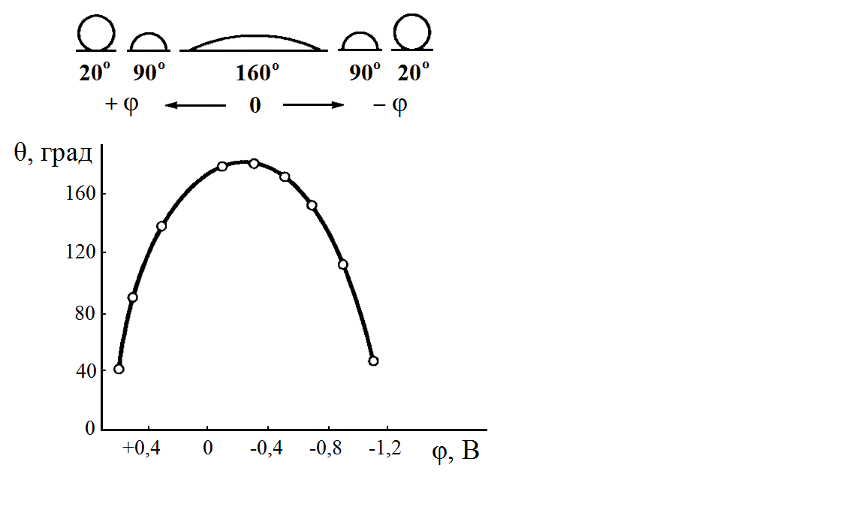

Электркапиллярлық құбылыстар қатты беттерде де жүреді. Қатты беттер полярланғанда, олардың беттік энергиясы едәуір өзгереді. Қатты денелердің беттік энергиясы олардың механикалық қасиеттеріне, яғни беріктігі мен қаттылығына әсер етеді. Материалдардың максималды қаттылығы мен беріктігі олардың нольдік заряд нүктесінде байқалады.

**Өзін-өзі бақылауға арналған сұрақтар**

1. Беттік электрлік зарядтың пайда болуының механизмдерін атаңыз.
2. «Потенциал анықтағыш иондар» ұғымына анықтама беріп, мысал келтіріңіз.
3. «Қарсы иондар» ұғымына анықтама беріп, мысал келтіріңіз.
4. Қос электрлік қабаттың қай бөлігін диффузиялық деп атайды?
5. «Электркинетикалық потенциал» ұғымына анықтама беріңіз. Ол қос қабаттың қай бөлігінде пайда болады?
6. Индифференттікк электролиттердің қос электрлік қабатқа тигізетін әсерін түсіндіріңіз.
7. Индифференттікк емес электролиттердің қос электрлік қабатқа тигізетін әсерін түсіндіріңіз.
8. Беттің қайта зарядталуын түсіндіріңіз.
9. Негізгі электркинетикалық құбылыстарды атаңыз.
10. Электркапиллярлық құбылыстарға сипаттама беріңіз.

**15. Дисперсті жүйелердегі Коагуляция мен коалесценция**

Коагуляция дегеніміз коллоидтық ерітінділердегі қатты бөлшектердің өздігінен бірігуі. Коагуляция нәтижесінде ірі борпылдақ агрегаттар түзіледі. Олар бір-бірінен сұйық дисперсиялық ортаның жұқа (наноөлшемді) үлдірлері арқылы бөлінген ондық не жүздік дисперстік бөлшектерден тұрады.

Өлшемдері үлкен болғандықтан мұндай агрегаттар седиментациялық тұрақсыз келеді. Дисперстік фазаның тығыздығы дисперсиялық ортаның тығыздығынан үлкен болса, коагуляциялық агрегаттар шөгіп, кері жағдайда бетке қалқып шығады.

Дисперстік бөлшектердің агрегаттары түзген тұнбалар *коагуляттар* деп аталады. Олардың құрылымы әртүрлі – борпылдақ, реттелген, тығыз болады.

Коагуляция коллоидтық-химиялық үрдістердің негізгілеріне жатады. Ол дисперсті жүйелердің эволюциясында, көптеген технологиялық үрдістерде, топырақтардың, тау жыныстарының құрылуында, судың тазартуында маңызды роль атқарады.

Коагуляцияның әртүрлі формасы болады.

1. *Гомогенді коагуляция* (әдетте коагуляция деп аталады) – агрегаттар бір заттың дисперстік бөлшектерінен тұрады.
2. *Гетерогенді коагуляция* (гетерокоагуляция) – коллоидтық ерітінді әртүрлі заттардың дисперстік бөлшектерінен тұрады. Гетерокоагуляцияның элементтік актінде химиялық құрамы әртүрлі дисперстік бөлшектер бірігеді.
3. *Адагуляциялық коагуляция (адагуляция)* - дисперстік бөлшектердің әртүрлі қатты беттерге жабысуы.
4. *Флокуляция* – коагуляциялық агрегаттар ерітіндідегі полиэлектролиттердің әсерінен түзіледі. Полиэлектролиттердің ірі молекулалары не иондары, екі әртүрлі бөлшекте екі шетімен адсорбцияланып, оларды ірі бір агрегатқа біріктіреді.

Дисперстік бөлшектердің арасындағы контактілердің беріктігіне қарай коагуляцияны қайтымды және қайтымсыз коагуляция деп бөледі. *Қайтымды* *коагуляцияда* контактілер молекулалық (ван-дер-ваальс) күштері арқылы түзіледі. Сондықтан жылудың әсерінен агрегаттар бастапқы дисперстік бөлшектерге ыдырайды. Коагуляциялық агрегаттардың бұзылуы (дезагрегаттануы) *пептизация* деп аталады.

*Қайтымсыз коагуляцияда* дисперстік бөлшектердің контактілерін күшті химиялық әрекеттесулер қамтамасыз етеді. Сондықтан құрылған агрегаттар тұрақты және берік болады.

Коагуляцияның нәтижесінде дисперсті жүйенің қасиеттері күрт өзгереді. Яғни коагуляцияның басталу жағдайларын оңай және дәл анықтауға болады. Коагуляцияға тән көрсеткіштердің бірі – дисперстік фазаның тұнбаға түсуі. Екінші көрсеткіш – жарық шашырауының күшеюі.

Зольдердің коагуляциясы әртүрлі факторлардың әсерінен жүреді, оларды химиялық және физикалық деп екі топқа бөледі. Физикалық ықпалға араластыру, механикалық вибрация, ультрадыбыс, электрлік не магниттік өріс, температураның өзгеруі, сәулелеу (ультракүлгін, рентген, радиоактивті) жатады. Коллоидтық ерітінділердің коагуляциясына әкелетін негізгі химиялық әсерді дисперсиялық ортада ерітілген электролиттер көрсетеді.

**15.1. Коагуляция ережелері**

Дисперсиялық ортадағы электролиттердің әсерінен гидрофобты зольдердің қарқынды коагуляциясы жүру мүмкін. Көптеген коллоидтық ерітінділер үшін электролиттердің коагуляциялығыш әсерінің заңдылықтары орнатылған, оларды *коагуляция* *ережелері* деп атайды.

Заряд белгісі туралы ереже. Дисперстік бөлшектердің зарядына қарсы зарядталған иондар коагуляциялық әсер көрсетеді (Гарди ережесі, 1909).

Гарди ережесін AgI золь арқылы бейнелеуге болады. КІ-тың артық мөлшерінде AgNO3-пен алмасу реакция арқылы алынған теріс зарядталған золь үшін катиондар (Na+, Mg2+, Fe3+ және т.б.) коагуляциялығыш иондардың ролін атқарады.

Яғни Гарди ережесін келесі түрде келтіруге болады: коагуляциялағыш иондар дисперстік бөлшектердің бетіндегі қос электрлік қабаттың қарсы иондарын аттас зарядталады.

Коагуляция табалдырығы туралы ереже*.* Гарди ережесін қанағаттандыратын электролиттер зольдерді коагуляциялау үшін қосымша шарт орындалу керек – электролиттердің концентрациясы белгілі критикалық шамадан үлкен болу керек. Бұл шаманы *коагуляция табалдырығы* (*γ*) деп атайды.

Электролиттердің концентрациясы коагуляция табалдырығынан аз болғанда коагуляция жүрмейді және дисперсті жүйе ұзақ уақытқа дейін тұрақтылығын сақтайды.

Валенттілік ережесі.Коагуляциялағыш иондар валенттілігінің артуымен коагуляция табалдырығы азаяды (Шульце ережесі, 1882). Мысалы, бір зарядты қарсы ионнан үш зарядты ионға ауыссақ, коагуляциялағыш қабілеті үш есе емес, бірнеше жүз есе артады. Коагуляциялағыш қабілетінің қатары адсорбциялану қабілеті қатарына сәйкес келеді.

Ионның коагуляциялағыш қабілеті  қарсы ион зарядының артуымен күшейеді:

Коагуляциялағыш ион радиусының ережесі*.* Валенттілігі бірдей иондар өлшемдерінің артуымен коагуляциялағыш қабілеттілік артады. Бұл қабілеттілік бойынша иондар лиотроптық қатарларға сәйкес орналасады.

Көптеген жағдайда коагуляция *ζ*-потенциал критикалық мәніне (30 мВ) жеткенде басталады. Коагуляция нәтижесінде түзілген тұнбалардың құрамына коагуляцияға себепкер болатын иондар кіреді.

**15.2. Электролиттер қоспаларының әсері**

Электролиттердің қоспаларымен зольдерді коагуляциялағанда, электролиттердің әсері бір-біріне тәуелсіз болмайды. Басқаша айтқанда, аддитивтік әсер байқалмайды. Көбінесе, электролиттер бір біріне кедергі жасайды (антогонизм) немесе бір-бірінің әсерін күшейтеді (синергизм).

50-cуретте электролит қоспаларының коагуляциялағыш ықпалы үшін үш жағдайы көрсетілген. График тұрғызу үшін координаталық осьтерде коагуляциялағыш электролиттердің концентрациялары алынған. Графиктегі әр нүкте электролит қоспаларының коагуляция табалдырықтарына сәйкес келеді. Әр электролиттің таза күйіндегі коагуляция табалдырықтары γ1 және γ2 нүктелерімен бейнелген.

*Электролиттердің аддитивті әсері* 50-суретте γ1 және γ2 коагуляция табалдырықтарын біріктіретін түзумен (1) сипатталады. Электролиттердің әсері бір-біріне тәуелсіз болып, коспаның коагуляциялағыш қабілеті қарапайым қосу арқылы анықталады. Мұндай жағдай зарядтары бірдей және гидраттану дәрежесі жақын иондар үшін байқалады. (мысалы, NaCl+KCl қоспасы).

50-сурет. Электролит қоспаларының коагуляцияға әсері

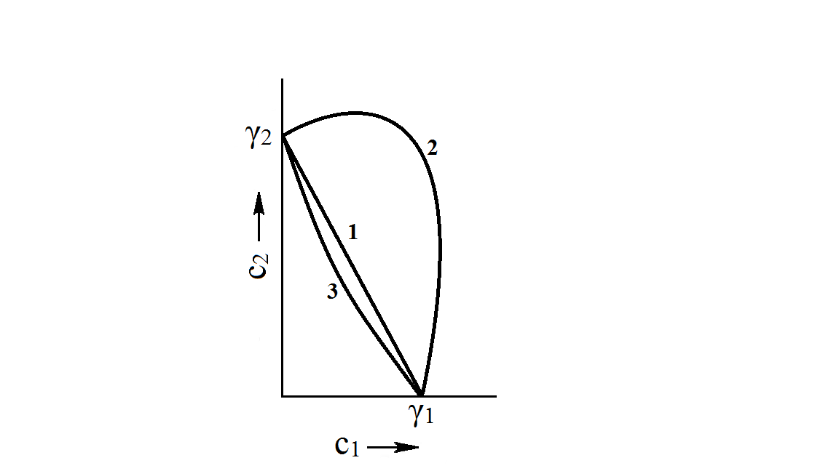

*Электролиттердің антогонизмі.*Коагуляциялағыш қоспада әр электролиттің мөлшері оның коагуляция табалдырығынан артық болады (2-қисық). Фрейндлих бойынша, антагонизмнің себебі бір ион екінші ионның адсорбциялық қабілетін және коагуляциялағыш қасиетін азайтады. Мысалы, AgJ золін Al(NO3)3 +K2SO4 қоспаларымен коагуляциялағанда, антогонизм байқалады.

*Электролиттердің синергизмі.*Электролиттер бір-бірінің әсерін күшейтеді және зольді коагуляциялау үшін олардың мөлшері коагуляция табалдырығынан аз болады (3-қисық). Мұндай құбылыс антогонизмге қарағанда сирек кездеседі. Мысал ретінде H2S гидрозоліне CaCl2 және LiCl қоспасының әсерін алуға болады.

*Зольдердің бір-бірін коагуляциялау.* Бөлшектерінің заряды әртүрлі зольдер бір-бірін коагуляциялайды.

**15.3. Концентрациялық және бейтараптық коагуляция**

Концентрациялық коагуляция коллоидтық ерітінділердің компоненттерімен әрекеттеспейтін электролит концентрациясының артуына байланысты. Мұндай электролиттерді *индифференттік* деп атайды. Олардың иондары мицелланың ядросын толықтырмайды және потенциал анықтаушы иондармен әрекеттеспейді. Индифференттік электролиттер концентрациясының артуымен мицелланың диффузиялық қабаты сығылып, адсорбциялық қабатқа өтеді. Нәтижесінде *ζ*-потенциал азайып, нольге теңесуі мүмкін. *ζ*-потенциалдың кемуімен коллоидтық ерітінділердің агрегаттық тұрақтылығы азайып, *ζ*-потенциалдың критикалық мәнінде коагуляция жүреді. Мұнда термодинамикалық потенциал өзгермейді.

51-сурет. Коагуляцияның және тұрақтылықтың зоналары.

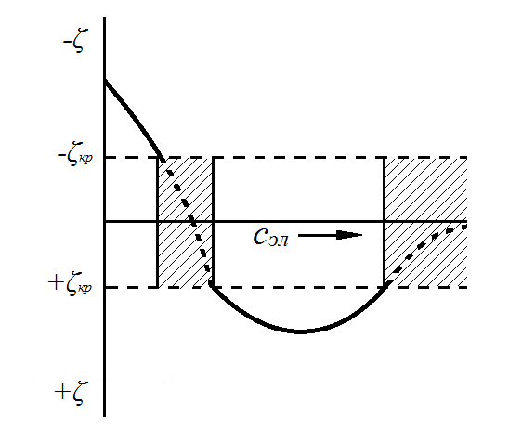

Бейтараптық коагуляция жүргенде енгізілген *индифференттік емес* электролиттердің иондары зарядты бейтараптайды, термодинамикалық потенциал мен электркинетикалық потенциал азаяды. Коллоидтық ерітінділерге көп валентті қарсы зарядталған иондары бар электролит енгізсе, золь басында тұрақты болып, концентрацияның белгілі аралығында коагуляция жүреді, кейін қайта тұрақтанады және электролиттің көп мөлшерінде қайтымсыз коагуляция орын алады (51-сурет).

Бұл құбылыстың механизмін қарастырайық. Басында көп зарядты иондардың мөлшері зольді коагуляциялау үшін жеткіліксіз. Мұнда *ζ*-потенциалдың шамасы критикалық мәнінен үлкен. Электролит мөлшерінің артуымен оның иондары коагуляциялағыш әсер көрсетеді. Концентрацияның осы шама-ларында *ζ*-потенциал –*ζкр*÷ +*ζкр* аралығында өзгереді. Ары қарай концентрацияның артуы коллоидтық бөлшектердің қайта зарядталуына әкеліп, золь тұрақтанады. Бұл зонада (аймақта) ζ > ζкр, электролит концентрациясының артуымен көп зарядты иондар зольді толық және және қайтымсыз коагуляциялайды.

**15.4. Коагуляцияның кинетикасы**

Коагуляция үрдісінде коллоидтық ерітіндідегі бөлшектердің концентрациясы азаяды:

, (15.1)

мұндағы *t* - коагуляция уақыты. Коагуляция жылдамдығы

,  (15.2)

өрнегімен анықталады.

52-сурет. Коагуляция жылдамдығының электролит концентрациясына тәуелділігі

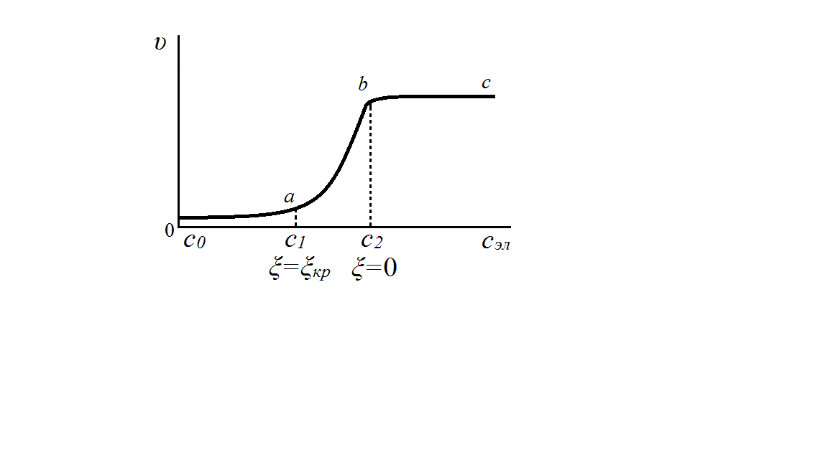

52-суретте электролит концентрациясының артуымен жүретін коагуляция жылдамдығының өзгеруі келтірілген. *0аbвс* қисығында *0а* кесіндісіне жасырын коагуляциясы периоды сәйкес келеді. ζ-потенциалдың критикалық мәніне сәйкестеніп, *а* нүктесінде айқын коагуляция басталады. *аb* кесіндісінде коагуляция жылдамдығы электролит концентрациясына қарай артады, *b* нүктесінен бастап, *υ* тұрақты және электролит концентрациясына тәуелсіз. *b* нүктесінде ζ-потенциал нольге тең болып, *bс* кесіндісі жылдам коагуляцияға сәйкес келеді.

Коагуляция кинетикасының теориясын М. Смолуховский (1911 ж) ұсынған.

М. Смолуховский теориясының қағидалары:

1. Дисперстік бөлшектерң агрегаттану үшін жеткілікті арақашықтыққа дейінжақындауына броундық қозғалыс себепкер болады. Бөлшектердің мұндай жақындау механизмі *перикинетикалық коагуляцияға* сәйкес. Бөлшектер гидродинамикалық күштердің әсерінен де жақындауы мүмкін. Мұндай механизм негізінде өлшемдері әртүрлі дисперстік бөлшектердің қозғалу жылдамдықтарының айырмашылығы жатыр. Мұндай жағдай седиментация мен флокуляцияға тән және оны *ортокинетикалық коагуляция* деп атайды. Смолуховский теориясы перикинетикалық коагуляцияны қарастырады, яғни бөлшектердің жақындауы диффузия коэффициенті мен бөлшектер арасындағы орта қашықтығымен анықталынады.

2. Коагуляцияның әр элементтік актіне тек екі дисперстік бөлшек қатысады. Үш немесе одан да көп бөлшектердің бір кезде соқтығысуының ықтималдығы төмен. Жұптық соқтығысуларды ғана ескеру нәтижесінде коагуляция жылдамдығы бөлшек концентрациясының квадратына пропорционал, яғни коагуляция үрдісін екінші реттілікті химиялық реакция ретінде қарастыруға болады.

3. Коагуляцияға дейінгі коллоидтық ерітінді – монодисперсті жүйе ретінде алынады, яғни барлық бөлшектердің өлшемдері мен броундық қозғалыс жылдамдығы бірдей және бөлшектердің формасын сфералық деп алады.

4. Дисперстік бөлшектердің соқтығысу нәтижесінде екі жағдай орын алу мүмкін:

* Осы бөлшектерден тұратын агрегат түзіледі, яғни коагуляцияның элементтік акты орындалады.
* Бөлшектер жақындап, аз уақыттан кейін, бір-бірінен алшақтайды, мұндай жағдайда коагуляция жүрмейді.

Бірінші жағдайда тұрақты агрегаттар түзіліп, оны *жылдам коагуляция* деп атайды. Жылдам коагуляцияда соқтығысу тиімділігі 100% құрайды. Екінші, баяу коагуляцияның жағдайында мұндай соқтығысу тиімділігі 100% аз.

Жылдам коагуляция. Жылдам коагуляция жағдайын қарастырайық (М.Смолуховский, 1918 ж.). Коагуляцияны екінші реттіліктегі реакция ретінде қарастырып, үрдістің кинетикасын келесі теңдеумен анықтауға болады:

, (15.3)

мұндағы *К* - коагуляция жылдамдығының константасы, м3/с; Перикинетикалық коагуляция үшін *K = 4πDl* (*D* - диффузия коэффициенті, *l* - дисперстік бөлшектер орталлықтарының арақашықтығы).

(15.3)-теңдеуді интегралдау арқылы жылдам коагуляция басталғаннан кейінгі *t* уақытына бөлшектер концентрациясының тәуелділігін табуға болады:

, (15.4)

мұндағы  - золь бөлшектерінің бастапқы концентрациясы (коагуляцияға дейінгі); - көбейтіндісінің өлшем бірлігі с-1.

 (15.5)

шамасын енгізейік, сонда (15.2)-теңдеу келесі түрге келеді:

. (15.6)

Яғни *t = t0* уақытында *ν0* бастапқы концентрация екі есе төмендейді. Сондықтан *t0* шамасын *жартылай коагуляция уақыты* деп атайды.

Жылдам коагуляция теориясы екі дисперстік бөлшек-тердің бірігуі жүретін *l* арақашықтығын анықтауға мүмкіндік береді.

Қарапайым жағдайды қарастырайық. Екі бөлшек те *r* радиусы бірдей сфера күйінде болсын. Диффузия коэффициенті Эйнштейн теңдеуі бойынша

. (15.7)

Жартылай коагуляция уақыты

 (15.8)

және

 (15.9)

тең болады.

Эксперименттік мәліметтер бойынша жүргізілген есептеулер *l/r* ≈ 2,0÷2,5 екенін көрсетеді. Күрделі жүйелер үшін қосымша факторларды ескеру керек. Олардың біреуі – бөлшектердің формасы, анизометриялық бөлшектер үшін коагуляция жылдамдығы сфералық бөлшектермен салыстырғанда бірнеше еселікке өседі. Себебі анизотроптық бөлшектер үшін броундық қозғалыста соқтығысу жиілігі артады.

Баяу коагуляция. Баяу коагуляция кезінде коагуляциялық агрегаттардың түзілуіне дисперстік бөлшектердің соқтығысуының барлығы емес, соқтығысу санының белгілі бір үлесі (*ε*) ғана әкеледі.

*ε* < 1 өлшемсіз коэффициентін *бірігу тиімділігі* деп атайды. Жылдам коагуляцияда *ε* = 1, коагуляция жүрмесе *ε* = 0. Кейбір соқтығысудың тиімсіздігінің себебі дисперстік бөлшектердің бірігуі белгілі энергиялық тосқауылдан өтуіне байланысты.

Н.А.Фукстың (1934) баяу коагуляция теориясында *баяулату коэффициенті* енгізіледі (*W*). Ол баяу коагуляция жылдамдығы (*υs*) жылдам коагуляция жылдамдығынан (*υq*) неше есе аз екенін көрсетеді:

. (15.10)

Баяулату коэффициенті

 (15.11)

теңдеуімен анықталады. Мұндағы *κ=1/δ* (*δ* - қос электрлік қабаттағы қарсы иондардың диффузиялық қабатының қалыңдығы); *l* - сфералық дисперстік бөлшектер орталықтарының арақашықтығы.

Теңдеу көрсеткендей, баяу коагуляция екі жағдайда жүруі мүмкін: энергиялық тосқауылдың үлкен биіктігінде (*U*) және диффузиялық қабат қалыңдығының артуымен.

**15.5. Коалесценция**

Коалесценция дегеніміз тура және кері эмульсиялар мен аэрозольдердегі (тұмандарда) тамшылардың, көбіктер мен газды эмульсиялардағы газ көпіршіктерінің өздігінен бірігу процесі.

Коалесценция нәтижесінде дисперстік бөлшектер (тамшылар мен көпіршіктер) іріленеді, сондықтан дисперсті жүйеде седиментациялық тұрақсызға айналады. Ірі газ көпіршіктері және тығыздығы *ρd* дисперсиялық ортаның тығыздығынан *ρ0* аз болатын тамшылар жүйенің бетіне қалқып шығады. Егер тамшылардың тығыздығы дисперсиялық ортаның тығыздығынан үлкен болса (*ρd > ρ0*), коалесценция тамшылардың седиментациясына әкеледі. Мұндай жағдай кері эмульсияларға тән.

Яғни коалесценция дисперсті жүйені (эмульсияны, көбікті, аэрозольді) құрайтын фазалардың бөлінуіне әкеледі. Нәтижесінде дисперсті жүйе жойылады. Ол өзінің негізгі қасиеттерін – дисперстік бөлшектердің өлшемдерін, олардың дисперсиялық ортадағы тепе-теңдікті таралуын және дисперстік фазаның микрогетерогенділігін жоғалтады.

Эмульсиялар мен көбіктер ұзақ уақыт өмір сүру үшін коалесценцияны болдырмайтын (кедергі жасайтын) тиімді тұрақтандыру әдістері керек.

Көптеген практикалық жағдайда, керісінше жылдам коалесценция мен фазалардың бөлінуі қажет.

Коалесценция термодинамикасының себебі (коагуляция сияқты) барлық лиофобты дисперсті жүйелердің агрегаттық тұрақсыздығына жатыр. Тұрақсыздық өлшемі ретінде дисперстік жүйенің Гельмгоьц энтальпиясының артық мөлшері, яғни жүйенің беттік бос энергиясы алынады:

, (15.12)

мұндағы *σ*12 – дисперстік фаза мен дисперсиялық ортаның бөлу шекарасындағы беттік керілу, *sd* – меншікті аудан, *md* - дисперстік бөлшектердің жалпы массасы.

Коагуляция кезінде Гельмголц энтальпиясының артық мөлшері азаяды: *dFn/dt* < 0.

Коагуляция мен коалесценция термодинамикасының себебі бірдей болғанымен, бұл коллоидтық үрдістердің механизмдері әртүрлі. Коагуляция кезінде қатты бөлшектер бірігіп, ірі агрегаттар түзеді, бірақ әр бөлшектің бастапқы түрі мен өлшемі өзгермейді. Яғни беттік энергияның азаюы меншікті беттің азаюынан емес, жақындаған бөлшектердің арасындағы жұқа сұйық пленканың беттік керілуі төмендегенінен жүреді. Керісінше, сұйықтықтың тамшылары мен газ көпіршіктері бір-бірімен бірігіп үлкен бір тамшы, не көпіршік түзеді. Сондықтан коалесценцияның себебі – меншікті беттің азаюы.

Коалесценцияның мұндай механизмін есептеу арқылы көрсетуге болады. Ол үшін көлемі бірдей екі сфералық тамшылардың бірігуінің қарапайым жағдайын қарастырайық:

, (15.13)

мұндағы *r1* – тамшының радиусы. Олардың жалпы ауданы .

Екі тамшы біріккеннен кейін, көлемі *V*2 = 2*V*1, радиусы , ауданы  шамасына дейін өзгеріп, біріккеннен кейін  шамасына, яғни бастапқы мәнінен ≈40 % кемиді.

Көп сатылы коалесценция үрдісін қарастырайық.

Бірінші саты – екі тамшының (газ көпіршігінің) бір-біріне жақындап, жанасу нүктесінің пайда болуы.

Екінші саты – жанасу нүктесінде түрі ойыс менискіге сәйкес жіңішке пленка түзіледі, оның түзілуі жалпы ауданның ұлғаюына байланысты, яғни жұмысты қажет етеді. Мұндай жұмыс тамшылардың кинетикалық энергиясының есесінен жұмсалады. Екі тамшы соқтығысқанда, біреуі болса да қозғалып, оның жылдамдығы диффузия коэффициентімен анықталады.

Үшінші саты – сұйықтық бір тамшыдан екінші тамшыға ағады. Ағудың себебі жанасқан тамшылардағы капиллярлық қысымдардың айырмашылығы. Мұндай жағдайда тамшылардың радиустарының бірдей болмауы маңызды роль атқарады.

Егер *r*A <*r*B, пленка түзілгенде, *p*A >*p*B дисперстік фазаның сұйықтығы А тамшысынан В тамшысына аға бастайды. Нәтижесінде А тамшысының көлемі мен радиусы кемиді: *dV*A< 0, *dr*A < 0. Керісінше, В тамшының көлемімен радиусы ұлғаяды: *dV*B> 0, *dr*B > 0. Ағу кезінде капиллярлық қысымдар айырымы ∆*p*=*p*A-*p*B өсіп, ағыс жылдамдығы артады да тамшылардың бірігуі өте тез – секундтың ондық бөлігінде жүреді.

Сондықтан, коалесценцияны лимиттеуші сатысы – тамшылардың соқтығысуы. Бастапқы эмульсияның дисперс-тілігі неғұрлым жоғары болса, соғұрлым броундық қозғалысының жылдамдығы үлкен, соқтығысулары жиі болады. Мұндай жағдайда коалесценция жылдам кинетикасын коагуляцияға сәйкес  теңдеуімен анықтауға болады. Мұндағы *ν0*- бастапқы эмульсияның көлем бірлігіндегі тамшылар саны.

Тамшылардың коалесценция жылдамдығы олардың соқтығысу жиілігіне байланысты болғандықтан, үрдіске дисперсиялық ортаның тұтқырлығы әсер етеді: тұтқырлықтың артуымен тамшылардың жақындасуы баяулайды.

Таза сұйықтықтардың эмульсияларындағы коалесценция кинетикасын талдау келесі қорытындыға әкеледі: тамшылардың соқтығысуын тоқтату мүмкін емес. Сондықтан эмульсиялардың тұрақтылығын екінші сатыны тоқтату арқылы қамтамасыз етуге болады.

Эмульсияларды тұрақтандырудың тиімді тәсілі – тамшылардың бетінде құрылым-механикалық тосқауылдың түзілуі. Мұндай тосқауылдар әртүрлі жолмен пайда болуы мүмкін. Негізгілері – гидрофильді-липофильді балансы сәйкес БАЗ-ң адсорбциясы; жоғары молекулалы БАЗ-дар мен биополимерлердің жұқа құрылымдалған қабаттарының түзілуі; дисперстік фаза сұйықтығын жақсы жұқтыратын заттың қатты бөлшектерін тамшылардың бетіне қондыру.

**Өзін-өзі бақылауға арналған сұрақтар**

1. Коагуляция үрдісін сипаттаңыз.
2. Коагуляцияның негізгі сатыларын атаңыз.
3. Коагуляция ережелерін келтіріңіз.
4. Электролит қоспалары коагуляцияға қалай әсер етеді?
5. Смолуховскийдің жылдам коагуляция теориясының негізгі айтыңыз.
6. Жартылай коагуляция уақытының физика-химиялық мәнін түсіндіріңіз.
7. Коагуляцияда тұрақтылық зоналары қай жағдайда орын алады?
8. Фукс теориясын сипаттаңыз.
9. Коалесценцияның коагуляцияда айырмашылығы неде?
10. Коагуляцияның негізгі сатыларына сипаттама беріңіз.

**16. Дисперсті жүйелердің тұрақтылығы**

**16.1. Негізгі қағидалары**

Дисперсті жүйенің тұрақтылығы оның негізгі екі параметрлерінің – дисперстілігі мен диффузияның нәтижесінде ортадағы тепе-теңдікті таралуының өзгермеуіне байланысты.

Термодинамикалық тұрақсыздыққа қарамастан лиофобты коллоидтар кинетикалық тұрақтылықты көрсетіп, ұзақ уақытқа дейін өзгермейді. Мұндай жүйелер метастабилді (метатұрақты) күйде болып, бөлшектердің бірігуіне кедергі жасайтын потенциалды тосқауылы өте жоғары.

Тұрақтылықтың негізгі екі түрі бар – седиментациялық және агрегаттық.

*Агрегаттық тұрақтылық* деп жүйенің өзінің дисперстілігі мен өзгешелігін сақтау қабілетін айтуға болады.

*Седиментациялық тұрақтылық* дегеніміз – ауырлық күшіне қатысты дисперстік фазаның тұрақтылығы. Бұл тұрақтылықтың бұзылуына келесі үрдістер әкелуі мүмкін:

* төмен (дөрекі) дисперсті жүйелердегі шөгу;
* дисперстік фазаның кіші бөлшектерін изотермиялық айдау арқылы ірі бөлшектерге айналдыру және олардың шөгуі;
* дисперстік фазаның коагуляциясына әкелетін бөлшектердің бірігуі.

*Фазалық тұрақтылық*. Көптеген жағдайда қатты дисперстік бөлшектердің құрылымы тепе-теңдіксіз болады. Мұндай жүйелерде дисперстік бөлшектердің құрылымы өзгеріп, өлшемдері өзгермейді.

*Тұрақтылықтың факторларын* кинетикалық және термодинамикалық деп бөледі.

1. Электрстатистикалық факторлар – беттік қабатта ҚЭҚ түзілу нәтижесінде Липпман теңдеуі бойынша фазааралық керілу төмендеуіне байланысты.
2. Адсорбциялық-сольваттық фактор Гиббс және Дюпре теңдеулеріне сәйкес дисперстік фазаның ортамен әрекеттесу нәтижесінде фазааралық керілудің төмендеуіне байланысты.
3. Энтропиялық фактор жоғарыдағы екі факторға қосымша болып дисперстік фаза броундық қозғалысқа ұшырайтын ультрамикрогетерогенді жүйелерде пайда болады. Бұл фактор дисперстік фазаның көлемде таралуына байланысты.
4. Құрылым-механикалық фактор кинетикалық факторға жатады. Бөлшектердің бетінде серпімділігі және механикалық беріктігі үлкен пленкалардың түзілуіне байланысты. Мұндай пленкаларды бұзу үшін белгілі энергия мен уақыт қажет. Бірінші екі факторды да осы факторға жатқызуға болады, себебі олар да серпімді беттік қабаттардың пайда болуына қолайлы жағдай туғызады.
5. Гидродинамикалық факторлар ортаның тұтқырлығы мен фазалардың тығыздығының өзгеруінен коагуляция жылдамдығын төмендетеді.
6. Аралас факторлар реалды жүйелерге тән. Көбінесе, агрегаттық тұрақтылықты бірнеше факторлардың әсері қамтамасыз етеді. Жоғары тұрақтылық термодинамикалық және кинетикалық факторлар әсер еткенде байқалады, фазааралық керілудің төмендеуімен қатар бөлшектер арасындағы пленкалар құрылым-механикалық қасиеттерді көрсетеді.

**16.2. Ажыратушы қысым**

Қалыңдығы 101-103 нм болатын жұқа сұйық пленкалардың коллоидтық химиядағы маңызы зор. Өлшемдердің осы аралығы заттың дисперсиялық күйіне тән.

Дисперсті жүйенің түріне байланысты сұйық пленкаларды төрт топқа бөлуге болады:

1. *Көбік пленкалары* – көбіктердегі газ ұяшықтарының арасындағы сұйық пленкалар.
2. *Эмульсиялық пленкалар* – эмульсиялардағы дисперстік фаза тамшыларының арасындағы сұйық дисперсиялық ортаның пленкалары.
3. Қатты бөлшектердің арасындағы *сұйық пленкалар*. Коагуляцияның нәтижесінде біріккен бөлшектердің арасындағы сұйық пленкалар.
4. *Жұқтырғыш пленкалар*, сұйықтық қатты дененің бетіне толық жұққанда пайда болады.

Көбіктер, эмульсиялар және коагуляциялық агрегаттардағы пленкаларды симметриялық деп атайды, себебі олар бір агрегаттық күйде болатын тамшылар, көпіршіктер немесе бөлшектердің арасында орналасады. Жұқтырғыш пленкалар симметриялық емес (ассимметриялық) деп аталады.

Жұқа сұйық пленкалардың термодинамикалық қасиеттерінің осы сұйықтықтың ұлкен көлемінің беттік қабатына қарағанда айтарлықтай айырмашылығы (өзгешелігі) бар. Мұндай ерекше қасиеттерді сандық түрде қосымша термодинамикалық параметр – ажыратушы қысым (*Π*, Па) сипаттайды. Бұл ұғымды Дерягин теориялық күйде дәлелдеп, ұсынған.

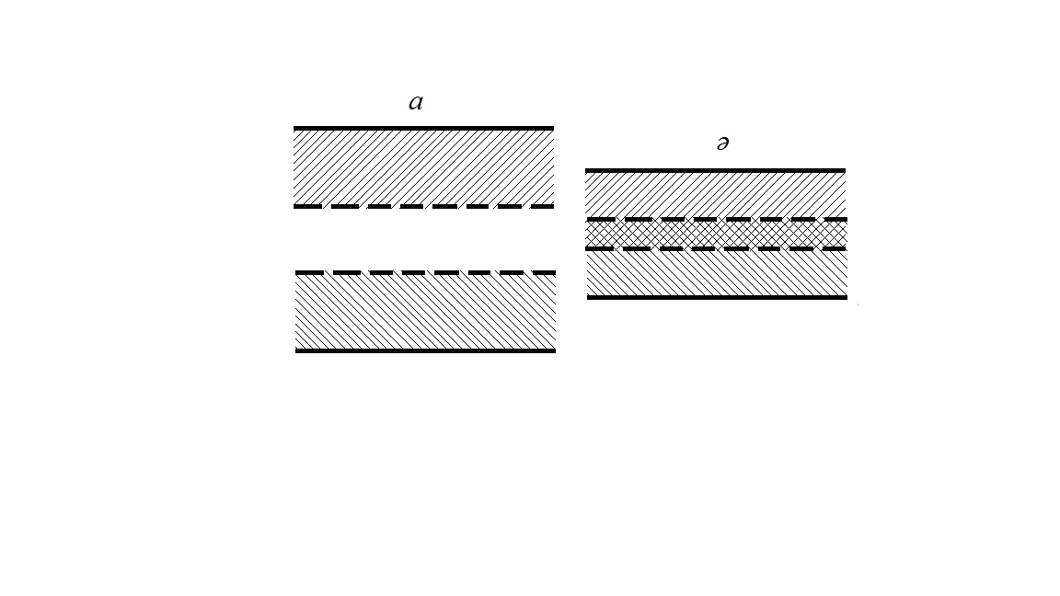

53-сурет. Қатты бөлшектердің арасындағы жұқа қабыршықтар

Ажыратушы қысымның пайда болу себептерін қарастырайық.

Жұқа пленкада фазааралық зоналар айқаспаған жағдайда пленкадағы қысымның фазадағы қысымнан айырмашылығы жоқ. Сондықтан пленка қалыңдығының өзгеруіне тепе-теңдікті жұмыс жұмсалмайды (53-сурет, *а*).

Беттік қабаттар айқасқанда бұл жағдай өзгереді (53-сурет, *ә*). Жұқа пленкадағы гидростатикалық қысым осы пленканы құрайтын көлемдік фазаның қысымынан артық болады. Көлемдік фазамен термодинамикалық тепе-теңдікте болғанда, осы пленкадағы қосымша қысым *ажыратушы қысым* деп аталады. Мұндай қысымның белгісі теріс те, оң да болуы мүмкін. Қысым теріс болғанда, пленка жұқарады.

Ажыратушы қысымды өлшеу үшін сыртқы күштер арқылы осы қысымды теңестіру керек. Онда теңестіру жолына (тәсіліне) қарай ажыратушы қысымды бағалау үшін пленканың бетіндегі қосымша қысымды немесе көлемдік фазадағы қысымның азаюын алуға болады. Екі жағдайда да пленка мен оны қоршайтын фазалар термодинамикалық тепе-теңдікте болып, ажыратушы қысым *Π* пленка бетіндегі қысым *Р1* мен көлемдік фазадағы *Р0*қысымның айырымына тең болады:

*П(h) = Р1 - Р0,* (16.1)

мұндағы *h* – пленканың қалыңдығы.

Бұл анықтаманың физикалық мәнін түсіну үшін үш жағдайды қарастырайық.

1. *Екі параллель орналасқан табақшаның арасындағы қабат* (54-сурет)*.* Ажыратушы қысым қабат қалыңдығының тепе-теңдікті мәнін сақтайтын аудан бірлігіне әсер ететін күшке тең. Мұнда *N* белгісі *П(h)* белгісіне сәйкес келеді. Өлшеулердің дәлдігін тепе-теңдіктің тұрақтылығы қамтамасыз етеді.

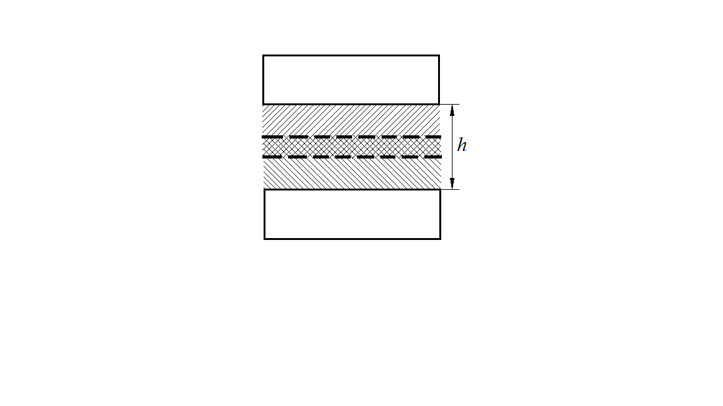

54-сурет. Екі параллель

пластинканың арасындағы пленка

Егер  шарты орындалса, қабат қасиеттеріне байланысты тепе-теңдік өздігінен тұрақтанады.

Егер керісінше  шарт орындалса, қабат тұрақсыз болады. Бұл шарт, мысалы, табақшалар арасындағы газ немесе вакуум қабатына қатысты орындалады.

*П(h)* мәндерін дәлірек өлшеу үшін қалыңдықтың өзгеруімен сыртқы күш *N* ажыратушы қысымға қарағанда тезірек өзгеру керек, басқаша айтқанда  шарты орындалу керек.

1. *Қатты дененің жазық бетіндегі көлемдік фазамен байланысатын жұқа пленка*. Мұндай жағдай, мысалы, шыны табақша мен газ көпіршігінің арасындағы жұқа пленка күйінде орындалуы мүмкін (55-сурет). Егер ажыратушы қысымның анықтамасындағы *Р1 - Р0* айырымын Лаплас теңдеуіндегі айырымға алмастырсақ, пленкадағы ажыратушы қысым келесі өрнекпен анықталады:

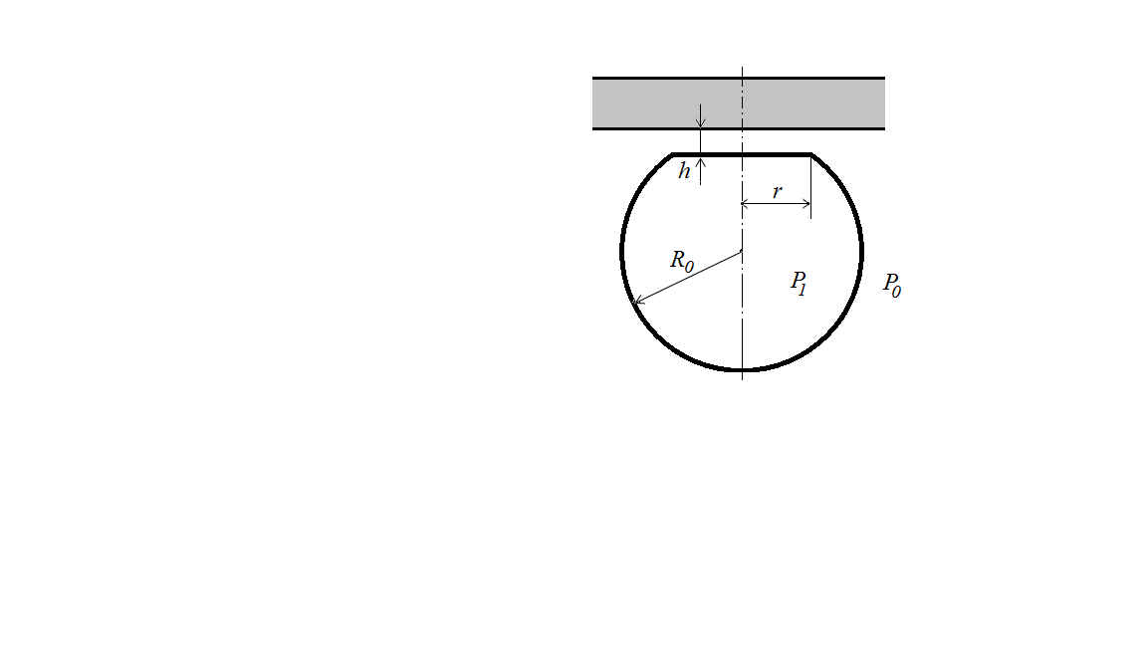

55-сурет. Қатты бетпен газ көпіршігінің арасындағы сұйық пленка

*П(h) = Kσ,* (16.2)

Мұндағы *К = 2/R0* – газ көпіршігі мен сұйық фаза арасындағы бөліну бетінің қисықтығы; *σ* – беттік керілу.

Яғни тепе-теңдікті жағдайда ажыратушы қысым көпіршіктегі капиллярлық қысымға тең болады. Көпіршіктің өлшемін (радиусын) өзгерту арқылы *П(h)* шамасын өзгертуге болады.

3. *Екі газды фазалар арасындағы сұйық пленкалар* (56-сурет). Мұндай жағдайда пленканы шектейтін екі бет те тегіс болады. Газдың *Р1* сыртқы қысымының әсерінен 2 мен 3 шыны қабырғалардың арасындағы саңылаудан ығысып шығады. Нәтижесінде 5 сақиналы мениск қоршаған 4 жазық доғал пленка түзіледі. Пленка көлемдік фазаның бөлігі болып табылады, сондықтан ажыратушы қысым анықтама бойынша *Р1-Р0* айырымымен өрнектеледі.

56-сурет. Екі газды фазалар арасындағы сұйық пленкалар

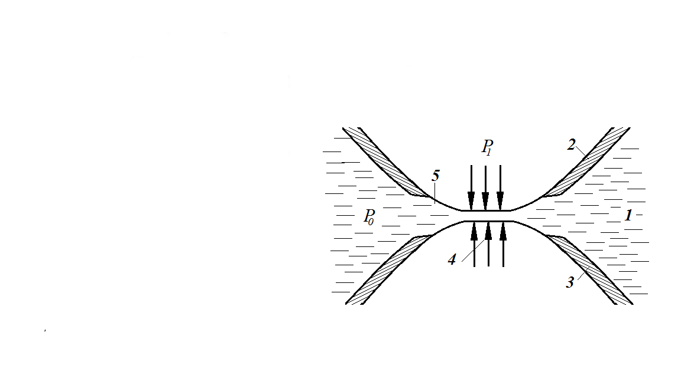

Дерягин мектебі дамытқан тұрақтылық теориясы бойынша, ажыратушы қысым төрт қосындыдан тұрады:

1. Электрстатикалық қосынды қос электрлік қабаттардың өзара айқасуына байланысты. Ол аттас зарядталған бөлшектер жақындағанда оң үлес қосады.
2. Ван-дер-ваальс тартылу күштеріне байланысты молекулалық қосынды ажыратушы қысымға теріс үлес қосады. Кейбір жағдайда бөлшектердің (әсіресе, әртүрлі зарядталған) әрекеттесу нәтижесінде таңбасын өзгерту мүмкін.
3. Молекулалық (адсорбциялық) қабаттар айқасқанда пайда болатын ажыратушы қысымның адсорбциялық құрамшысы. Мұндай қабаттардағы концентрацияның артуы пленкаға қарай бағытталған осмостық ағыстың пайда болуына әкеледі. Адсорбциялық қабаттар айқасқанда, энтропияның төмендеуінен жүйенің бос энегиясы артады, яғни бөлшектер тебіседі.
4. Құрылымды құрамшысы еріткіштің ерекше құрылымды шекаралық қабаттарына байланысты. Бұл құрамшысы лиофилденген жүйелерде пайда болып, белгісі оң. Бірақ кейбір жағдайда (мысалы гидрофобты әрекеттесулер үшін) бұл қосынды теріс үлес қосуы мүмкін.

Соңғы үш топты молекулалық күштердің әсеріне жатқызуға болады. Молекулалық күштердің ішіндегі дисперсиялық әрекеттесулер негізгі роль атқарады.

Дисперсиялық әрекеттесулердің энергиясы (*Ud*, Дж/м2) Гамакер теңдеуімен анықталады:

, (16.3)

мұндағы *А11*– Гамакер константасы, Дж; Гамакер константасы әрекеттесетін фазалардың көлем бірлігіндегі молекулалар санына *n*, молекулалардың полярлануымен *α* ионизация энергиясына *hν0* (*h* – Планк тұрақтысы; *ν0*– зарядтар тербелісінің сипаттамалық жиілігі) тәуелді:

. (16.4)

Қатты табақшалар сұйықтықта болатын жағдай күрделі депсаналады. Онда молекулааралық әрекеттесулерді сипаттау үшін Гамакердің күрделі константасын қолданады:

, (16.5)

мұндағы *А1, А2*– қатты және сұйық фазалар үшін Гамакер константалары.

Беттік керілуге негізгі үлесті дисперсиялық әрекеттесулер қосатын заттар үшін Гамакер константасы келесі теңдеулерден анықталады:

, (16.6)

, (16.7)

мұндағы *r11* – молекулалардың арасындағы қашықтық.

Ажыратушы қысымның электрстатикалық құрамшысы. Дисперстік бөлшектер жақындағанда қарсы иондардың диффузиялық таралу нәтижесінде электрстатикалық тебісу пайда болады. Сондықтан коллоидтық ерітінділердің тұрақтылығында негізгі қызметті ҚЭҚ атақарады. Дисперсті жүйелердің сандық тұрақтылық теориясының дамуында дисперстік бөлшектерді бөлетін электролит қабыршығының қалыңдығы мен осы қабыршықтағы ҚЭҚ қасиеттерін байланыстыру керек.

Осыған байланысты келесі жағдайды қарастырайық (57-сурет). Екі бөлшек бір-біріне жақындап, қалыңдығы *h* < 2*δ* болатын жазық параллель қабыршық түзеді. Электролиттің сұйытылған ерітінділерінде *δ* қалыңдығы 0,1-1мкм құрайды, яғни оны дисперстік бөлшектердің *d* өлшемдерімен салыстыруға болады. *h* < 2*δ* шартында әр бөлшекті қоршайтын қарсы иондардың қабаттары бір-бірімен айқасады. Сондықтан мұндай қабыршықтағы электролиттің концентрациясы жалғыз бөлшектің қабатына қарағанда өзгеше болады. нәтижесінде диффузиялық қабаттың екі сипаттамасы да өзгереді: *φ* потенциалының және *ρV* заряд тығыздығының *х* қашақтығына тәуелділігі.

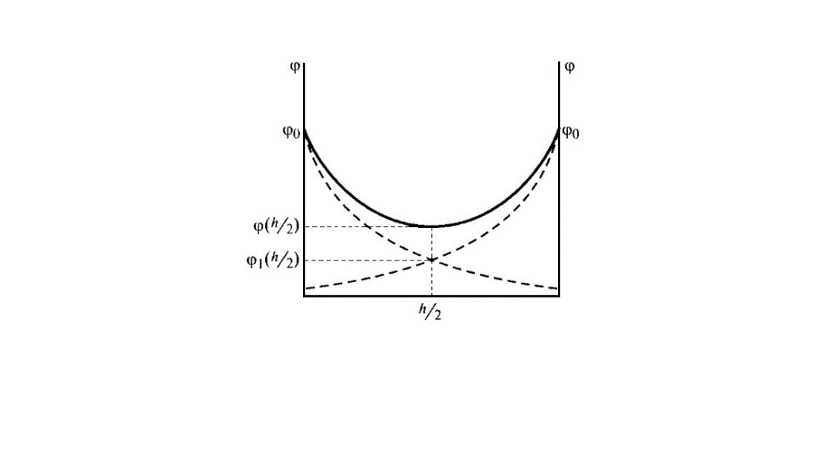

57-сурет. Қалыңдығы һ болатын электролит ерітіндісінің жұқа қабыршығындағы φ потенциалы

Бөлшектердің электрстатикалық тебісуін есептеу үшін потенциал *φ* мен тығыздықтың *ρ* қабыршық ортасындағы, яғни  болғандағы, мәндері қажет. Бұл шамаларды есептеу үшін суперпозиция принципін қолданады. Осы принцип бойынша, қабыршық ортасындағы *φ(h/2)* потенциал *φ1(h/2)* потенциалдар қосындысына тең болады (мұндағы *φ1* – жеке бөлшектің ҚЭҚ потенциалы). Электрлік заряд тығыздығын *ρV(h/2)* да дәл осылай анықтайды:



; . (16.8)

Жұқа қабыршықтағы қос электрлік қабат құрылымының негізгі айырмашылығы *φ* потенциалы нольге дейін азаймайды.

 көбейтіндісі электрстатика заңдары бойынша, дисперстік бөлшектердің арасындағы қабыршық ортасындағы (*Ue*, Дж/м3) электрстатикалық тебілу энергиясының тығыздығын анықтайды. Яғни *Ue*тығыздығының нәтижесінде қабыршықта ажыратушы қысым пайда болады. Бірақ ажыратушы қысымның молекулалық құрамшысына қарағанда, электрстатикалық құрамшысы оң болады *Πе* > 0. Физикалық мәні бойынша, электрстатикалық құрамшы дисперстік бөлшектердің жақындауына кедергі жасайды. Ажыратушы қысымның термодинамикалық анықтамасы бойынша,

, (16.9)

мұндағы *Ue* – қабыршықтағы беттік энергияның артық мөлшерінің электрстатикалық құрамшысы.

Осыдан *Ue* энергиясының қабыршық қалыңдығымен байланысы шығады:

. (16.10)

Мұндағы  - Дебай параметрі

Ажыратушы қысымның электрстатикалық құрамшысы туралы түсінік коллоидтық жүйелердің тұрақтылық теориясының негізгі қағидаларына жатады.

**16.3. Коллоидтық ерітінділердің тұрақтылық теориясы**

Дисперсті жүйелердің тұрақтылық теориясының негізгі мәселесі дисперстік бөлшектердің бірігу себептері мен механизмін және агрегацияға кедергі жасайтын факторларды анықтауда. Мұндай теорияны гидрофобты зольдер үшін 1940 ж. Б.В. Дерягин мен Л.Д. Ландау, кейінірек 1946 ж. Э. Фервей мен Т.Овербек ұсынды. Әдебиетте бұл теория *ДЛФО (DLVO) теориясы* деп аталады.

Электролит ерітіндісінің жұқа қабыршығы арқылы бөлінген екі дисперстік бөлшекке әсер ететін күштерді есептеу ДЛФО теориясының негізгі орынын алады. Теорияның басты қағидасы – бөлшектерге екі ғана күш әсер етеді. Біреуі (*fd*) – бөлшектердің тартылуы; мұндай күшті дисперсиялық әрекеттесулер туғызады. Екіншісі (*fe*) – бөлшектердің электрлік тебісуі, ол бірдей беттік зарядта пайда болады. Осы күштердің қатынасына байланысты коллоидтық ерітіндінің сипаты екі түрлі болуы мүмкін.

1. Егер тартылу күші басым болса, дисперстік бөлшектер бір-іріне жақындайды, олардың арасында контакт пайда болып, бөлшектер ірі агрегатқа бірігеді, яғни мұндай жағдайда коагуляция прцесінің элементтік акті орындалады.
2. Егер электрстатикалық күш басым болса, бөлшектер бірігетіндей қашықтыққа жақындай алмайды да коагуляция жүрмейді.

Яғни ДЛФО теориясында дисперсті жүйенің тұрақтылығын қамтамасыз ететін негізгі фактор болып дисперстік бөлшектердің электрстатикалық тебілуі болып табылады.

Коагуляция жағдайын есептеу үшін қосымша шарттар қабылданады. Біріншісі – бөшектердің формасы призмалық және олар қалыңдығы *h* болатын жазық параллель қабыршықпен бөлінеді. Екіншісі – бөлшектер қабыршыққа қатысты перпендикуляр бағытта қозғалады және бөлшектерге жоғарыдағы екі күш қана әсер етеді. Яғни броундық қозғалыс ескерілмейді. Тұрақтылық шарттарын есептеу үшін тартылу және тебісу күштерінің орнына олардың энергияларын алған қолайлы.

Табақша (пластина) формасындағы бөлшектердің әрекет­тесу энергиясы

$$\text{U=2}{\text{ε}}_{\text{0}}\text{εκ}{\text{φ}}_{\text{δ}}^{\text{2}}{\text{e}}^{\text{-}ϰ\text{h}}\text{-}\frac{{\text{A}}^{\text{*}}}{\text{12π}{\text{h}}^{\text{2}}}$$

теңдеуімен анықталады, мұндағы *ε0* – электрлік тұрақты; *ε* – диспер­сиялық ортаның салыстырмалы диэлектрлік өтімділігі; *φ*δ – диффузиялық қабаттың электрлік потенциалы; *ϰ* – диффузиялық қабаттың қалыңдығына кері шама; *А\** – Гамакер константасы.

Жазық параллель табақшалардың әрекеттесу энергиясы Дж/м2 бірлігінде есептеледі. Теңдеудегі *А\** тұрақтысы дисперс­тік бөлшектер мен дисперсиялық ортаның табиғатын бейне­лейтін күрделі константа. Екі фазалық жүйелер үшін оны

$${\text{A}}^{\text{*}}\text{=}{\text{A}}_{\text{1}}\text{+}{\text{A}}_{\text{2}}\text{-2}{\text{A}}_{\text{12}}$$

қатынасы арқылы жазуға болады, мұндағы *А1* – дисперстік фазаның гамакер константасы; *А2* – дисперсиялық ортаның Гамакер константасы; *А12* – дисперсті фаза мен дисперсиялық ортаның өзара әрекеттесуін көрсететін константа.

Табақшалы бөлшектердің арақашықтығы ( $h≥20 нм)$ мен потенциалдарының $({\text{φ}}_{\text{δ}}\text{>25 мВ})$ үлкен мәндерінде олардың әре­кеттесу энергиясы

$$\text{U=}\frac{\text{64}{\text{c}}_{\text{0}}\text{RT}}{ϰ}{\text{γ}}^{\text{2}}{\text{e}}^{\text{-}ϰ\text{h}}\text{-}\frac{{\text{A}}^{\text{*}}}{\text{12π}{\text{h}}^{\text{2}}}$$

теңдеуімен анықталады, мұндағы *с*0 – дисперсиялық ортадағы қарсы иондардың концентрациясы; $γ=\frac{\text{exp}\left[\text{zF}{\text{φ}}_{\text{δ}}\text{/(2RT)}\right]\text{-1}}{\text{exp[zF}{\text{φ}}_{\text{δ}}\text{/(2RT)]+1}}$; *z* – қарсы иондардың заряды.

Дисперсті жүйелердегі бөлшектердің беті көбінесе қисық болады (сфералық, эллипсоидтық, цилиндрлік формадағы бөл­шектер). Осындай бөлшектердің әрекеттесуін қарастырғанда олардың бір-біріне қарай орналасуы мен қисықтық радиусын ескеру керек. Сондықтан сфералық бөлшектердің әрекеттесу энер­гиясын

$$\text{U=2}\text{π}{\text{ε}}_{\text{0}}\text{εr}{\text{φ}}_{\text{δ}}^{\text{2}}\text{ln}\left[\text{1+}\text{exp}\left(\text{-}\text{ϰ}\text{h}\right)\right]\text{-}\frac{{\text{A}}^{\text{*}}\text{r}}{\text{12}\text{h}}$$

теңдеуі бойынша есептеуге болады. Бұл теңдеуді бөлшектердің радиусы диффузиялық қабаттың қалыңдығынан ( $λ=\frac{\text{1}}{ϰ}\text{)}$ айтар­лықтай үлкен болғанда ғана қолданылады.

. (16.12)

*U=f(h)* тәуелділігінің графиктік түрі 58-суретте келтірілген.

Тебілу мен тартылу күштерінің таңбалары және олардың сұйық қабыршық қалыңдығына тәуелділіктері әртүрлі. Тебілу күші экспоненциалды заңға, ал тартылу күші – дәрежелік заңға сәйкес өзгереді.

Сондықтан аз қашықтықта (*h→0*) тартылу басым жүреді (*Ud→∞*). Үлкен қашықтықтарда да тартылу басым болады, себебі *1/h2* дәрежелік функциясы экспонентаға(*exp(-κh)*) қарағанда баяу кемиді. Орташа қашықтықтарда *U=f(h)* қисығында максимум пайда болады. Ол бөлшектердің жақындауы мен бірігуіне кедергі жасайтын энергиялық (потенциалдық) тосқауылды құрайды. Бұл тосқауылдың биіктігі неғұрлым үлкен болса, соғұрлым коллоидтық ерітіндінің агрегаттық тұрақтылығы жоғары болады.

58-сурет. Бөлшектердің әрекеттесу энергиясының өзгеруі

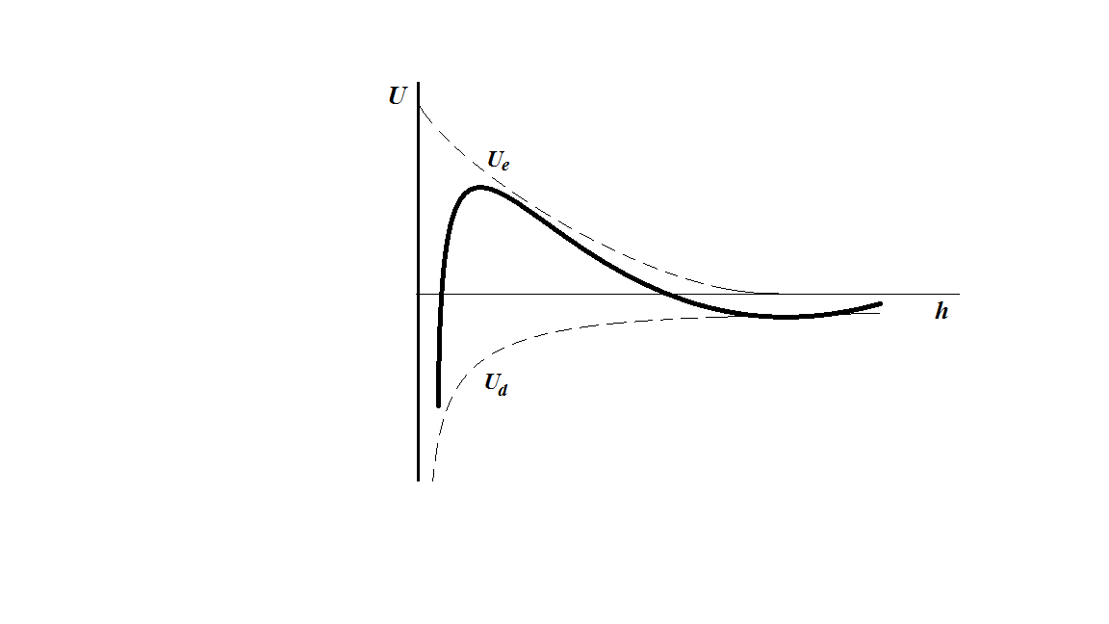

Теңдеу мен графиктің талдауы дисперсті жүйе сипатының үш жағдайын қарастыруға мүмкіндік туғызады.

І. Егер тосқауыл биіктігі мен екінші минимумның тереңдігі айтарлықтай болмаса (≤ *kT*), бөлшектер бір-біріне жақындап, жүйенің энергиясы *U* бірінші минимумның тереңдігіне сәйкес мөлшерге (шамаға) жетеді. Яғни коагуляция жақын әрекеттесу нәтижесінде, бірінші шұңқырдың жеткілікті тереңдігінде жүреді.

Мұндай жүйелер тұрақсыз болады және көптеген жағдайда коагуляция қайтымсыз жүреді, себебі бірінші минимумның тереңдігі *kT* мәнінен анағұрлым үлкен.

ІІ. Егер тосқауыл биіктігі жоғары (>>*kT*), ал екінші минимумның тереңдігі аз болса (≤ *kT*), бөлшектер бөгеуден өте алмай бір-бірімен әрекеттеспей алшақтап кетеді. Мұндай жағдай агрегатты тұрақты жүйеге тән.

ІІІ. Егер екінші минимум өте терең (жеткілікті) болса, онда бөгеу биіктігіне қарамастан екі бөлшектің алыс әрекеттесуі орын алады (жүреді) (2*h*≈102 нм). Мұндай кезде өзгеше иілгіш байланыс түзіледі – екі бөлшек не алшақтап кетпейді, не бірікпейді, «жұп» күйінде броундық қозғалысқа сонымен қатар байланыс бойымен тербелмелі қозғалысқа ұшырайды. Бұл жұпқа басқа бөлшектер қосылып, «үштіктер» және одан да күрделі құрылымдар түзілу мүмкін. Мұндай үлкен қашықтықта байланысқан бөлшектер фазалық тұрақтылыққа ие болып, жүйе өзінің дисперстілігі мен меншікті ауданын сақтап қалады.

**Өзін-өзі бақылауға арналған сұрақтар**

1. Дисперсті жүйелердің тұрақтылығының түрлерін атаңыз.
2. Тұрақтылық факторларын сипаттаңыз.
3. «Ажыратушы қысым» ұғымына анықтама беріңіз.
4. Ажыратушы қысымды анықтау тәсілдерінің мысалдарын келтіріңіз.
5. Ажыратушы қысымның құрамшыларына сипаттама беріңіз.
6. Ажыратушы қысымның молекулалық құрамшысының мәнін түсіндіріңіз.
7. Ажыратушы қысымның электрстатикалық құрамшысының сипаттаңыз.
8. ДЛФО теориясының негізгі қағидалары мен шарттарын түсіндіріңіз.
9. Бөлшектер арасындағы әрекеттесудің потенциалдық энергиясын сипаттаңыз.

**17. ДИСПЕРСТІ ЖҮЙЕЛЕРДІҢ ҚҰРЫЛЫМ ТҮЗУІ МЕН ҚҰРЫЛЫМ-МЕХАНИКАЛЫҚ ҚАСИЕТТЕРІ**

**17.1. Дисперсті жүйелердегі құрылымдар**

Дисперсиялық ортасы сұйық дисперсті жүйеде пайда болатын құрылымның түрі агрегаттық тұрақтылығымен анықталады. Құрылымдар дисперстік фаза бөлшектерінің арасындағы тартылу не тебілу күштеріне байланысты.

Егер тартылу күштері басым болса, бірінші типтегі құрылымдар түзіліп, дисперсті жүйеде фаза бөлшектерінен тұратын үш өлшемді тор (қаңқа) пайда болады. Бөлшектер арасындағы контактілердің саны мен беріктігі құрылымның беріктігін анықтайды. Сонымен қатар, мұндай контактілердің беріктігі бөлшектер арасындағы беттік күштердің балансына тәуелді.

Егер бөлшектердің әрекеттесуі тебісу күштерімен анықталса, дисперстік фазаның белгілі концентрациясында беттік қабаттар (қос электрлік қабаттың диффузиялық бөліктері) айқасып, жүйеде екінші типтегі құрылымдар түзіледі.

Құрылымның реттелу дәрежесі мен бөлшектердің орналасу тығыздығы бөлшектердің пішіні мен өлшеміне және жүйенің полидисперстілігіне тәуелді. Бөлшектері монодисперсті және олар броуныдық қозғалыста болса, мұндай үш өлшемді құрылымның реттілігі жоғары болады. Белгілі жағдайда мұндай жүйелер сұйық кристалды күйге ауысады. Осындай жүйелердегі дисперстік фаза элементтері ретінде қатты бөлшектер (әсіресе, анизотроптық), БАЗ мицеллалары, супрамолекулалар, қатаң тізбекті поимерлердің молекулалары бола алады. Жалпы айтқанда, мұндай жүйелерді *лиотроптық сұйық кристалдар* деп атайды.

Бірінші типтегі құрылымдардың түзілуі агрегация (коагуляция) процестеріне ұқсас беттік энергияның артық мөлшеріне байланысты және осы энергияның азаюымен өздігінен жүреді. Бөлшектердің әрекеттесуі мен олардың арасында байланыстардың түзілу мүмкіндігі тартылу және тебісу күштерінің тепе-теңдігімен анықталады. Дисперсті жүйелердің тұрақтылық теориясына (ДЛФО теориясына) сәйкес потенциалдық қисықтары (бөлшектердің әрекеттесу энергиясының олардың арақашықтығына тәуелділігі) келесі түрде болуы мүмкін (59-сурет).

Бірінші қисықта жақын энергиялық минимум *U1min* және потенциалдық тосқауыл *∆E = Umax* бар, тосқауылдың биіктігі (10-15)*kT* шмасынан үлкен. Бөлшектердің орташа кинетикалық энергиясы мұндай тосқауылдан өтуге жеткіліксіз, сондықтан жүйе агрегаттық тұрақты болып қалады. Агрегаттар түзілмей құрылымдар да пайда болмайды. Бірақ белгілі жағдайда мұндай жүйеде екінші типтегі құрылымдар түзілуі мүмкін.

Екінші нұсқада потенциалды қисықта энергиялық тосқауылмен (*Umax*) қатар екі минимум бар: жақын (*U1min*) және алыс (*U2min*). Егер *Umax* >(10-15)*kT* және |*U2min*|>*kT* болса, бөлшектер арсында дисперсиялық ортаның қабаты қалып, коагуляциялық құрылымдар түзіледі. Потенциалды қисықтардың мұндай түрі үлкен бөлшектердің әрекеттесуіне тән.

Үшінші турдегі қисықтар толығымен энергияның теріс мәндеріне сәйкес, нәтижесінде бөлшектер бір-біріне жақындап, жабысады.

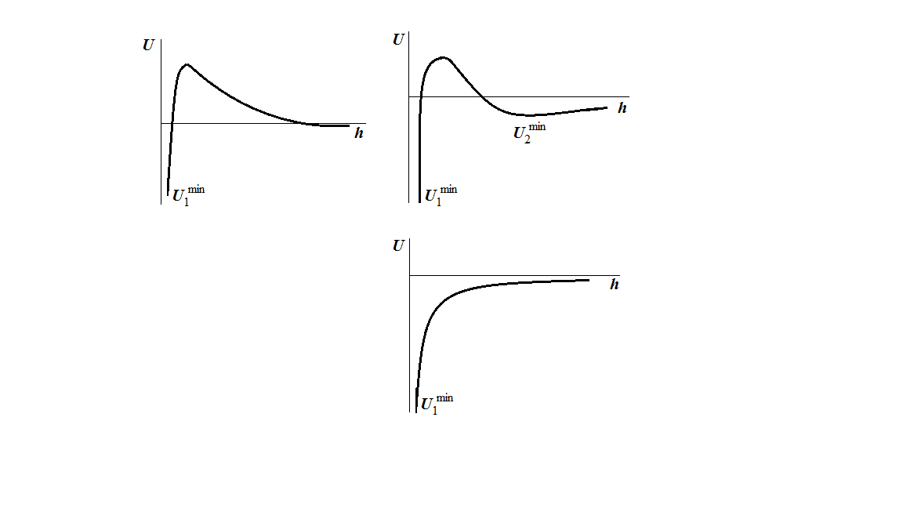

59-сурет. Дисперсті бөлшектердің әрекеттесуін сипаттайтын потенциалды қисықтар

Бөлшектер арасындағы байланыстардың беріктігін олардың жабысуының орташа күшімен  сипаттап, агрегаттар немесе кеңістіктік құрылымдар түзілгенде бөлшектер арасындағы контактілерді *коагуляциялық*, *атомдық* және *фазалық* деп бөледі.

Бөлшектер екінші энергиялық минимумда әрекеттескенде олардың арасында *коагуляциялық контактілер* пайда болады. Коагуляциялық контактілдердің беріктігі . Механикалық бұзылудан кейін коагуляциялық контактілер өздігінен қайта түзіле алады.

Бөлшектер бір-біріне түйісіп, бірінші энергиялық минимумда әрекеттесіетін болса, *атомдық контактілер* пайда болады. Олардың беріктігі . Атомдық контактілер де қайтымды бұзылады.

Фазалық контактілер бірінші энергиялық минимумда бөлшектер бір-біріне жабысқанда пайда болады. Фазалық контактілердің берікті ең үлкен () және бөлшектердің беріктігімен анықталады. Фазалық контактілер қайтымсыз бұзылады.

Дисперстік фазаның аз концентрациясындағы бөлшектердің әрекеттесу нәтижесінде жеке агрегаттар ғана пайда болып, құрылымдар түзілмейді. Дисперсті жүйелердегі кеңістіктік құрылымдар дисперстік фазаның белгілі концентрациясында түзіледі, оны құрылым түзудің бірінші критикалық концентрациясы (*φcr1*) деп атайды. *φ* < *φcr1* болғанда, бөлшектердің мөлшері құрылым түзуге жеткіліксіз.

*φcr1* мәні бөлшектердің өлшемі мен пішініне, тұрақтандырғышқа, электролиттердің концентрациясы мен табиғатына тәуелді. Құрылым түзгіш қабілеттілікті, яғни аз φ*cr1*шамаларын жоғары дисперсті жүйелер және анизоторптық пішіндегі бөлшектері бар жүйелер көрсетеді.

П.А.Ребиндердің ұсынуымен бірінші типтегі құрылымдарды *коагуляциялық* және *конденсациялық* деп бөледі.

**Коагуляциялық құрылымдар.** Коагуляциялық құрылымдардың негізгі көрсеткіші – дисперстік бөлшектер бір-бірінен жұқа сұйық пленкалар арқылы бөлініп, бір-бірімен коагуляция-лық немесе атомдық контактілер арқылы бірігеді. Коагуляция-лық контактілердің механикалық беріктігі төмен. ДЛФО тео-риясы бойынша, жұқа сұйық пленкалар болғандықтан бөлшектер арасындағы байланыстар әлсіз молекулалық күштер арқылы түзіледі. Нүктелі коагуляциялық контактілердің төмен беріктігі олардың кіші ауданына байланысты.

* Коагуляциялық құрылымдар әдетте, бос дисперстік жүйелердің агрегаттық тұрақтылығының бұзылуына және коагуляциясына байланысты. Коагуляциялық құрылымдардың түзілуі мен қасиеттеріне коллоидтық ерітіндідегі бөлшектердің концентрациясы; дисперстік бөлшектердің формасы (түрі); температура; механикалық ықпал (араластыру) әсер етеді.

Осы факторлардың әсерін қарастырайық.

1. Бөлшектер концентрациясының өсуі коагуляциялық құрылым беріктігінің (*Р*) артуына әкеледі. Себебі дисперстік бөлшектер арасындағы контактілер саны көбейіп, келесі қатынас орындалады:

, (17.1)

мұндағы - контактілер саны (құрылымның кескін аудан бірлігіндегі), *р* - жеке контактінің беріктігі.

Гидрофобты жүйелердегі жоғары дисперсті бөлшектер арасындағы контакт беріктігі 10-10 ÷ 10-9 Н аралығында өзгереді.

2. Бөлшектер формасының әсері айтарлықтай, әсіресе бөлшектер таяқша тәрізді болса. Мұндай жағдайда коагуляциялық контактілер бөлшектердің жіңішке шеттерінің арасында түзіледі. Нәтижесінде ұяшықтарында сұйық дисперсиялық орта болатын үш өлшемді құрылым («тор») түзіліп, мұндай коагуляциялық құрылымдар*гель* деп аталады.

3. Температураның артуымен коагуляция, яғни коагуляциялық құрылымның түзілуі жылдамдайды. Сонымен қатар, температураның артуымен коагуляциялық құрылымның берік-тігі де азаяды, себебі жылулық тербелістердің әсерінен коагуляциялық контактілердің бір бөлігі бұзылып, олардың контактілер саны азаяды.

4. Коагуляциялық құрылымға механикалық әсер көрсетсе, бөлшектер арасындағы контактілер бұзылғандықтан құрылымның беріктігі төмендейді. Жеткілікті қарқындылықпен әсер етсе, құрылым толық бұзылып, жүйе бос дисперстіге айналуы мүмкін: Ол беріктігін жоғалтады, бірақ аққыштық қасиетіне ие болады. Жүктеменің әсерінен қасиеттердің мұндай өзгеруі пасталар мен сазды тау жыныстарына тән.

Коагуляциялық құрылымдардың ерекше қасиеті: Бұзылғаннан кейін және бұзылуға әкелген жүктемені алғаннан кейін құрылым мен оның беріктігі қайта пайда болады. Бұл құбылысты *тиксотропия*деп атайды. Тиксотропияға кері құбылыс – *реопексия* сұйықтықтарды араластырғанда байқалады: араластыру барысында ньютондық емес сұйықтықтар қоюланады.

Коагуляциялық құрылымдардың тиксотропиялық қасиеттері көптеген технологиялық процестерде шешуші роль атқарады. Мысалы майлы бояулар жаққан кезде сұйылып, кейін қату керек. Көптеген биологиялық жүйелер (протоплазма, бұлшық еттің талшықтары) үшін тиксотропиялық қасиеттер тән.

Коагуляциялық құрылымдарға тән басқа физика-химиялық қасиетті *синерезис,* не *коллапс*деп атайды. Синерезис дегеніміз құрылым ұяшықтарындағы сұйық бөлініп, гель өлшемдерінің өздігінен кішіреюі. Оның термодинамикалық себебі – гельдердің тепе-теңдіксіз күйі. Мұндай күй дисперстік фазаның үлкен ауданымен қатар гель құрылымының борпылдақтығына байланысты. Себебі тығыз құрылымға қарағанда борпылдақта коалесценциялық контактілер саны аз болады. Белгілі жағдайда гельдің көлемі күрт кішірейіп, нәтижесінде тығыз құрылым түзіледі. Гельдер синерезисінің (коллапсының) тағы бір (химиялық) механизмі болуы мүмкін. Мысал ретінде полиакриламидтың гельдерін алайық. Мұндай гельдерді суға енгізсе, зарядталған полиакрил қышқылының түзілуіне әкелетін баяу гидролиз жүреді. Қарсы иондардың электрлік тебісу әсерінен гельдің көлемі ұлғаяды (ісінеді). Суға ацетон қосса, белгілі концентрацияда (~40 %) гельдің көлемі күрт кішірейеді. Бұл жүйедегі гель коллапсының себебі – полимердің ацетондағы нашар ерігіштігі. Полиакрил қышқылының зарядталған сегменттері түзілмей, полимер макромолекулалары арасында тартылу күштері басым болады. Гель суда неғұрлым көбірек болса, бұл эффект соғұрлым күштірек болады.

**Конденсациялық құрылымдар.** Конденсациялық құрылымдар фазалық контактілер арқылы түзіледі. Фазалық контактілердің ерекшелігі – олардың ауданы молекулалық өлшемдерден едәуір артық (үлкен) және бөлшектер арасындағы әрекеттесулер когезиялық күштермен анықталады. Осы себептен коагуляциялық контактіге қарағанда, фазалық контактілердің беріктігі жоғары болады.

Фазалық контактілер мен оларға сәйкес құрылымдар конденсациялық және кристалдық деп бөлінеді. Конденсациялық құрылымдар суытылған (қатырылған) балқытпа немесе аса қаныққан ерітінділерден қатты аморфты бөлшектерді алғанда түзіледі. Конденсациялық құрылымдарға силикагельдер мен алюмосиликаттар жатады. Натрий силикатының қышқылымен әрекеттесу нәтижесінде силикагельдер аморфты фаза пайда болады. Коагуляциядан кейін түзілген кремний қышқылының золі гель түзеді. Дисперстік ортаның (Na2SiO3) аса қанығуына байланысты гельдің дисперстік бөлшектері фазалық контактілер арқылы бірігеді.

Кристалдық құрылымдар кристалдық дисперстік бөлшектердің бірігу нәтижесінде пайда болады. Мұндай құрылымдардың типтік өкілі – поликристалдық металдар мен минералдар.

Фазалық контактісі бар құрылымдар коагуляциялық контактілерге қарағанда берік болады және берік, бірақ сынғыш материалдарға ұқсайды. Олар пластикалық диформацияға қабілетті және тиксотропиялық қасиеттерді көрсетпейді.

Бірінші типтегі кеңістіктік құрылымдар суспензиялар және зольдермен қатар полимерлердің ерітінділерінде де пайда болады. Макромолекулалардың анизотроптылығы және полимерлі тізбектердегі полярлы мен полярсыз топтардың болуы полимер ерітінділерінің құрылымдануына әкеледі. Мұндай ерітінділерде дисперсиялық әрекеттесулер не сутектік байланыстар арқылы тиксотороптық құрылымдар түзіледі, немесе макромолекулалар арасындағы химиялық әрекеттесулер нәтижесінде қайтымыз конденсациялық құрылымдар пайда болады.

Бөлшектері ұсақ агрегаттық тұрақты жүйелерде екінші типтегі құрылымдар пайда болады, яғни олардың потенциалды қисықтарында екінші энергиялық минимум болмайды. Сонымен қатар мұндай жүйелерде бірінші минимумда да бөлшектер әрекеттесе алмайды. Сондықтан осындай тұрақты жүйелердегі құрылымдар тартылу емес, тебісу күштері арқылы түзіледі. Мұндай құрылым түзілу үшін дисперстік фаза концентрациясын арттыру арқылы «тарығу жағдайын» туғызу керек. «Тарығу жағдайына» бөлшектердегі беттік қабаттар (адсорбциялық, сольваттық, қос электрлік) әкелуі мүмкін. Нәтижесінде бөлшектің көлемі өзінікінен үлкен болып, оны «тиімді көлем» деп атайды. Бөлшектің өз көлемінен тиімді көлемі едәуір үлкен болуы мүмкін.

Бөлшектердің тиімді көлеміне ұқсас дисперстік фазаның *тиімді көлемдік концентрациясы* (*φ*т) деген ұғым бар. Ол дисперстік фазаның көлемдік үлесі (*φ*) мен беттік қабаттардың көлемдік үлесінің (*φ*б.қ.) қосындысына тең:

*φ*т *= φ + φб.қ.*

Дисперстік фазаның белгілі мөлшерінде *φ*т ≥ *φ*max шарты орындала бастайды. Мұндағы *φ*max – бөлшектердің тығыз орналасуына сәйкес концентрация (ықтималдылығы жоғары статистикалық орналасу үшін *φ*max ~ 0,62 ÷ 0,64). Бұл кезде беттік қабаттар айқасып, бөлшектер тебісу энергиясы нольге тең болатындай қашықтыққа дейін алшақтай алмайды. Осылай жүйеде «тарығу жағдайы» пайда болады. Беттік қабаттарының өзара тебісу нәтижесінде бөлшектер энергиялық тиімді орна-ласып, жүйеде үш өлшемді реттелген қайтымды құрылым түзіледі.

Аралас құрылымдарда бірінші де, екінші де типтердің фрагменттері болады. Аралас құрылымдар әдетте полидисперсті суспензияларда немесе бөлшектерінің табиғаты әртүрлі жүйелерде түзіледі. Мұндай жүйелерде бір түрлі бөлшектер (мысалы, ірі бөлшектер) коагуляциялық тор түзеді, ал тордың саңылауында екінші түрдегі бөлшектер екінші типтегі құрылым түзеді.

**17.2. Дисперсті жүйелердің құрылым-механикалық қасиеттері**

Кеңістіктік құрылымдардың түзілуі дисперсті жүйелердің механикалық (реологиялық) қасиеттерінің едәуір өзгеруіне әкеліп соғады. Мұндай қасиеттер жүйе көлеміндегі бөлшектердің таралуына және бөлшектер арасындағы контактілердің түрі мен беріктігіне байланысты болғандықтан, оларды *құрылым-механикалық* деп атайды. Дисперсті жүйелердің құрылым-механикалық қасиеттерін *реологиялық әдіс*тің көмегімен зерттейді. Реологиялық қасиеттердің дисперсті жүйелердің құрылымына тәуелділігін зерттеу арқылы құрылым түзу процестерінің заңдылықтарын анықтап, әртүрлі композициялық материалдарды өндіру сияқты маңызды технологиялық мәселе-лерді шешуге болады.

Маңызды реологиялық сиапаттамаларға *тұтқырлық, серпімділік, иілгіштік* және *беріктік* жатады. Оларды анықтау үшін сыртқы механикалық кернеудің (*Р*) әсерінен болатын деформациялар γ (жүйенің бірынғайлығы бұзылатын нүктелер-дің ығысуы) мен олардың уақытқа тәуелділігін зерттейді.

Деформацияның түрі кернеудің түріне байланысты. Дисперсті жүйелердің зерттеулерінде көбіненсе ығысу (жылжу) деформацияларын қарастырады.

Деформациялар қайтымды және қайтымсыз бола алады. Біріншісіне серпімді (Гук деформациялары) мен эластикалық (тежеулі серпімді) деформациялар жатады. Қайтымсыз деформацияларға тұтқырлы ағу (кез келген *Р* шамасында) мен пластикалық ағу (бір критикалық шамадан үлкен *Р* үшін) жатады.

Реологияда денелердің механикалық қасиеттері үлгілер арқылы бейнеленеді. Серпімді, тұтқыр және пластикалық қасиеттерді бір элементтен тұратын қарапайым үлгілер - Гуктың идеал серпімді денесі, Ньютонның идеал тұтқыр денесі және Сен-Венан-Кулонның идеал пластикалық (иілгіш) денесі көрсетеді.

*Гуктың идеал серпімді денесі* дегеніміз деформациялық сипаты Гук заңымен

 немесе  (17.2.)

бейнеленетін пружинадан тұрады (60-сурет).

Гук заңы бойынша серпімді дененің деформациясы берілген жүктеменің шамасына тура пропорционал. Бұл теңдеудегі пропорционалдық коэффициенті материалдың қатаңдығын сипаттайтын Юнг модуліне (*Е*) тең. Идеал серпімді денеге деформациялардың толық қайтымдылығы тән, яғни жүктемені алып тастағанда дененің пішіні лезде орнына келеді.

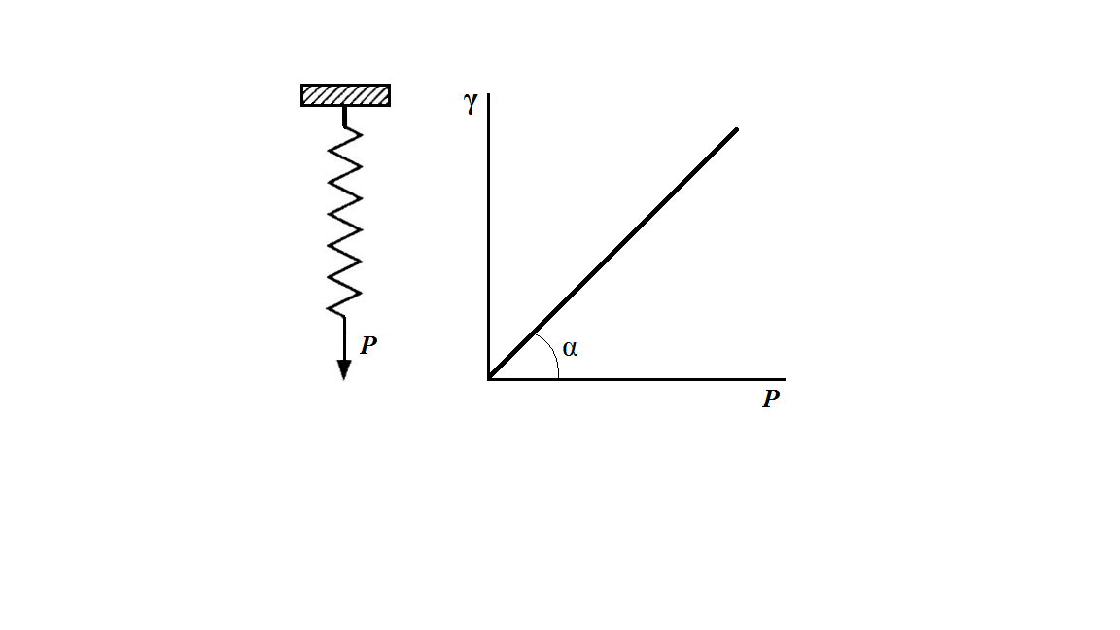

60-сурет. Гуктың идеал серпімді денесінің үлгісі

*Ньютонның идеал тұтқыр денесі* идеал тұтқыр сұйықтықпен толтырылған цилиндрдегі перфорацияланған поршень арқылы үлгіленеді (61-сурет). Бұл үлгідегі деформация (цилиндрдің қозғалу) жылдамдығы Ньютон заңымен бейнеленеді:

 немесе , (17.3)

мұндағы *η* – сұйықтықтың тұтқырлық коэффициенті (тұтқырлық);  - деформация жылдамдығы; *τ* – деформация уақыты.

 координаталарының басынан шығатын түзу сызық Ньютон заңына сәйкес келіп, оның еңкіш бұрыш тангенсінің *η* шамасына тең. Ньютондық сұйықтықтардың тұтқырлығы жүктеменің шамасына тәуелсіз.

*Сен-Венан-Кулонның идеал пластикалық (иілгіш) денесі* жазықтықта сырғитын қатты дене арқылы үлгіленеді (62-сурет). «Құрғақ үйкелісті» компенсациялайтын белгілі *РТ* (аққышқтық шегі) шамасынан үлкен жүктемелерде ғана мұндай дене жазықтықта сырғанай бастайды. Яғни пластикалық дененің деформациясында келесі шарттар орындалады:

61-сурет. Ньютонның идеал тұтқыр денесінің үлгісі

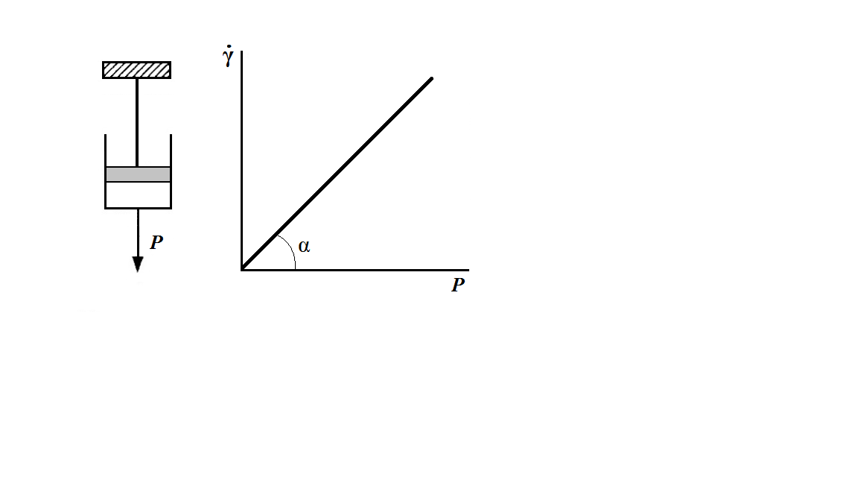

     

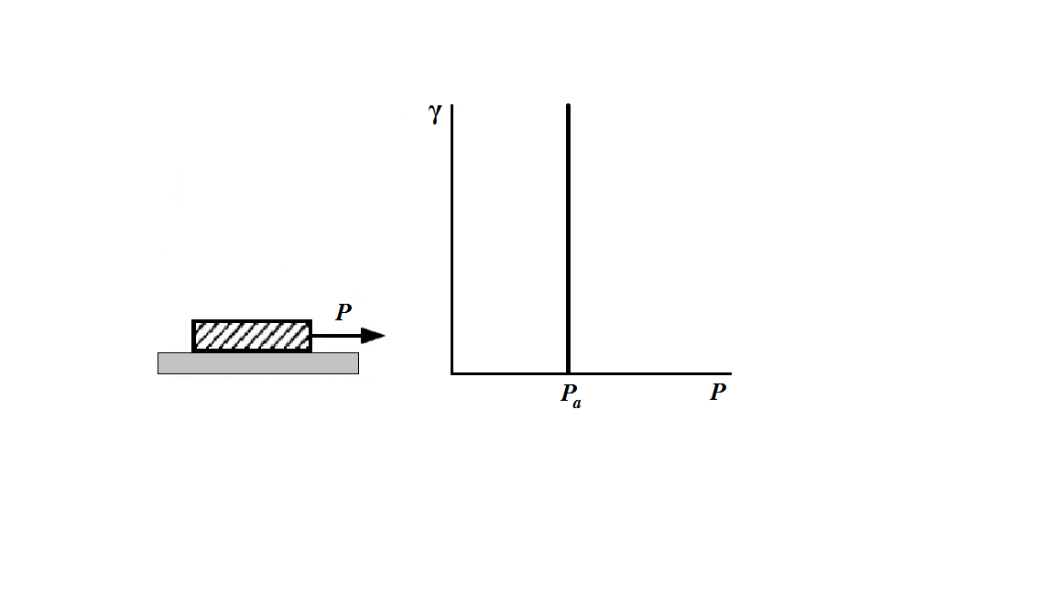

62-сурет. Сен-Венан-Кулонның идеал пластикалық денесінің үлгісі

Реалды денелердің құрылым-механикалық қасиеттерін осы үш қарапайым денені бір-бірімен құрастырып, бейнелеуге болады. Үш идеал үлгіні параллель немесе тізбекті біріктіру арқылы реал денелердің қасиеттеріне жақын үлгілерді алуға болады. Мысалы, Гук пен Ньютонның үлгілерін тізбекті құрастыруы сұйықтықтың серпімді қасиеттерін ескеріп, серпімді-тұтқыр дененің қасиеттерін сипаттайтын *Максвелл үлгісін* береді (63-сурет). Бұл үлгідегі жүктеме әсерінен болатын деформацияның уақытқа тәуелділігі 64-суретте келтірілген.

Максвелл үлгісінде Гук және Ньютон элементтеріне бірдей күш (ығысу кернеуі *Р*) әсер етеді, ал деформациялары мен деформация жылдамдықтары қосылады:

 және , (17.4)

мұндағы *γ* – жалпы деформация; *γГ* – серпімді элементтің деформациясы; *γН* – тұтқыр элементтің деформациясы.

63-сурет. Максвелл үлгісі

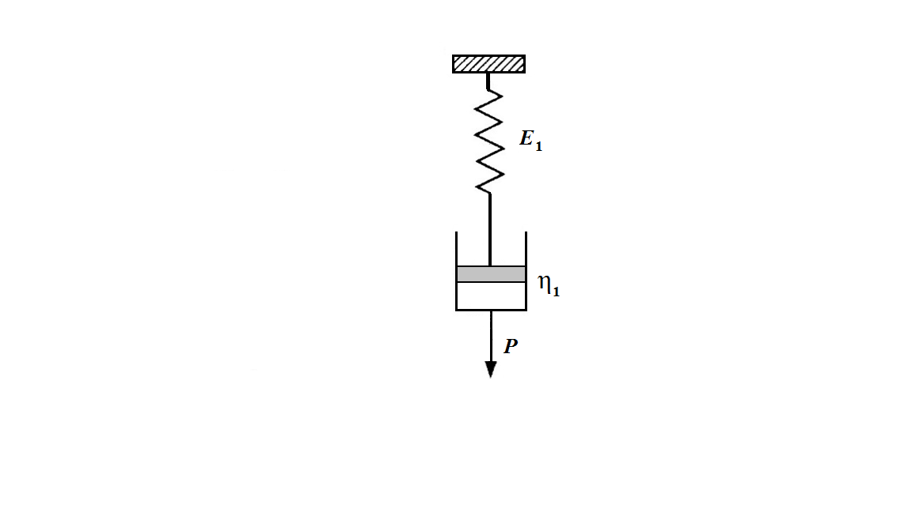

64-сурет. Максвелл үлгісінің деформациялық қисығы

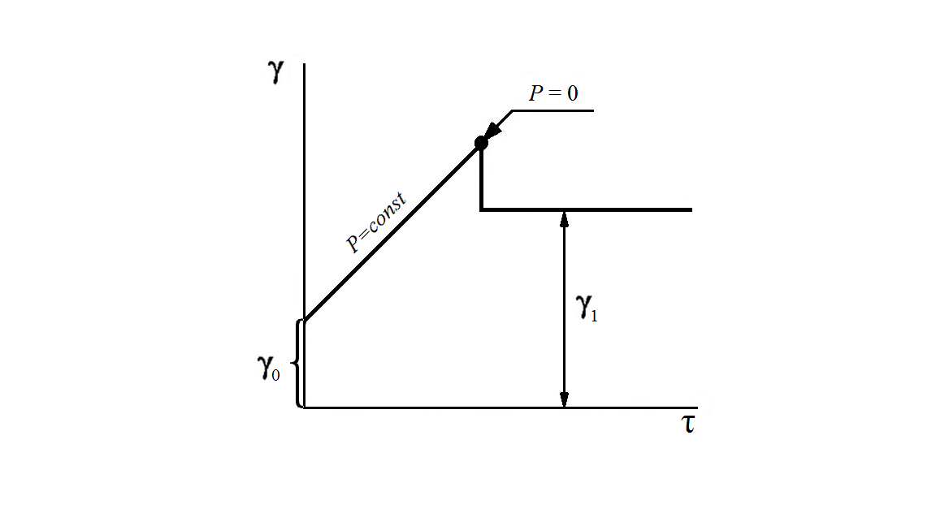

Максвелл үлгісіне *Р* тұрақты жүктемесін бергенде алдымен Гук элементі деформацияланады (*γ0*– лездік қайтымды деформация), одан кейін Ньютон элементінің деформациясына сәйкес тұтқыр ағу (қайтымсыз деформация) басталады. Жүктемені алып тастағанда (*Р=0*) серпімді деформация жоғалып, үлгідегі *γ1*қайтымсыз деформация сақталады. *γ0* шамасы арқылы *Е* серпімділік модулін есептеуге болады:

 . (17.5)

Ал *γ1*қайтымсыз деформация арқылы динамикалық тұтқырлықты табуға болады ( болғанда):

 .(17.6)

Максвелл үлгісінің жалпы деформациясы мен деформация жылдамдығы

; (17.7)

 .(17.8)

өрнектері арқылы есептеледі.

 және жағдайында

 (17.9)

теңдеуін аламыз. Мұндағы  - кернеудің релаксация уақыты.

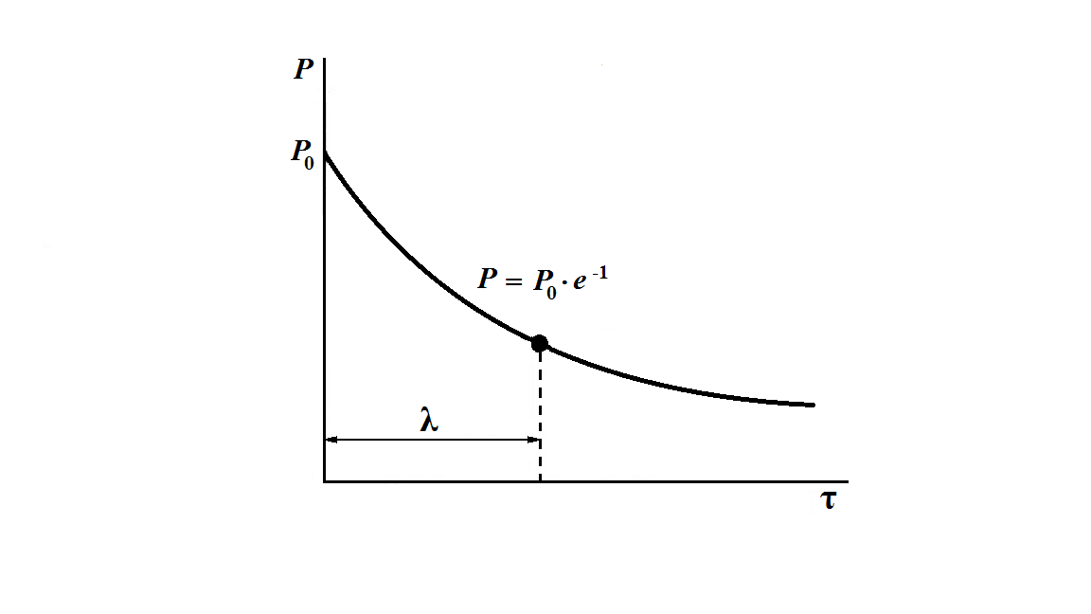

65-сурет. Кернеу релаксациясының қисығы

*λ* шамасы тұрақты деформацияда *P0* бастапқы кернеу *e* есе кемитін уақытқа тең. *λ* шамасы неғұрлым үлкен болса, кернеу релаксациясының жылдамдығы да соғұрлым үлкен болады (65-сурет).

Теңдеуге сәйкес серпімді-тұтқыр денелердің реологиялық сипаты *τ* жүктеме уақыты мен *λ* релаксация уақытының қатынасына тәуелді. Егер *τ*-ға қарағанда *λ* аз болса, жүйенің сипаты сұйықтыққа сәйкес және ағу барысында *Р* азаяды. Кернеудің толық релаксациясы *τ*→∞ шартында орындалады. *λ>>τ* болғанда жүйенің қасиеттері қатты серпімді денегі сәйкес келеді. Бұл жағдайда кернеудің релаксациясы жүріп үлгермейді де бастапқы кернеу *Р0* барлық *τ* уақытында сақталады.

Гук пен Ньютон элементтерін параллель жалғастырсақ, *Кельвин-Фойгт үлгісін* аламыз (66-сурет). Ол эластикалығы бар тұтқыр-серпімді денелердің сипатын бейнелейді. Бұл үлгідегі серпімді деформациялар лезде емес, Ньютон элементінің деформациясына жеткілікті уақыттан кейін пайда болады. Кельвин-Фойгт үлгісінде элементтердің деформациялары бірдей болып, ығысу кернеулері қосылады:

*Р = РГ + РН*,

мұндағы *РГ* және *РН* – серпімді және тұтқыр элементтеріне сәйкесінше ығысу кернеулері.

67-сурет. Кельвин-Фойгт үлгісінің деформациялық қисығы

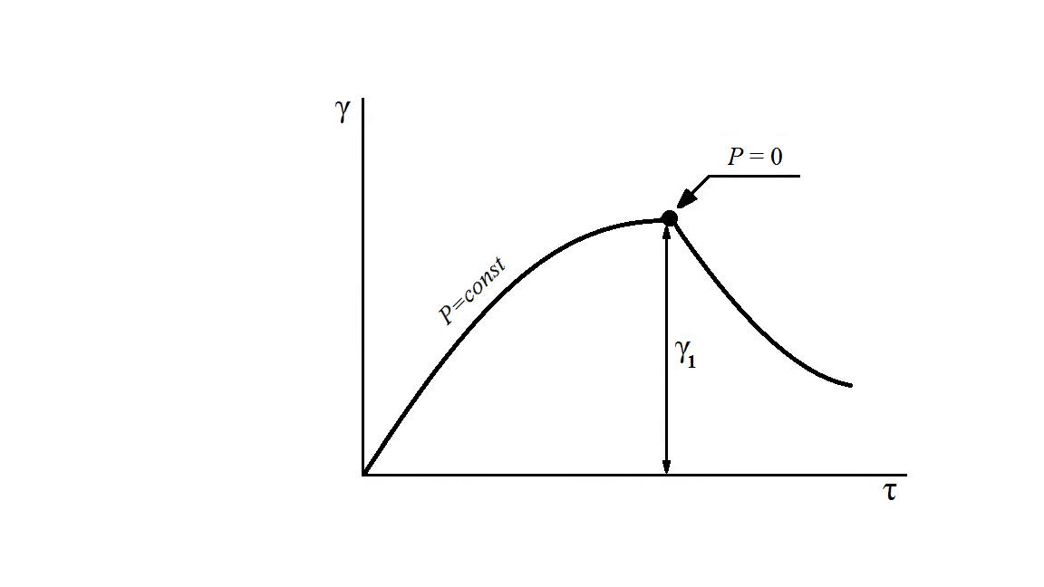

66-сурет. Кельвин-Фойгт үлгісі

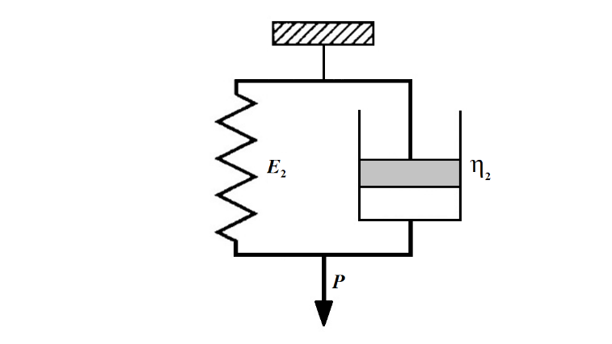

*Р = Р0* тұрақты кернеу берілгенде Кельвин-Фойгт үлгісінің деформациясы уақытқа қарай біркелкі өседі (67-сурет). Бұл жағдайдағы деформация жылдамдығы

 (17.10)

өрнегімен анықталады.

Тұрақты *Р0* жүктеменің әсерінен Ньютон элементіндегі поршені қозғалып, уақытқа қарай оның жылдамдығы азаяды, себебі серпімді элементке жүктеменің көп үлесі келеді. Деформация жылдамдығы нольге тең болғанда, деформация пружинаның серпімділік модулімен анықталатын өзінің максимал мәніне жетеді. Тұтқыр-серпімді денелердің деформациясының уақытқа туелділігін бейнелеу үшін (17.10)-теңдеуді интегралдаймыз. Жүктеме тұрақты деп

 (17.11)

өрнегін аламыз.  параметрін деформацияның кешігу немесе релаксация уақыты деп атайды. Оның шамасы дененің эластикалығын көрсетіп, неғұрлым үлкен болса, соғұрлым дене эластикалық болады. Тұтқыр-серпімді денелердің эластика-лығын сипаттау үшін тағы бір шаманы – эластикалық деформация модулін (*Е2*) қолданып, берілген жүктемеге сәйкес максимал деформация арқылы есептейді:

. (17.12)

Эластикалық сипат механикалық қайтымды, яғни жүкте-мені алғаннан кейін жүйе өзінің бастапқы қалпына қайтып келеді. Бұл жағдайда деформацияның басылуы да уақытқа қарай азаяды (*Р*=0 жағдайындағы деформациялық қисық). Бұл процесс – кейінгі серпімді әрекет -

 (17.13)

теңдеуімен сипатталады. Мұндағы *γ0* – жүктемені алғаннан кейінгі бастапқы деформация.

Кейінгі серпімді әрекет те жүйенің эластикалығына байланысты болғандықтан, оның ұзақтығы деформацияның релаксациялану уақытына (*θ*) тәуелді.

(17.13)-теңдеуіне сәйкес жоғары эластикалық денелерде деформация тек шексіз ұзақ уақыт аралығында толық жойылады. Сондықтан оларда әрқашан қалдықты деформациялар болуы мүмкін.

Басқа да біріктірілген үлгілер белгілі. Мысалы, Максвелл мен Кельвин-Фойгт денелерін тізбектеп біріктірсе, серпімді деформацияланатын, эластикалық және кернеудің релаксациясына бейім жүйені құрастыруға болады (68-сурет). Мұндай үлгінің деформациялық қисығы 69-суретте келтірілген.

69-сурет. Серпімді-пластикалық дененің деформациялық қисығы

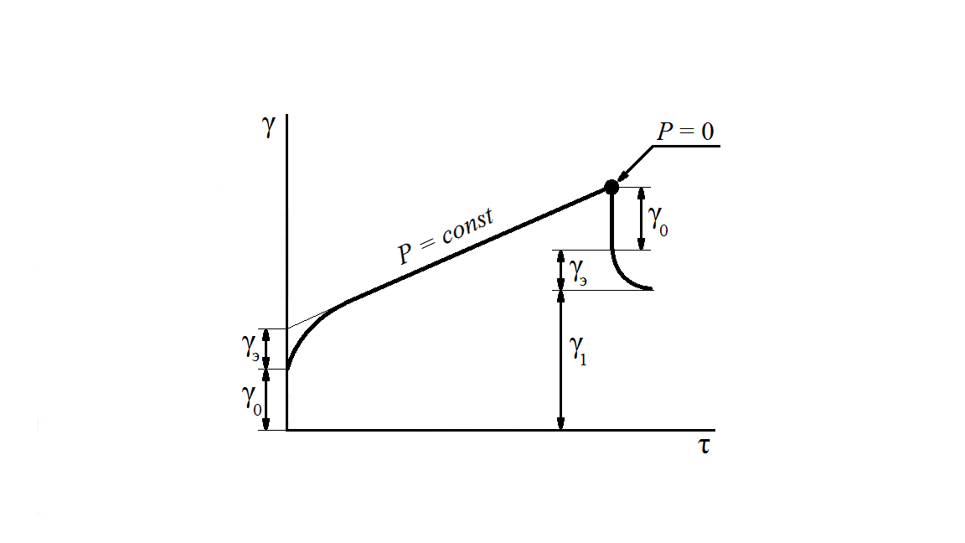

68-сурет. Серпімді-пластикалық дененің құрастырылған үлгісі

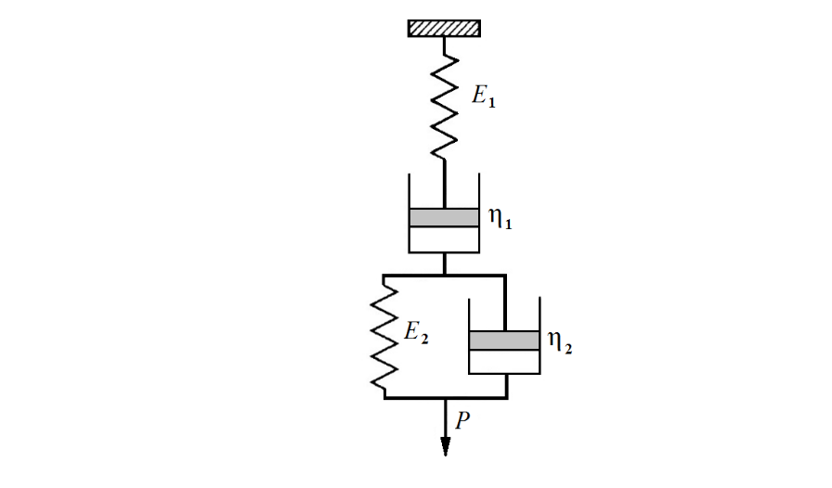

Бұл үлгінің математикалық түрін келесі теңдеумен бейнелеуге болады (*Р=const*):

. (17.14)

Көптеген фазааралық полимерлі қабыршықтардың деформациялық қисықтары 69-суретте келтірілгенге сәйкес келеді. Осындай қисықтың негізінде қабыршықтың құрылым-механикалық қасиеттерін сипаттайтын бірқатар параметрлерді есептеп шығаруға болады:

1) серпімділік модулі *Е1* ((17.5)-теңдеу);

2) баяу эластикалық деформацияның модулі *Е2* ((17.2)-теңдеу);

3) эластикалықтың тепе-теңдікті модулі:

;

4) эластикалық дәрежесі:



Кернеуге қарай тұтқыр не серпімді қасиеттер көрсететін дененің мысалы ретінде *Бингамның тұтқыр-иілгіш үлгісін* алуға болады. Бингам үлгісі үш идеал элементтен тұрады: параллель жалғанған Ньютон мен Сен-Венан-Кулон элементтеріне Гук элементі тізбекті түрде жалғанады.

Бұл үлгіде кернеулер аз болған жағдайда тек серпімді деформациялар дамиді, ал *P* > *Pа* жеткенде шексіз өсетін иілгіш деформация (тұтқыр-иілгіш дененің ағуы) орын алады. Егер деформация жылдамдығының кернеуге қарай өзгеруін талдайтын болсақ, Бингам үлгісін деформациясы уақытқа тәуелсіз серпімді элементісіз де қарастыруға болатыны көрінеді. Кейде бұл үлгіні тек параллель жалғанған тұтқыр (Ньютон) және құрғақ үйкеліс элементтері (Сен-Венан-Кулон) арқылы бейнелейді. Деформацияларды қосу және серпімді деформацияның уақытқа тәуелсіздігін ескеру арқылы тұтқыр-иілгіш дененің математикалық үлгісі – *Бингам теңдеуі* алынады:

*P = Ра + η $\dot{γ}$*,*

мұндағы *η\** – иілгіш тұтқырлық.

*P < Pа* жағдайында деформация жылдамдығы нольге тең болып, тек *P > Pа* жеткенде ғана кернеудің артуымен өседі. *Pa* = 0 жағдайында Бингам теңдеуі Ньютон теңдеуіне айналады. *Р* кернеуі екі құрамшыға бөлінеді деуге болады: құрылымның бұзылуына қажет *Ра* кернеуі және ағуды қамтитін *Р – Ра* кернеуі.

Ньютондық тұтқырлыққа қарағанда иілгіш тұтқырлықтың физикалық мәні өзгеше. Иілгіш тұтқырлықты деформация жылдамдығының кернеуге тәуелділік графигінен табуға болады: ол *Р = Ра* нүктесінен шығатын түзудің еңкіш бұрыш котангенсіне тең. Ньютондық пен иілгіш тұтқырлықтың арасындағы қатынас

*η = (Pa + η $\dot{γ}$*)/ $\dot{γ}$ = η* + Pa/*

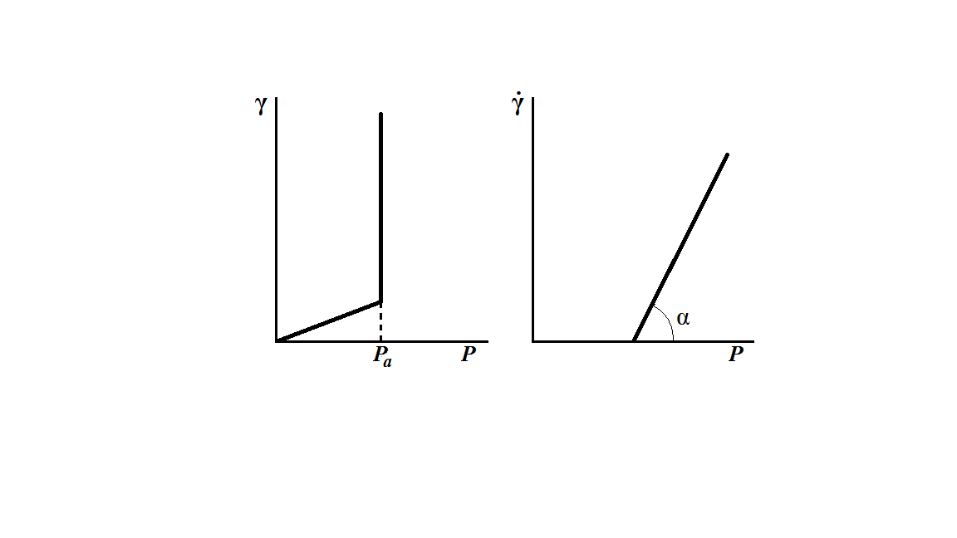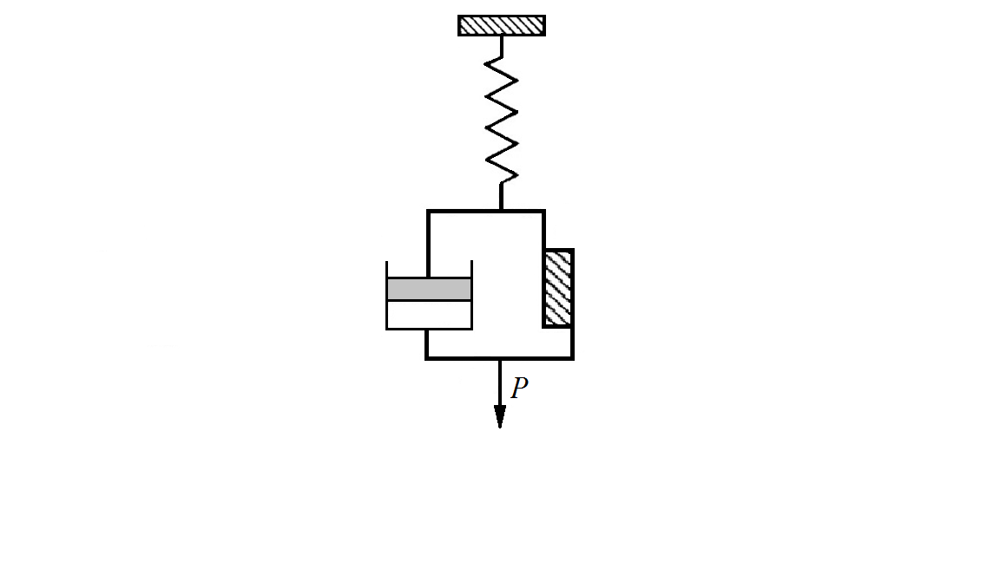

70-сурет. Тұтқыр-иілгіш дененің Бингам үлгісі

71-сурет. Тұтқыр-иілгіш дене үшін деформация мен деформация жылдамдығының кернеуге тәуелділігі

ньютондық тұтқырлық дене ағуына қатысты кедергілердің барлық түрін ескеретінін көрсетеді. Ал иілгіш тұтқырлық ньютондық тұтқырлықтың бір бөлігі болып, *Ра* шамасымен сипатталатын құрылым беріктігін ескермейді, бірақ құрылымның бұзылу жылдамдығын бейнелейді.

Өздерінің реологиялық сипаты бойынша дисперсті жүйелер *сұйық тәрізді* (*Ра* =0) және *қатты тәрізді* (*Ра* > 0) деп бөлінеді. Сұйық тәрізді жүйелердің өзін *ньютондық* және *ньютондық* емес деп жіктейді. Ньютондық жүйелердің тұтқырлығы кернеудің шамасына тәуелсіз. Кеңістіктегі құрылымдар пайда болған жағдайда дисперсті жүйелердің ағуы ньютондықтан ауытқиды, олардың тұтқырлығы берілген жүктемінің шамасына тәуелді болып, *тиімді (эффективті)* деп аталады.

*Ньютондық дисперсті жүйелер.* Дисперстік фазаның аз концентрациясында және құрылымдар түзілмеген жағдайда көптеген дисперсті жүйелердің сипаты ньютондық сұйықтықтарға сәйкес болады. Мұндай жүйелерде тұтқырлықтың (бөлшектердің бір-бірімен әрекеттеспеу шартында) дисперстік фаза концентрациясына тәуелділігі Эйнштейн теңдеуі арқылы бейнеленеді:

** немесе ,

мұндағы *η0, η, ηмен* – дисперсиялық ортаның, дисперсті жүйенің және меншікті тұтқырлықтар; *φ* – көлемдік үлес арқылы алынған дисперстік фазаның концентрациясы; *α* – бөлшектер формасының коэффициенті.

Бұл коэффициенттің ең кіші мәніне (*α* = 2,5) сфералық бөлшектер ие. Бұрыс пішіндегі бөлшектер үшін *α* > 2,5. Сұйықтықтың ағысындағы бөлшектер айналып, бұрыс формадағы бөлшектердің гидродинамикалық көлемі өздерінің нақты көлемінен үлкен болып шығады. Эйнштейн теңдеуі дисперстік фазаның тек аз концентрациясында ғана тәжірибелік нәтижелерді жақсы бейнелейді. Тұтқырлықтың есептелген шамаларының тәжірибеден анықталған шамалардан айырмашылығы жүйедегі бөлшектердің әрекеттесуін көрсетеді. Сонымен қатар, Эйнштейн теңдеуінен ауытқуы фазааралық беттерде қалыңдығы *δ* бөлшектердің өлшемдеріне жақын, жақсы дамыған беттік қабаттардың (қос электрлік, адсорбциялық, сольваттық) болуына байланысты. Осындай жағдайда Эйнштейн теңдеуі келесі түрде жазылады:

*,* (17.15)

мұндағы *φэф* – дисперстік фазаның тиімді концентрациясы.

Егер бөлшектер сфералық болып, олардың диаметрі *d* мен концентрациясы *φ* белгілі болса, жүйенің тұтқырлығын анықтап, беттік қабаттардың қалыңдығын бағалауға болады. Ол үшін Эйнштейн теңдеуі бойынша *φэф*, одан кейін *δ* мәнін табуға болады:

 .

*Ньютондық емес дисперсті жүйелер.* Ньютондық емес дисперсті жүйелердің реологиялық сипаты ондағы түзілетін құрылымдарға байланысты. Мұндай құрылымдар бөлшектер арасындағы беттік күштердің тепе-теңдігімен, яғни потенциалды қисықтардың түрімен анықталады.

Осылай, дисперсті жүйелердің құрылым-механикалық қасиеттерін зерттей отырып, түзілетін құрылымдардың түрі мен бөлшектер арасындағы байланыстардың параметрлерін (беріктігін) анықтауға болады.

*Коагуляциялық байланыстар арқылы түзілетін құрылымданған дисперсті жүйелердің реологиялық сипаты.* Мұндай жүйелерде кез келген жылжу жылдамдығында екі қарама-қарсы процесс – кеңістіктік тордың бұзылуы мен қайта түзілуі – жүреді.

Сондықтан олардың ағу қисықтарына (жылжу жылдамдығының жылжу кернеуіне тәуелділіктеріне) екі нүкте тән: құрылым бұзыла бастайтын жылжудың критикалық кернеуі *Рк* және кеңістіктегі тор толығымен бұзылатын жылжудың максимал кернеуі *Рм.* Нәтижесінде коагуляциялық құрылымы бар дисперсті жүйелердің ағу мен тиімді тұтқырлығының (тұтқырлықтың жылжу кернеуіне немесе жылдамдығына тәуелділігі) толық қисықтарында үш бөлігі бар (72-сурет).

72-сурет. Коагуляциялық-тиксотроптық құрылымды дисперсті жүйелердің ағу мен тиімді тұтқырлығының реологиялық қисықтары

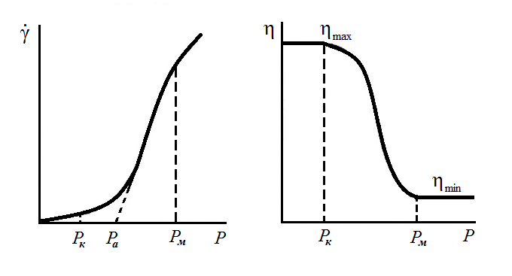

Жылжу кернеулерінің аз мәндерінде (*Р< Рк*) үшін ағу қисықтарында координаталар басынан шығатын сызықты бөлік байқалады. Бұл сызықтың еңкіш бұрышының аз болуы деформацияның даму жылдамдығының төмен екенін көрсетеді, бірақ деформациялардың өздері едәуір үлкен бола алады. Серпімді деформациялардан да үлкен осындай деформациялар кеңістіктік құрылым бұзылып, оның жеке қабаттары бір-біріне қатысты қозғалғанда, яғни жүйе аққанда пайда болады. Жүйенің ағу жылдамдығы өте аз болғандықтан бір жерде бұзылған бөлшекаралық байланыстардың басқа жерде қайта түзілуі ықтимал. Сондықтан құрылымдық торда осындай байланыстардың саны тұрақты болып қалады да тордың жалпы күйі өзгермейді деуге болады (73-сурет, *а*). Жылжу кернеулерінің осы аймағында құрылымдалған жүйенің сипаты ньютондық сұйықтыққа сәйкес келіп, оның тұтқырлығы максимал және тұрақты мәніне (*ηmax*) жетеді. Мұндай реологиялық сипат, яғни құрылымдалған жүйелердің тұрақты тұтқырлықпен ағуы *жорғалағыштық* деп аталады. Жорғалағыштық жылжу кернеуінің *Рк* критикалық мәніне жеткенше байқалады.

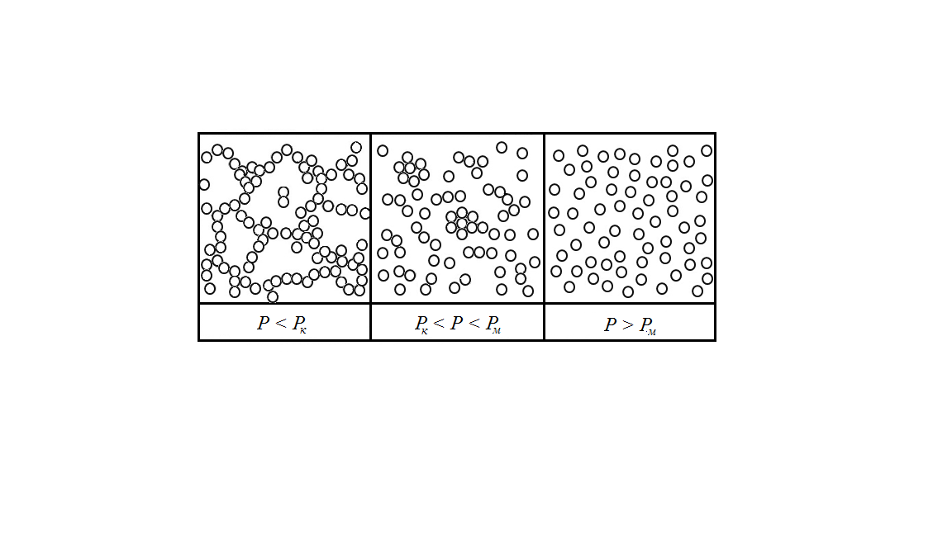

*а* *ә б*

73-сурет. Коагуляциялық құрылымның қайта құрылуы

*Р> Рк* болғанда бұзылған бөлшекаралық байланыстар қайта түзіліп үлгермей, құрылымдық тор бұзылып кетеді. Жүйе көлемінде құрылымның жеке фрагменттері, бөлшектердің агрегаттары және жеке бөлшектер қалады (73-сурет, *ә*). Жылжу кернеулерінің өсуімен құрылым фрагменттері бұзылып, агрегат-тар беттерінен бөлшектер үзіледі. Нәтижесінде агрегаттар кішірейіп, жеке бөлшектердің саны көбейеді. Осының салдарынан жүйенің тиімді тұтқырлығы күрт төмендейді.

*Рм* жылжулық кернеуге жеткенде құрылымның барлық элементтері бұзылып, жүйеде тек жеке бөлшектер қалады (73-сурет, *б*). *Р > Рм* кернеулер аймағында дисперсті жүйелер өздерін ньютондық сұйықтықтар ретінде көрсетіп, толық бұзылған құрылымның тұтқырлығы деп аталатын *ηmin* тұрақты минимал тұтқырлыққа ие болады. *ηmin* шамасы дисперсиялық ортаның тұтқырлығымен, дисперстік фазаның көлемдік концентрациясымен және бөлшектердің пішінімен анықталады. Кейбір дисперсті жүйелер үшін *ηmax/ηmin* қатынасы 109-1011 шамасына жетуі мүмкін. Жылжулық кернеулерді алғаннан кейін, дисперсті жүйедегі құрылым біршама қайта түзілуі ықтимал.

*Рк, Рм* және *ηmax* шамалары құрылымның параметрлері болып табылады, олар жүйенің кескін аудан бірлігіндегі бөлшекаралық байланыстар саны мен осы байланыстардың беріктігіне тәуелді. Мұндай құрылымның параметрлерін тәжірибе арқылы өлшеп, бөлшектер арасындағы контактілердің беріктігін есептеп әртүрлі факторлардың әсерін анықтауға болады. Бірақ, *ηmax* пен *ηmin* арасындағы айырмашылық едәуір болғандықтан, бір вискозиметр арқылы толық реологиялық қисықты алып, *Рк* және *Рм* шамаларын дәл анықтауы қиындыққа соғады. Сонымен қатар жылжу кернеулерінің ауыспалы аймағында (*Рк < P < Рм*) *Бингам теңдеуімен* сипатталатын сызықты бөлік бар:

*P = Ра + η $\dot{γ}$*,* , (17.16)

мұндағы *Ра* – аққыштық шегі (Бингамның аққыштық шегі); *η\** - пластикалық тұтқырлық.

Осы бөлікті абсцисса осіне дейін экстраполяциялап *РТ* шамасын табуға болады, ол *Рк* мен *Рм* шамаларымен қатар бөлшектер арасындағы байланыстардың саны мен беріктігіне тәуелді. Тәжірибеден Бингамның аққыштық шегін анықтау қолайлы болғандықтан, оны коагуляциялық құрылымдар беріктігінің сипаттамасы ретінде жиі қолданады. Қисықтағы сызықты бөлігінің еңкіш бұрыштың котангенсі пластикалық тұтқырлықтың *η\** мәнін береді.

Реологиялық қисықтардың екінші бөлігін *Оствальд-Вейльдің эмпирикалық теңдеуі* арқылы сипаттауға болады:

 немесе , (17.17)

мұндағы *k* мен *n* – берілген дисперсті жүйені сипаттайтын тұрақты коэффициенттер.

Ньютондық жүйелер үшін *n* = 1, бөлшектер арасында коагуляциялық байланыстар түзілетін жүйелер үшін *n* < 1.

Коагуляциялық құрылымдардың түзілуіне және жүйенің реологиялық сипатыне дисперсті фаза концентрациясының әсері 74- және 75-суреттерде көрсетілген. Аз концентрацияларда бөлшектердің арақашықтығы үлкен болғандықтан олардың әрекеттесу ықтималдығы аз (74-сурет, *а*). Бұл жағдайда дисперсті жүйелердің сипаты ньютондық сұйықтықтарға сәйкес келіп, олардың тұтқырлығы жүктеме шамасына тәуелсіз болады (75-сурет, 1-қисық). Мұндай жүйелердің аққыштық шегі нольге тең. *φ* шамасының артуымен жүйе көлемінде бір-бірімен байланыспаған агрегаттар түзіле бастайды (74-сурет, *ә*). Мұндай суспензиялардың тұтқырлығы өскенімен, олар бұрынғыдай ньютондық болып қала береді (75-сурет, 2-қисық).

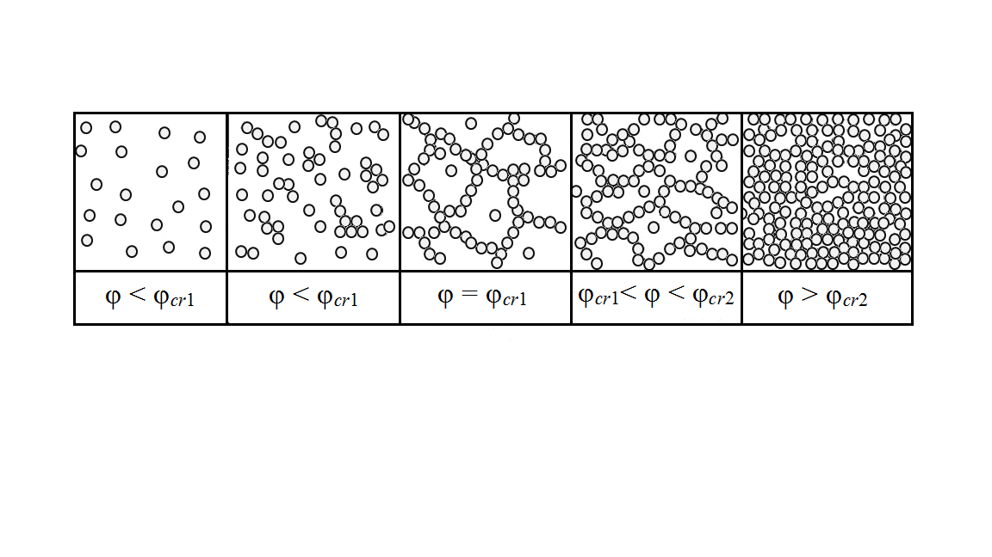

*а* *ә б в г*

74-сурет. Дисперстік фаза концентрациясының коагуляциялық құрылымдардың түзілуіне әсері

*φcr1* мәніне жеткенде борпылдақ коагуляциялық құрылым пайда болады (74-сурет, *б*). Суспензияның ағуы ньютондық емеске айналып (тиксотропия байқала бастайды),  қисықтарында аққыштық шегі пайда болады (75-сурет, 3-қисық). Концентрацияның ары қарай артуымен жүйеге еңгізілетін бөлшектер құрылымдық тордың деффектілерін (вакансияларын) толықтырады, яғни жүйенің кескін аудан бірлігіндегі бөлшекаралық контактілердің саны көбейеді (74-сурет, *в*). Бұл кезде байланыстардың беріктігі аз өзгеріп, олардың санының көбеюімен *РТ* біркелкі өседі (75-сурет, 4-қисық).

Құрылым түзудің екінші критикалық концентрацияна *φcr2* жеткенде, аққыштық шегі *РТ* күрт (бірнеше еселікке) өседі (75-сурет, 5 қисық). Себебі *φcr2* мәндерінде жүйеде бос вакансиялар қалмай, тек бөлшектердің арақашықтығының азаюымен кон-центрация ары қарай өсе береді (74*-*сурет, *г*). Бұл кезде беттік қабаттардың тебісуі әлсіреп, коагуляциялық контактілер берік-тігі жоғары атомдық байланыстарға ауысады. Яғни *φcr2* дегеніміз жүйедегі бөлшектердің арасында атомдық байланыстар түзі-летін дисперстік фазаның концентрациясы. *φcr2* мәнінен жоғары концентрацияларда дисперсті жүйелер қатты тәрізді пласти-калық денелерге айналып, тек *Р > Рст* (*Р*ст – статикалық шекті жылжу кернеуі) болғанда ағады. Деформациялар қайтымсыз болып, үлкен жылжулық кернеулерде реологиялық қисықтың ньютондық бөлігі орын алмайды, себебі жүйенің біркелкі күйі бұзылады. Әдетте коагуляциялық құрылымды жүйелер үшін *φcr1* - *φcr2* концентрациялар диапазоны үлкен болып, көлемдік пайыздың бірнеше ондығын құрайды.

*а ә б*

75-сурет. Дисперстік фаза концентрациясының тұрақсыз дисперсті жүйелердің ағу қисықтарына (*а*) тиімді тұтқырлықтың қисықтарына (*ә*) және аққыштық шегі мәндеріне (*б*) әсері

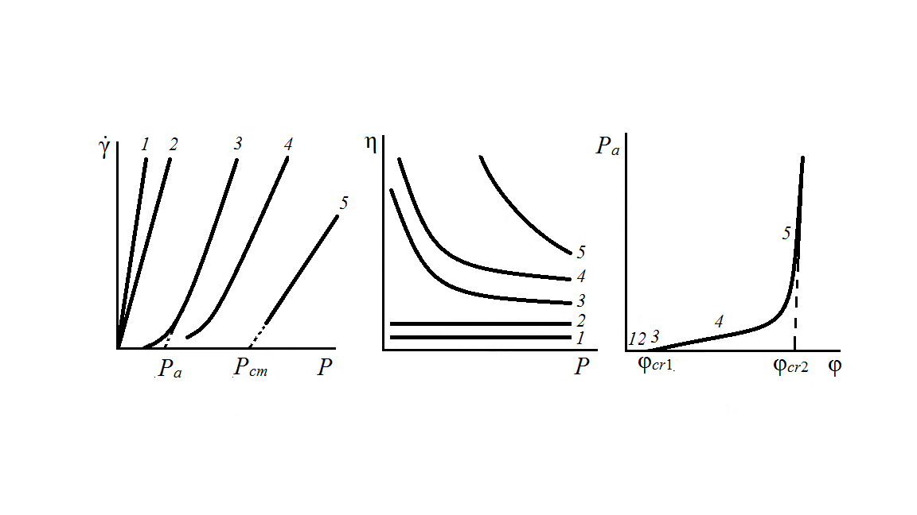

*Екінші типтегі құрылымдар түзілетін дисперсті жүйелердің реологиялық сипаты.* Мұндай қатты бөлшектері бар жүйелерге *реологиялық дилатансия* құбылысы тән. Реологиялық дилатансия – жылжудың кернеуі немесе жылдамдығының артуымен жүйе тұтқырлығының қайтымды өсуі. Дилатанттық жүйелердің ағу мен тиімді тұтқырлығының қисықтары 76-суретте келтірілген. Аз жылжу кернеулерінде мұндай жүйе-лердің тұтқырлығы төмен әрі жүктеменің біршама аралағында тұрақты болып қалады. Ары қарай кернеудің белгілі мәніне жеткенде тұтқырлық күрт өседі. Ағу қисықтарында аққыштық шегі болмайды. Егер дилатантты жүйелердің реологиялық қисықтары Оствальд-Вейль теңдеуімен сипатталса, дәреже көрсеткіші *n* > 1 болады.

76-сурет. Дилатанттық дисперсті жүйелердің ағу және тиімді тұтқырлық қисықтары

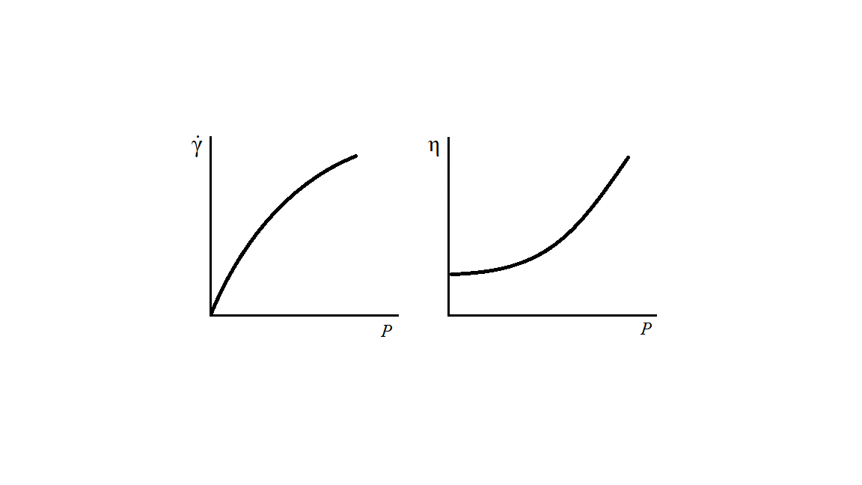

Қазіргі көзқарастарға бойынша реологиялық дилатансия-ның механизмі келесіде. Төмен жылжу кернеулердің аймағында бөлшектер оңай қозғалады, себебі айқасатын беттік қабаттар бөлшектердің тебісуіне әкеледі. Бөлшектердің қозғалуына кеңістіктік құрылымдағы вакансиялар да қолайлы жағдай туғызады. Нәтижесінде кернеудің аз мәндерінде жүйенің тиімді тұтқырлығы төмен болып қала береді. Жылжулық кернеудің артуымен реттелген құрылым ретсізденеді. Құрылымның мұндай қайта құрылуында жүйеде жоғары шоқталған кернеулер пайда болып, олардың әсерінен беттік қабаттардың кедергісі жойылады да бөлшектердің арасында атомдық байланыстар түзіледі. Мұндай контактілердің саны жүктеменің артуымен көбейеіп, нәтижесінде жүйенің деформациялануына кедергі жасайтын құрылымдық тор пайда болады. Жүктемені алғаннан кейін беттік қабаттардың өзара тебісуінен реттелген құрылым тез арада өз қалпына келеді.

**Өзін-өзі бақылауға арналған сұрақтар**

1. Дисперсті жүйелерде қандай құрылымдар түзілу мүмкін?
2. Қарапайым идеал реологиялық үлгілерді атаңыз. Олардың деформацияларына жүктеме қалай әсер етеді?
3. Дисперстік жүйелерде түзілетін кеңістіктік құрылымдардағы бөлшекаралық контактілерге сипаттама беріңіз.
4. Дисперсті жүйелерде түзілетін құрылымдардың жіктелуін келтіріңіз (Ребиндердің жіктелуі).
5. Дисперсті жүйелерді реологиялық қасиеттері бойынша қалай бөледі? Олардың ағу қисықтарын келтіріңіз.
6. Құрылымдалған жүйелердің ағу және тиімді тұтқырлығының қисықтарына сипаттама беріңіз.
7. Тиксотропия мен реопексия құбылыстарын қандай жағдайда пайда болады?

**ӘДЕБИЕТТЕР**

1. Адамсон А. Физическая химия поверхностей. - М.: Мир, 1979. - 568 с.
2. Сумм Б.Д. Основы коллоидной химии. - М.: Академкнига, 2006. - 240 с.
3. Фридрихсберг Д.А. Курс коллоидной химии. - Л., 1984. - 368 с.
4. Дерягин Б.В., Чураев Н.В., Муллер В.М. Поверхностные силы. – М.: Наука, 1987. – 398 с.
5. Хмельницкий Р.А. Физическая и коллоидная химия. – М.: Высш.шк., 1988. – 400 с.
6. Фролов Ю.Г. Курс коллоидной химии. Поверхностные явления и дисперсные системы. – М.: Химия, 1982. – 400 с.
7. С.Ш.Құмарғалиева, Қ.Б.Мұсабеков, С.Б.Айдарова. Кол-лоидтық химияның таңдаулы тараулары. - Алматы: LEM, 2010. - 166 б.

**МАЗМҰНЫ**

|  |  |
| --- | --- |
| **КІРІСПЕ**………………………………………………………………............ | **3** |
| **1. Дисперстік бөлшектер....………………………………………...** | **10** |
| 1.1. Дисперстік бөлшектердің жіктелуі........................................................... | 10 |
| 1.2. Дисперстік бөлшектердің алынуы............................................................ | 12 |
| **2. Дисперсті жүйелер......................…………………………………...** | **23** |
| 2.1. Дисперсті жүйелердің сандық сипаттамалары..................……………... | 23 |
| 2.1. Дисперсті жүйелердің жіктелуі.................................................................. | 24 |
| 2.3. Дисперсті жүйелерді алу, тазалау, тұрақтандыру.................................... | 27 |
| **3. Дисперсті жүйелердің термодинамикасы......................** | **31** |
| **4. ДИСперсті жүйелердің молекулалық-кинетикалық қасиеттері........................................................................................................** | **35** |
| 4.1. Броундық қозғалыс...................................................................................... | 35 |
| 4.2. Осмос............................................................................................................ | 36 |
| 4.3. Седиментация............................................................................................... | 37 |
| 4.4. Диффузия...................................................................................................... | 39 |
| 4.5. Дисперсті жүйелердің cедиментациялық-диффузиялық тепе-теңдігі.... | 40 |
| **5. ДИСперсті жүйелердің оптикалық қасиеттері ......….** | **43** |
| 5.1. Жарықтың шашырауы................................................................................. | 44 |
| 5.2. Жарықтың жұтылуы.................................................................................... | 46 |
| **6. беттік құбылыстар термодинамикасының негіздері....……………………………………….............................................** | **48** |
| 6.1. Беттік керілу................................................................................................. | 48 |
| 6.2. Сұйықтықтардың беттік керілуіне әсер ететін факторлар...................... | 51 |
| 1.3. Сұйықтықтар беттік керілуінің молекулалаық табиғаты........................ | 54 |
| 1.4. Бір компонентті жүйелердің бөліну бетінің термодинамикасы.............. | 56 |
| **7. Капиллярлық құбылыстар...…………………………………...** | **63** |
| 7.1. Капиллярлық қысым.............................................................……………... | 63 |
| 7.2. Жұғу.............................................................................................................. | 65 |
| 7.3. Адгезия және когезия.................................................................................. | 70 |
| 7.4. Жұғуға әсер ететін факторлар.................................................................... | 72 |
| 7.5. Беттер қисықтығының қаныққан бу қысымына әсері............................. | 75 |
| 7.6. Капиллярдағы сұйықтық деңгейінің өзгеруі............................................ | 77 |
| **8. СҰЙЫҚ – газ шекарасындағы адсорбция...........................** | **79** |
| 8.1. Гиббс теңдеуі............................................................................................... | 79 |
| 8.2. Ленгмюрдің мономолекулалық адсорбция изотермасының теңдеуі...... | 82 |
| 8.3. Адсорбция жұмысы..................................................................................... | 88 |
| 8.4. Сұйытылған ерітінділердің беттік қабат күйінің теңдеуі........................ | 90 |
| **9. Ерімейтін заттардың беттік қабыршықтары...........….** | **94** |
| 9.1. Беттік қабыршықтар туралы түсінік.......................................................... | 94 |
| 9.2. Беттік қабыршықтардың типтері................................................................ | 99 |
| 9.3. Газ тәрізді қабыршықтардың ерекшеліктері……………………………. | 101 |
| 9.4. Тегіс қабыршықтар……………………………………………………….. | 105 |
| **10. Беттік-активті заттар……………………………………….......** | **108** |
| 10.1. Беттік-активті заттардың жіктелуі…………………………................... | 108 |
| 10.2. Гидрофильді-липофильді баланс........…………..................................... | 112 |
| 10.3. Орналасудың критикалық параметрі…………………………….…… | 116 |
| **11. Мицеллалық жүйелер…………………………………………...** | **118** |
| 11.1. Беттік-активті заттардың мицеллалары. Мицелла түзудің критика-лық концентрациясы.............................................................................................. | 118 |
| 11.2. Мицелла түзудің критикалық концентрациясына әсер ететін фак-торлар....................................................................................................................... | 120 |
| 11.3. Мицеллалардың құрылымы мен формасы.............................................. | 123 |
| 11.4. Мицеллалардың өсуі................................................................................. | 126 |
| 11.5. Мицелла түзудің термодинамикасы........................................................ | 129 |
| 11.6. Аралас мицеллалар.................................................................................... | 131 |
| 11.7. Солюбилизация.......................................................................................... | 134 |
| 11.8. Гидрофобтық әрекеттесулер..................................................................... | 137 |
| **12. ҚАТТЫ БЕТТЕГІ ГАЗДАРДЫҢ АДСОРБЦИЯСЫ...........................** | **141** |
| 12.1. Физикалық адсорбция мен жұғудың жылулығы.................................... | 142 |
| 12.2. Хемосорбция жылулықтары..................................................................... | 147 |
| 12.3. Адсорбциялық процестің динамикасы.................................................... | 149 |
| 12.4. Қатты беттердегі газдар адсорбциясының теориялары......................... | 152 |
| 12.5. Адсорбенттер және олардың сипаттамалары......................................... | 169 |
| **13. ҚАТТЫ ДЕНЕ – СҰЙЫҚТЫҚ ШЕКАРАСЫНДАҒЫ АДСОРБЦИЯ.........................................................................................................** | **173** |
| 13.1. Бейэлектролиттердің адсорбциясы (молекулалық адсорбция)............. | 173 |
| 13.2. Электролиттердің адсорбциясы (иондық адсорбция)............................ | 175 |
| 13.3. Ион алмасу адсорбциясы.......................................................................... | 179 |
| 13.4. Иониттердің негізгі физика-химиялық сипаттамалары......................... | 181 |
| 13.5. Ион алмасу тепе-теңдігі............................................................................ | 184 |
| 13.6. Күшті электролиттердің адсорбциясы..................................................... | 186 |
| **10. Дисперсті жүйелердің электрлік қасиеттері...............** | **190** |
| 14.1. Қос электрлік қабаттың теориялары........................................................ | 191 |
| 14.2. Электролиттердің қос электрлік қабатқа әсері....................................... | 192 |
| 14.3. Электркинетикалық құбылыстар............................................................. | 194 |
| 14.4. Электркапиллярлық құбылыстар............................................................. | 201 |
| **15. Дисперсті жүйелердегі коагуляция мен коалесценция...............................................................................................** | **206** |
| 15.1. Коагуляция ережелері............................................................................... | 207 |
| 15.2. Электролиттер қоспаларының әсері........................................................ | 208 |
| 15.3. Концентрациялық және бейтараптық коагуляция.................................. | 209 |
| 15.4. Коагуляцияның кинетикасы..................................................................... | 211 |
| 15.5. Коалесценция............................................................................................. | 215 |
| **16. Дисперсті жүйелердің тұрақтылығы................................** | **219** |
| 16.1. Негізгі қағидалары..................................................................................... | 219 |
| 16.2. Ажыратушы қысым................................................................................... | 220 |
| 16.3. Коллоидтық ерітінділердің тұрақтылық теориясы................................. | 227 |
| **17. ДИСПЕРСТІ ЖҮЙЕЛЕРДІҢ ҚҰРЫЛЫМ ТҮЗУІ МЕН ҚҰРЫЛЫМ-МЕХАНИКАЛЫҚ ҚАСИЕТТЕРІ.............................................** | **231** |
| 17.1. Дисперсті жүйелердегі құрылымдар....................................................... | 231 |
| 17.2. Дисперсті жүйелердің құрылым-механикалық қасиеттері.................... | 237 |
| **ӘДЕБИЕТТЕР………………………………………………………………...** | 255 |